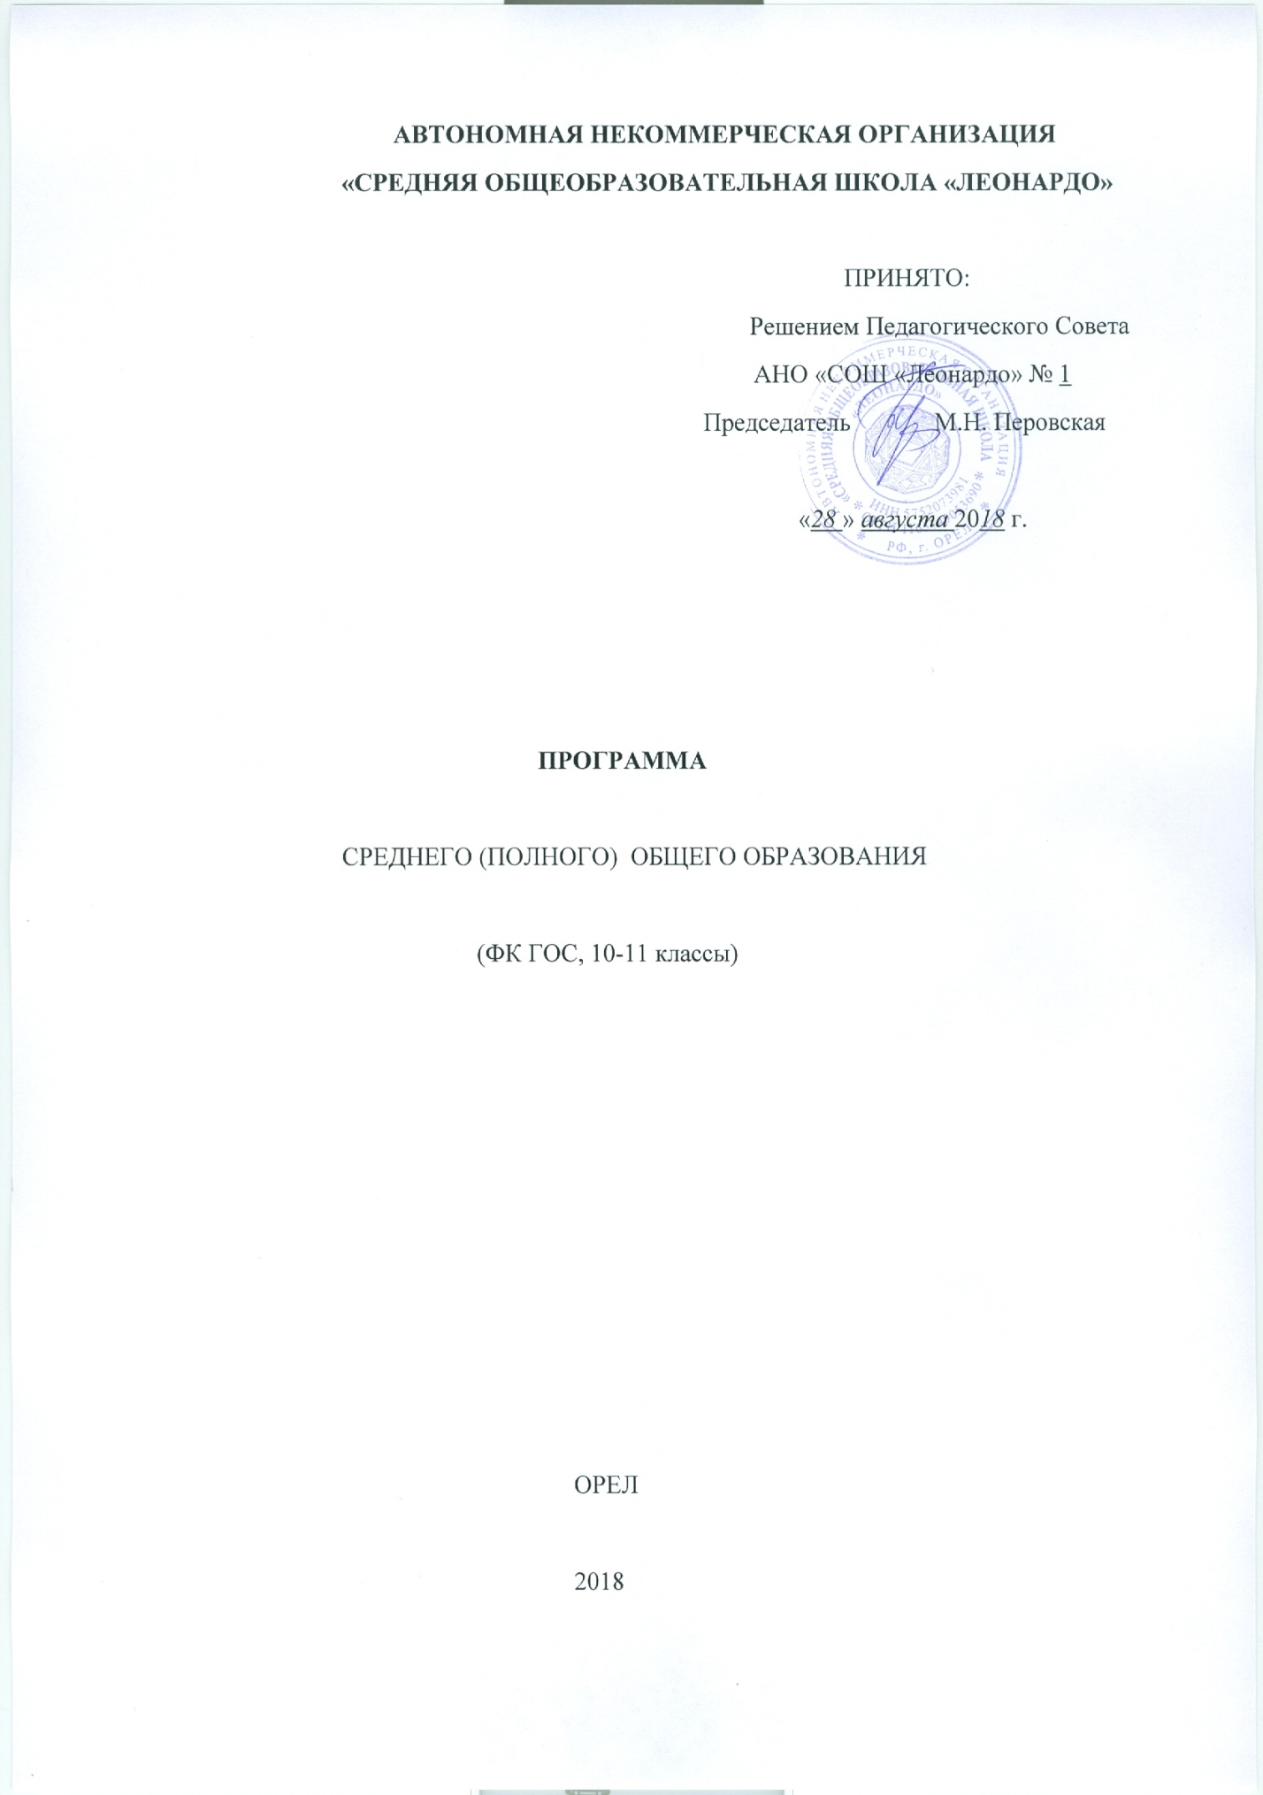
СОДЕРЖАНИЕ
1. ЦЕЛЕВОЙ РАЗДЕЛ
1.1. Пояснительная записка
1.2. Программа духовно-нравственного развития и воспитания обучающихся на ступени основного общего образования АНО СОШ «Леонардо»

2. СОДЕРЖАТЕЛЬНЫЙ РАЗДЕЛ
2.1. Общие учебные умения, навыки и способы деятельности
2.2. Основное содержание учебных предметов на ступени среднего полного общего образования (10-11 классы)
2.2.1. Русский язык
2.2.2.Литература
2.2.3. Иностранные языки (английский, немецкий)
2.2.4. Математика
2.2.5. Информатика и ИКТ
2.2.6. История
2.2.7. Обществознание
2.2.8. География
2.2.9. Биология
2.2.10. Физика
2.2.11. Химия
2.2.12. Основы безопасности жизнедеятельности
2.2.13. Физическая культура
2.2.14.Аннотации к Рабочим программам элективных учебных предметов и курсов

3. ПРОГРАММА ФОРМИРОВАНИЯ КУЛЬТУРЫ ЗДОРОВОГО И БЕЗОПАСНОГО ОБРАЗА ЖИЗНИ
3.1. Модели организации работы по формированию экологически целесообразного, здорового и безопасного образа жизни
3.2. Деятельность Школы в области формирования культуры здорового и безопасного образа жизни обучающихся
3.3. Планируемые результаты духовно-нравственного развития, воспитания и социализации обучающихся, формирования экологической культуры, культуры здорового и безопасного образа жизни обучающихся

4. ПРОГРАММА КОРРЕКЦИОННОЙ РАБОТЫ

5. ОРГАНИЗАЦИОННЫЙ РАЗДЕЛ
5.1. Учебный план основного общего образования АНО «СОШ «Леонардо»
5.2. Система условий реализации ООП АНО «СОШ «Леонардо» в соответствии с требованиями ФК ГОС

1. ПОЯСНИТЕЛЬНАЯ ЗАПИСКА
Основная образовательная программа среднего (полного) общего образования Автономной Некоммерческой организации «Средняя общеобразовательная школа «Леонардо» (далее – Школа) разработана на основе государственных образовательных стандартов, в соответствии со следующими нормативно-правовыми документами:
- Конституция РФ;
- Конвенция о правах ребенка, принятая резолюцией Генеральной Ассамблеи ООН от 20.11.1989 № 44/25;
- Федеральный закон «Об образовании в Российской Федерации»;
- Приказ Минобразования РФ от 05.03.2004 г. № 1089 «Об утверждении федерального компонента государственных образовательных стандартов начального общего, основного общего и среднего (полного) общего образования»;
- Приказ Министерства общего и профессионального образования РФ от 09.03.2004 г. № 1312 «Об утверждении федерального базисного учебного плана и примерных учебных планов для образовательных учреждений РФ, реализующих программы общего образования»;
- Устав школы, утвержденный Советом учредителей Школы (Протокол №2 от 22.03.2016);
- Программа развития Школы (Проект «Леонардо») в редакции от 26.08.2014 (Протокол №1 Педагогического совета НОУ «СОШ «Леонардо» от 26.08.2014),
- Локальные нормативные акты;
а также на основе анализа деятельности Школы с учетом имеющихся ресурсов и условий, образовательных потребностей и запросов участников образовательного процесса, отраженных в Программе развития Школы.
Основная образовательная программа среднего (полного) общего образования (далее – Программа, ООП СПОО) в соответствии с требованиями федерального компонента государственных образовательных стандартов содержит следующие разделы:
- пояснительная записка;
- программа духовно-нравственного развития, воспитания обучающихся на ступени среднего (полного) общего образования на основе федерального компонента государственных образовательных стандартов (далее – ФК ГОС);
- программы отдельных учебных предметов, курсов;
- планируемые результаты освоения среднего (полного) общего образования на основе федерального компонента государственных образовательных стандартов (далее – ФК ГОС);
- учебный план;
- программа формирования культуры здорового и безопасного образа жизни на основе ФК ГОС;
- программа коррекционной работы;
- система оценки достижения планируемых результатов освоения ООП СПОО.
Цели реализации Образовательной Программы Школы:
- создание условий для складывания ментально-ценностной установки личности, основными экзистенциалами которой являются духовность, свобода и ответственность, проявляющиеся в способности к отысканию и реализации ценностных смыслов, обладающих потенциалом универсальных ценностей, «свободного Мастера», способного обнаруживать возможности на фоне изменяющейся действительности и создавать вокруг себя продуктивную среду, человека, обладающего иммунитетом против конформизма, тоталитаризма, экстремизма – неизбежных следствий экзистенциального вакуума;
- формирование у обучающихся общих и специальных компетенций, являющихся основой для сознательного выбора профессии как призвания;

- организация и осуществление образовательного процесса как единого комплекса обучения, воспитания и сопровождения, являющегося общественно значимым благом и осуществляемого в интересах человека, семьи, общества и государства.

Достижение поставленных целей при разработке и реализации Школой Программы предусматривает решение следующих основных задач:

- практическая разработка и внедрение концепции «Образование на протяжении всей жизни», образования, которое должно превратиться в процесс непрерывного развития человеческой личности;
- создание адаптивной модели образования для одаренных детей и детей с высоким интеллектуальным потенциалом, основными элементами которой являются обучение, воспитание и сопровождение:
- организация и осуществление обучения как целенаправленного процесса организации деятельности обучающихся по овладению основами научного знания, формированию общих и специальных компетенций, мотивации получения образования в течение всей жизни на основе развития индивидуальных способностей и склонностей, актуализации у обучающихся различных форм сознания и паритетного взаимодействия знания и веры как двух языков освоения мира, становления перспективного понятийного мышления через складывание единого мыслительного поля;
- организация и осуществление воспитания как деятельности, направленной на развитие личности, создание условий для самоопределения и социализации обучающегося на основе социокультурных, духовно-нравственных ценностей и принятых в обществе традиционных правил и норм поведения в интересах человека, семьи, общества и государства; формирование навыков адаптации к нестабильным ситуациям через осуществление сознательного выбора стилей поведения и принятия ответственных решений; закладывание основ культуры мира на внутриличностном, межличностном, семейном, корпоративном, этническом, межэтническом, глобальном уровнях (горизонтах личности);
- организация и осуществление сопровождения как комплекса психолого-медико-педагогических, юридических и культурных мероприятий, направленных на поддержку учебно-воспитательного процесса и создания оптимальных условий для наиболее полного раскрытия духовного, интеллектуального и физического потенциала участников образовательных отношений.

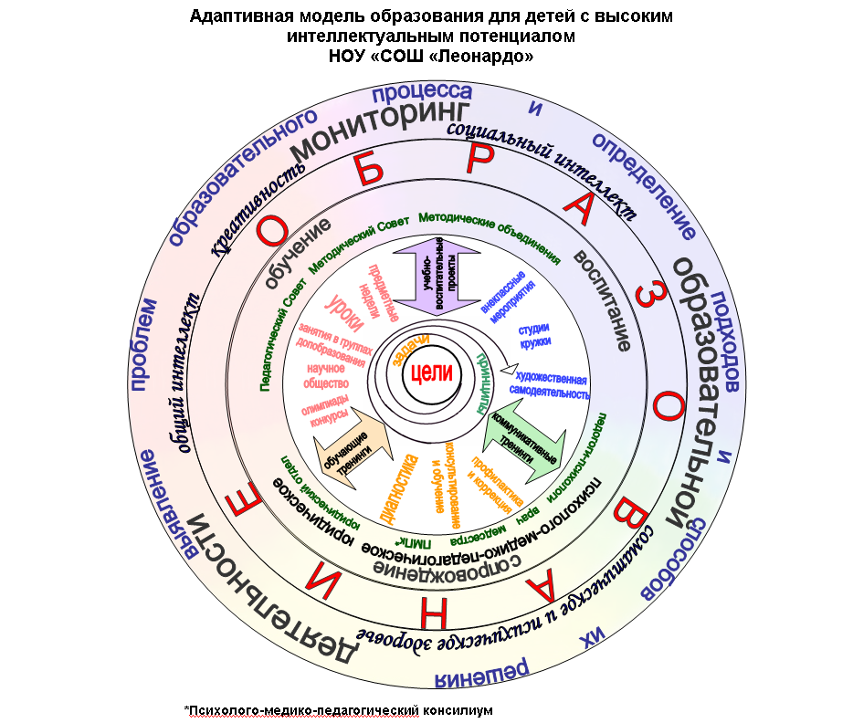

- обеспечение соответствия ООП Школы требованиям ФК ГОС основного общего образования;

- формирование общей культуры, духовно-нравственное, гражданское, социальное, личностное и интеллектуальное развитие, самосовершенствование обучающихся, обеспечивающие их социальную успешность, развитие творческих способностей, сохранение и укрепление здоровья;

- обеспечение доступности получения качественного среднего (полного) общего образования для одаренных детей и детей с высоким интеллектуальным потенциалом, достижение планируемых результатов освоения основной образовательной программы среднего (полного) общего образования обучающимися (10-11 классы);
- приобретение обучающимися опыта разнообразной деятельности (индивидуальной и коллективной), опыта познания и самопознания;

- воспитание и социализация обучающихся как части образовательной программы и соответствующее усиление воспитательного потенциала школы, обеспечение индивидуализированного психолого-педагогического сопровождения каждого обучающегося, формирование образовательного базиса, основанного не только на знаниях, но и на соответствующем культурном уровне развития личности, созданию необходимых условий для её самореализации;

- обеспечение эффективного сочетания урочных и внеурочных форм организации образовательного процесса, взаимодействия всех его участников;

- взаимодействие образовательного учреждения при реализации основной образовательной программы с социальными партнёрами;

- выявление и развитие способностей обучающихся, их склонностей через систему внеурочной деятельности и дополнительного образования, организацию общественно полезной деятельности, в том числе социальной практики;

- организация интеллектуальных и творческих соревнований, научно-технического творчества, проектной и учебно-исследовательской деятельности;

- участие обучающихся, их родителей (законных представителей), педагогических работников и общественности в проектировании и развитии внутришкольной социальной среды;

- включение обучающихся в процессы познания и преобразования внешкольной социальной среды (района, города) для приобретения опыта реального управления и действия;

- социальное и учебно-исследовательское проектирование, профессиональная ориентация обучающихся при поддержке педагогов, психологов, социальных педагогов, в сотрудничестве с базовыми предприятиями, учреждениями профессионального образования, центрами профессиональной работы;

- сохранение и укрепление физического, психологического и социального здоровья обучающихся, обеспечение их безопасности.

Настоящая Программа учитывает психолого-педагогические особенности развития старших школьников 16-18-летнего возраста, связанные:
- с переходом от способности только осуществлять принятие заданной педагогом и осмысленной цели к овладению этой учебной деятельностью в единстве мотивационно-смыслового и операционно-технического компонентов, становление которой осуществляется в форме учебного исследования, к новой внутренней позиции обучающегося – направленности на самостоятельный познавательный поиск, постановку учебных целей, освоение и самостоятельное осуществление контрольных и оценочных действий, инициативу в организации учебного сотрудничества;
- с осуществлением благодаря дальнейшему развитию рефлексии общих способов действий и возможностей их переноса в различные учебно-предметные области, качественного преобразования учебных действий: моделирования, контроля и оценки и перехода от самостоятельной постановки обучающимися новых учебных задач к развитию способности проектирования собственной учебной деятельности и построению жизненных планов во временнóй перспективе;
- с дальнейшим формированием у обучающегося научного типа мышления, который ориентирует его на общекультурные образцы, нормы, эталоны и закономерности взаимодействия с окружающим миром;
- с ведущей деятельностью данного возраста - самоопределением как практикой становления, связанной с конструированием возможных образов будущего, проектированием и планированием в нем своей индивидуальной траектории (своего пути).
- с изменением формы организации учебной деятельности и учебного сотрудничества от классно-урочной к лабораторно-семинарской и лекционно-лабораторной исследовательской.
Основным способом реализации Программы является личностно-ориентированная педагогика, включающая в себя:
- ориентацию на гуманистическую мировоззренческую позицию при осуществлении адекватного жизненного выбора в непрерывно меняющейся экономической и социально-политической обстановке;
- признание прав личности на свободу, на выбор сообразного личности способа взаимодействия с окружающим миром, не ущемляющего прав и свобод других людей;
- реализацию творческого потенциала личности педагога, ученика, родителей как участников образовательного процесса;
- формирование образа собственного «Я» за счет приобретения компетенций, необходимых для выбора жизненной концепции.
В основе реализации Программы лежит системно-деятельностный подход, предполагающий:
- воспитание и развитие качеств личности, отвечающих требованиям информационного общества, инновационной экономики, задачам построения российского гражданского общества на основе принципов толерантности, диалога культур и уважения его многонационального, полилингвального, поликультурного и поликонфессионального состава;
- формирование соответствующей целям общего образования социальной среды развития обучающихся в системе образования, переход к стратегии социального проектирования и конструирования на основе разработки содержания и технологий образования, определяющих пути и способы достижения социально желаемого уровня (результата) личностного и познавательного развития обучающегося;
- ориентацию на достижение цели и основного результата образования – развитие личности обучающегося на основе формирования общих и специальных компетенций, лежащих в основе способов познания и освоения мира, активной учебно-познавательной деятельности; формирование его готовности к саморазвитию и непрерывному образованию;
- учёт индивидуальных возрастных, психологических и физиологических особенностей обучающихся, роли и значения видов деятельности и форм общения при определении образовательно-воспитательных целей и путей их достижения;
- разнообразие индивидуальных образовательных траекторий и индивидуального развития каждого обучающегося, обеспечивающих рост творческого потенциала, познавательных мотивов, обогащение форм учебного сотрудничества и расширение зоны ближайшего развития одаренных детей и детей с высоким интеллектуальным потенциалом;
- создание целостной информационно-образовательной среды для данной ступени основного общего образования как составной части общей образовательной среды Школы, сконструированной на основе единых идеологических, дидактических и методических принципов, адекватных требованиям ФК ГОС к результатам освоения ООП СПОО (10-11 классы).
Системно-деятельностный подход к разработке и освоению Программы призван обеспечить реализацию заявленных целей и задач. Определяющим практическим компонентом в этой связи выступает существующая и имеющая перспективы развития образовательная среда Школы.
Концептуальной основой Программы является Проект «Леонардо», направленный на реализацию концепции «образование на протяжении всей жизни» (концепция выдвинута в Докладе Международной комиссии по образованию для XXI века ЮНЕСКО: «Образование: сокрытое сокровище»), нацеленной на формирование ментально-ценностной установки личности, основными «экзистенциалами которой являются духовность, свобода и ответственность», проявляющиеся в способности к поиску и реализации индивидуальных ценностных смыслов; «свободного Мастера», способного обнаружить возможность на фоне действительности и создать вокруг себя «продуктивную среду»; человека, обладающего иммунитетом против конформизма и тоталитаризма – современных последствий экзистенциального вакуума.
Задачами проекта «Леонардо» являются:
- Разработка и внедрение концепции «образование на протяжении всей жизни»; образования, которое должно трансформироваться в процесс непрерывного развития личности, знаний и навыков, развития способности выносить суждения и предпринимать различные действия; «образование должно позволить человеку понять самого себя и окружающую его среду и содействовать выполнению его социальной роли в процессе труда и жизни в обществе»;
- Дальнейшее выявление и развитие творческих способностей личности;
- Актуализация у учащихся различных форм сознания и паритетного взаимодействия знания и веры как двух языков освоения мира; становление перспективного мышления через складывание единого мыслительного поля;
- Формирование навыков адаптации к нестабильным ситуациям через осуществление выбора стилей поведения;
- Закладывание основ культуры на внутриличностном, межличностном, семейном, корпоративном, этническом, межэтническом, глобальном уровнях (горизонтах личности).
В соответствии с данными задачами выделяются следующие принципы образовательной политики Школы:
- Принцип гуманизма в образовании предполагает приоритет общечеловеческих ценностей, усиление роли антропного фактора на фоне нарастания процессов нестабильности, вызванных процессами утверждения техногенной цивилизации; создание картины мира, в центре которой стоит гармонично развивающаяся, многогранная, творческая личность; создание благоприятных условий для складывания ментально-ценностной установки личности, основными экзистенциалами которой являются духовность, свобода и ответственность, проявляющиеся способности к поиску и реализации индивидуальных ценностных смыслов, обладающих потенциалом универсальных гуманистических ценностей.
- Принцип свободы и ответственности в образовании предполагает воспитание личности, основным мерилом свободы которой является ответственность; формирование правовой культуры как культуры ответственности за противоправные деяния, попирающие свободу и законные интересы других людей и общества в целом; закладывание в основу системы ценностей приоритета и главенства Закона и создание тем самым личностных предпосылок для генезиса гражданского общества и правового государства в России.
- Принцип толерантности в образовании допускает возможность инакомыслия, т.е. наличия иных мнений, отличающихся от мнения большинства, либеральное отношение к проявлению свободной мысли, отсутствию стереотипов мышления, диалог как форму поиска истины, средства общения, обсуждения спорных вопросов; терпимость и лояльность как основные принципы межличностных и социальных отношений, особенно актуальных в многонациональных и многоконфессиональных обществах.
- Принцип духовности в образовании предполагает приоритет духовных ценностей; создание предпосылок для формирования у обучающихся потребности в рефлексии, постоянной оценки мотивов собственных поступков и действий; вербализацию ценностных смыслов; актуализацию духовной сферы; создание условий для возникновения и развития феномена «духовного человека».
- Принцип смыслополагания обучения тесно связан с принципом гуманизма, поскольку главной антропологической особенностью человека является поиск смысла как в глобальном масштабе, так и в каждом конкретном действии. Данный принцип предполагает создание предпосылок для отыскания и реализации индивидуальных ценностных смыслов человека, соотнесение индивидуальных ценностных смыслов с ценностными смыслами социума, в том числе семьи, класса, школы, общества в целом; создание учащимся индивидуальной системы ценностей – иерархии приоритетов, лежащих в основе ориентации и реализации личности внутри сложной картины мира.
- Принцип творчества в обучении предполагает дальнейшее всецелое развитие творческих способностей обучающихся, создание предпосылок для формирования личности как индивидуальности, воплощенной в творчестве: рефлектирующая индивидуальность на пути личностного становления реализует себя в акте творчества, являющем собой процесс создания нового, доныне не существовавшего.
- Принцип демократизации обучения определяет приоритет демократических ценностей, предполагает формирование либеральных подходов в оценке деятельности обучающихся и учителей. Данный принцип корреспондирует с принципами справедливости, свободы и ответственности, создавая органичную систему методов продуктивного обучения, основанного на разностороннем и глубоком развитии личности, формировании у обучающихся чувства собственного достоинства, адекватной самооценки, что является толчком к выявлению и развитию скрытых и явных интересов, способностей и талантов обучающихся.
- Принцип личностной ориентированности образования предполагает развитие личности учащихся в следующих направлениях:
- социально-нравственном, предусматривающем усвоение основных этических понятий и стилей социального поведения, основанного на приоритете общечеловеческих ценностей;
- общеинтеллектуальном, основанном на усвоении основных понятий и приемов логических операций, основ общенаучной методологии познания;
- общекультурном, предполагающем усвоение основных эстетических, экологических понятий и стилей поведения, в которых осмысление культурных ценностей должно стать основой физического, этического, эстетического самосовершенствования. Данный принцип предполагает использование личностно-ориентированных технологий: технологию уровневой дифференциации, технологию проектного обучения и т.п.; распределение на уроке учебного материала согласно уровням подготовленности учащихся, выполнение разноуровневых заданий и т.д.
- Принцип индивидуализации и дифференциации обучения предполагает всесторонний учет уровня способностей и развития каждого ученика, сочетание принципов демократичности и справедливости образования с принципами индивидуального подхода к обучению каждого учащегося, организация занятий с психологом. Индивидуализация обучения призвана выработать устойчивую мотивацию к осмысленному процессу обучения и формирования универсальных учебных действий, развития познавательных интересов каждого ученика, способствовать выявлению и развитию индивидуальных способностей обучающихся в тех сферах и отраслях знания, наибольший интерес к которым они проявляют; выявлению индивидуальной одаренности с целью дальнейшего приоритетного развития выявленной сферы в рамках системы профильного обучения.
- Принцип развивающего обучения различает два уровня развития ребенка: зону актуального развития и зону ближайшего развития. В целях активации зоны ближайшего развития предполагается применение методов стимулирования творческой деятельности и самообразования обучающихся, использование передовых педагогических технологий, воздействующих на формирование мотивации творчества, интереса к проблемным, мало исследованным вопросам, «белым пятнам» в науке.
- Принцип здоровьесберегающего обучения предполагает выстраивание образовательного процесса с учетом здоровьесберегающих технологий, предусматривающих систему мер по сохранению и укреплению здоровья школьников при сохранении качества образования путем решения следующих проблем: избегания учебных перегрузок, школьных стрессов, неправильной организации физической активности, предупреждения патологических нарушений, непосредственно связанных с образовательным процессом, повышение уровня культуры здоровья обучающихся. Соответственно, данный принцип предусматривает организацию учебно-воспитательного процесса в соответствиями с условиями, способствующими всестороннему развитию личности ученика, получению им знаний, умений и навыков на высоком уровне, при сохранении его здоровья.
- Принцип целостности образования предусматривает единство образовательного пространства и преемственность всех этапов и ступеней обучения, создание единого образовательного комплекса «дошкольное – школьное и дополнительное – общее образование», единую систему оценок знаний, умений и навыков, адекватность применяемых педагогических технологий уровню, содержанию, целям и задачам обучения, единство методов развития, обучения и воспитания. Данный принцип совместно с принципом развивающего обучения лежит в основе концепции «образование на протяжении всей жизни», которая имеет структурное и содержательное воплощение от первой ступени образования до четвертой ступени предвузовского образования. Комплекс знаний, умений, навыков и универсальных учебных действий, приобретенных на всех четырех ступенях обучения должен обеспечить ученику сознательный выбор профессии как призвания, устойчивую мотивацию к дальнейшему самосовершенствованию на протяжении всей жизни.
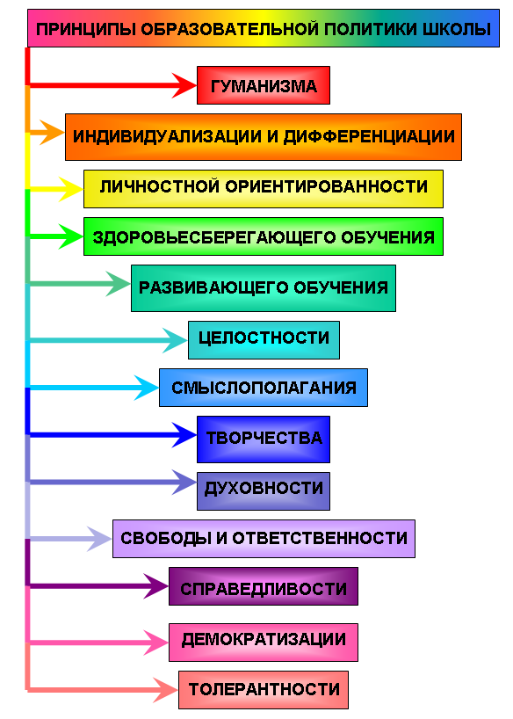
Средства реализации проекта «Леонардо» как идеологической основы Программы: Поиск и разработка средств реализации осуществляется по следующим направлениям:
- Реализация и совершенствование адаптивной образовательной модели для одаренных детей и детей с высоким интеллектуальным потенциалом;
- Проведение лонгитюдного экспериментального исследования эффективности образовательного процесса «Концепция «Образование на протяжении всей жизни» и создание эффективной модели образования для одаренных детей и детей с высоким интеллектуальным потенциалом;
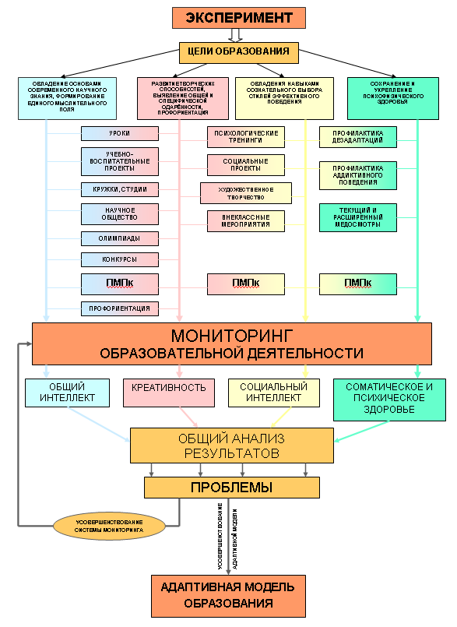

3. Совершенствование структуры Школы: отработка модели образовательного учреждения, представляющего собой единый комплекс «дошкольное-школьное», «общее-дополнительное» образование;
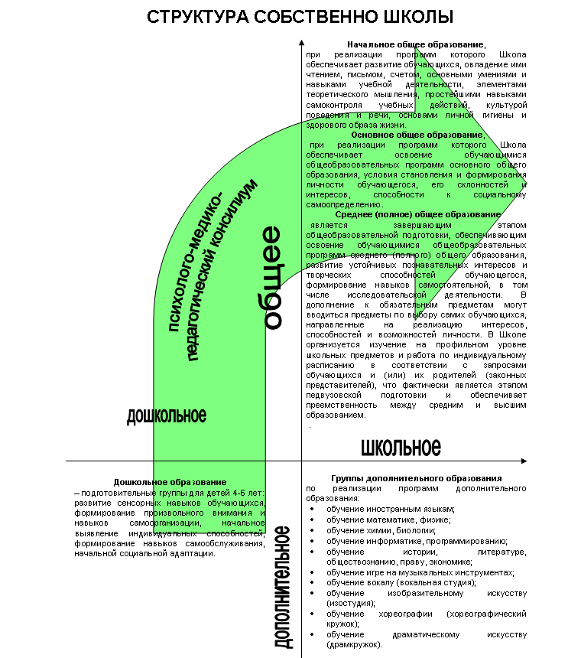

Концепция «Образование на протяжении всей жизни» находит структурное и содержательное воплощение» от I ступени дошкольного образования до IV ступени предвузовского образования, а комплекс общих и специальных компетенций, приобретенный на всех четырех ступенях, должен обеспечивать сознательный выбор профессии, «профессии как призвания».
4. Включение в структуру Школы психолого-медико-педагогического консилиума (ПМПК) призвано обеспечить оптимально и эффективно действующую систему помощи детям и подросткам, испытывающим трудности в организации учебной деятельности, поведении и социальной адаптации.
5. Осуществление юридического сопровождения образовательного процесса юридическим отделом как структурным подразделением Школы.
6. Реализация организационно-методических установок по следующим направлениям:
- интеграция программ общего и дополнительного образования в единый комплекс с выявлением осевых дисциплин и тем;
- единая организация учебно-воспитательного процесса в рамках комплекса «общее-дополнительное образование», «урочная-внеурочная деятельность»;
- выявление индивидуальных особенностей развития ребенка, нахождение «точки роста», создание условий для работы по индивидуальному плану, выстраивание индивидуальной образовательной траектории;
- широкое использование проектных методик: реализация интегрированных общешкольных субпроектов;
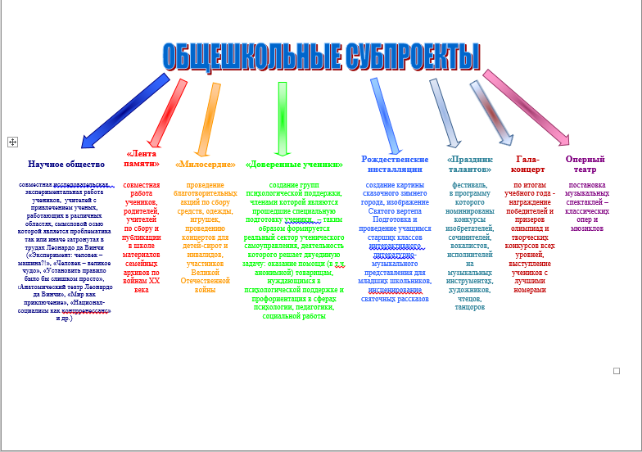
- поиск и использование имеющихся и создание собственных методик развития креативных способностей, организации поисковой и исследовательской деятельности, технологий интерактивного обучения, организации работы в малых группах и т.д.
- отслеживание, анализ, обобщение результатов образовательной деятельности через систему мониторинга, выявляющую соответствие форм и методов обучения, воспитания, сопровождения проектным целям Школы.

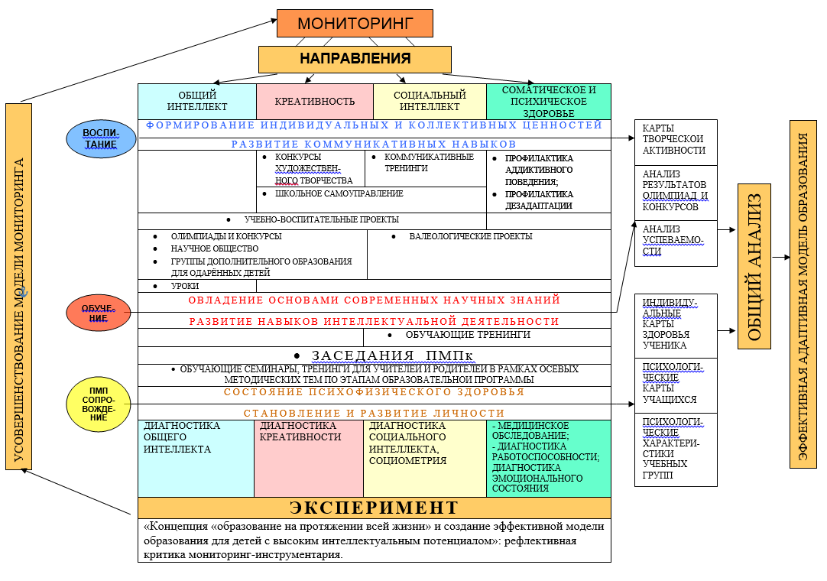
Методическая основа Программы опирается на совокупность современных образовательных систем и технологий, а также методов и приемов обучения и воспитания, реализуемых через УМК, а также через различные курсы по запросу родителей обучающихся (проектная деятельность, работа с информацией, профильные предметы и пр.). Учебные комплекты дополняют рабочие и творческие тетради, словари, справочники, книги для чтения, методические рекомендации для учителей, дидактические пособия, мультимедийные приложения, Интернет-ресурсы по всем предметным областям учебного плана ФК ГОС.
В содержание используемых УМК заложен значительный развивающий и воспитательный потенциал, позволяющий учителю Школы эффективно реализовывать установки Программы и требования ФК ГОС, создавать условия для дальнейшего развития интереса, переходящего в потребность к познанию, изучению окружающего мира, своей страны, ее прошлого и настоящего, природы и общественной жизни, духовного и культурного величия; создавать условия для формирования толерантности, способности к межнациональному и межконфессиональному диалогу, знакомству с культурами народов других стран мира.
Организация выполнения ООП СПОО (10-11классы) АНО «СОШ «Леонардо». В соответствии с Программой развития Школы с момента ее создания до настоящего времени организация выполнения ООП СПОО (8-9 классы) АНО «СОШ «Леонардо» осуществляется по этапам реализации Проекта «Леонардо». 2016-2017 учебный год является составной частью пятого этапа (2014/2015-2019/2020 учебные годы).
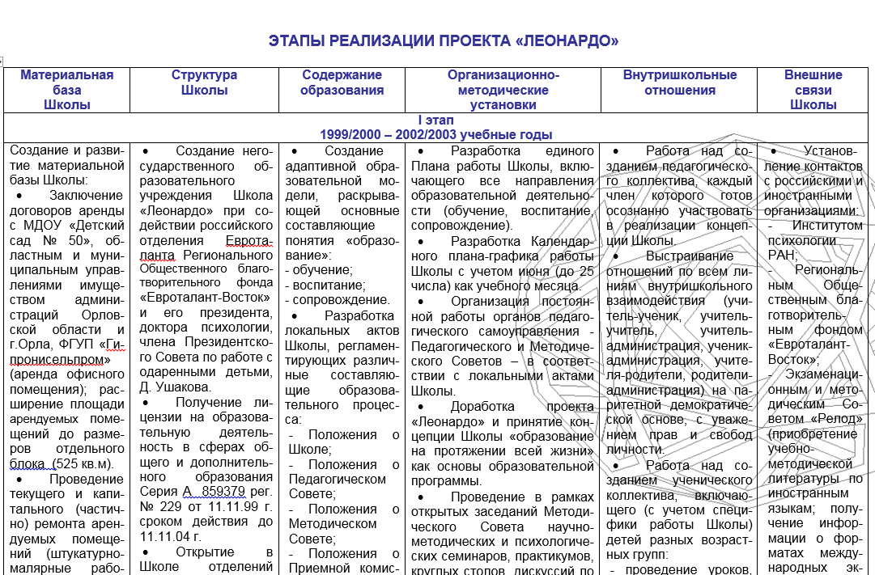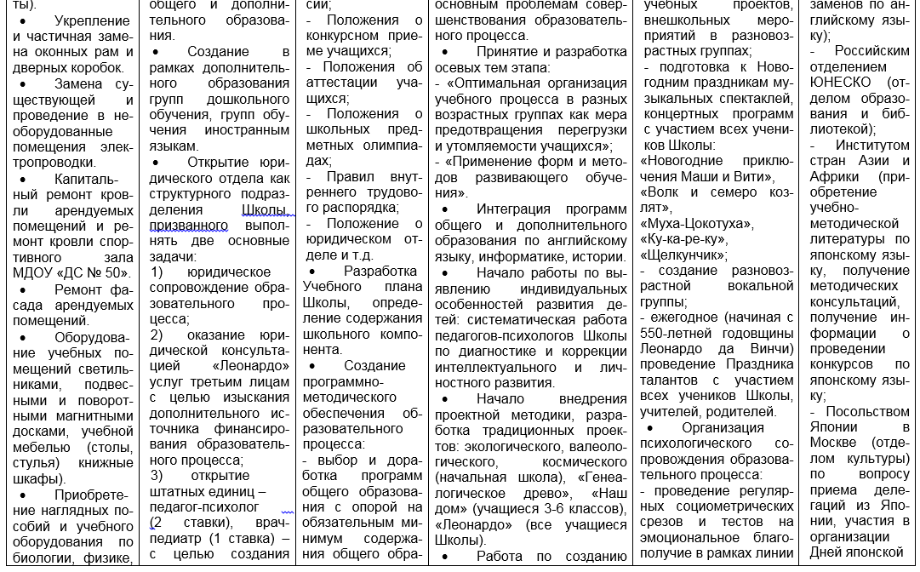
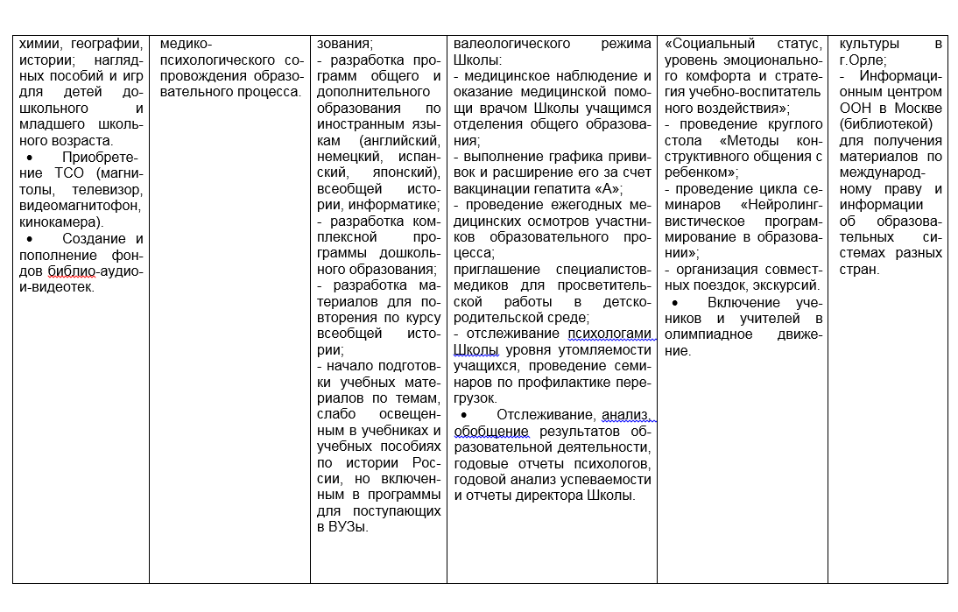
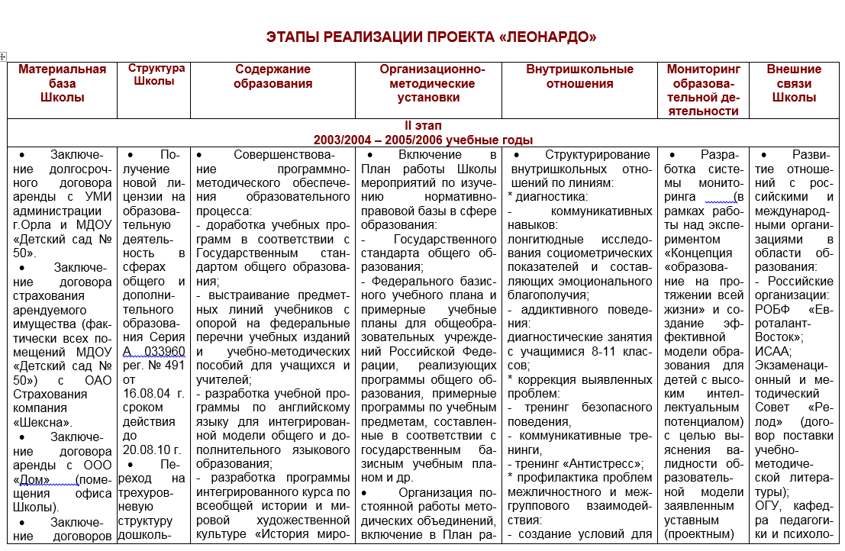

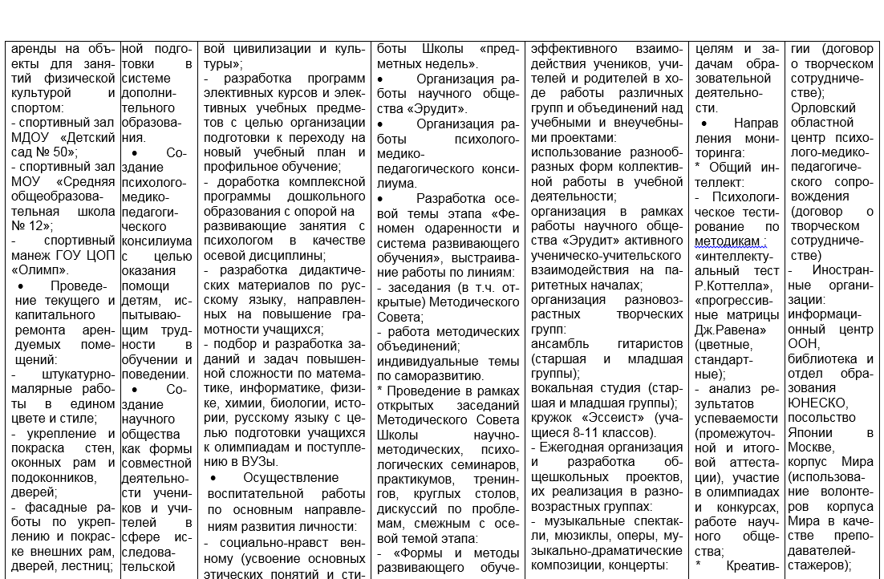
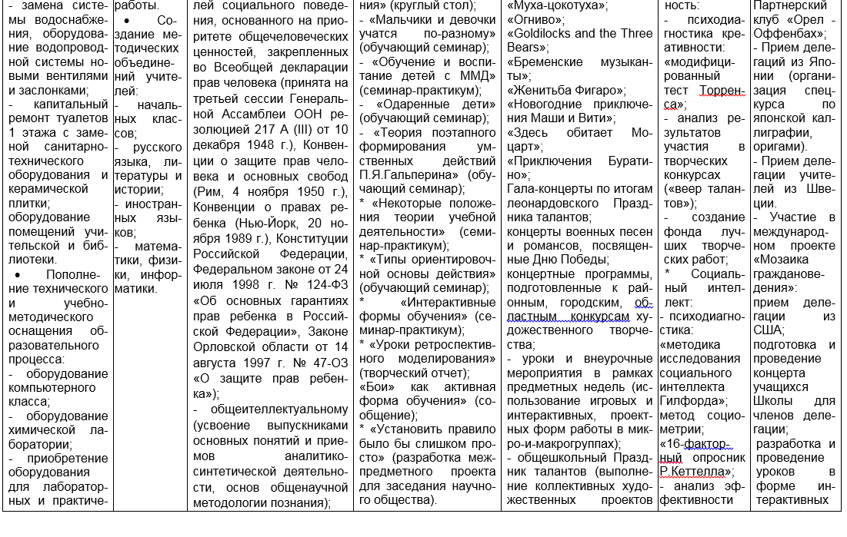
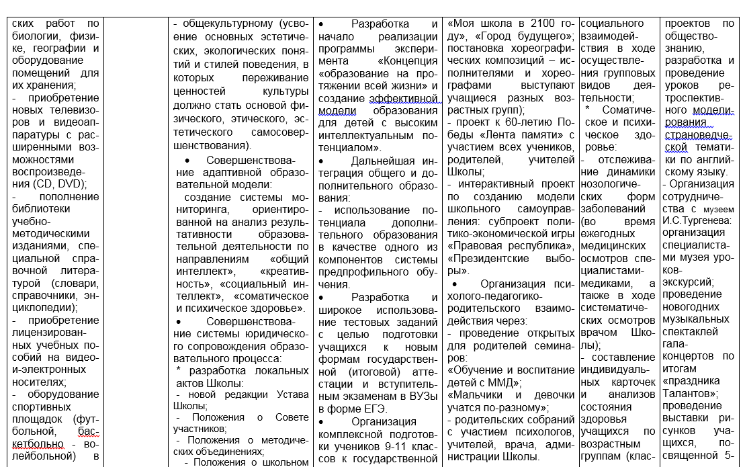
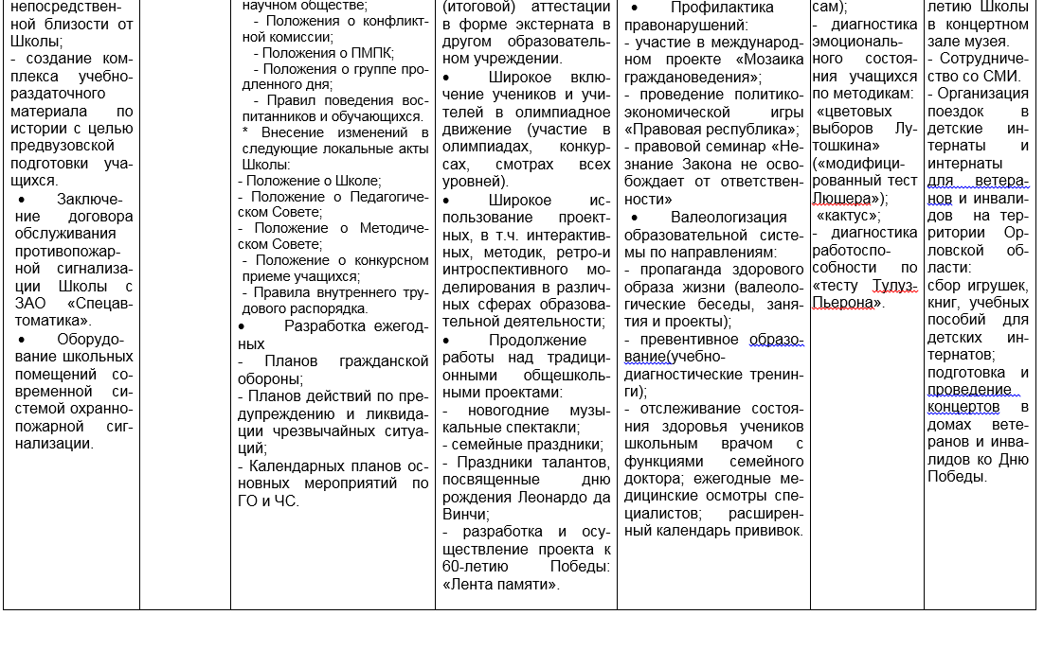
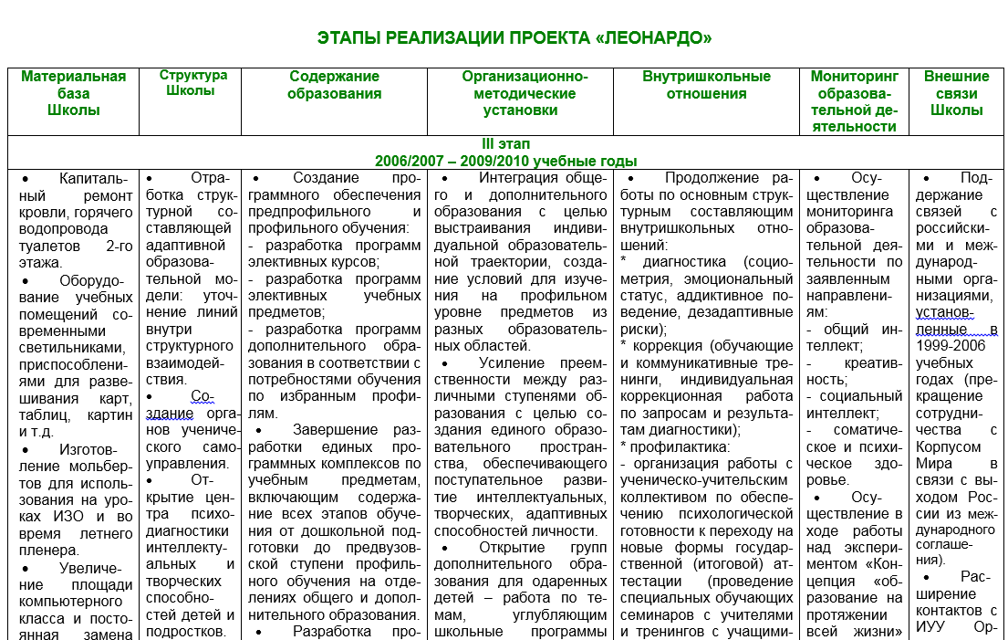
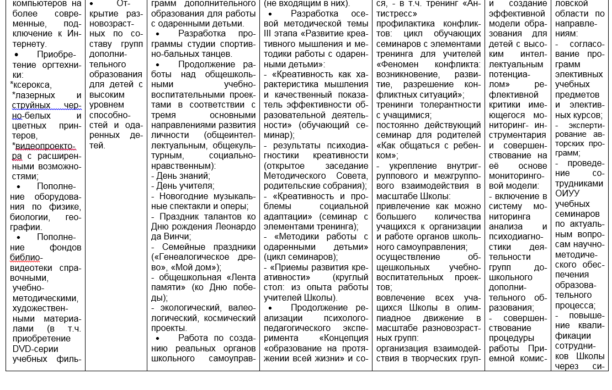
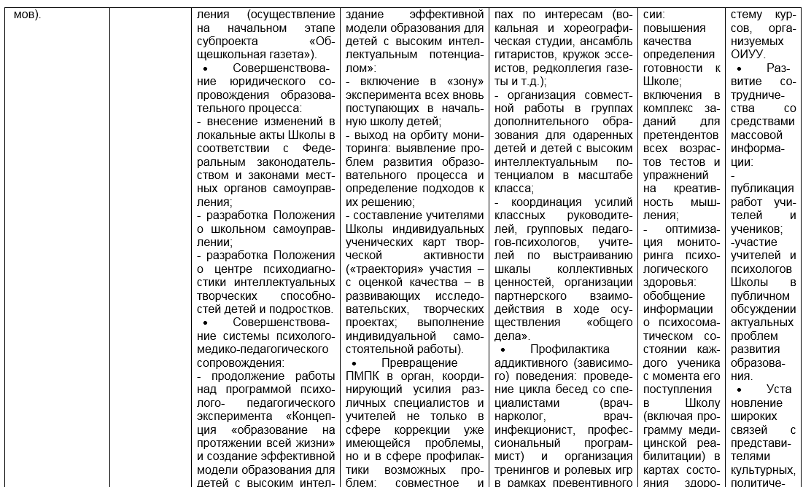
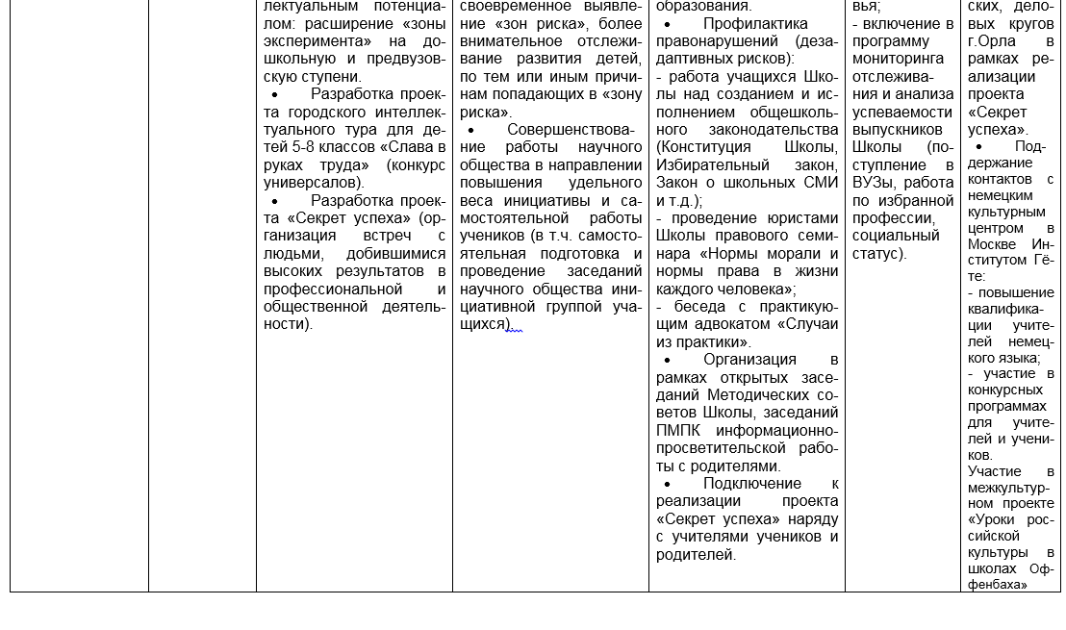

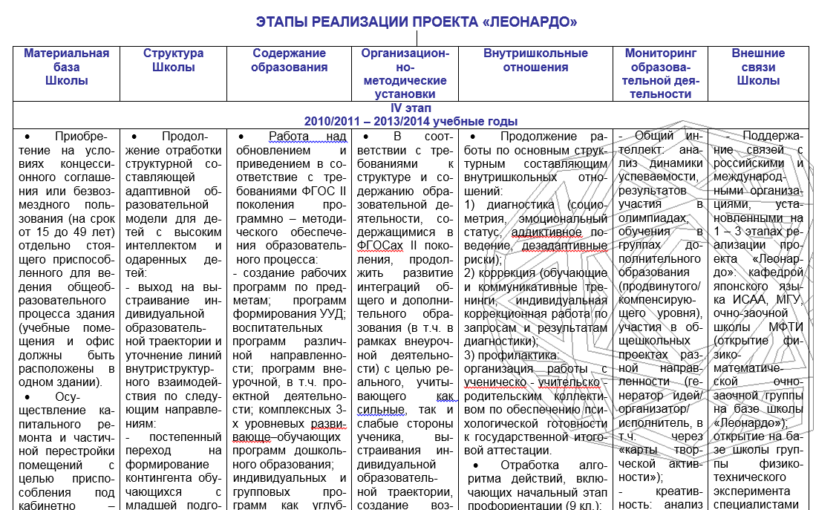
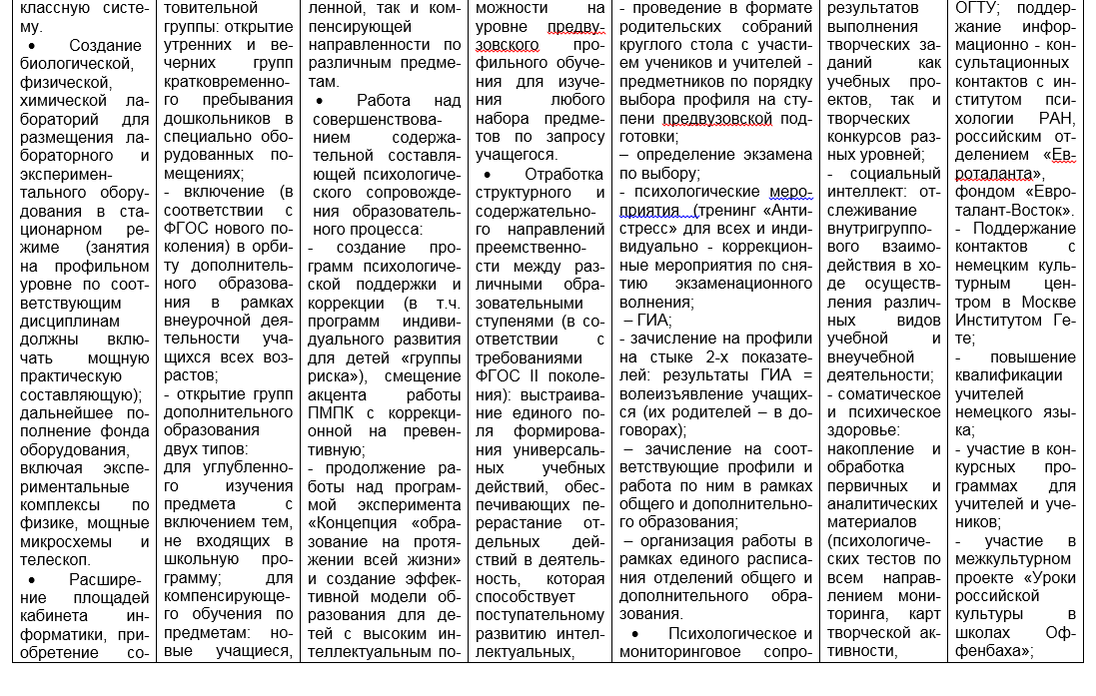
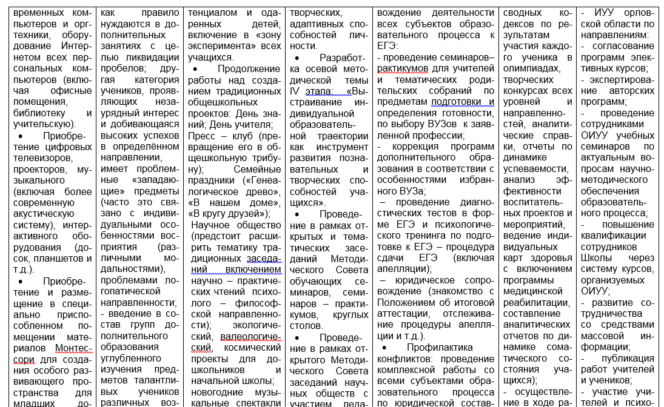
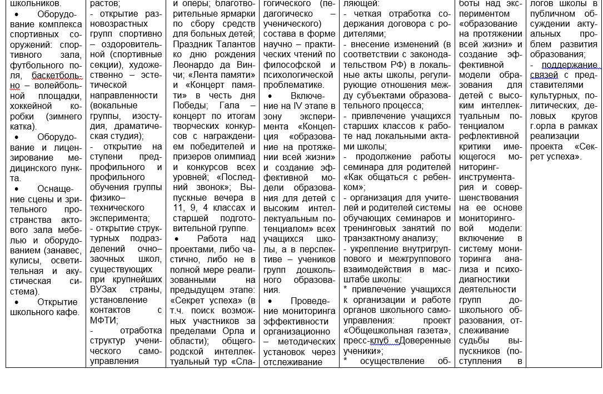
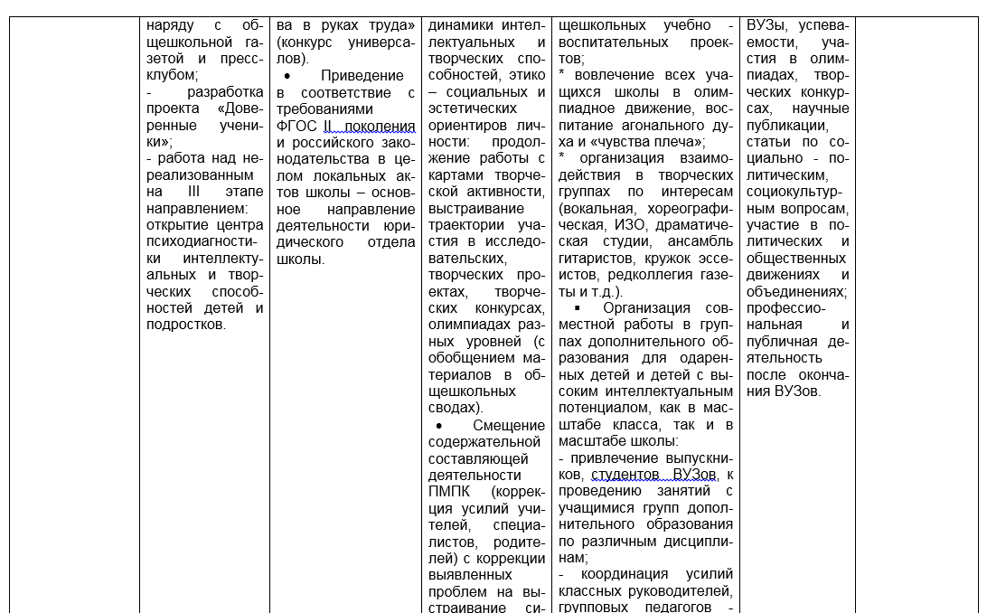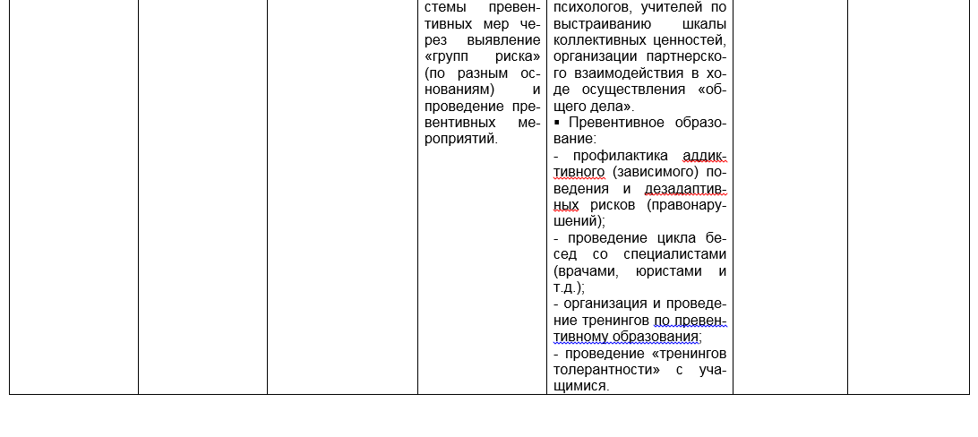
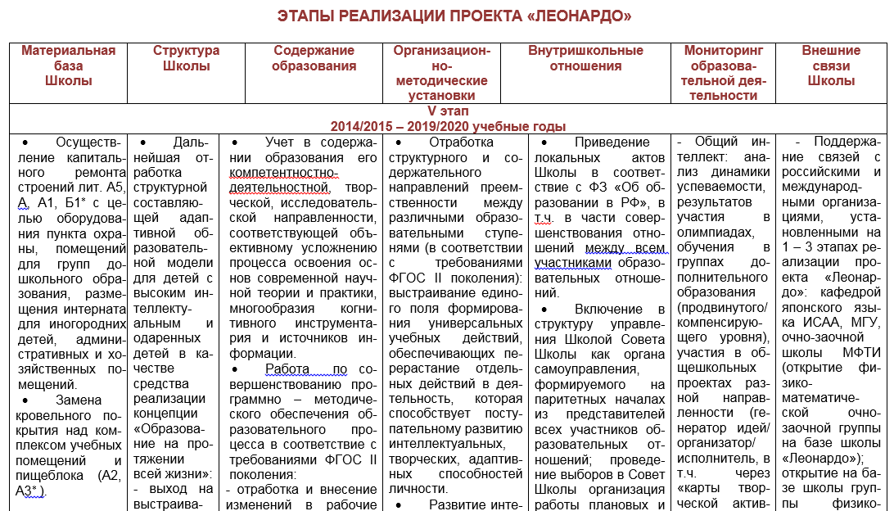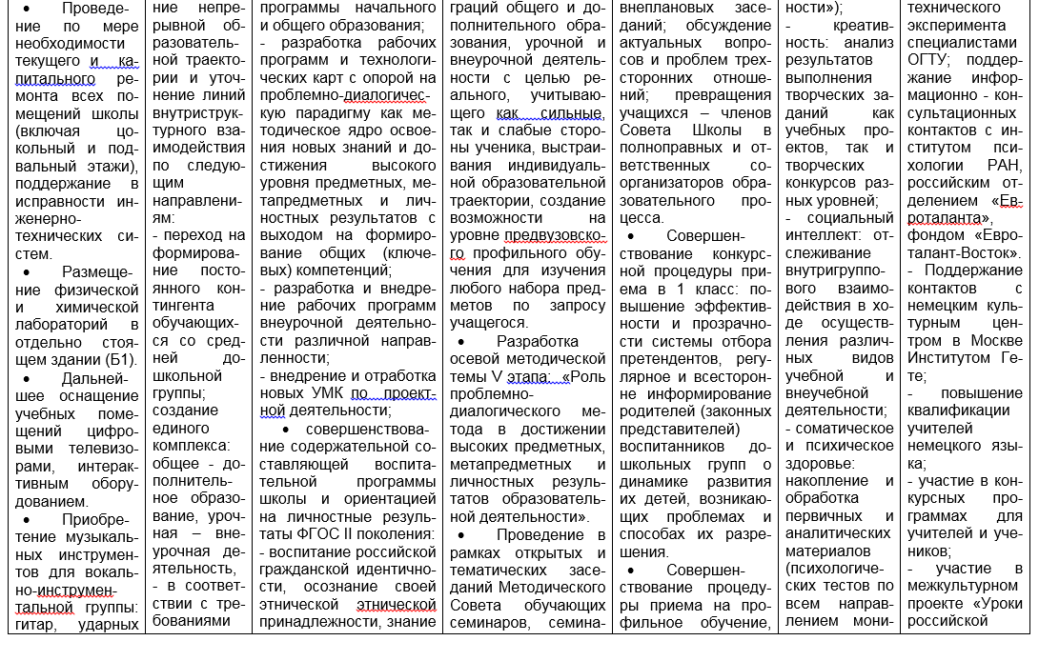

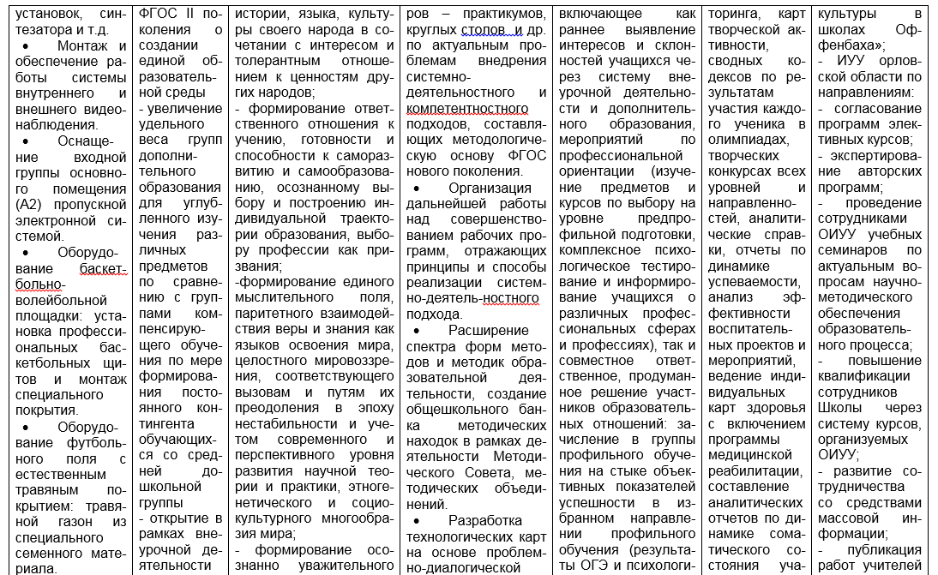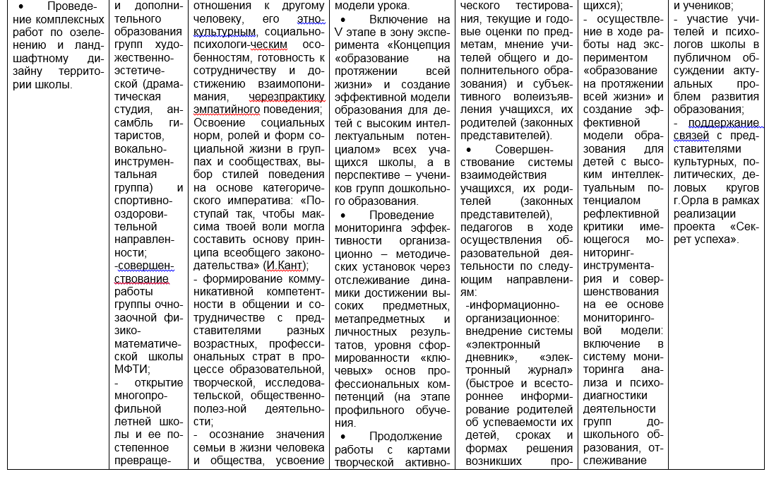

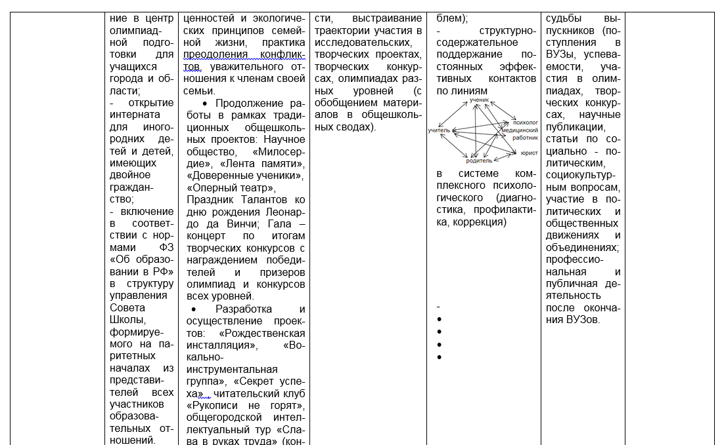

Результаты поэтапного выполнения (учебный год) ООП СПОО (10-11 классы) рассматриваются на июньских заседаниях Педагогического Совета, на заседаниях Совета участников Школы.
Школа оставляет за собой право расширения (изменения) программно-методического сопровождения образовательного процесса в соответствии с изменениями в области образовательной политики законодательства РФ и потребностями учащихся, родителей (законных представителей).

1.2. Программа духовно-нравственного развития и воспитания обучающихся на ступени основного общего образования АНО СОШ «Леонардо»
1.2.1. Основные положения
Программа духовно-нравственного развития и воспитания обучающихся на ступени основного общего образования (далее – Программа) строится на основе базовых национальных ценностей российского общества, таких как патриотизм, социальная солидарность, гражданственность, семья, здоровье, труд и творчество, наука, традиционные религии России, искусство, природа, человечество, и направлена на развитие и воспитание компетентного гражданина России, принимающего судьбу Отечества как свою личную, осознающего ответственность за настоящее и будущее своей страны, укорененного в духовных и культурных традициях многонационального народа России.
Программа направлена на:
- освоение обучающимися социального опыта, основных социальных ролей, соответствующих ведущей деятельности данного возраста, норм и правил общественного поведения;
- формирование готовности обучающихся к выбору направления своей профессиональной деятельности в соответствии с личными интересами, индивидуальными особенностями и способностями, с учетом потребностей рынка труда;
- формирование и развитие знаний, установок, личностных ориентиров и норм здорового и безопасного образа жизни с целью сохранения и укрепления физического, психологического и социального здоровья обучающихся как одной из ценностных составляющих личности обучающегося и ориентированной на достижение планируемых результатов освоения основной образовательной программы основного общего образования в соответствии с ФК ГОС;
- формирование экологической культуры,
- формирование антикоррупционного сознания,
- формирование антиэкстремистского сознания.

Программа обеспечивает:
- формирование уклада школьной жизни, обеспечивающего создание социальной среды развития обучающихся, включающего урочную, внеурочную и общественно значимую деятельность, систему воспитательных мероприятий, культурных и социальных практик, основанного на системе социокультурных и духовно-нравственных ценностей и принятых в обществе правилах и нормах поведения в интересах человека, семьи, общества и государства, российского общества, учитывающего историко-культурную и этническую специфику региона, потребности обучающихся и их родителей (законных представителей);
- усвоение обучающимися нравственных ценностей, приобретение начального опыта нравственной, общественно значимой деятельности, конструктивного социального поведения, мотивации и способности к духовно-нравственному развитию;
- приобщение обучающихся к культурным ценностям своего народа, своей этнической или социокультурной группы, базовым национальным ценностям российского общества, общечеловеческим ценностям в контексте формирования у них российской гражданской идентичности;
- социальную самоидентификацию обучающихся посредством личностно значимой и общественно приемлемой деятельности;
- формирование у обучающихся личностных качеств, необходимых для конструктивного, успешного и ответственного поведения в обществе с учетом правовых норм, установленных российским законодательством;
- приобретение знаний о нормах и правилах поведения в обществе, социальных ролях человека; формирование позитивной самооценки, самоуважения, конструктивных способов самореализации;
- приобщение обучающихся к общественной деятельности и традициям Школы, участие в детско-юношеских организациях и движениях, спортивных секциях, творческих клубах и объединениях по интересам, сетевых сообществах, библиотечной сети, краеведческой работе, в ученическом самоуправлении, в проведении акций и праздников (региональных, государственных, международных);
- участие обучающихся в деятельности производственных, творческих объединений, благотворительных организаций; в экологическом просвещении сверстников, родителей, населения; в благоустройстве школы, класса, города;
- формирование способности противостоять негативным воздействиям социальной среды, факторам микросоциальной среды;
- развитие педагогической компетентности родителей (законных представителей) в целях содействия социализации обучающихся в семье;
- учет индивидуальных и возрастных особенностей обучающихся, культурных и социальных потребностей их семей;
- формирование у обучающихся мотивации к труду, потребности к приобретению профессии;
- овладение способами и приемами поиска информации, связанной с профессиональным образованием и профессиональной деятельностью;
- развитие собственных представлений о перспективах своего профессионального образования и будущей профессиональной деятельности;
- приобретение практического опыта, соответствующего интересам и способностям обучающихся;
- создание условий для профессиональной ориентации обучающихся через систему работы педагогических работников, психологов, социальных педагогов; сотрудничество с профессиональными образовательными организациями, образовательными организациями высшего образования, центрами профориентационной работы, совместную деятельность с родителями, (законными представителями);
- информирование обучающихся об особенностях различных сфер профессиональной деятельности, социальных и финансовых составляющих различных профессий, особенностях местного, регионального, российского и международного спроса на различные виды трудовой деятельности;
- использование средств психолого-педагогической поддержки обучающихся и развитие консультационной помощи в их профессиональной ориентации, включающей диагностику профессиональных склонностей и профессионального потенциала обучающихся, их способностей и компетенций, необходимых для продолжения образования и выбора профессии (в том числе компьютерного профессионального тестирования и тренинга в специализированных центрах);
- осознание обучающимися ценности экологически целесообразного, здорового и безопасного образа жизни;
- формирование установки на систематические занятия физической культурой и спортом, готовности к выбору индивидуальных режимов двигательной активности на основе осознания собственных возможностей;
- осознанное отношение обучающихся к выбору индивидуального рациона здорового питания;
- формирование знаний о современных угрозах для жизни и здоровья людей, в том числе экологических и транспортных, готовности активно им противостоять;
- овладение современными оздоровительными технологиями, в том числе на основе навыков личной гигиены;
- формирование готовности обучающихся к социальному взаимодействию по вопросам улучшения экологического качества окружающей среды, устойчивого развития территории, экологического здоровьесберегающего просвещения населения, профилактики употребления наркотиков и других психоактивных веществ, профилактики инфекционных заболеваний;
- убежденности в выборе здорового образа жизни и вреде употребления алкоголя и табакокурения;
- осознание обучающимися взаимной связи здоровья человека и экологического состояния окружающей его среды, роли экологической культуры в обеспечении личного и общественного здоровья и безопасности; необходимости следования принципу предосторожности при выборе варианта поведения.

Целью духовно-нравственного развития, воспитания и социализации обучающихся Школы является развитие и воспитание компетентного гражданина России, принимающего судьбу Отечества как свою личную, осознающего ответственность за настоящее и будущее своей страны, укорененного в духовных и культурных традициях многонационального народа России.

Задачи духовно-нравственного развития, воспитания и социализации обучающихся:
- освоение обучающимися ценностно-нормативного и деятельностно-практического аспекта отношений человека с человеком, патриота с Родиной, гражданина с правовым государством и гражданским обществом, человека с природой, с искусством и т. д.;
- вовлечение обучающегося в процессы самопознания, самопонимания, содействие обучающимся в соотнесении представлений о собственных возможностях, интересах, ограничениях с запросами и требованиями окружающих людей, общества, государства, помощь в личностном самоопределении, проектировании индивидуальных образовательных траекторий и образа будущей профессиональной деятельности, поддержка деятельности обучающегося по саморазвитию;
- овладение обучающимся социальными, регулятивными и коммуникативными компетенциями, обеспечивающими им индивидуальную успешность в общении с окружающими, результативность в социальных практиках, процессе в сотрудничества со сверстниками, старшими и младшими.
Ценностные ориентиры программы воспитания и социализации обучающихся на уровне среднего (полного) общего образования – базовые национальные ценности российского общества сформулированы в Конституции Российской Федерации, в Федеральном законе «Об образовании в Российской Федерации», в тексте ФК ГОС СПОО.
Базовые национальные ценности российского общества определяются положениями Конституции Российской Федерации:
«Российская Федерация – Россия есть демократическое федеративное правовое государство с республиканской формой правления» (Гл. I, ст.1);
«Человек, его права и свободы являются высшей ценностью» (Гл. I, ст.2);
«Российская Федерация – социальное государство, политика которого направлена на создание условий, обеспечивающих достойную жизнь и свободное развитие человека» (Гл. I, ст.7);
«В Российской Федерации признаются и защищаются равным образом частная, государственная, муниципальная и иные формы собственности» (Гл. I, ст.8);
«В Российской Федерации признаются и гарантируются права и свободы человека и гражданина согласно общепризнанным принципам и нормам международного права и в соответствии с настоящей Конституцией. Основные права и свободы человека неотчуждаемы и принадлежат каждому от рождения. Осуществление прав и свобод человека и гражданина не должно нарушать права и свободы других лиц» (Гл. I, ст.17).
Базовые национальные ценности российского общества применительно к системе образования определены положениями Федерального закона «Об образовании в Российской Федерации»:
«…гуманистический характер образования, приоритет жизни и здоровья человека, прав и свобод личности, свободного развития личности, воспитание взаимоуважения, трудолюбия, гражданственности, патриотизма, ответственности, правовой культуры, бережного отношения к природе и окружающей среде, рационального природопользования;
...демократический характер управления образованием, обеспечение прав педагогических работников, обучающихся, родителей (законных представителей) несовершеннолетних обучающихся на участие в управлении образовательными организациями;
…недопустимость ограничения или устранения конкуренции в сфере образования;
…сочетание государственного и договорного регулирования отношений в сфере образования» (Ст. 3).

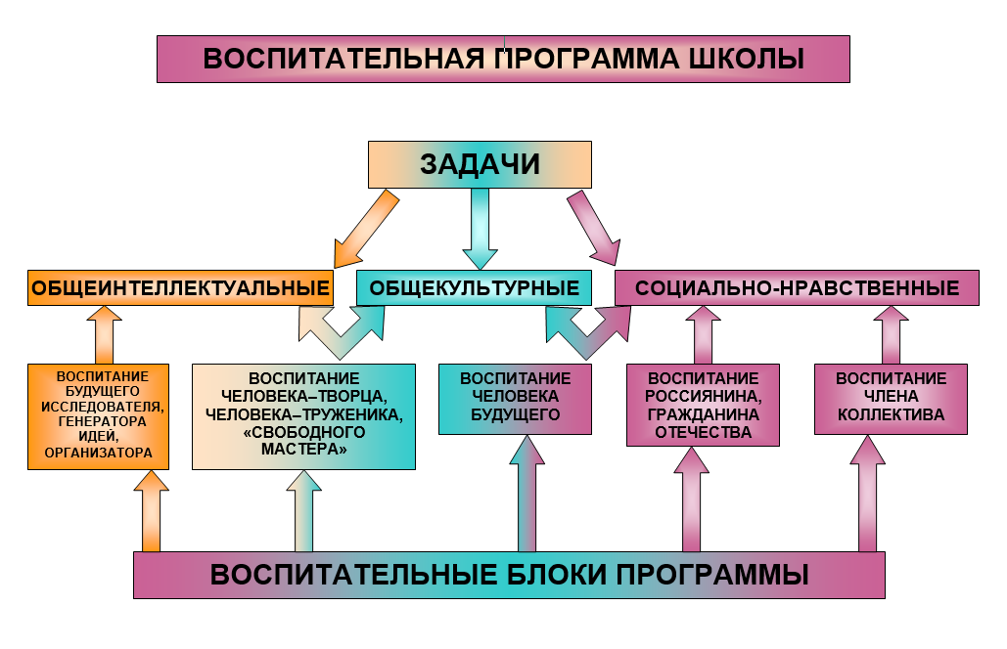

1.2.2.Направления деятельности по духовно-нравственному развитию, воспитанию и социализации, профессиональной ориентации обучающихся, здоровьесберегающей деятельности и формированию экологической культуры обучающихся
Определяющим способом деятельности по духовно-нравственному развитию, воспитанию и социализации является формирование уклада школьной жизни:
- обеспечивающего создание социальной среды развития обучающихся;
- включающего урочную и внеурочную общественно значимую деятельность; систему воспитательных мероприятий, культурных и социальных практик;
- основанного на системе базовых национальных ценностей российского общества;
- учитывающего историко-культурную и этническую специфику региона, потребности обучающихся и их родителей (законных представителей).
В формировании уклада школьной жизни определяющую роль призвана играть общность участников образовательного процесса: обучающиеся, ученические коллективы, педагогический коллектив школы, администрация, учредитель образовательной организации, родительское сообщество, общественность. Важным элементом формирования уклада школьной жизни являются коллективные обсуждения, дискуссии, позволяющие наиболее точно определить специфику ценностных и целевых ориентиров школы, элементов коллективной жизнедеятельности, обеспечивающих реализацию ценностей и целей.
Основными направлениями деятельности АНО СОШ «Леонардо» по духовно-нравственному развитию, воспитанию и социализации, профессиональной ориентации обучающихся, здоровьесберегающей деятельности и формированию экологической культуры обучающихся являются:
- обеспечение принятия обучающимися ценности Человека и человечности, гуманистических, демократических и традиционных ценностей, формирование осознанного, уважительного и доброжелательного отношения к другому человеку, его мнению, мировоззрению, культуре, языку, вере, собственности, гражданской позиции; формирование готовности и способности вести диалог с другими людьми и достигать в нем взаимопонимания (идентификация себя как полноправного субъекта общения, готовности к конструированию образа партнера по диалогу, образа допустимых способов диалога, процесса диалога как конвенционирования интересов, процедур, формирование готовности и способности вести переговоры, противостоять негативным воздействиям социальной среды);
- формирование мотивов и ценностей обучающегося в сфере отношений к России как Отечеству (приобщение обучающихся к культурным ценностям своего народа, своей этнической или социокультурной группы, базовым национальным ценностям российского общества, общечеловеческим ценностям в контексте формирования у них российской гражданской идентичности);
- включение обучающихся в процессы общественной самоорганизации (приобщение обучающихся к общественной деятельности, участие в школьных и внешкольных объединениях, в ученическом самоуправлении, участие обучающихся в благоустройстве школы, класса, города; социальная самоидентификация обучающихся в процессе участия в личностно значимой и общественно приемлемой деятельности; приобретение опыта конструктивного социального поведения, приобретение знаний о нормах и правилах поведения в обществе, социальных ролях человека; формирование у обучающихся личностных качеств, необходимых для конструктивного, успешного и ответственного поведения в обществе с учетом правовых норм, установленных российским законодательством);
- формирование партнерских отношений с родителями (законными представителями) в целях содействия социализации обучающихся в семье, учета индивидуальных и возрастных особенностей обучающихся, культурных и социальных потребностей их семей;
- формирование мотивов и ценностей обучающегося в сфере трудовых отношений и выбора будущей профессии (развитие собственных представлений о перспективах своего профессионального образования и будущей профессиональной деятельности, приобретение практического опыта, соответствующего интересам и способностям обучающихся; формирование у обучающихся мотивации к труду, потребности к приобретению профессии; овладение способами и приемами поиска информации, связанной с профессиональным образованием и профессиональной деятельностью, создание условий для профессиональной ориентации обучающихся через систему работы педагогов, психологов, социальных педагогов; сотрудничество с базовыми предприятиями, учреждениями профессионального образования, центрами профориентационной работы; совместную деятельность обучающихся с родителями (законными представителями); информирование обучающихся об особенностях различных сфер профессиональной деятельности, социальных и финансовых составляющих различных профессий, особенностях местного, регионального, российского и международного спроса на различные виды трудовой деятельности; использование средств психолого-педагогической поддержки обучающихся и развитие консультационной помощи в их профессиональной ориентации, включающей диагностику профессиональных склонностей и профессионального потенциала обучающихся, их способностей и компетенций, необходимых для продолжения образования и выбора профессии (в том числе компьютерного профессионального тестирования и тренинга в специализированных центрах);
- формирование мотивационно-ценностных отношений обучающегося в сфере самопознания, самоопределения, самореализации, самосовершенствования (развитие мотивации и способности к духовно-нравственному самосовершенствованию; формирование позитивной самооценки, самоуважения, конструктивных способов самореализации);
- формирование мотивационно-ценностных отношений обучающегося в сфере здорового образа жизни (осознание обучающимися ценности целесообразного, здорового и безопасного образа жизни, формирование установки на систематические занятия физической культурой и спортом, готовности к выбору индивидуальных режимов двигательной активности на основе осознания собственных возможностей; осознанное отношение обучающихся к выбору индивидуального рациона здорового питания; формирование знаний о современных угрозах для жизни и здоровья людей, в том числе экологических и транспортных, готовности активно им противостоять; овладение современными оздоровительными технологиями, в том числе на основе навыков личной гигиены; профилактики употребления наркотиков и других психоактивных веществ, профилактики инфекционных заболеваний; убежденности в выборе здорового образа жизни; формирование устойчивого отрицательного отношения к аддиктивным проявлениям различного рода – наркозависимость, алкоголизм, игромания, табакокурение, интернет-зависимость и др., как факторам ограничивающим свободу личности);
- формирование мотивов и ценностей обучающегося в сфере отношений к природе (формирование готовности обучающихся к социальному взаимодействию по вопросам улучшения экологического качества окружающей среды, устойчивого развития территории, экологического здоровьесберегающего просвещения населения, осознание обучающимися взаимной связи здоровья человека и экологического состояния окружающей его среды, роли экологической культуры в обеспечении личного и общественного здоровья и безопасности; необходимости следования принципу предосторожности при выборе варианта поведения);
- формирование мотивационно-ценностных отношений обучающегося в сфере искусства (формирование основ художественной культуры обучающихся как части их общей духовной культуры, как особого способа познания жизни и средства организации общения; развитие эстетического, эмоционально-ценностного видения окружающего мира; развитие способности к эмоционально-ценностному освоению мира, самовыражению и ориентации в художественном и нравственном пространстве культуры; воспитание уважения к истории культуры своего Отечества, выраженной в том числе в понимании красоты человека; развитие потребности в общении с художественными произведениями, формирование активного отношения к традициям художественной культуры как смысловой, эстетической и личностно-значимой ценности).

1.2.3. Основные ценностные ориентиры и целевое выражение духовно-нравственного развития личности:
Человек – великое чудо.

Леонардо да Винчи

Быть человеком означает быть осознающим и быть ответственным.
Виктор Франкл

Цель может быть целью жизни, только если она имеет смысл.
Виктор Франкл
1. Воспитание человека с ментально - ценностной установкой личности, основными экзистенциалами которой являются духовность, свобода и ответственность, проявляющиеся в способности к отысканию и реализации индивидуальных ценностных смыслов, обладающих потенциалом универсальных ценностей; стремящегося к поиску смысла, который может стать целью жизни; создающего индивидуальную систему ценностей, которая будет лежать в основе будущей самостоятельной жизни.

Слава – в руках труда.

Леонардо да Винчи

Постоянством и настойчивостью можно преодолеть любую трудность.

Леонардо да Винчи

Счастье достается тому, кто много трудится.

Леонардо да Винчи

Мне никогда не надоедает быть полезным.
Леонардо да Винчи
2. Воспитание человека, способного обнаружить возможности на фоне действительности и создать вокруг себя продуктивную среду; любящего и умеющего трудиться; обладающего позитивной установкой в отношении к Миру и Человеку; обладающего настойчивостью и постоянством в выборе целей и средств их осуществления; стремящегося быть полезным для людей и незаменимым в сфере своего «дела жизни».

Кто редко думает, часто ошибается.
Леонардо да Винчи

Железо ржавеет, не находя себе применения, стоячая вода гниет или на холоде замерзает, а ум человека, не находя себе применения, чахнет.

Леонардо да Винчи

Приобретай в юности то, что годами возместит тебе ущерб, причиненный старостью. И, поняв, что пищей старости является мудрость, действуй в юности так, чтобы старость не осталась без пищи.

Леонардо да Винчи

Ученья корень горек, да плод сладок.

Леонардо да Винчи

Плох тот ученик, который не превосходит учителя.

Леонардо да Винчи

Установить правило было бы слишком просто.

Леонардо да Винчи

3. Воспитание Человека – ученика, Человека - ученого, способного учиться на протяжении всей жизни, обладающего интересом и любознательностью, развивающего умения и навыки исследовательской работы, активно изучающего научную литературу по различным отраслям знаний, стремящегося к освоению методов научной деятельности, решению научных проблем, разработке научных гипотез, постановке научных опытов и экспериментов; открывающего новые законы; стремящегося к постижению истины.

Едва есть ли высшее из наслаждений, как наслаждение творить.

Н.В.Гоголь

Кто испытал наслаждение творчества, для того все другие наслаждения уже не существуют.

А.П. Чехов

Вся радость жизни в творчестве. Творить - значит убивать смерть.
Ромен Роллан

Всякое творчество есть по сути своей молитва. Всякое творчество направлено в ухо Всевышнего.

Иосиф Бродский

4. Воспитание Человека - Творца, Человека - Мастера, обладающего развитыми креативными способностями, отличающегося творческим отношением к Миру, способного к преобразовательной продуктивной деятельности и жизнетворчеству.

Не делай другому того, чего не желаешь себе.
Русская пословица.

Поступай так, чтобы максима твоей воли могла в то же время иметь силу принципа всеобщего законодательства.
Иммануил Кант

Поступай так, чтобы ты всегда относился к человечеству - и в своем лице, и в лице всякого другого также - как к цели. И никогда не относился бы к нему только как к средству. Иммануил Кант
Две вещи наполняют душу всегда новым и все более сильным удивлением и благоговением, чем чаще и продолжительнее мы размышляем о них, - это звездное небо надо мной и моральный закон во мне.

Иммануил Кант

Без глубокого нравственного чувства человек не может иметь ни любви, ни чести, - ничего, чем человек есть человек.
В.Г. Белинский

Есть много родов образования и развития, и каждое из них важно само по себе, но всех их выше должно стоять образование нравственное.

В.Г. Белинский

Жизнь скучна без нравственной цели, не стоит жить, чтобы только питаться, это знает и работник - стало быть, надо для жизни нравственное занятие.
Ф. М. Достоевский

5. Воспитание высоконравственного человека с устойчивой системой морально-этических ценностей, с высокой социальной мотивацией, выраженной в устойчивости основных понятий о социальных нормах отношений, основным принципом социальной позиции которого является кантовский категорический императив;
- воспитание социально адаптированного человека с высокой потребностью общения, обладающего качествами лидера, способного организовать сообщество на решение гуманистических целей и задач, направленных во благо самого человека и всего человечества; воспитание Человека – альтруиста;
- создание условий для возрождения в российском обществе нравственной традиции, основанной на заповедях христианской добродетели;
- воспитание в ребенке потребности в глубоком нравственном чувстве, потребности делать добро и бороться со злом;
- культивирование в человеке чувства собственного достоинства, понятия о чести и совести.

Патриотизм как цель и результат патриотического воспитания молодёжи – это проявление любви к Родине, Отчизне, Отечеству.
Даль В.И.

Патриот - это человек, служащий Родине, а Родина - это прежде всего народ.

Н. Г. Чернышевский

Патриотизм живой, деятельный именно и отличается тем, что он исключает всякую международную вражду, и человек, одушевленный таким патриотизмом, готов трудиться для всего человечества, если только может быть ему полезен.
Н. А. Добролюбов

Любовь к собственному благу производит в нас любовь к отечеству, а личное самолюбие - гордость народную, которая служит опорою патриотизма.

Н. М. Карамзин

Не спрашивай, что твоя Родина может сделать для тебя, - спроси, что ты можешь сделать для своей Родины.

Джон Кеннеди

Без подлинной любви к человечеству нет подлинной любви к Родине.
Анатоль Франс

6. Воспитание гражданина России, обладающего иммунитетом против конформизма и тоталитаризма, активного члена гражданского общества, строителя правового государства; воспитание патриота, любящего свое Отечество, служащего на благо Родины, на благо своего народа; воспитание россиянина, обладающего чертами космополита – гражданина мира, готового трудиться для всего человечества.

Мир спасет красота.
Ф.М.Достоевский

Красота - это бесконечность, выраженная в законченной форме.
Фридрих Шеллинг

Красота заставляет сверкать добродетели и краснеть пороки.
Фрэнсис Бэкон

7. Воспитание в подростке любви к прекрасному, потребности в красоте как в нравственном чувстве; восприятие красоты как основы духовного роста и развития человека; создание условий для глубокого этического понимания красоты как критерия добродетели и обличителя порока; воспитание устойчивой эстетической потребности.

Трансцендентность – это способность человека выйти за свои пределы.
Э.Гуссерль

Самостоятельное выхождение сознания за свои пределы, называемое интенциональностью, снова обретает себя в … любви.
Ж.-П. Сартр

Настоящую любовь можно узнать по тому, насколько от нее человек становится лучше, и еще по тому... насколько от нее в душе светлеет.
Леонид Андреев

Любовь раздвигает пределы индивидуального существования и приводит в сознание все блаженство бытия; любовью жизнь восхищается собой; любовь - апофеоз жизни.
А.И.Герцен

Любовь единственное в природе, где даже сила воображения не находит дна и не видит предела!
И.Ф.Шиллер
8. Воспитание человека, основными качествами которого являются трансцендентность и интенциональность; развитие способности выйти за узкие рамки собственной ситуации, своего сознания, за рамки собственного «Я», выйти за рамки «субъекта» в категорию «объект»; нацелиться на изучение и понятие окружающего мира и предметов в нем, проникнуть в суть вещей; воспитание человека, способного любить, стремящегося к подлинной любви как истинному чувству, раздвигающему пределы индивидуального существования, дающему способность человеку выйти за рамки собственного «Я», развивающему личность человека, возвышающему человека над действительностью и расширяющему его возможности.

1.2.4. ВОСПИТАТЕЛЬНЫЕ БЛОКИ ПРОГРАММЫ

ВОСПИТАНИЕ УЧАЩЕГОСЯ ШКОЛЫ, БУДУЩЕГО УЧЕНОГО, знакомого с историей своего учебного заведения, со спецификой данной образовательной системы, развивающего ее традиции, активно участвующего в определении перспектив ее развития, в работе органов самоуправления Школой, в развитии в Школе процессов демократизации и толерантности; способного учиться на протяжении всей жизни, обладающего интересом и любознательностью, развивающего умения и навыки исследовательской работы, активно изучающего научную литературу по различным отраслям знаний, стремящегося к освоению методов научной деятельности, решению научных проблем, разработке научных гипотез, постановке научных опытов и экспериментов; открывающего новые законы; стремящегося к постижению истины.

ВОСПИТАНИЕ ЧЕЛОВЕКА БУДУЩЕГО, призванного решать культурно – исторические, политические, социальные, личные, технические, экологические и иные проблемы в ХХ1 веке, носителя глобального мышления, способного обнаружить возможности на фоне действительности и создать вокруг себя продуктивную среду; человека, основными ценностями которого являются духовность, свобода и ответственность, проявляющиеся в способности к отысканию и реализации индивидуальных ценностных смыслов, обладающих потенциалом универсальных ценностей; человека, стремящегося к поиску смысла, который может стать целью жизни; создающего индивидуальную систему ценностей, которая будет лежать в основе будущей самостоятельной жизни, обладающего позитивной установкой в отношении к Миру и Человеку; обладающего настойчивостью и постоянством в выборе целей и средств их осуществления; стремящегося быть полезным для людей и незаменимым в сфере своего «дела жизни», ощущающего себя гражданином Мира.

ВОСПИТАНИЕ ЧЕЛОВЕКА–ТВОРЦА, ЧЕЛОВЕКА–ТРУЖЕНИКА, «СВОБОДНОГО МАСТЕРА», любящего и умеющего трудиться; обладающего развитыми креативными способностями, отличающегося творческим отношением к Миру, способного к преобразовательной продуктивной деятельности и жизнетворчеству; человека, способного выйти за узкие рамки собственного сознания, за рамки собственного «Я», проникнуть в суть вещей; человека, стремящегося к подлинной любви как истинному чувству, раздвигающему пределы индивидуального существования, дающему способность человеку выйти за рамки собственного «Я», развивающему личность человека, возвышающему человека над действительностью и расширяющему его возможности; человека, способного понимать красоту, ощущать потребность в красоте как в нравственном чувстве; способного воспринимать красоту как основу своего духовного роста и развития; человека с устойчивой эстетической потребностью.

ВОСПИТАНИЕ ЧЛЕНА КОЛЛЕКТИВА, владеющего культурой межличностных отношений, построенных не на паритете силы, а на паритете интересов, не на конфронтации и насилии, а на цивилизованных формах человеческого общения, готового реализовывать и защищать свои права и интересы в среде сверстников и взрослых, способного к сотрудничеству в групповых и коллективных формах, к проявлению заботы и милосердия по отношению к другим людям; социально адаптированного человека с высокой потребностью общения, обладающего качествами лидера, способного организовать сообщество на решение гуманистических целей и задач, направленных во благо самого человека и всего человечества; высоконравственного человека с устойчивой системой морально-этических ценностей, с высокой социальной мотивацией, выраженной в устойчивости основных понятий о социальных нормах отношений.

ВОСПИТАНИЕ РОССИЯНИНА, ГРАЖДАНИНА ОТЕЧЕСТВА, уважающего его Законы, признающего взаимную ответственность личности и общества, способного к труду на благо российского общества, готового к служению Отечеству, создающего все условия для процветания своего народа, обладающего иммунитетом против конформизма и тоталитаризма, строителя правового государства, способствующего созданию в России гражданского общества, способного интегрироваться в европейскую и мировую культуру, не теряя национальной самобытности и независимости.

1.2.4.1. ВОСПИТАНИЕ УЧАЩЕГОСЯ ШКОЛЫ, БУДУЩЕГО УЧЕНОГО
ОСНОВНЫЕ НАПРАВЛЕНИЯ:

- Формирование у учащегося потребности в знаниях, умении учиться, способности к саморазвитию.

- Воспитание у учащегося гордости за свое учебное заведение, личной сопричастности к жизни Школы.

- Знакомство учащегося с историей Школы «Леонардо», со спецификой образовательной системы Школы «Леонардо».

- Воспитание активного члена «Леонардовского братства», преданного традициям Школы «Леонардо», заботящегося о своей alma mater, вносящего реальный вклад в жизнедеятельность воспитательной системы Школы, уважающего опыт и знания сверстников и представителей старшего поколения, стремящегося передать свои знания и опыт тем, кто нуждается в помощи,

- Воспитание активного члена «демократического сообщества Школы», активно участвующего в создании и развитии органов самоуправления Школой, в выборах Совета Школы, в работе этих институтов, в развитии в Школе процессов демократизации и толерантности.

- Воспитание учащегося, способного учиться на протяжении всей жизни, обладающего интересом и любознательностью, развивающего умения и навыки исследовательской работы, активно изучающего научную литературу по различным отраслям знаний, стремящегося к освоению методов научной деятельности, решению научных проблем, разработке научных гипотез, постановке научных опытов и экспериментов.

- Воспитание будущего ученого, открывающего новые законы, стремящегося к постижению истины.

СПОСОБЫ РЕАЛИЗАЦИИ:
- Достижение педагогическим составом Школы «Леонардо» высокого уровня методической подготовки преподавания учебных предметов с целью создания устойчивого образовательного интереса у учащихся к преподаваемым в Школе дисциплинам.
- Повышение образовательного и воспитательного статуса Школы «Леонардо» путем усиления материально – технической, методической, интеллектуальной, кадровой базы Школы.
- Активное вовлечение учащихся (воспитанников), их родителей (законных представителей) в образовательную и воспитательную работу Школы «Леонардо» с целью воспитания у учащихся гордости за свое учебное заведение, чувства личной сопричастности к жизни Школы.
- Реализация субпроекта «Доверенные ученики» – создание групп психологической поддержки, членами которой являются прошедшие специальную подготовку ученики; формирование тем самым реального сектора ученического самоуправления, деятельность которого решает двуединую задачу: оказание помощи (в т.ч. анонимной) товарищам, нуждающимся в психологической поддержке и профориентация в сферах психологии, педагогики, социальной работы.
- Создание в Школе органа самоуправления в виде Совета Школы, проведение легитимных выборов, в которых должны принимать участие соответствующий электорат Школы «Леонардо».
- Проведение конкурсов на лучший проект школьной символики: герба, гимна, флага Школы «Леонардо».
- Создание учащимися с помощью юристов Школы проекта Конституции Школы «Леонардо» и вынесение его на общешкольный референдум.
- Воплощение Проекта «Леонардо» через годовые субпроекты «Лента памяти», «Милосердие», «Рождественские инсталляции», «Оперный театр», «Гала-концерт», работу научного общества и т.п.
- Разработка и совершенствование традиций, ритуалов и праздников Школы «Леонардо», в том числе, посвящения в Леонардовцы, Дня знаний, Дня учителя, Нового года и Рождества, Дня Святого Валентина, Дня защитника Отечества, 8 Марта, Дня рождения Леонардо, Дня Победы, Гала-концерта, Праздника последнего звонка для учеников Школы, Вечера встречи учеников.
- Развитие агонального духа у учащихся Школы «Леонардо» путем вовлечения их в активное участие в олимпиадное и конкурсное движении, в том числе, в школьных, городских, областных, международных олимпиадах и конкурсах различного уровня и направленности.
- Преподавание в Школе вокала, создание высокого интереса у учащихся Школы «Леонардо» к участию в работе вокальной студии, активное вовлечение учащихся в оперное движение, постановка оперных спектаклей, являющихся шедеврами мировой оперной культуры, в том числе, В.А.Моцарта, Дж.Верди, Г.Доницетти и др.
- Преподавание в Школе основ драматического искусства, игры на музыкальных инструментах, в том числе, на гитаре и фортепиано, с целью развития у учащихся креативных способностей.
- Проведение в Школе ежегодных творческих конкурсов талантов (чтецов, художников, музыкантов, литераторов, танцоров, певцов) в рамках реализации Проекта «Леонардо», в участие в которых привлекаются все учащиеся Школы.
- Диагностика интеллектуальных способностей (особенностей) каждого учащегося (тип памяти, внимания, обобщения, умения общаться, способность вербализации собственных мыслей и т.п.).
- Создание и развитие научного общества «Эрудит» с целью развития умений и навыков исследовательской работы, активного изучения научной литературы по различным отраслям знаний, освоения методов научной деятельности, решения научных проблем, разработки научных гипотез, постановки научных опытов и экспериментов.
- Снятие «дидактического синдрома».

ОЖИДАЕМЫЙ РЕЗУЛЬТАТ
- Создание высокопрофессионального учебного заведения Школы «Леонардо», со своей индивидуальной историей и спецификой образовательной системы;
- Повышение авторитета Школы «Леонардо» в районе, городе, области и стране.
- Воспитание учащегося Леонардовца – активного члена Леонардовского сообщества, преданного традициям Школы «Леонардо», вносящего реальный вклад в деятельность Школы, активного члена «демократического сообщества Школы», участвующего в развитии в Школе процессов демократизации и толерантности, способного учиться на протяжении всей жизни, обладающего интересом и любознательностью, будущего ученого, способного открывать новые законы, стремящегося к постижению истины.

1.2.4.2. ВОСПИТАНИЕ ЧЕЛОВЕКА БУДУЩЕГО
ОСНОВНЫЕ НАПРАВЛЕНИЯ:

- Формирование у учащихся целостного восприятия окружающего мира и Человека как его неотъемлемой части и высшей ценности.

- Формирование типа человека будущего, призванного решать культурно – исторические, политические, социальные, личные, технические, экологические и иные проблемы в ХХI веке.

- Формирование человека - носителя глобального мышления, способного обнаружить возможности на фоне действительности и создать вокруг себя продуктивную среду.

- Формирование типа личности человека, основными ценностями которого являются духовность, свобода и ответственность, проявляющиеся в способности к отысканию и реализации индивидуальных ценностных смыслов, обладающих потенциалом универсальных ценностей; стремящегося к поиску смысла, который может стать целью жизни.

- Воспитание человека, способного создать индивидуальную систему ценностей, которая будет лежать в основе будущей самостоятельной жизни, обладающего позитивной установкой в отношении к Миру и Человеку.

- Воспитание человека, обладающего настойчивостью и постоянством в выборе целей и средств их осуществления, стремящегося быть полезным для людей, ощущающего себя гражданином Мира.

- Формирование у учащихся экологического поведения, способного обеспечить в будущем сохранение экологической инфраструктуры природы и человека.

- Воспитание толерантного свободного человека, способного воспроизводить гуманистический тип отношений между людьми.

СПОСОБЫ РЕАЛИЗАЦИИ:

- Индивидуальная работа с психологом по вопросам смыслополагания и смыслоотыскания, помощь в выстраивании индивидуальной системы ценностей учащихся.

- Диагностика реальных психологических проблем учащихся, применение психологических методик с целью их устранения.

- Психологический анализ негативных ситуаций, возникающих в жизни школьников и их семей с ориентиром на бесконфликтность, диалог, способность выслушать противоположную точку зрения, ненасилие.

- Накопление опыта миротворческой и благотворительной деятельности на уровне класса, семьи, школы в рамках общественных движений и акций, объединяющих учащихся, родителей, педагогов.

- Реализация проекта «Милосердие»: проведение благотворительных акций по сбору средств, одежды, игрушек, проведению концертов для детей-сирот и инвалидов, участников Великой Отечественной войны.

- Организация и проведение с учащимися, их родителями, учителями семинаров и практикумов по конфликтологии, культуре коммуникаций.

- Экологические экскурсии и походы.

- Дидактические игры «Экология и мы».

- Организация и проведение праздника «День защиты детей».

- Изучение философских работ и произведений по темам: «Экология отношений», «Философия ненасилия», «Философия мира», «Антивоенное движение», «История миротворческих идей».

- Организация и проведение с учащимися, их родителями, учителями интерактивных игр, формирующих опыт бесконфликтного ненасильственного пути решения противоречий.

ОЖИДАЕМЫЙ РЕЗУЛЬТАТ:

- Создание в Школе психологически комфортной обстановки на основе индивидуального личностного подхода к каждому члену образовательного процесса.

- Создание в городе Школы приоритета общечеловеческих ценностей.

- Воспитание из учащихся носителей глобального мышления, создающих вокруг себя продуктивную среду.

- Формирование типа личности учащегося, основными ценностями которого являются духовность, свобода и ответственность, стремящегося к поиску смысла жизни.

- Формирование у учащихся экологического поведения, способного обеспечить в будущем сохранение экологической инфраструктуры природы и человека.

- Воспитание толерантного свободного человека, способного воспроизводить гуманистический тип отношений между людьми.

1.2.4.3. ВОСПИТАНИЕ ЧЕЛОВЕКА–ТВОРЦА, ЧЕЛОВЕКА–ТРУЖЕНИКА, «СВОБОДНОГО МАСТЕРА»
ОСНОВНЫЕ НАПРАВЛЕНИЯ:

- Формирование культуры труда и трудовой этики в современном обществе.

- Создание устойчивой позитивной мотивации к труду как к средству достижения жизненных целей.

- Формирование творческого отношения к Миру, креативного восприятия картины мира.

- Развитие креативных способностей у учащихся.

- Создание необходимых условий для воспитания способности к преобразовательной продуктивной деятельности и жизнетворчеству.

- Формирование потребности в интенциональности и трансцендентности мышления.

- Формирование истинного эстетического чувства, подлинной потребности в искусстве.

- Создание условий для постоянного общения с миром прекрасного, с произведениями искусства, с подлинными шедеврами мировой и отечественной культуры.

- Формирование творческих навыков, способности к созданию творческого продукта в литературе, искусстве, науке.

- Создание условий развития возможностей человека, расширения его ойкумены.

- Воспитание на великих примерах «Свободных Мастеров» прошлого: Леонардо, Микеланджело, Рафаэля, Страдивари, Паганини и др.

СПОСОБЫ РЕАЛИЗАЦИИ:

- Активизация деятельности по привлечению учащихся (воспитанников) к трудовой деятельности, развитие методической базы уроков художественного труда и отрасли «Технология».
- Развитие работы «Изостудии», расширение деятельности по совершенствованию навыков творчества у детей, раскрытия их креативных способностей.
- Развитие работы «Вокальной студии», вовлечение в вокальное движение максимально возможного количества обучающихся.
- Развитие оперного движения, постановка опер, знакомство с творчеством и произведениями великих композиторов.
- Создание драматического кружка, расширение деятельности по реализации творческих способностей обучающихся.
- Подготовка и проведение праздников и музыкальных вечеров, постановка музыкальных и драматических спектаклей.
- Реализация проекта «Рождественская инсталляция» - создание картины сказочного зимнего города, изображение Святого вертепа; подготовка и проведение учащимся старших классов интерактивного литературно- музыкального представления для младших школьников, инсценирование святочных рассказов.
- Осуществление годовых субпроектов в рамках Проекта «Леонардо».
- Проведение Леонардовских праздников в честь Дня рождения Леонардо да Винчи.
- Развитие конкурсного движения.
- Проведение ежегодного «Праздника талантов» в честь Дня рождения Леонардо да Винчи - фестиваля, в программу которого номинированы конкурсы изобретателей, сочинителей, вокалистов, исполнителей на музыкальных инструментах, художников, чтецов, танцоров; вовлечение всех учащихся в участие в школьных творческих конкурсах.
- Создание условий для развития творческих способностей учащихся во всех сферах культуры и искусства.
- Инициирование устойчивой творческой мотивации у учащихся.
- Развитие у учащихся способности понимать красоту, ощущать потребность в красоте как в нравственном чувстве, способности воспринимать красоту как основу своего духовного роста и развития.
- Стимулирование в моменты творческого «взлета» у учащихся ситуации успеха.
- Создание ситуации положительной общественной оценки и одобрения творческих успехов сверстниками и взрослыми.
- Проведение ежегодных Гала-концертов по итогам учебного года - награждение победителей и призеров олимпиад и творческих конкурсов всех уровней, выступление учеников с лучшими номерами.
- Введение в практикум воспитательной деятельности психологических тренингов, стимулирующих развитие креативных способностей и потребностей.

ОЖИДАЕМЫЙ РЕЗУЛЬТАТ:
- Создание в Школе продуктивной творческой обстановки для наиболее глубокого и полного развития у учащихся креативных способностей, зарождения и проявления творческой мотивации, выстраивания экзистенциальной системы ценностей, способствующей воспитанию из учащегося Школы «Леонардо» «свободного Мастера».

- Создание из учащихся и учителей Школы «Леонардо» единого творческого коллектива, способного совместно участвовать в творческом акте.

- Создание в городе Школы приоритета креативных ценностей.

- Воспитание из учащихся людей, любящих и умеющих трудиться, с развитой трудовой этикой и культурой труда.

- Формирование типа личности учащегося, обладающего развитыми креативными способностями, отличающегося творческим отношением к Миру, способного к преобразовательной продуктивной деятельности и жизнетворчеству.

- Формирование антропоморфного поведения человека, способного выйти за узкие рамки собственного сознания, за рамки собственного «Я», проникнуть в суть вещей, противостоящего экзистенциальному вакууму, порожденному техногенной цивилизацией.

- Воспитание человека, способного понимать и ощущать потребность в красоте как в нравственном чувстве, способного воспринимать красоту как основу своего духовного роста и развития, человека с устойчивой эстетической потребностью.

1.2.4.4. ВОСПИТАНИЕ ЧЛЕНА КОЛЛЕКТИВА
ОСНОВНЫЕ НАПРАВЛЕНИЯ:

- Формирование культуры межличностных отношений в совместной деятельности, осуществляемой в групповых и коллективных формах.

- Гармонизация индивидуальных, групповых и коллективных интересов.

- Приобретение опыта соуправления и демократических форм поведения.

- Приобретение эмоционального опыта заботы и милосердия по отношению к другим людям.

- Формирование потребности в апробации различных социальных ролей и ролевых позиций.

- Воспитание человека, владеющего культурой межличностных отношений, построенных не на паритете силы, а на паритете интересов, не на конфронтации и насилии, а на цивилизованных формах человеческого общения.

- Воспитание социально устойчивого, успешного лидера группы, класса, корпорации и т.п.

- Развитие готовности к сотрудничеству в групповых и коллективных формах.

- Воспитание социально адаптированного человека с высокой потребностью общения, обладающего качествами лидера, способного организовать сообщество на решение гуманистических целей и задач, направленных во благо самого человека и всего человечества.

- Формирование у учащихся устойчивой социально-нравственной мотивации, этической системы ценностей, приоритетом которой явятся гуманистические и альтруистические составляющие.

- Воспитание высоконравственного человека с устойчивой системой морально-этических ценностей, выраженной в устойчивости основных понятий о социальных нормах отношений.

СПОСОБЫ РЕАЛИЗАЦИИ:

- Активизация деятельности по привлечению учащихся (воспитанников) к участию в решении внутришкольных проблем и задач.

- Активизация органов самоуправления Школы «Леонардо» – Совета Школы, групп «Доверенные ученики».

- Привлечение учащихся к разработке и внедрению внутренних локальных актов Школы, направленных на функционирование и развитие органов самоуправления учащихся Школы «Леонардо».

- Разработка и внедрение интерактивных воспитательных форм - проведение среди учащихся интерактивных проектов, интерактивных игр, имеющих целью повышение уровня социальной адаптации к современным экономическим, политическим и социальным условиям, сплочение коллектива, выдвижение корпоративных лидеров, способных организовать социум учащихся на осуществление передовых социальных проектов и идей.

- Развитие методической базы уроков гуманитарного цикла, использование методики драматизации и персонификации при подаче материала, формирующего нравственные ценностные смыслы у учащихся.

- Выстраивание системы морально-этических ценностей на уроках литературы, истории, обществознания при прочтении и анализе великих произведений русской и зарубежной классики, при оценке исторических событий, изучении жизни выдающихся исторических личностей и оценке их роли в судьбе отдельных людей и целых народов, в истории стран и государств.

- Проведение этических чтений, этических вечеров.

- Развитие групповых и коллективных форм общения и сотрудничества.

- Формирование у учащихся эмоционального опыта заботы и милосердия по отношению к другим людям путем проведения тематических классных часов и внеклассных мероприятий.

- Создание объединений по интересам.

- Создание творческих групп, студий, секций, обществ.

- Расширение сети клубных объединений.

- Апробация учащимися различных социальных ролей и ролевых позиций.

- Создание условий для гармоничного паритетного развития у учащихся индивидуальных, групповых и коллективных ценностей и интересов.

- Активное включение каждого учащегося в участие в общешкольных проектах.

- Введение в практикум воспитательной деятельности психологических тренингов, направленных на «снятие» коммуникационных проблем.

- Проведение психологических тренингов по конфликтологии, способствующих изживанию межгрупповых и межличностных конфликтов.

- Проведение круглых столов, диспутов, дискуссий как либеральных групповых форм разрешения конфликтов, форм приобретения навыка ведения диалога, аргументированного лояльного ведения спора.

- Создание ситуации успеха во внеклассной деятельности.

- Уважение уникальности и своеобразия личности каждого ребенка, признание его высшей социальной ценностью.

- Формирование потребности в жизненных достижениях и успехах, способности к самостоятельному принятию решений.

ОЖИДАЕМЫЙ РЕЗУЛЬТАТ:

КОЛЛЕКТИВ УЧИТЕЛЕЙ  - Признание личности развивающегося человека высшей социальной ценностью.  - Признание уникальности и своеобразия каждого ребенка, признание его социальных прав, свобод и законных интересов.  - Защита ребенка от всех форм физического или психологического насилия.  - Создание условий для гармоничного личностного развития ребенка, развития его индивидуальных способностей.  - Целостное восприятие педагогами и осознание себя частью коллектива участников воспитательного процесса.  - Осознание педагогами корпоративных интересов Школы как своих собственных личных интересов. | КОЛЛЕКТИВ УЧАЩИХСЯ  - Формирование этической системы гуманистических ценностей.  - Формирование способности к самостоятельному принятию решений и личной ответственности за их последствия.  - Воспитание умения оценивать и анализировать свои дела и поступки, мысли и чувства.  - Формирование склонности к постоянному развитию интеллекта.  - Осознание себя частью коллектива, сообщества, корпорации, социума.  - Достижение баланса личных и общественных интересов.  - Формирование способности защищать корпоративные социальные интересы.  - Формирование потребности в жизненных достижениях и успехах.  - Осознание себя лидером, способным отстаивать и защищать корпоративные интересы, интересы класса, школы, города, страны.  - Осознание сопричастности к судьбе класса, школы, города, страны.

СОЗДАНИЕ ЕДИНОГО КОЛЛЕКТИВА УЧАЩИХСЯ И УЧИТЕЛЕЙ
ШКОЛЫ «ЛЕОНАРДО»

1.2.4.5. ВОСПИТАНИЕ РОССИЯНИНА, ГРАЖДАНИНА ОТЕЧЕСТВА
ОСНОВНЫЕ НАПРАВЛЕНИЯ:

- Формирование у учащихся уважительного отношения к своей Родине, ее законам, государственным и общественным институтам, государственной символике – гимну, гербу, флагу.
- Формирование у учащихся национальной памяти и национальной гордости с целью укрепления в России национальной самобытности и независимости.
- Формирование у учащихся чувства любви к Отечеству как великой стране с самобытной историей, с древними традициями и обычаями.
- Формирование у учащихся понимания российской многонациональной и многоконфессиональной культуры.
- Формирование у учащихся понятия Российская Федерация, восприятия Родины как федеративного государства, как единства множества входящих в него культур.
- Воспитание учащихся в духе либерального, толерантного отношения к национальным и конфессиональным традициям и обычаям народов, входящих в состав России.
- Воспитание у учащихся чувства гражданской национальной терпимости и интернациональной дружбы.
- Формирование у учащихся готовности к труду на благо и процветание своей страны, на благо российского общества.
- Формирование у учащихся готовности к защите своего Отечества, готовности выполнить свой гражданский долг.
- Формирование у учащихся чувства гражданской ответственности за судьбу своей великой Родины.
- Формирование у учащихся активной гражданской позиции члена гражданского общества и правового государства.
- Создание условий для осознания учащимися роли России как евроазиатской державы.
- Создание условий для осознания учащимися примирительной миссии России в современном мире – посреднической между различиями культур Востока и Запада.
- Воспитание человека, признающего взаимную ответственность личности и общества.
- Воспитание человека, обладающего иммунитетом против конформизма и тоталитаризма, строителя правового государства, способствующего созданию в России гражданского общества, способного интегрироваться в европейскую и мировую культуру, не теряя национальной самобытности и независимости.

СПОСОБЫ РЕАЛИЗАЦИИ:

- Развитие методической базы уроков гуманитарного цикла, использование методики драматизации и персонификации при подаче материала, формирующего национальные ценности у учащихся.

- Выстраивание системы национальных ценностей на уроках литературы, истории, обществознания при прочтении и анализе великих произведений российской классики, при оценке исторических событий, изучении жизни выдающихся исторических личностей и оценке их роли в судьбе отдельных людей и целых народов, в истории стран и государств.

- Достоверное, правдивое преподавание истории России с целью воспитания российского человека и гражданина с высоким чувством гражданской и национальной ответственности за судьбы Родины и многонационального российского народа, за сохранение духовного, научно – технического, культурного потенциала России.

- Воспитание гражданина, способного адекватно анализировать современные политические события и факты, делать продуктивные выводы о путях дальнейшего развития страны, не принимать безответственных скоропалительных решений, способных ввергнуть многонациональную и многоконфессиональную державу в гражданскую войну.

- Создание условий для осознания учащимися причастности к судьбе Отечества, его прошлому, настоящему и будущему.

- Вовлечение учеников и членов их семей в реализацию проекта «Лента памяти» - совместную работу учеников, родителей, учителей по сбору и публикации в школе материалов семейных архивов по войнам ХХ века.

- Проведение «Уроков Мужества», «Уроков Памяти».

- Подготовка и проведение школьных творческих конкурсов на военно-патриотическую тему.

- Проведение мероприятий в честь годовщины Победы в Великой Отечественной войне.

- Организация и проведение встреч с участниками и ветеранами войн.

- Изучение действующего российского законодательства, системы и отраслей российского права, истории российского государства и права.

- Изучение на уроках истории и технологии культуры и искусства народов России.

- Проведение конкурсов национальной народной поделки, народных промыслов.

- Разработка и внедрение интерактивных воспитательных форм - проведение среди учащихся интерактивных проектов, интерактивных игр, имеющих целью повышение уровня гражданского самосознания, активной гражданской позиции, воспитание патриотов России, способствующих ее развитию в современных условиях, развитию ее политической, правовой и экономической системы, интеграцию России в европейскую и мировую систему, не теряя национальной самобытности и независимости.

- Развитие методической базы уроков гуманитарного цикла, использование методики драматизации и персонификации при подаче материала, формирующего гражданские и национально - патриотические ценности у учащихся.

ОЖИДАЕМЫЙ РЕЗУЛЬТАТ:
- Воспитание гражданина России, обладающего иммунитетом против конформизма и тоталитаризма, активного члена гражданского общества, строителя правового государства.
- Воспитание патриота, любящего Отечество, служащего на благо Родины, на благо своего народа.
- Воспитание россиянина, обладающего чертами интернационалиста, космополита - гражданина Мира, готового трудиться для всего человечества.
- Воспитание российского интеллигента, впитавшего в себя всё культурное наследие народов России.
- Построение в России правового государства и создание гражданского общества, победа либеральных и гуманистических ценностей.
- Интеграция России в европейскую и мировую систему при усилении её национальной самобытности и независимости.
- Создание в России стабильного гармоничного многонационального и многоконфессионального государства, прекращение национальной, конфессиональной розни и войн.
- Реализация примирительной миссии России в современном мире – посреднической между различиями культур Востока и Запада.

1.2.5. Содержание, виды деятельности и формы занятий с обучающимися (по направлениям духовно-нравственного развития, воспитания и социализации обучающихся)

Содержание, виды деятельности и формы занятий с обучающимися по обеспечению принятия обучающимися ценности Человека и человечности, формированию осознанного, уважительного и доброжелательного отношения к другому человеку, формированию готовности и способности вести диалог с другими людьми и достигать в нем взаимопонимания предусматривает:
- формирование во внеурочной деятельности «ситуаций образцов» проявления уважительного и доброжелательного отношения к другому человеку, диалога и достижения взаимопонимания с другими людьми;
- информационное и коммуникативное обеспечение рефлексии обучающихся межличностных отношений с окружающими;
- формирование у обучающихся позитивного опыта взаимодействия с окружающими, общения с представителями различных культур, достижения взаимопонимания в процессе диалога и ведения переговоров.
В решении задач обеспечения принятия обучающимися ценности Человека и человечности активно используется потенциал уроков предметных областей «Филология», «Общественно-научные предметы», совместных дел и мероприятий внеурочной деятельности, Интернет-ресурсов. Роль организатора в этой работе призван сыграть классный руководитель, учитель-предметник, руководитель мероприятия.
Формирование мотивов и ценностей обучающегося в сфере отношений к России как Отечеству предполагает получение обучающимся опыта переживания и позитивного отношения к Отечеству, который обеспечивается в ходе внеурочной деятельности (воспитательных мероприятий), в составе коллектива ученического класса, организатором здесь выступает классный руководитель и педагоги школы.
Включение обучающихся в сферу общественной самоорганизации осуществляется в школе (приобщение обучающихся к школьным традициям, участие в ученическом самоуправлении), в деятельности детско-юношеских организаций и движений, в школьных и внешкольных организациях (спортивные секции, творческие клубы и объединения по интересам, сетевые сообщества, библиотечная сеть, краеведческая работа), в военно-патриотических объединениях, в деятельности производственных, творческих объединений, благотворительных организаций; в экологическом просвещении сверстников, родителей, населения; в благоустройстве школы, класса, города, партнерства с общественными организациями и объединениями, в проведении акций и праздников (региональных, государственных, международных).
Включение обучающихся в сферу общественной самоорганизации предусматривает следующие этапы:
- авансирование положительного восприятия школьниками предстоящей социальной деятельности – обеспечение социальных ожиданий обучающихся, связанных с успешностью, признанием со стороны семьи и сверстников, состоятельностью и самостоятельностью в реализации собственных замыслов;
- информирование обучающихся о пространстве предстоящей социальной деятельности, способах взаимодействия с различными социальными субъектами, возможностях самореализации в нем; статусных и функциональных характеристиках социальных ролей;
- обучение школьников социальному взаимодействию, информирование обучающихся о способах решения задач социальной деятельности, пробное решение задач в рамках отдельных социальных проектов;
- организация планирования обучающимися собственного участия в социальной деятельности, исходя из индивидуальных особенностей, опробование индивидуальной стратегии участия в социальной деятельности;
- содействие обучающимся в осознания внутренних (собственных) ресурсов и внешних ресурсов (ресурсов среды), обеспечивающих успешное участие школьника в социальной деятельности;
- демонстрация вариативности социальных ситуаций, ситуаций выбора и необходимости планирования собственной деятельности;
- обеспечение проблематизации школьников по характеру их участия в социальной деятельности, содействие обучающимся в определении ими собственных целей участия в социальной деятельности;
- содействие школьникам в проектировании и планировании собственного участия в социальной деятельности.

Этапы включения обучающихся в сферу общественной самоорганизации выстраиваются в логике технологии коллективно-творческой деятельности: поиск объектов общей заботы, коллективное целеполагание, коллективное планирование, коллективная подготовка мероприятия, коллективное проведение, коллективный анализ.
При формировании ответственного отношения к учебно-познавательной деятельности приоритет принадлежит культивированию в укладе жизни Школы позитивного образа компетентного образованного человека, обладающего широким кругозором, способного эффективно решать познавательные задачи через пропаганду академических успехов обучающихся, поддержку школьников в ситуациях мобилизации индивидуальных ресурсов для достижения учебных результатов.
Формирование мотивов и ценностей обучающегося в сфере трудовых отношений и выбора будущей профессии осуществляется через информирование обучающихся об особенностях различных сфер профессиональной деятельности, социальных и финансовых составляющих различных профессий, особенностях местного, регионального, российского и международного спроса на различные виды трудовой деятельности; использование средств психолого-педагогической поддержки обучающихся и развитие консультационной помощи в их профессиональной ориентации, включающей диагностику профессиональных склонностей и профессионального потенциала обучающихся, их способностей и компетенций, необходимых для продолжения образования и выбора профессии (в том числе компьютерного профессионального тестирования и тренинга в специализированных центрах). Деятельность по этому направлению включает сотрудничество с предприятиями, организациями профессионального образования, центрами профориентационной работы; совместную деятельность обучающихся с родителями (законными представителями); различные интернет-активности обучающихся.
Мотивы и ценности обучающегося в сфере отношений к природе поможет сформировать изучение предметных областей «Естественнонаучные предметы» и «Физическая культура и основы безопасности жизнедеятельности», а также на различные формы внеурочной деятельности.
Реализация задач развития эстетического сознания обучающихся возложена на уроки предметной областей «Филология», «Искусство», а также на различные формы внеурочной деятельности.
Задача по формированию целостного мировоззрения, соответствующего современному уровню развития науки и общественной практики, возложена на уроки предметных областей «Общественно-научные предметы», «Естественнонаучные предметы», различные формы внеурочной деятельности.

1.2.6. Основные формы организации педагогической поддержки социализации обучающихся с учетом урочной и внеурочной деятельности
Основными формами организации педагогической поддержки обучающихся являются: психолого-педагогическое консультирование, метод организации развивающих ситуаций, ситуационно-ролевые игры и другие.
Психолого-педагогическая консультация в качестве основной формы организации педагогической поддержки обучающихся предполагает идентификацию проблемной ситуации обучающегося, а также определение, какие ресурсы и каким способом он может задействовать для самостоятельного разрешения проблемы. Целью консультации является создание у школьника представлений об альтернативных вариантах действий в конкретной проблемной ситуации. В процессе консультирования могут решаться три группы задач:
- эмоционально-волевой поддержки обучающегося (повышение уверенности школьника в себе, своих силах, убежденности в возможности преодолеть трудности);
- информационной поддержки обучающегося (обеспечение школьника сведениями, необходимыми для разрешения проблемной ситуации);
- интеллектуальной поддержки социализации (осознание школьником собственной проблемной ситуации, в том числе и в самоопределении относительно вариантов получения образования).
Организация развивающих ситуаций предполагает, что педагог осуществляет поддержку в решении школьником значимой для него проблемной ситуации, может управлять как отдельными элементами существующих ситуаций, так и организовывать их специально. Воспитанник, участвуя в таких ситуациях, наращивает свои личностные ресурсы, совершенствуется в способах управления имеющимися ресурсами для решения собственных возрастных задач. При организации развивающих ситуаций педагог может использовать и комбинировать самые разнообразные педагогические средства, вовлекать воспитанника в разнообразные виды деятельности.
Основными формами организации педагогической поддержки обучающихся являются ситуационно-ролевые игры, позволяющие совершенствовать способы межличностного взаимодействия; аутотренинги, способствующие развитию навыков саморегуляции, приемы творческого мышления как средство развития способов мысленного решения школьником задач своей жизнедеятельности. В рамках ролевой игры воспитанник действует, познавая себя, осознавая собственные проблемы, ситуации выбора, принимая решение, проектируя и планируя собственную деятельность, взаимодействуя с другими игроками. В ситуационно-ролевой игре воспитанник, участвуя в разных ролях в различных моделях социального взаимодействия, не только становится более компетентным в сфере социальных отношений, но и относительно безболезненно приобретает опыт соревнования и сотрудничества, победы и проигрыша.
1.2.7. Формы участия специалистов и социальных партнеров по направлениям социального воспитания
Важнейшим партнером образовательной организации в реализации цели и задач воспитания и социализации являются родители обучающегося (законные представители), которые одновременно выступают в многообразии позиций и социальных ролей:
- как источник родительского запроса к школе на физическое, социально-психологическое, академическое (в сфере обучения) благополучие ребенка;
- как обладатель и распорядитель ресурсов для воспитания и социализации;
- как непосредственный воспитатель (в рамках семейного, а в совместных проектах – школьного воспитания).
Условиями результативности работы с родителями обучающихся (законными представителями) является понимание педагогическими работниками и учет ими при проектировании и конструировании взаимодействия следующих аспектов:
- ориентация на «партисипативность» (вовлечение родителей в управление образовательным процессом через участие в работе Совета Школы, участие в решении и анализе проблем через посещение родительских собраний, семинаров и тренингов для родителей, индивидуальных бесед и консультаций с педагогами-психологами, педагогами-предметниками, классными руководителями, администрацией Школы, участие в реализации решений органов управления Школы в той или иной форме, возникающих в жизни образовательной организации);
- наличие гибких границ сотрудничества педагогов с родителями и нацеленность на продуктивное разрешение конфликта интересов семьи и школы, эффективность практики конструктивного сотрудничества по линии учащиеся-педагоги-родители.
- безальтернативность переговоров как метода взаимодействия педагогов с родителями, восприятие переговоров как необходимой и регулярной ситуации взаимодействия.
Развитие педагогической компетентности родителей (законных представителей) в целях содействия социализации обучающихся в семье предусматривает содействие в формулировке родительского запроса образовательной организации, в определении родителями объема собственных ресурсов, которые они готовы передавать и использовать в реализации цели и задач воспитания и социализации.
В качестве социальных партнеров по направлениям социального воспитания могут привлекаться педагогические работники иных образовательных организаций, ученики, представители общественности, органов управления, бизнес-сообщества.
2. Содержательный раздел
2.1. Общие учебные умения, навыки и способы деятельности

2.1.1. Познавательная деятельность
Умение самостоятельно и мотивированно организовывать свою познавательную деятельность (от постановки цели до получения и оценки результата). Использование элементов причинно-следственного и структурно-функционального анализа. Исследование несложных реальных связей и зависимостей. Определение сущностных характеристик изучаемого объекта; самостоятельный выбор критериев для сравнения, сопоставления, оценки и классификации объектов.
Участие в проектной деятельности, в организации и проведении учебно-исследовательской работы: выдвижение гипотез, осуществление их проверки, владение приемами исследовательской деятельности, элементарными умениями прогноза. Самостоятельное создание алгоритмов познавательной деятельности для решения задач творческого и поискового характера. Формулирование полученных результатов.
Создание собственных произведений, идеальных и реальных моделей объектов, процессов, явлений, в том числе с использованием мультимедийных технологий, реализация оригинального замысла, использование разнообразных (в том числе художественных) средств, умение импровизировать.
2.1.2. Информационно-коммуникативная деятельность
Поиск нужной информации по заданной теме в источниках различного типа, в том числе поиск информации, связанной с профессиональным образованием и профессиональной деятельностью, вакансиями на рынке труда и работой служб занятости населения. Извлечение необходимой информации из источников, созданных в различных знаковых системах (текст, таблица, график, диаграмма, аудиовизуальный ряд и др.), отделение основной информации от второстепенной, критическое оценивание достоверности полученной информации, передача содержания информации адекватно поставленной цели (сжато, полно, выборочно). Перевод информации из одной знаковой системы в другую (из текста в таблицу, из аудиовизуального ряда в текст и др.), выбор знаковых систем адекватно познавательной и коммуникативной ситуации. Умение развернуто обосновывать суждения, давать определения, приводить доказательства (в том числе от противного). Объяснение изученных положений на самостоятельно подобранных конкретных примерах.
Выбор вида чтения в соответствии с поставленной целью (ознакомительное, просмотровое, поисковое и др.). Свободная работа с текстами художественного, публицистического и официально-делового стилей, понимание их специфики; адекватное восприятие языка средств массовой информации. Владение навыками редактирования текста, создания собственного текста.
Использование мультимедийных ресурсов и компьютерных технологий для обработки, передачи, систематизации информации, создания баз данных, презентации результатов познавательной и практической деятельности.
Владение основными видами публичных выступлений (высказывание, монолог, дискуссия, полемика), следование этическим нормам и правилам ведения диалога (диспута).
2.1.3. Рефлексивная деятельность
Понимание ценности образования как средства развития культуры личности. Объективное оценивание своих учебных достижений, поведения, черт своей личности; учет мнения других людей при определении собственной позиции и самооценке. Умение соотносить приложенные усилия с полученными результатами своей деятельности.
Владение навыками организации и участия в коллективной деятельности: постановка общей цели и определение средств ее достижения, конструктивное восприятие иных мнений и идей, учет индивидуальности партнеров по деятельности, объективное определение своего вклада в общий результат.
Оценивание и корректировка своего поведения в окружающей среде, выполнение в практической деятельности и повседневной жизни экологических требований.
Осознание своей национальной, социальной, конфессиональной принадлежности. Определение собственного отношения к явлениям современной жизни. Умение отстаивать свою гражданскую позицию, формулировать свои мировоззренческие взгляды. Осуществление осознанного выбора путей продолжения образования или будущей профессиональной деятельности.

2.2. Основное содержание учебных предметов на ступени среднего полного общего образования (10-11 классы)
2.2.1. Русский язык
Базовый уровень
Изучение русского языка на базовом уровне среднего (полного) общего образования направлено на достижение следующих целей:
- воспитание гражданина и патриота; формирование представления о русском языке как духовной, нравственной и культурной ценности народа; осознание национального своеобразия русского языка; овладение культурой межнационального общения;
- развитие и совершенствование способности к речевому взаимодействию и социальной адаптации; информационных умений и навыков; навыков самоорганизации и саморазвития; готовности к трудовой деятельности, осознанному выбору профессии;
- освоение знаний о русском языке как многофункциональной знаковой системе и общественном явлении, языковой норме и ее разновидностях, нормах речевого поведения в различных сферах общения;
- овладение умениями опознавать, анализировать, классифицировать языковые факты, оценивать их с точки зрения нормативности; различать функциональные разновидности языка и моделировать речевое поведение в соответствии с задачами общения;
- применение полученных знаний и умений в собственной речевой практике; повышение уровня речевой культуры, орфографической и пунктуационной грамотности.
Достижение указанных целей осуществляется в процессе совершенствования коммуникативной, языковой и лингвистической (языковедческой), культуроведческой компетенций.

Содержание, обеспечивающее формирование коммуникативной компетенции:
Сферы и ситуации речевого общения. Компоненты речевой ситуации.
Оценка коммуникативных качеств и эффективности речи.
Развитие навыков монологической и диалогической речи.
Использование различных видов чтения в зависимости от коммуникативной задачи и характера текста.
Информационная переработка текста.
Совершенствование умений и навыков создания текстов разных функционально-смысловых типов, стилей и жанров.
Учебно-научный, деловой, публицистический стили, разговорная речь, язык художественной литературы. Их особенности.
Культура учебно-научного и делового общения (устная и письменная формы). Написание доклада, реферата, тезисов, рецензии. Составление деловых документов различных жанров (расписки, доверенности, резюме).
Культура публичной речи.
Культура разговорной речи.

Содержание, обеспечивающее формирование языковой и лингвистической компетенции:
Русский язык в современном мире.
Формы существования русского национального языка (литературный язык, просторечие, народные говоры, профессиональные разновидности, жаргон, арго).
Нормы литературного языка, их соблюдение в речевой практике.
Литературный язык и язык художественной литературы.
Взаимосвязь различных единиц и уровней языка.
Синонимия в системе русского языка.
Словари русского языка и лингвистические справочники, их использование.
Совершенствование орфографических и пунктуационных умений и навыков.
Лингвистический анализ текстов различных функциональных разновидностей языка.
Содержание, обеспечивающее формирование культуроведческой компетенции:
Взаимосвязь языка и культуры.
Отражение в русском языке материальной и духовной культуры русского и других народов.
Взаимообогащение языков как результат взаимодействия национальных культур.
Соблюдение норм речевого поведения в различных сферах общения.

Требования к уровню подготовки выпускников:
В результате изучения русского языка на базовом уровне ученик должен
Знать и понимать:
- связь языка и истории, культуры русского и других народов;
- смысл понятий: речевая ситуация и ее компоненты, литературный язык, языковая норма, культура речи;
- основные единицы и уровни языка, их признаки и взаимосвязь;
- орфоэпические, лексические, грамматические, орфографические и пунктуационные нормы современного русского литературного языка; нормы речевого поведения в социально-культурной, учебно-научной, официально-деловой сферах общения.
Уметь:
- осуществлять речевой самоконтроль; оценивать устные и письменные высказывания с точки зрения языкового оформления, эффективности достижения поставленных коммуникативных задач;
- анализировать языковые единицы с точки зрения правильности, точности и уместности их употребления;
- проводить лингвистический анализ текстов различных функциональных стилей и разновидностей языка.
Аудирование и чтение
- Использовать основные виды чтения (ознакомительно-изучающее, ознакомительно-реферативное и др.) в зависимости от коммуникативной задачи;
- извлекать необходимую информацию из различных источников: учебно-научных текстов, справочной литературы, средств массовой информации, в том числе представленных в электронном виде на различных информационных носителях.
Говорение и письмо
- Создавать устные и письменные монологические и диалогические высказывания различных типов и жанров в учебно-научной (на материале изучаемых учебных дисциплин), социально-культурной и деловой сферах общения;
- применять в практике речевого общения основные орфоэпические, лексические, грамматические нормы современного русского литературного языка;
- соблюдать в практике письма орфографические и пунктуационные нормы современного русского литературного языка;
- соблюдать нормы речевого поведения в различных сферах и ситуациях общения, в том числе при обсуждении дискуссионных проблем;
- использовать основные приемы информационной переработки устного и письменного текста.
Использовать приобретенные знания и умения в практической деятельности и повседневной жизни для:
- осознания русского языка как духовной, нравственной и культурной ценности народа; приобщения к ценностям национальной и мировой культуры;
- развития интеллектуальных и творческих способностей, навыков самостоятельной деятельности; самореализации, самовыражения в различных областях человеческой деятельности;
- увеличения словарного запаса; расширения круга используемых языковых и речевых средств; совершенствования способности к самооценке на основе наблюдения за собственной речью;
- совершенствования коммуникативных способностей; развития готовности к речевому взаимодействию, межличностному и межкультурному общению, сотрудничеству;
- самообразования и активного участия в производственной, культурной и общественной жизни государства.
- понимания взаимосвязи учебного предмета с особенностями профессий и профессио-нальной деятельности, в основе которых лежат знания по данному учебному предмету.
Аннотации к Рабочей программе по русскому языку:
Программа «Русский язык»  « 10 класс» | Рабочая программа составлена на основе Федерального компонента Государственного стандарта общего образования (2004 г.), на основе Примерной программы по русскому языку (издательство «Дрофа», 2007г.) и программы «Русский язык. 10-11 классы» авторы: А.И. Власенкова, Л.М. Рыбченковой, М.: Просвещение, 2011 г., уровень обучения – базовый.  Количество часов: 68 ч (2 часа в неделю)  Основные разделы дисциплины:  Языковая система  Общие сведения о языке  Фонетика. Орфоэпия. Орфография  Лексика и фразеология  Морфемика и словообразование  Морфология и орфография  Синтаксис и пунктуация  Текст. Основные виды переработки текста  Функциональные стили речи. Научный стиль  Повторение изученного в 10 классе  Целью курса является:  - совершенствование орфографической и пунктуационной грамотности, навыков чтения, аудирования, говорения и письма;  - приобретение опыта анализа текста с точки зрения явной и скрытой, основной и второстепенной информации; овладение разными способами информационной переработки текста  Учебники:  Русский язык: учеб. Для10-11 кл. общеобразоват. учреждений / авт.: А.И. Власенков, Л.М. Рыбченкова, Н.А. Николаева.- М.: Издательство «Просвещение», 2011.
Программа «Русский язык»  « 11класс» | Рабочая программа составлена на Федерального компонента Государственного стандарта общего образования (2004 г.), на основе Примерной программы по русскому языку (издательство «Дрофа», 2007г.) и программы «Русский язык. 10-11 классы» авторы: А.И. Власенкова, Л.М. Рыбченковой, М.: Просвещение, 2011 г., уровень обучения – базовый.  Количество часов: 68 ч (2 часа в неделю)  Основные разделы дисциплины:  Официально-деловой стиль речи  Синтаксис и пунктуация  Публицистический стиль речи  Разговорная речь  Язык художественной литературы  Общие сведения о языке  Повторение  Целью курса является:  - совершенствование орфографической и пунктуационной грамотности, навыков чтения, аудирования, говорения и письма;  - приобретение опыта анализа текста с точки зрения явной и скрытой, основной и второстепенной информации; овладение разными способами информационной переработки текста  - подготовка к итоговой аттестации.  Учебники:  Русский язык: учеб. Для10-11 кл. общеобразоват. учреждений / авт.: А.И. Власенков, Л.М. Рыбченкова, Н.А. Николаева.- М.: Издательство «Просвещение», 2011.

2.2.2. Литература
Базовый уровень
Изучение литературы на базовом уровне среднего (полного) общего образования (10-11 классы) направлено на достижение следующих целей:
- воспитание духовно развитой личности, готовой к самопознанию и самосовершенствованию, способной к созидательной деятельности в современном мире; формирование гуманистического мировоззрения, национального самосознания, гражданской позиции, чувства патриотизма, любви и уважения к литературе и ценностям отечественной культуры;
- развитие представлений о специфике литературы в ряду других искусств; культуры читательского восприятия художественного текста; понимания авторской позиции, исторической и эстетической обусловленности литературного процесса; образного и аналитического мышления, эстетических и творческих способностей учащихся, читательских интересов, художественного вкуса; устной и письменной речи учащихся;
- освоение текстов художественных произведений в единстве содержания и формы, основных историко-литературных сведений и теоретико-литературных понятий; формирование общего представления об историко-литературном процессе;
- совершенствование умений анализа и интерпретации литературного произведения как художественного целого в его историко-литературной обусловленности с использованием теоретико-литературных знаний; написания сочинений различных типов; поиска, систематизации и использования необходимой информации, в том числе в сети Интернет.

Содержание основной образовательной программы по литературе:
Художественные произведения представлены в перечне в хронологической последовательности: от литературы XIX века до новейшего времени. Такое построение перечня определяется задачами курса на историко-литературной основе, опирающегося на сведения, полученные на завершающем этапе основной школы. Курс литературы в старшей школе направлен на систематизацию представлений учащихся об историческом развитии литературы, что позволяет глубже осознать диалог классической и современной литературы.
10 класс:
Русская литература XIX века:
А.С.Пушкин
Стихотворения "Погасло дневное светило...", "Свободы сеятель пустынный...", "Подражания Корану" (IX. "И путник усталый на Бога роптал..."), "Элегия" ("Безумных лет угасшее веселье..."), "...Вновь я посетил...", а также три стихотворения - по выбору.
Поэма "Медный всадник".
М.Ю.Лермонтов
Стихотворения "Молитва" ("Я, Матерь Божия, ныне с молитвою..."), "Как часто, пестрою толпою окружен...", "Валерик", "Сон" ("В полдневный жар в долине Дагестана..."), "Выхожу один я на дорогу...", а также три стихотворения - по выбору.
Н.В.Гоголь
Повесть «Портрет»
А.Н.Островский
Драма "Гроза"
И.А.Гончаров
Роман "Обломов"
Очерки "Фрегат Паллада" (фрагменты)
И.С.Тургенев
Роман "Отцы и дети"
Ф.И.Тютчев
Стихотворения "Silentium", "He то, что мните вы, природа...", "Умом Россию не понять...", "О, как убийственно мы любим...", "Нам не дано предугадать...", "К.Б." ("Я встретил вас - и все былое..."), а также три стихотворения - по выбору.
А.А.Фет
Стихотворения "Это утро, радость эта...", "Шепот, робкое дыханье...", "Сияла ночь. Луной был полон сад. Лежали...", "Еще майская ночь", а также три стихотворения - по выбору.
А.К.Толстой
Стихотворения - по выбору.
Н.А.Некрасов
Стихотворения "В дороге", "Вчерашний день, часу в шестом...", "Мы с тобой бестолковые люди...", "Поэт и Гражданин", "Элегия" ("Пускай нам говорит изменчивая мода..."), "О Муза! Я у двери гроба...", а также три стихотворения - по выбору.
Поэма "Кому на Руси жить хорошо" (в образовательных учреждениях с родным (нерусским) языком обучения - обзорное изучение с анализом фрагментов).
Н.С.Лесков
«Очарованный странник»
М.Е.Салтыков-Щедрин
"История одного города" (обзор).
Ф.М.Достоевский
Роман "Преступление и наказание"
Л.Н.Толстой
Роман-эпопея "Война и мир"
А.П.Чехов
Рассказы "Студент", "Ионыч».
Рассказы "Человек в футляре", "Дама с собачкой" Пьеса "Вишневый сад"
11 класс:
Русская литература XX века:
И.А.Бунин
Три стихотворения - по выбору.
Рассказ "Господин из Сан-Франциско", а также пть новелл из сборника «Темные аллеи».
«Окаянный дни» (обзор»)
А.И.Куприн
«Гранатовый браслет»
М.Горький
Пьеса "На дне".
«Старуха Изергиль»
Поэзия конца XIX - начала XX вв.
И.Ф.Анненский, К.Д.Бальмонт, А.Белый, В.Я.Брюсов, М.А.Волошин, Н.С.Гумилев, Н.А.Клюев, И.Северянин, Ф.К.Сологуб, В.В.Хлебников, В.Ф.Ходасевич.
Стихотворения авторов по выбору.
А.А.Блок
Стихотворения "Незнакомка", "Россия", "Ночь, улица, фонарь, аптека...", "В ресторане", "Река раскинулась. Течет, грустит лениво..." (из цикла "На поле Куликовом"), "На железной дороге", а также три стихотворения - по выбору.
Поэма "Двенадцать".
В.В.Маяковский
Стихотворения "А вы могли бы?", "Послушайте!", "Скрипка и немножко нервно", "Лиличка!", "Юбилейное", "Прозаседавшиеся", а также три стихотворения - по выбору.
Поэма "Облако в штанах».
С.А.Есенин
Стихотворения "Гой ты, Русь, моя родная!..", "Не бродить, не мять в кустах багряных...", "Мы теперь уходим понемногу...", "Письмо матери", "Спит ковыль. Равнина дорогая...", "Шаганэ ты моя, Шаганэ...", "Не жалею, не зову, не плачу...", "Русь Советская", а также три стихотворения - по выбору.
М.И.Цветаева
Стихотворения "Моим стихам, написанным так рано...", "Стихи к Блоку" ("Имя твое - птица в руке..."), "Кто создан из камня, кто создан из глины...", "Тоска по родине! Давно...", а также два стихотворения - по выбору.
О.Э.Мандельштам
Стихотворения "Notre Dame", "Бессонница. Гомер. Тугие паруса...", "За гремучую доблесть грядущих веков...", "Я вернулся в мой город, знакомый до слез...", а также два стихотворения - по выбору.
А.А.Ахматова
Стихотворения "Песня последней встречи", "Сжала руки под темной вуалью...", "Мне ни к чему одические рати...", "Мне голос был. Он звал утешно...", "Родная земля", а также два стихотворения - по выбору.
Поэма "Реквием".
Б.Л.Пастернак
Стихотворения "Февраль. Достать чернил и плакать!..", "Определение поэзии", "Во всем мне хочется дойти...", "Гамлет", "Зимняя ночь", а также два стихотворения - по выбору.
Роман "Доктор Живаго" (обзор).
М.А.Булгаков
Роман "Белая гвардия"
М.А.Шолохов
Роман-эпопея "Тихий Дон" (обзор).
А.Т.Твардовский
Стихотворения "Вся суть в одном-единственном завете...", "Памяти матери", "Я знаю, никакой моей вины...", а также два стихотворения - по выбору.
В.Т.Шаламов
"Колымские рассказы ".
А.И.Солженицын
Повесть "Один день Ивана Денисовича".
Роман "Архипелаг Гулаг" (фрагменты)
Проза второй половины XX века
Ф.А.Абрамов, Ч.Т.Айтматов, В.П.Астафьев, В.И.Белов, А.Г.Битов, В.В.Быков, В.С.Гроссман, С.Д.Довлатов, В.Л.Кондратьев, В.П.Некрасов, Е.И.Носов, В.Г.Распутин, В.Ф.Тендряков, Ю.В.Трифонов, В.М.Шукшин.
Произведения не менее трех авторов - по выбору.
Поэзия второй половины XX века
Б.А.Ахмадулина, И.А.Бродский, А.А.Вознесенский, В.С.Высоцкий, Е.А.Евтушенко, Ю.П.Кузнецов, Л.Н.Мартынов, Б.Ш.Окуджава, Н.М.Рубцов, Д.С.Самойлов, Б.А.Слуцкий, В.Н.Соколов, В.А.Солоухин, А.А.Тарковский.
Стихотворения не менее трех авторов - по выбору.
Драматургия второй половины XX века
А.Н.Арбузов, А.В.Вампилов, А.М.Володин, В.С.Розов, М.М.Рощин.
Произведение одного автора - по выбору.
Литература последнего десятилетия
Проза (одно произведение - по выбору). Поэзия (одно произведение - по выбору).

Основные историко-литературные сведения:
Русская литература в контексте мировой культуры.
Основные темы и проблемы русской литературы XIX в. (свобода, духовно-нравственные искания человека, обращение к народу в поисках нравственного идеала, "праведничество", борьба с социальной несправедливостью и угнетением человека). Нравственные устои и быт разных слоев русского общества (дворянство, купечество, крестьянство). Роль женщины в семье и общественной жизни.
Национальное самоопределение русской литературы. Историко-культурные и художественные предпосылки романтизма, своеобразие романтизма в русской литературе и литературе других народов России. Формирование реализма как новой ступени познания и художественного освоения мира и человека. Общее и особенное в реалистическом отражении действительности в русской литературе и литературе других народов России. Проблема человека и среды. Осмысление взаимодействия характера и обстоятельств.
Расцвет русского романа. Аналитический характер русской прозы, ее социальная острота и философская глубина. Проблема судьбы, веры и безверия, смысла жизни и тайны смерти. Выявление опасности своеволия и прагматизма. Понимание свободы как ответственности за совершенный выбор. Идея нравственного самосовершенствования. Споры о путях улучшения мира: революция или эволюция и духовное возрождение человека. Историзм в познании закономерностей общественного развития. Развитие психологизма. Демократизация русской литературы. Традиции и новаторство в поэзии. Формирование национального театра. Становление литературного языка.
Традиции и новаторство в русской литературе на рубеже XIX-XX вв. Новые литературные течения. Модернизм.
Трагические события эпохи (Первая мировая война, революция, гражданская война, массовые репрессии, коллективизация) и их отражение в русской литературе и литературе других народов России. Конфликт человека и эпохи. Развитие русской реалистической прозы, ее темы и герои. Государственное регулирование и творческая свобода в литературе советского времени. Художественная объективность и тенденциозность в освещении исторических событий. Сатира в литературе.
Великая Отечественная война и ее художественное осмысление в русской литературе и литературе других народов России. Новое понимание русской истории. Влияние "Оттепели" 60-х годов на развитие литературы. "Лагерная" тема в литературе. "Деревенская" проза. Обращение к народному сознанию в поисках нравственного идеала в русской литературе и литературе других народов России. Развитие традиционных тем русской лирики (темы любви, гражданского служения, единства человека и природы).
Отражение в национальных литературах общих и специфических духовно-нравственных и социальных проблем.
Произведения писателей - представителей народов России как источник знаний о культуре, нравах и обычаях разных народов, населяющих многонациональную Россию. Переводы произведений национальных писателей на русский язык.
Плодотворное творческое взаимодействие русской литературы и литературы других народов России в обращении к общенародной проблематике: сохранению мира на Земле, экологии природы, сбережению духовных богатств, гуманизму социальных взаимоотношений.
Взаимодействие зарубежной, русской литературы и литературы других народов России, отражение в них "вечных" проблем бытия. Постановка в литературе XIX-XX вв. острых социально-нравственных проблем, протест писателей против унижения человека, воспевание человечности, чистоты и искренности человеческих отношений. Проблемы самопознания и нравственного выбора в произведениях классиков зарубежной литературы.
Основные теоретико-литературные понятия:
- Художественная литература как искусство слова
- Художественный образ
- Содержание и форма
- Художественный вымысел. Фантастика
- Историко-литературный процесс. Литературные направления и течения: классицизм, сентиментализм, романтизм, реализм, модернизм (символизм, акмеизм, футуризм). Основные факты жизни и творчества выдающихся русских писателей XIX-XX вв.
- Литературные роды: эпос, лирика, драма. Жанры литературы: роман, роман-эпопея, повесть, рассказ, очерк, притча; поэма, баллада, лирическое стихотворение, элегия, послание, эпиграмма, ода, сонет; комедия, трагедия, драма
- Авторская позиция. Тема. Идея. Проблематика. Сюжет. Композиция. Стадии развития действия: экспозиция, завязка, кульминация, развязка, эпилог. Лирическое отступление. Конфликт. Автор-повествователь. Образ автора. Персонаж. Характер. Тип. Лирический герой. Система образов
- Деталь. Символ
- Психологизм. Народность. Историзм
- Трагическое и комическое. Сатира, юмор, ирония, сарказм. Гротеск
- Язык художественного произведения. Изобразительно-выразительные средства в художественном произведении: сравнение, эпитет, метафора, метонимия. Гипербола. Аллегория
- Стиль
- Проза и поэзия. Системы стихосложения. Стихотворные размеры: хорей, ямб, дактиль, амфибрахий, анапест. Ритм. Рифма. Строфа
- Литературная критика.
Основные виды деятельности по освоению литературных произведений и теоретико-литературных понятий:
- Осознанное творческое чтение художественных произведений разных жанров
- Выразительное чтение
- Различные виды пересказа
- Заучивание наизусть стихотворных текстов
- Определение принадлежности литературного (фольклорного) текста к тому или иному роду и жанру
- Анализ текста, выявляющий авторский замысел и различные средства его воплощения; определение мотивов поступков героев и сущности конфликта
- Выявление языковых средств художественной образности и определение их роли в раскрытии идейно-тематического содержания произведения
- Участие в дискуссии, утверждение и доказательство своей точки зрения с учетом мнения оппонента
- Подготовка рефератов, докладов; написание сочинений на основе и по мотивам литературных произведений
Требования к уровню подготовки выпускников:
В результате изучения литературы на базовом уровне ученик должен
Знать и понимать:
- образную природу словесного искусства;
- содержание изученных литературных произведений;
- основные факты жизни и творчества писателей-классиков XIX-XX вв.;
- основные закономерности историко-литературного процесса и черты литературных направлений;
- основные теоретико-литературные понятия.
Уметь:
- воспроизводить содержание литературного произведения;
- анализировать и интерпретировать художественное произведение, используя сведения по истории и теории литературы (тематика, проблематика, нравственный пафос, система образов, особенности композиции, изобразительно-выразительные средства языка, художественная деталь); анализировать эпизод (сцену) изученного произведения, объяснять его связь с проблематикой произведения;
- соотносить художественную литературу с общественной жизнью и культурой; раскрывать конкретно-историческое и общечеловеческое содержание изученных литературных произведений; выявлять "сквозные" темы и ключевые проблемы русской литературы; соотносить произведение с литературным направлением эпохи;
- определять род и жанр произведения;
- сопоставлять литературные произведения;
- выявлять авторскую позицию;
- выразительно читать изученные произведения (или их фрагменты), соблюдая нормы литературного произношения;
- аргументированно формулировать свое отношение к прочитанному произведению;
- писать рецензии на прочитанные произведения и сочинения разных жанров на литературные темы.
Аннотация к Рабочей программе по литературе:

Программа  «Литература»  10 класс | Цель программы:  · воспитание духовно развитой личности, готовой к самопознанию и самосовершенствованию, способной к созидательной деятельности в современном мире; формирование гуманистического мировоззрения, национального самосознания, гражданской позиции, чувства патриотизма, любви и уважения к литературе и ценностям отечественной культуры;  · развитие представлений о специфике литературы в ряду других искусств; культуры читательского восприятия художественного текста, понимания авторской позиции, исторической и эстетической обусловленности литературного процесса; образного и аналитического мышления, эстетических и творческих способностей учащихся, читательских интересов, художественного вкуса; устной и письменной речи учащихся;  · освоение текстов художественных произведений в единстве содержания и формы, основных историко-литературных сведений и теоретико-литературных понятий; формирование общего представления об историко-литературном процессе;  · совершенствование умений анализа и интерпретации литературного произведения как художественного целого в его историко-литературной обусловленности с использованием теоретико-литературных знаний; написания сочинений различных типов; поиска, систематизации и использования необходимой информации, в том числе в сети Интернета.  Данная программа составлена на основе Федерального компонента Государственного стандарта общего образования (2004 г.), Федерального базисного учебного плана для образовательных учреждений Российской Федерации, который предусматривает 210 часов для обязательного изучения учебного предмета «Литература» на этапе среднего (полного) общего образования, в 10-11 классах выделяется по 102 часа (из расчета 3 учебных часа в неделю).  При составлении планирования уроков литературы в 10 классе использовано содержание «Программы по литературе общеобразовательных учреждений. Литература» под ред. В.Я.Коровиной (2006г.), «Русская литература XIX века: 10 класс: Учебник: В 2 ч. - М., Просвещение, 2006,.  Количество часов: 3 часа в неделю (102 часа)  Основные разделы дисциплины:  1.Русская литература первой половины XIX века.  2.Русская литература второй половины XIX века.  3.Зарубежная литература.  Учебники: Литература» под ред. В.Я.Коровиной (2006г.), «Русская литература XIX века: 10 класс: Учебник: В 2 ч. - М., Просвещение, 2006,.
Программа  «Литература»  11 класс | Рабочая программа составлена на основе Федерального компонента Государственного стандарта общего образования (2004 г.), Федерального базисного учебного плана для образовательных учреждений Российской Федерации, Программы среднего (полного) общего образования по литературе (базовый уровень), Программы под редакцией Коровиной В. Я. с учетом учебника под редакцией Журавлёва В.П. «Русская литература ХХ века. 11 класс»  Цель программы:  *воспитание духовно развитой личности, готовой к самопознанию и самосовершенствованию, способной к созидательной деятельности в современном мире, формирование гуманистического мировоззрения, национального самосознания, гражданской позиции, чувства патриотизма, любви и уважения к литературе и ценностям отечественной культуры;  * развитие представлений о специфике литературы в ряду других искусств, культуры читательского восприятия художественного текста, понимания авторской позиции, исторической и эстетической обусловленности литературного процесса, образного и аналитического мышления, эстетических и творческих способностей учащихся, читательских интересов, художественного вкуса, устной и письменной речи учащихся;  * освоение текстов художественных произведений в единстве содержания и формы, основных историко-литературных сведений и теоретико-литературных понятий, формирование общего представления об историко-литературном процессе;  * совершенствование умений анализа и интерпретации литературного произведения как художественного целого в его историко-литературной обусловленности с использованием теоретико-литературных знаний, написания сочинений различных типов, поиска, систематизации и использования необходимой информации, в том числе в сети Интернет.  Количество часов: 3 часа в неделю (102 часа)  Основные разделы дисциплины:  - Русская литература XX века  Учебники: Учебник в двух частях. Русская литература 20 века. 11 класс. /под ред. В.П. Журавлёва. М.: «Просвещение», 2010 г.

2.2.3. Иностранный язык (английский)

Профильный уровень
Изучение иностранного языка на профильном уровне среднего (полного) общего образования направлено на достижение следующих целей:
- дальнейшее развитие иноязычной коммуникативной компетенции (речевой, языковой, социокультурной, компенсаторной, учебно-познавательной):
- речевая компетенция - функциональное использование изучаемого языка как средства общения и познавательной деятельности: умение понимать аутентичные иноязычные тексты (аудирование и чтение), в том числе ориентированные на выбранный профиль, передавать информацию в связных аргументированных высказываниях (говорение и письмо); планировать свое речевое и неречевое поведение с учетом статуса партнера по общению;
- языковая/лингвистическая компетенция - овладение новыми языковыми средствами в соответствии с темами и сферами общения, отобранными для выбранного профиля, навыками оперирования этими средствами в коммуникативных целях; систематизация языковых знаний, полученных в основной школе, увеличение их объема за счет информации профильно-ориентированного характера;
- социокультурная компетенция (включающая социолингвистическую) - расширение объема знаний о социокультурной специфике стран(ы) изучаемого языка, совершенствование умений строить свое речевое и неречевое поведение адекватно этой специфике с учетом профильно-ориентированных ситуаций общения, умений адекватно понимать и интерпретировать лингвокультурные факты, основываясь на сформированных ценностных ориентациях;
- компенсаторная компетенция - совершенствование умений выходить из положения при дефиците языковых средств в процессе иноязычного общения, в том числе в профильно-ориентированных ситуациях общения;
- учебно-познавательная компетенция - дальнейшее развитие специальных учебных умений, позволяющих совершенствовать учебную деятельность по овладению иностранным языком, повышать ее продуктивность; использовать изучаемый язык в целях продолжения образования и самообразования, прежде всего в рамках выбранного профиля;
- развитие и воспитание способности к личностному и профессиональному самоопределению, социальной адаптации; формирование активной жизненной позиции гражданина и патриота, а также субъекта межкультурного взаимодействия; развитие таких личностных качеств, как культура общения, умение работать в сотрудничестве, в том числе в процессе межкультурного общения; развитие способности и готовности к самостоятельному изучению иностранного языка, к дальнейшему самообразованию с его помощью в разных областях знания; приобретение опыта творческой деятельности, опыта проектно-исследовательской работы с использованием изучаемого языка, в том числе в русле выбранного профиля.

Содержание основной образовательной программы по английскому языку:
Речевые умения. Предметное содержание речи:
10 класс:
Традиции и достопримечательности Великобритании и России.
Внешний облик и мода.
Межличностные отношения. Проблемы подростков.
Человек и природа.
Средства массовой информации. Реклама.
Школьная жизнь.
Успех в профессии. Научные открытия.
Достопримечательности мира. Мифы и легенды Великобритании.
Спорт и досуг.
Искусство. Театры, музеи и галереи Британии и России.
Экология.
Научно-технический прогресс.
Планы на будущее, выбор профессии.
Природа и экология.
Образование. Выбор профессии.
Путешествия и туризм.
11 класс:
Семья. Межличностные отношения в семье и молодежной среде. Досуг молодежи.
Природа и экология.
Жизнь в городе и сельской местности. Современный мир профессий.
Искусство ( кино, живопись, музыка).
Путешествия по своей стране и за рубежом.
Природа и экология.
Способы передачи информации. Изучение иностранных языков.
Здоровое питание. Здоровье и забота о нем.
Научно-технический прогресс. Гаджеты.
Уникальные люди.
Человек и общество.
Виды речевой деятельности.
Говорение.
Диалогическая речь
Совершенствование умений:
- вести все виды диалога и комбинировать их на основе расширенной тематики в различных ситуациях официального и неофициального общения, а также в ситуациях профессионально-ориентированного общения;
- вести полилог, в том числе в форме дискуссии, с соблюдением норм речевого этикета, принятых в стране (странах) изучаемого языка.
Развитие умений участвовать в беседе, запрашивать и обмениваться информацией, высказывать и аргументировать свою точку зрения, расспрашивать собеседника, уточняя интересующую информацию, брать нa себя инициативу в разговоре, вносить пояснения или дополнения, выражать эмоции различного характера.
Монологическая речь
Развитие умений публичных выступлений, таких, как сообщение, доклад, представление результатов проектно-исследовательской деятельности, ориентированной на выбранный профиль.
Развитие умений подробно или кратко излагать прочитанное, прослушанное или увиденное; давать характеристику литературных персонажей и исторических личностей, описывать события, излагать факты, представлять социокультурный портрет своей страны и стран изучаемого языка; высказывать и аргументировать свою точку зрения; делать выводы; оценивать факты или события современной жизни.

Аудирование:
Дальнейшее развитие слушания и понимания (с различной степенью полноты и точности) высказываний собеседника, а также содержания различных аутентичных аудио- и видеотекстов:
- понимание основного содержания аудио- и видеотекстов в рамках знакомой тематики, в том числе профильной, или в области личных интересов;
- выборочное понимание значимой или интересующей информации из иноязычных аудио- и видеотекстов;
- относительно полное понимание речи носителей изучаемого языка в наиболее типичных ситуациях повседневного общения.
Развитие умений определять тему и проблему; выделять факты, примеры и аргументы в соответствии с поставленным вопросом или проблемой; обобщать содержащуюся в тексте информацию, определять свое отношение к ней.

Чтение:
Совершенствование чтения и понимания (с различной степенью точности и полноты) аутентичных текстов различных стилей: научно-популярных, публицистических, художественных, прагматических, в том числе связанных с тематикой выбранного профиля, с использованием различных стратегий или видов чтения:
- ознакомительного чтения - с целью понимания основного содержания сообщений, обзоров, интервью, репортажей, публикаций научно-познавательного характера, отрывков из произведений художественной литературы;
- изучающего чтения - с целью полного понимания информации прагматических текстов, публикаций научно-популярного характера, отрывков из произведений художественной литературы;
- просмотрового (поискового) чтения - с целью извлечения необходимой или искомой информации из текста статьи или нескольких статей, проспектов.
Развитие умений выделять необходимые факты и сведения, отделять основную информацию от второстепенной, определять временную и причинно-следственную взаимосвязь событий, прогнозировать развитие или результат излагаемых фактов или событий, обобщать описываемые факты или явления; определять замысел автора, оценивать важность, новизну и достоверность информации, понимать смысл текста и его проблематику, используя элементы анализа текста; отбирать значимую информацию в тексте или ряде текстов для решения задач проектно-исследовательской деятельности.
Письменная речь:
Развитие умений писать личное и деловое письмо, сообщать сведения о себе в форме, принятой в стране изучаемого языка (автобиография или резюме, анкета, формуляр), излагать содержание прочитанного или прослушанного иноязычного текста, писать тезисы, рефераты, обзоры прочитанного, прослушанного или просмотренного, использовать письменную речь на иностранном языке в ходе проектно-исследовательской работы.
Развитие умений описывать события, факты или явления; сообщать или запрашивать информацию; выражать собственное мнение или суждение; кратко передавать содержание несложного текста; фиксировать необходимую информацию из прочитанного, прослушанного или увиденного; составлять тезисы или развернутый план выступления; обобщать информацию, полученную из разных источников, в том числе в русле выбранного профиля.
Перевод:
Развитие профильно-ориентированных умений письменного перевода текстов, связанных с тематикой профиля, с иностранного языка на русский язык.
Социокультурные знания и умения:
Расширение объема лингвострановедческих и страноведческих знаний за счет новой тематики и проблематики речевого общения с учетом специфики выбранного профиля: углубление знаний о стране (странах) изучаемого языка, их науке и культуре, исторических и современных реалиях, общественных деятелях, месте этих стран в мировом сообществе, мировой культуре, взаимоотношениях с нашей страной; расширение объема лингвистических и культуроведческих знаний, навыков и умений, связанных с адекватным использованием языковых средств и правил речевого и неречевого поведения в соответствии с нормами, принятыми в странах изучаемого языка.

Языковые знания и навыки:
Овладение основами знаний о системе изучаемого языка и следующими языковыми знаниями и навыками (рецептивными и продуктивными).
Орфография:
Совершенствование орфографических навыков, в том числе применительно к новой лексике, связанной с выбранным профилем.
Произносительная сторона речи:
Совершенствование ранее сформированных слухо-произносительных и ритмико-интонационных навыков.
Лексическая сторона речи:
Увеличение объема продуктивного и рецептивного языкового материала, используемых идиоматических выражений, синонимов, антонимов, оценочной лексики, единиц речевого этикета, обслуживающих ситуации общения в рамках отобранных тем, в том числе профильно-ориентированных. Расширение объема потенциального словаря. Развитие и совершенствование соответствующих лексических навыков.
Грамматическая сторона речи:
Расширение объема знаний о значении глагольных форм (видо-временных, неличных), средств выражения модальности, способов выражения условия, предположения, причины, следствия, побуждения к действию. Развитие и совершенствование соответствующих грамматических навыков за счет перехода части рецептивного грамматического материала (предназначенного только для понимания при чтении) в продуктивный. Систематизация изученных грамматических средств.
Компенсаторные умения:
Расширение объема умений в использовании имеющегося иноязычного речевого опыта для преодоления трудностей общения, вызванных дефицитом языковых средств; развитие умений использовать паралингвистические (внеязыковые) средства, структуру текста, риторические приемы, справочный аппарат (комментарии, сноски); прогнозировать содержание текста по предваряющей информации (заголовку, началу); понимать значение неизученных языковых средств на основе лингвистической и контекстуальной догадки; использовать переспрос для уточнения понимания; использовать перифраз или толкование, синонимы, эквивалентные замены для дополнения, уточнения, пояснения мысли.
Учебно-познавательные умения:
Расширение объема умений в использовании имеющегося иноязычного речевого опыта для преодоления трудностей общения, вызванных дефицитом языковых средств; развитие умений использовать паралингвистические (внеязыковые) средства, структуру текста, риторические приемы, справочный аппарат (комментарии, сноски); прогнозировать содержание текста по предваряющей информации (заголовку, началу); понимать значение неизученных языковых средств на основе лингвистической и контекстуальной догадки; использовать переспрос для уточнения понимания; использовать перифраз или толкование, синонимы, эквивалентные замены для дополнения, уточнения, пояснения мысли.

Требования к уровню подготовки выпускников:
В результате изучения иностранного языка на профильном уровне ученик должен
Знать и понимать:
- значения новых лексических единиц, связанных с тематикой данного этапа и соответствующими ситуациями общения;
- языковой материал: идиоматические выражения, оценочную лексику, единицы речевого этикета, обслуживающие ситуации общения в рамках новых тем, в том числе профильно-ориентированных;
- новые значения изученных глагольных форм (видо-временных, неличных), средств и способов выражения модальности, условия, предположения, причины, следствия, побуждения к действию;
- лингвострановедческую и страноведческую информацию, расширенную за счет новой тематики и проблематики речевого общения, с учетом выбранного профиля.
Уметь:
Говорение
- Вести диалог (диалог-расспрос, диалог-обмен мнениями или суждениями, диалог-побуждение к действию, этикетный диалог и их комбинации) официального и неофициального характера в бытовой, социокультурной и учебно-трудовой сферах, используя аргументацию, эмоционально-оценочные средства;
- рассказывать, рассуждать в связи с изученной тематикой, проблематикой прочитанных или прослушанных текстов, описывать события, излагать факты, делать сообщения, в том числе связанные с тематикой выбранного профиля;
- создавать словесный социокультурный портрет своей страны и стран(ы) изучаемого языка на основе разнообразной страноведческой и культуроведческой информации.
Аудирование
- Понимать относительно полно (общий смысл) высказывание на изучаемом иностранном языке в различных ситуациях общения;
- понимать основное содержание аутентичных аудио- или видеотекстов познавательного характера на темы, связанные с личными интересами или с выбранным профилем, выборочно извлекать из них необходимую информацию;
- оценивать важность или новизну информации, передавать свое отношение к ней.
Чтение
- Читать аутентичные тексты разных стилей (публицистические, художественные, научно-популярные, прагматические, а также несложные специальные тексты, связанные с тематикой выбранного профиля), используя основные виды чтения (ознакомительное, изучающее, просмотровое (поисковое), в зависимости от коммуникативной задачи.
Письменная речь
- Описывать явления, события, излагать факты в письме личного и делового характера; заполнять различные виды анкет, сообщать сведения о себе в форме, принятой в стране(странах) изучаемого языка; составлять письменные материалы, необходимые для презентации результатов проектной деятельности.
Использовать приобретенные знания и умения в практической деятельности и повседневной жизни для:
- успешного взаимодействия в различных ситуациях общения, в том числе профильно-ориентированных; соблюдения этикетных норм межкультурного общения;
- расширения возможностей использования новых информационных технологий в профессионально-ориентированных целях;
- расширения возможностей трудоустройства и продолжения образования;
- участия в профильно-ориентированных интернет-форумах, межкультурных проектах, конкурсах, олимпиадах;
- обогащения своего мировосприятия, осознания места и роли родного и иностранного языков в сокровищнице мировой культуры;
- приобретения практического опыта деятельности, предшествующей профессиональной, в основе которой лежит данный учебный предмет.

Аннотация к рабочей программе по английскому языку:
«Программа «Английский язык 10 класс» | Рабочая программа составлена на основе: Федерального компонента государственного стандарта общего образования (2004г.),  примерной программы «Английский язык» и авторской Рабочей программы «Английский язык. Инновационная интегративная уровневая программа для общеобразовательной школы. Основная школа» (С. Н. Уласевич, РЕЛОД, Москва, 2014).  Цель программы: развитие иноязычной коммуникативной компетенции в совокупности ее составляющих – речевой, языковой, социокультурной, компенсаторной и учебно-познавательной и подготовка к итоговой аттестации (ЕГЭ).  Количество часов: 204 часа в год, из расчета 3 часа в неделю в основном и 3 часа в дополнительном образовании.  Основные разделы  10 класс: Окружающий мир, Выражение чувств, Помощь ближнему, Средства массовой информации, Нераскрытые тайны Вселенной, Путь к успеху, Вокруг света, Перспективы будущего, Познание мира, Духовная жизнь человека.  Учебники:  10 класс – Новая Матрица, учебник и рабочая тетрадь – Kathy Gude, Jane Wildman, Elena Khotuntseva;  Round Up 5 Virginia Evans, Jenny Doolay, Irina Shishova.
«Программа «Английский язык 11 класс» | Рабочая программа составлена на основе: Федерального компонента государственного стандарта общего образования (2004г.),  примерной программы «Английский язык» и «Рабочей программы по английскому языку начального, основного и полного среднего образования (1-11 классы) в НОУ «СОШ «Леонардо», согласованной с кабинетом иностранных языков ОГОУДПО «Орловский институт усовершенствования учителей».  Цель программы: развитие иноязычной коммуникативной компетенции в совокупности ее составляющих – речевой, языковой, социокультурной, компенсаторной и учебно-познавательной и подготовка к итоговой аттестации (ЕГЭ).  Количество часов:  общее количество часов, отведённых на изучение английского языка в 11 классах составляет 204 часа в год, из расчета 3 часа в неделю в основном и 3 часа в дополнительном образовании.  Основные разделы:  Цикл жизни, Цифровые технологии, Средства массовой коммуникации, Страхи и фобии, Выбор профессии, Слава, Окружающая среда, Образование, Страны изучаемого языка, Выдающиеся изобретения и ученые, Искусство, Здоровое питание.  Учебники  11 класс – FCE Result Paul Davies and Tim Falla:  Round Up 5 Virginia Evans, Jenny Doolay, Irina Shishova.

2.2.4. Математика

Базовый уровень
Изучение математики на базовом уровне среднего (полного) общего образования направлено на достижение следующих целей:
- формирование представлений о математике как универсальном языке науки, средстве моделирования явлений и процессов, об идеях и методах математики;
- развитие логического мышления, пространственного воображения, алгоритмической культуры, критичности мышления на уровне, необходимом для будущей профессиональной деятельности, а также последующего обучения в высшей школе;
- овладение математическими знаниями и умениями, необходимыми в повседневной жизни, для изучения школьных естественно-научных дисциплин на базовом уровне, для получения образования в областях, не требующих углубленной математической подготовки;
- воспитание средствами математики культуры личности, понимания значимости математики для научно-технического прогресса, отношения к математике как к части общечеловеческой культуры через знакомство с историей развития математики, эволюцией математических идей.
Содержание основной образовательной программы по математике (базовый уровень):
Алгебра
10 класс
Целые и действительные числа.
Понятие действительного числа. Свойства действительных чисел. Множества чисел и операции над множествами чисел. Метод математической индукции. Неравенство о среднем арифметическом и среднем геометрическом двух чисел. Поочередный и одновременный выбор нескольких элементов из конечного множества. Формулы числа перестановок, сочетаний, размещений. Решение комбинаторных задач.
Рациональные уравнения и неравенства.
Рациональные выражения. Формула бинома Ньютона, свойства биноминальных коэффициентов, треугольник Паскаля, формулы разности и суммы степеней. Многочлены от одной переменной. Деление многочленов. Деление многочленов с остатком. Рациональные корни многочленов с целыми коэффициентами. Решение целых алгебраических уравнений. Метод интервалов решения неравенств. Рациональные уравнения и неравенства, системы рациональных неравенств.
Корень степени n.
Понятие функции, ее области определения и множества значений. Функция y = xn, где nN, ее свойства и график. Понятие корня степени n>1 и его свойства, понятие арифметического корня.
Степень положительного числа.
Понятие степени с рациональным показателем, свойства степени с рациональным показателем. Понятие о пределе последовательности. Теоремы о пределах последовательностей. Существование предела монотонной и ограниченной последовательности. Ряды, бесконечная геометрическая прогрессия и ее сумма. Число e. Понятие степени с иррациональным показателем. Преобразование выражений, содержащих возведение в степень. Показательная функция, ее свойства и график.
Логарифмы.
Логарифм числа. Основное логарифмическое тождество. Логарифм произведения, частного, степени, переход к новому основанию. Десятичный и натуральный логарифмы. Преобразование выражений, содержащих логарифмы. Логарифмическая функция, ее свойства и график.
Простейшие показательные и логарифмические уравнения и неравенства.
Показательные и логарифмические уравнения и неравенства и методы их решения.
Синус и косинус угла и числа.
Радианная мера угла. Синус, косинус, тангенс и котангенс произвольного угла и действительного числа. Основное тригонометрическое тождество для синуса и косинуса. Понятия арксинуса, арккосинуса.
Тангенс и котангенс угла и числа.
Тангенс и котангенс угла и числа. Основные тригонометрические тождества для тангенса и котангенса. Понятие арктангенса и арккотангенса.
Формулы сложения.
Синус, косинус и тангенс суммы и разности двух аргументов. Формулы приведения. Синус и косинус двойного аргумента. Формулы половинного аргумента. Преобразование суммы тригонометрических функций в произведения и произведения в сумму. Выражение тригонометрических функций через тангенс половинного аргумента. Преобразование тригонометрических выражений.
Тригонометрические функции числового аргумента.
Тригонометрические функции, их свойства и графики, периодичность, основной период.
Тригонометрические уравнения и неравенства
Решение простейших тригонометрических уравнений и неравенств. Основные способы решения уравнений. Решение тригонометрических неравенств.
Элементы теории вероятностей.
Табличное и графическое представление данных. Числовые характеристики рядов данных. Элементарные и сложные события. Рассмотрение случаев и вероятность суммы несовместных событий, вероятность противоположного события. Понятие о независимости событий. Вероятность и статистическая частота наступления события.

11 класс
Функции и их графики
Элементарные функции. Исследование функций и построение их графиков элементарными методами. Основные способы преобразования графиков. Графики функций, содержащих модули. Графики сложных функций.
Предел функции и непрерывность
Понятие предела функции. Односторонние пределы, свойства пределов. Непрерывность функций в точке, на интервале, на отрезке. Непрерывность элементарных функций. Разрывные функции.
Обратные функции
Понятие обратной функции. Взаимно обратные функции. Обратные тригонометрические функции.
Производная
Понятие производной. Производная суммы, разности, произведения и частного двух функций. Непрерывность функций, имеющих производную, дифференциал. Производные элементарных функций. Производная сложной функции.
Применение производной
Максимум и минимум функции. Уравнение касательной. Приближенные вычисления. Возрастание и убывание функций. Производные высших порядков. Выпуклость графика функции. Экстремум функции с единственной критической точкой. Задачи на максимум и минимум. Асимптоты. Построение графиков функций с применением производной.
Первообразная и интеграл
Понятие первообразной. Площадь криволинейной трапеции. Определенный интеграл. Приближенное вычисление определенного интеграла. Формула Ньютона — Лейбница. Свойства определенных интегралов. Применение определенных интегралов в геометрических и физических задачах.
Равносильность уравнений и неравенств
Равносильные преобразования уравнений и неравенств.
Уравнения-следствия
Понятие уравнения-следствия. Возведение уравнения в четную степень. Потенцирование логарифмических уравнений. Приведение подобных членов уравнения. Освобождение уравнения от знаменателя. Применение логарифмических, тригонометрических и других формул.
Равносильность уравнений и неравенств системам
Решение уравнений с помощью систем. Решение неравенств с помощью систем.
Равносильность уравнений и неравенств на множествах
Возведение уравнения в четную степень. Возведение неравенства в четную степень.
Системы уравнений с несколькими неизвестными
Равносильность систем. Система-следствие. Метод замены неизвестных.

Геометрия:
10 класс
Избранные вопросы планиметрии
Аксиомы стереометрии и их простейшие следствия
Основные понятия стереометрии. Аксиомы стереометрии и их связь с аксиомами планиметрии.
Параллельность прямых и плоскостей
Параллельные прямые в пространстве. Признак параллельности прямых. Признак параллельности прямой и плоскости. Признак параллельности плоскостей. Свойства параллельности плоскостей. Изображение пространственных фигур на плоскости и его свойства.
Перпендикулярность прямых и плоскостей
Перпендикулярные прямые в пространстве. Признак перпендикулярности прямой и плоскости. Свойства перпендикулярности прямой и плоскости. Перпендикуляр и наклонная к плоскости. Теорема о трех перпендикулярах. Признак перпендикулярности плоскостей. Расстояние между скрещивающимися прямыми. Применение ортогонального проектирования в техническом черчении.
Декартовы координаты и векторы в пространстве
Декартовы координаты в пространстве. Расстояние между точками. Координаты середины отрезка. Преобразование симметрии в пространстве. Движение в пространстве. Параллельный перенос в пространстве. Подобие пространственных фигур. Угол между скрещивающимися прямыми. Угол между прямой и плоскостью. Угол между плоскостями. Площадь ортогональной проекции многоугольника. Векторы в пространстве. Действия над векторами в пространстве. Разложение вектора по трем некомпланарным векторам. Уравнение плоскости.
11 класс
Многогранники
Двугранный и многогранный углы. Линейный угол двугранного угла. Многогранники. Сечения многогранников. Призма. Прямая и правильная призмы. Параллелепипед. Пирамида. Усеченная пирамида. Правильная пирамида. Правильные многогранники.
Тела вращения
Тела вращения: цилиндр, конус, шар. Сечения тел вращения. Касательная плоскость к шару. Вписанные и описанные многогранники. Понятие тела и его поверхности в геометрии.
Объемы многогранников
Понятие об объеме. Объемы многогранников: прямоугольного и наклонного параллелепипедов, призмы, пирамиды. Равновеликие тела. Объемы подобных тел.
Объемы и поверхности тел вращения
Объем цилиндра, конуса, шара. Объем шарового сегмента и сектора.
Понятие площади поверхности. Площади боковых поверхностей цилиндра и конуса, площадь сферы.

Требования к уровню подготовки выпускников:
В результате изучения математики на базовом уровне ученик должен знать и понимать:
- значение математической науки для решения задач, возникающих в теории и практике; широту и в то же время ограниченность применения математических методов к анализу и исследованию процессов и явлений в природе и обществе;
- значение практики и вопросов, возникающих в самой математике для формирования и развития математической науки; историю развития понятия числа, создания математического анализа, возникновения и развития геометрии;
- универсальный характер законов логики математических рассуждений, их применимость во всех областях человеческой деятельности;
- вероятностный характер различных процессов окружающего мира.
Алгебра:
Уметь:
- выполнять арифметические действия, сочетая устные и письменные приемы, применение вычислительных устройств; находить значения корня натуральной степени, степени с рациональным показателем, логарифма, используя при необходимости вычислительные устройства; пользоваться оценкой и прикидкой при практических расчетах;
- проводить по известным формулам и правилам преобразования буквенных выражений, включающих степени, радикалы, логарифмы и тригонометрические функции;
- вычислять значения числовых и буквенных выражений, осуществляя необходимые подстановки и преобразования.
Использовать приобретенные знания и умения в практической деятельности и повседневной жизни для:
- практических расчетов по формулам, включая формулы, содержание степени, радикалы, логарифмы и тригонометрические функции, используя при необходимости справочные материалы и простейшие вычислительные устройства;
- понимания взаимосвязи учебного предмета с особенностями профессий и профессиональной деятельности, в основе которых лежат знания по данному учебному предмету.
Функции и графики:
Уметь:
- определять значение функции по значению аргумента при различных способах задания функции;
- строить графики изученных функций;
- описывать по графику и в простейших случаях по формуле поведение и свойства функций, находить по графику функции наибольшие и наименьшие значения;
- решать уравнения, простейшие системы уравнений, используя свойства функций и их графиков.
Использовать приобретенные знания и умения в практической деятельности и повседневной жизни для
- описания с помощью функций различных зависимостей, представления их графически, интерпретации графиков.

Начала математического анализа:
Уметь:
- вычислять производные и первообразные элементарных функций, используя справочные материалы;
- исследовать в простейших случаях функции на монотонность, находить наибольшие и наименьшие значения функций, строить графики многочленов и простейших рациональных функций с использованием аппарата математического анализа;
- вычислять в простейших случаях площади с использованием первообразной.
Использовать приобретенные знания и умения в практической деятельности и повседневной жизни для:
- решения прикладных задач, в том числе социально-экономических и физических, на наибольшие и наименьшие значения, на нахождение скорости и ускорения.
Уравнения и неравенства:
Уметь:
- решать рациональные, показательные и логарифмические уравнения и неравенства, простейшие иррациональные и тригонометрические уравнения, их системы;
- составлять уравнения и неравенства по условию задачи;
- использовать для приближенного решения уравнений и неравенств графический метод;
- изображать на координатной плоскости множества решений простейших уравнений и их систем.
Использовать приобретенные знания и умения в практической деятельности и повседневной жизни для
- построения и исследования простейших математических моделей.

Элементы комбинаторики, статистики и теории вероятностей:
Уметь:
- решать простейшие комбинаторные задачи методом перебора, а также с использованием известных формул;
- вычислять в простейших случаях вероятности событий на основе подсчета числа исходов.
Использовать приобретенные знания и умения в практической деятельности и повседневной жизни для:
- анализа реальных числовых данных, представленных в виде диаграмм, графиков;
- анализа информации статистического характера.
Геометрия:
Уметь:
- распознавать на чертежах и моделях пространственные формы; соотносить трехмерные объекты с их описаниями, изображениями;
- описывать взаимное расположение прямых и плоскостей в пространстве, аргументировать свои суждения об этом расположении;
- анализировать в простейших случаях взаимное расположение объектов в пространстве;
- изображать основные многогранники и круглые тела, выполнять чертежи по условиям задач;
- строить простейшие сечения куба, призмы, пирамиды;
- решать планиметрические и простейшие стереометрические задачи на нахождение геометрических величин (длин, углов, площадей, объемов);
- использовать при решении стереометрических задач планиметрические факты и методы;
- проводить доказательные рассуждения в ходе решения задач.
Использовать приобретенные знания и умения в практической деятельности и повседневной жизни для:
- исследования (моделирования) несложных практических ситуаций на основе изученных формул и свойств фигур;
- вычисления объемов и площадей поверхностей пространственных тел при решении практических задач, используя при необходимости справочники и вычислительные устройства.

Аннотации к Рабочим программам по математике:
Программа  «Алгебра и начала математического анализа. 10-11 классы» | Рабочая программа составлена на основе примерной программы среднего общего (полного) образования по математике (базовый уровень), с учетом требований федерального компонента государственного стандарта среднего (полного) общего образования с использованием рекомендаций авторской программы С. М. Никольского и др.  Цель программы:  - формирование представлений о математике как универсальном языке науки, средстве моделирования явлений и процессов, об идеях и методах математики;  - развитие логического мышления, пространственного воображения, алгоритмической культуры, критичности мышления на уровне, необходимом для обучения в высшей школе по соответствующей специальности, в будущей профессиональной деятельности;  - овладение математическими знаниями и умениями, необходимыми в повседневной жизни, для изучения школьных естественнонаучных дисциплин на базовом уровне, для получения образования в областях, не требующих углубленной математической подготовки;  - воспитание средствами математики культуры личности: отношения к математике как части общечеловеческой культуры  Количество часов: согласно Федеральному базисному учебному плану для образовательных учреждений Российской Федерации на изучение математики в 10-11 классе отводится 4 часа в неделю. При этом учебным планом общеобразовательного учреждения на изучение предмета «Алгебра» выделено 2,5 часа в неделю. Таким образом, рабочая программа рассчитана на 85 часов в год.  Основные разделы дисциплины: действительные числа, рациональные уравнения и неравенства, корни степени п, логарифмы, показательные и логарифмические уравнения и неравенства, тригонометрия, производные , интегралы, элементы теории вероятностей.  Учебники:  - Алгебра и начала математического анализа: учеб.для 10 кл. общеобразоват. учреждений: базовый и профил. уровни/авт. С.М.Никольский, М.К. Потапов, Н.Н. Решетников, А.В. Шевкин. Издательство М.: Просвещение, Москва 2009 г.  - Алгебра и начала математического анализа: учеб.для 11 кл. общеобразоват. учреждений: базовый и профил. уровни/авт. С.М.Никольский, М.К. Потапов, Н.Н. Решетников, А.В. Шевкин. Издательство М.: Просвещение, Москва 2009 г.  - Алгебра и начала математического анализа. : дидактические материалы. 10 класс / М. К .Потапов , А В. Шевкин – М.: Просвещение, 2011  - Алгебра и начала математического анализа. : дидактические материалы. 11 класс / М. К .Потапов , А В. Шевкин – М.: Просвещение, 2011
Программа  « Геометрия. 10-11 классы» | Рабочая программа составлена на основе примерной программы основного общего образования по математике, с учетом требований федерального компонента государственного стандарта среднего (полного) общего образования, с использованием рекомендаций авторской программы Геометрия 10 – 11. Составитель: Т. А. Бурмистрова / М.: «Просвещение», 2009 г. в соответствии с требованиями федерального компонента государственного стандарта основного общего образования.  Цель программы:  - формирование представлений о математике как универсальном языке науки, средстве моделирования явлений и процессов, об идеях и методах математики;  - развитие логического мышления, пространственного воображения, алгоритмической культуры, критичности мышления на уровне, необходимом для будущей профессиональной деятельности, а также последующего обучения в высшей школе;  - овладение математическими знаниями и умениями, необходимыми в повседневной жизни, для изучения школьных естественно-научных дисциплин на базовом уровне, для получения образования в областях, не требующих углубленной математической подготовки;  - воспитание средствами математики культуры личности, понимания значимости математики для научно-технического прогресса, отношения к математике как к части общечеловеческой культуры через знакомство с историей развития математики, эволюцией математических идей  Количество часов: согласно федеральному базисному учебному плану для образовательных учреждений Российской Федерации на изучение математики в 10-11 классе отводится 4 часа в неделю. При этом учебным планом общеобразовательного учреждения на изучение предмета «Геометрия» выделено 1,5 часа в неделю. Таким образом, рабочая программа рассчитана на 51 час в год.  Основные разделы дисциплины: аксиомы стереометрии, параллельность, перпендикулярность прямых и плоскостей в пространстве, декартовы координаты в пространстве, многогранники, тела вращения, объемы и площади поверхностей.  Учебники: Геометрия: Учебник для 10-11 классов средней школы./ Погорелова А.В – М.: Просвещение, 2008 г.
Программа  «Практикум по решению математических задач. 10-11 классы» | Рабочая программа составлена с учетом требований федерального компонента государственного стандарта среднего (полного) общего образования, на основе примерной программы основного общего образования по математике. Составитель: Т. А. Бурмистрова / М.: «Просвещение», 2009 г. в соответствии с требованиями федерального компонента государственного стандарта основного общего образования.  Цель программы: Данный предмет предполагает усилить практическую направленность базового курса математики, способствует осознанному применению теоретических знаний, полученных на уроках алгебры и начала анализа и геометрии. Помогает учащимся в подготовке к единому государственному экзамену.  Количество часов: в 10 классе – 34 часа (по 1 часу в неделю) и в 11 классе – 34 часа (по 1 часу в неделю), итого – 68 часов.  Основные разделы дисциплины: Краткое и доступное изложение основного содержания начал математического анализа (функции, последовательности, производная и ее применение и т.д.), являющегося общим звеном, как школьного курса математики, так и вузовского курса математического анализа. Систематизация знаний учащихся по основным темам: тригонометрические функции и их свойства, тождественные преобразования выражений и их применение при решении уравнений, неравенств и систем  Учебники:  - Мордкович А.Г., Алгебра и начала математического анализа. 10-11 классы. В 2 ч. Ч 1. Учебник для учащихся общеобразовательных учреждений (базовый уровень). – М.: Мнемозина, 2009.  - 2. Мордкович А.Г., Алгебра и начала математического анализа. 10-11 классы. В 2 ч. Ч 2. Задачник для учащихся общеобразовательных учреждений (базовый уровень). – М.: Мнемозина, 2009.  - 3. Никольский С.М., Потапов М.К., Решетников Н.Н., Шевкин А.В. Алгебра и начала математического анализа: учеб. для 10 кл. общеобразоват. учреждений. – М.: Просвещение, 2008.  - 4. Никольский С.М., Потапов М.К., Решетников Н.Н., Шевкин А.В. Алгебра и начала математического анализа: учеб. для 11 кл. общеобразоват. учреждений. – М.: Просвещение, 2008.  - 5. Погорелов А. В. Геометрия : учеб. Для 10-11кл. общеобразоват. учреждений.- М. : Просвещение, 2008.  - 6.ЕГЭ 2017. Математика. 30 вариантов типовых текстовых заданий и 800 заданий части 2(С)/ под ред. А. Л. Семенова, И. В. Ященко. –М.: Издательство « Экзамен», 2017.

Профильный уровень
Изучение математики на профильном уровне среднего (полного) общего образования направлено на достижение следующих целей:
- формирование представлений об идеях и методах математики; о математике как универсальном языке науки, средстве моделирования явлений и процессов;
- овладение языком математики в устной и письменной форме, математическими знаниями и умениями, необходимыми для изучения школьных естественно-научных дисциплин, продолжения образования и освоения избранной специальности на современном уровне;
- развитие логического мышления, алгоритмической культуры, пространственного воображения, математического мышления и интуиции, творческих способностей, необходимых для продолжения образования и для самостоятельной деятельности в области математики и ее приложений в будущей профессиональной деятельности;
- воспитание средствами математики культуры личности через знакомство с историей развития математики, эволюцией математических идей; понимания значимости математики для научно-технического прогресса.
Содержание основной образовательной программы по математике:
Алгебра
10 класс
Целые и действительные числа.
Делимость целых чисел. Деление с остатком. Сравнения. Решение задач с целочисленными неизвестными. Понятие действительного числа. Свойства действительных чисел. Множества чисел и операции над множествами чисел. Доказательство неравенств. Неравенство о среднем арифметическом и среднем геометрическом двух чисел. Поочередный и одновременный выбор нескольких элементов из конечного множества. Формулы числа перестановок, сочетаний, размещений. Решение комбинаторных задач.
Рациональные уравнения и неравенства.
Рациональные выражения. Формула бинома Ньютона, свойства биноминальных коэффициентов, треугольник Паскаля, формулы разности и суммы степеней. Многочлены от одной переменной. Деление многочленов. Деление многочленов с остатком. Рациональные корни многочленов с целыми коэффициентами. Решение целых алгебраических уравнений. Схема Горнера. Теорема Безу. Число корней многочлена. Рациональные уравнения и неравенства, системы рациональных неравенств.
Корень степени n.
Понятие функции, ее области определения и множества значений. Функция y = x^{n}, где nN, ее свойства и график. Понятие корня степени n>1 и его свойства, понятие арифметического корня.
Степень положительного числа.
Понятие степени с рациональным показателем, свойства степени с рациональным показателем. Понятие о пределе последовательности. Теоремы о пределах последовательностей. Существование предела монотонной и ограниченной. Ряды, бесконечная геометрическая прогрессия и ее сумма. Число e. Понятие степени с иррациональным показателем. Преобразование выражений, содержащих возведение в степень. Показательная функция, ее свойства и график.
Логарифмы.
Логарифм числа. Основное логарифмическое тождество. Логарифм произведения, частного, степени, переход к новому основанию. Десятичный и натуральный логарифмы. Преобразование выражений, содержащих логарифмы. Логарифмическая функция, ее свойства и график.
Простейшие показательные и логарифмические уравнения и неравенства методы их решения.
Показательные и логарифмические уравнения и неравенства и методы их решения.
Синус и косинус угла и числа.
Радианная мера угла. Синус, косинус, тангенс и котангенс произвольного угла и действительного числа. Основное тригонометрическое тождество для синуса и косинуса. Понятия арксинуса, арккосинуса.
Тангенс и котангенс угла и числа.
Тангенс и котангенс угла и числа. Основные тригонометрические тождества для тангенса и котангенса. Понятие арктангенса и арккотангенса.
Формулы сложения.
Синус, косинус и тангенс суммы и разности двух аргументов. Формулы приведения. Синус и косинус двойного аргумента. Формулы половинного аргумента. Преобразование суммы тригонометрических функций в произведения и произведения в сумму. Выражение тригонометрических функций через тангенс половинного аргумента. Преобразование тригонометрических выражений.
Тригонометрические функции числового аргумента.
Тригонометрические функции, их свойства и графики, периодичность, основной период.
Тригонометрические уравнения и неравенства.
Решение простейших тригонометрических уравнений и неравенств. Основные способы решения уравнений. Решение тригонометрических неравенств.
Элементы теории вероятностей.
Табличное и графическое представление данных. Числовые характеристики рядов данных. Элементарные и сложные события. Рассмотрение случаев и вероятность суммы несовместных событий, вероятность противоположного события. Понятие о независимости событий. Вероятность и статистическая частота наступления события.

11 класс
Функции и их графики
Функции. Область определения и множество значений. График функции. Построение графиков функций, заданных различными способами. Свойства функций: монотонность, четность и нечетность, периодичность, ограниченность. Промежутки возрастания и убывания, наибольшее и наименьшее значения, точки экстремума (локального максимума и минимума). Графическая интерпретация. Примеры функциональных зависимостей в реальных процессах и явлениях. Преобразования графиков: параллельный перенос, симметрия относительно осей координат и симметрия относительно начала координат, симметрия относительно прямой , растяжение и сжатие вдоль осей координат.
Предел функции и непрерывность
Понятие о непрерывности функции. Основные теоремы о непрерывных функциях. Понятие о пределе функции в точке. Поведение функций на бесконечности. Асимптоты. Вертикальные и горизонтальные асимптоты графиков. Графики дробно-линейных функций.
Обратные функции
Сложная функция (композиция функций). Взаимно обратные функции. Область определения и область значений обратной функции. График обратной функции. Нахождение функции, обратной данной. Обратные тригонометрические функции, их свойства и графики.
Производная
Понятие о производной функции, физический и геометрический смысл производной. Уравнение касательной к графику функции. Производные суммы, разности, произведения и частного. Производные основных элементарных функций. Производные сложной и обратной функций.
Применение производной
Вторая производная. Применение производной к исследованию функций и построению графиков. Использование производных при решении уравнений и неравенств, при решении текстовых, физических и геометрических задач, нахождении наибольших и наименьших значений. Примеры использования производной для нахождения наилучшего решения в прикладных задачах. Нахождение скорости для процесса, заданного формулой или графиком. Примеры применения интеграла в физике и геометрии. Вторая производная и ее физический смысл.
Первообразная и интеграл
Площадь криволинейной трапеции. Понятие об определенном интеграле. Первообразная. Первообразные элементарных функций. Правила вычисления первообразных. Формула Ньютона-Лейбница. Примеры применения интеграла в физике и геометрии.
Уравнения-следствия
Понятие уравнения-следствия. Возведение уравнения в четвертую степень. Потенцирование уравнений. Применение нескольких преобразований, приводящих к уравнению-следствию.
Равносильность уравнений на множествах
Возведение уравнения в натуральную степень. Потенцирование и логарифмирование уравнений. Умножение уравнения на функцию. Применение нескольких преобразований. Уравнения с дополнительными условиями.
Равносильность неравенств на множествах
Возведение неравенств в натуральную степень. Потенцирование и логарифмирование неравенств. Умножение неравенства на функцию. Применение нескольких преобразований. Неравенства с дополнительными условиями. Нестрогие неравенства.
Метод промежутков для уравнений и неравенств
Уравнения с модулями. Неравенства с модулями. Метод интервалов. Изображение на координатной плоскости множества решений уравнений и неравенств.

Равносильность уравнений и неравенств системам
Многочлены от двух переменных. Многочлены от нескольких переменных, симметрические. Основные приемы решения систем уравнений: подстановка, алгебраическое сложение, введение новых переменных. Равносильность уравнений, неравенств, систем. Решение иррациональных неравенств. Решение систем уравнений с двумя неизвестными простейших типов. Решение систем неравенств с одной переменной. Доказательства неравенств. Неравенство о среднем арифметическом и среднем геометрическом двух чисел. Переход к пределам в неравенствах. Использование свойств и графиков функций при решении уравнений и неравенств. Метод интервалов. Изображение на координатной плоскости множества решений уравнений и неравенств с двумя переменными и их систем.
Нестандартные методы решения уравнений и неравенств
Использование областей существования функций. Использование неотрицательности и ограниченности функции. Использование свойств синуса и косинуса, числовых неравенств, производной для решения уравнений и неравенств.
Системы уравнений с несколькими неизвестными
Равносильность систем. Система-следствие. Метод замены неизвестных. Нестандартные методы решения уравнений и неравенств.
Уравнения и неравенства с параметрами
Уравнения и неравенства с параметром. Системы уравнений с параметром. Задачи с условиями. Применение математических методов для решения содержательных задач из различных областей науки и практики. Интерпретация результата, учет реальных ограничений.
Комплексные числа
Комплексные числа. Геометрическая интерпретация комплексных чисел. Действительная и мнимая часть, модуль и аргумент комплексного числа. Алгебраическая и тригонометрическая формы записи комплексных чисел. Арифметические действия над комплексными числами в разных формах записи. Комплексно сопряженные числа. Возведение в натуральную степень (формула Муавра). Основная теорема алгебры.

Геометрия:
10 класс
Введение в стереометрию
Основные понятия и аксиомы стереометрии, их связь с аксиомами планиметрии. Примеры пространственных геометрических фигур.
Параллельность прямых и плоскостей. Параллельные прямые в пространстве. Параллельность трех прямых. Параллельность прямой и плоскости. Скрещивающиеся прямые. Углы с сонаправленными сторонами. Угол между прямыми. Параллельные плоскости. Свойства параллельных плоскостей. Тетраэдр.
Перпендикулярность прямых и плоскостей
Перпендикулярность прямой и плоскости. Признак перпендикулярности прямой и плоскости. Перпендикуляр и наклонная к плоскости, проекция наклонной на плоскость. Теорема о трех перпендикулярах. Двугранный угол. Перпендикулярность плоскостей. Трехгранный угол. Расстояние от точки до плоскости, расстояние между параллельными плоскостями, между параллельными прямой и плоскостью, расстояние между скрещивающимися прямыми, угол между прямой и плоскостью, угол между двумя плоскостями.
Многогранники. Понятие многогранника. Правильные многогранники. Элементы симметрии правильных многоугольников. Призма, ее основания, боковые ребра, высота, боковая поверхность. Прямая и наклонная призма. Правильная призма. Параллелепипед. Куб. Пирамида, ее основание, боковые ребра, высота, боковая поверхность. Треугольная пирамида. Правильная пирамида. Усеченная пирамида. Симметрии в кубе, параллелепипеде, призме и пирамиде. Понятие о симметрии в пространстве (центральная, осевая, зеркальная). Примеры симметрий в окружающем мире. Сечения куба, призмы, пирамиды. Представление о правильных многогранниках (тетраэдр, куб, октаэдр, додекаэдр и икосаэдр).
11 класс
Векторы в пространстве. Понятие вектора в пространстве. Равенство векторов. Сложение и вычитание векторов. Умножение вектора на число. Скалярное произведение векторов. Компланарные векторы. Правило параллелепипеда. Разложение вектора по трем некомпланарным векторам.
Метод координат в пространстве. Движения
Координаты точки и координаты вектора. Скалярное произведение векторов. Движение. Применять векторно-координатный метод к решению задач на вычисление углов между прямыми и плоскостями и расстояний между двумя точками, от точки до плоскости.
Цилиндр, конус, шар .Понятие цилиндра. Площадь поверхности цилиндра. Понятие конуса. Площадь поверхности конуса. Усеченный конус. Сфера и шар. Уравнение сферы. Взаимное расположение сферы и плоскости. Касательная плоскость к сфере. Площадь сферы.
Объемы тел. Объем прямоугольного параллелепипеда. Объемы прямой призмы и цилиндра. Объемы наклонной призмы, пирамиды и конуса. Объем шара и площадь сферы. Объемы шарового сегмента, шарового слоя и шарового сектора.
Требования к уровню подготовки выпускников:
В результате изучения математики на профильном уровне ученик должен
Знать и понимать:
- значение математической науки для решения задач, возникающих в теории и практике; широту и ограниченность применения математических методов к анализу и исследованию процессов и явлений в природе и обществе;
- значение практики и вопросов, возникающих в самой математике, для формирования и развития математической науки;
- идеи расширения числовых множеств как способа построения нового математического аппарата для решения практических задач и внутренних задач математики;
- значение идей, методов и результатов алгебры и математического анализа для построения моделей реальных процессов и ситуаций;
- возможности геометрии для описания свойств реальных предметов и их взаимного расположения;
- универсальный характер законов логики математических рассуждений, их применимость в различных областях человеческой деятельности;
- различие требований, предъявляемых к доказательствам в математике, естественных, социально-экономических и гуманитарных науках, на практике;
- роль аксиоматики в математике; возможность построения математических теорий на аксиоматической основе; значение аксиоматики для других областей знания и для практики;
- вероятностный характер различных процессов и закономерностей окружающего мира.

Числовые и буквенные выражения:
Уметь:
- выполнять арифметические действия, сочетая устные и письменные приемы, применение вычислительных устройств; находить значения корня натуральной степени, степени с рациональным показателем, логарифма, используя при необходимости вычислительные устройства; пользоваться оценкой и прикидкой при практических расчетах;
- применять понятия, связанные с делимостью целых чисел, при решении математических задач;
- находить корни многочленов с одной переменной, раскладывать многочлены на множители;
- выполнять действия с комплексными числами, пользоваться геометрической интерпретацией комплексных чисел, в простейших случаях находить комплексные корни уравнений с действительными коэффициентами;
- проводить преобразования числовых и буквенных выражений, включающих степени, радикалы, логарифмы и тригонометрические функции.
Использовать приобретенные знания и умения в практической деятельности и повседневной жизни для
- практических расчетов по формулам, включая формулы, содержащие степени, радикалы, логарифмы и тригонометрические функции, используя при необходимости справочные материалы и простейшие вычислительные устройства.

Функции и графики:
Уметь:
- определять значение функции по значению аргумента при различных способах задания функции;
- строить графики изученных функций, выполнять преобразования графиков;
- описывать по графику и по формуле поведение и свойства функции;
- решать уравнения, системы уравнений, неравенства, используя свойства функций и их графические представления.
Использовать приобретенные знания и умения в практической деятельности и повседневной жизни для
- описания и исследования с помощью функций реальных зависимостей, представления их графически; интерпретации графиков реальных процессов.

Начала математического анализа:
Уметь:
- находить сумму бесконечно убывающей геометрической прогрессии;
- вычислять производные и первообразные элементарных функций, применяя правила вычисления производных и первообразных, используя справочные материалы;
- исследовать функции и строить их графики с помощью производной;
- решать задачи с применением уравнения касательной к графику функции;
- решать задачи на нахождение наибольшего и наименьшего значения функции на отрезке;
- вычислять площадь криволинейной трапеции.
Использовать приобретенные знания и умения в практической деятельности и повседневной жизни для
- решения геометрических, физических, экономических и других прикладных задач, в том числе задач на наибольшие и наименьшие значения с применением аппарата математического анализа.

Уравнения и неравенства:
Уметь:
- решать рациональные, показательные и логарифмические уравнения и неравенства, иррациональные и тригонометрические уравнения, их системы;
- доказывать несложные неравенства;
- решать текстовые задачи с помощью составления уравнений и неравенств, интерпретируя результат с учетом ограничений условия задачи;
- изображать на координатной плоскости множества решений уравнений и неравенств с двумя переменными и их систем;
- находить приближенные решения уравнений и их систем, используя графический метод;
- решать уравнения, неравенства и системы с применением графических представлений, свойств функций, производной.
Использовать приобретенные знания и умения в практической деятельности и повседневной жизни для
- построения и исследования простейших математических моделей.

Элементы комбинаторики, статистики и теории вероятностей:
Уметь:
- решать простейшие комбинаторные задачи методом перебора, а также с использованием известных формул, треугольника Паскаля; вычислять коэффициенты бинома Ньютона по формуле и с использованием треугольника Паскаля;
- вычислять вероятности событий на основе подсчета числа исходов (простейшие случаи).
Использовать приобретенные знания и умения в практической деятельности и повседневной жизни для
- анализа реальных числовых данных, представленных в виде диаграмм, графиков; для анализа информации статистического характера.
Геометрия:
Уметь:
- соотносить плоские геометрические фигуры и трехмерные объекты с их описаниями, чертежами, изображениями; различать и анализировать взаимное расположение фигур;
- изображать геометрические фигуры и тела, выполнять чертеж по условию задачи;
- решать геометрические задачи, опираясь на изученные свойства планиметрических и стереометрических фигур и отношений между ними, применяя алгебраический и тригонометрический аппарат;
- проводить доказательные рассуждения при решении задач, доказывать основные теоремы курса;
- вычислять линейные элементы и углы в пространственных конфигурациях, объемы и площади поверхностей пространственных тел и их простейших комбинаций;
- применять координатно-векторный метод для вычисления отношений, расстояний и углов;
- строить сечения многогранников и изображать сечения тел вращения.
Использовать приобретенные знания и умения в практической деятельности и повседневной жизни для:
- исследования (моделирования) несложных практических ситуаций на основе изученных формул и свойств фигур;
- вычисления длин, площадей и объемов реальных объектов при решении практических задач, используя при необходимости справочники и вычислительные устройства;
- приобретения практического опыта деятельности, предшествующей профессиональной, в основе которой лежит данный учебный предмет.

Аннотации к Рабочим программам по математике:
Программа  « Алгебра и начала математического анализа.  10 класс (профильный уровень)» | Рабочая программа учебного курса по алгебре и началам анализа для 10 класса разработана на основе Федерального компонента государственного стандарта общего образования (2004г.), Примерной программы среднего (полного) общего образования по математике (профильный уровень), с учетом требований федерального компонента государственного стандарта среднего (полного) общего образования с использованием рекомендаций авторской программы С.М. Никольского и др. (М.: Просвещение, 2010).  Учебно-методический комплект включает в себя:  1. Алгебра и начала математического анализа. 10 класс: учеб. для общеобразоват. учреждений: базовый и профильный уровни/ С.М. Никольский и др. – М.: Просвещение, 2010. – (МГУ – школе).  2. Потапов М.К. Алгебра и начала анализа: дидактические материалы для 10 кл. / М.К. Потапов. – М.: Просвещение, 2010.  3. Потапов М.К. Алгебра и начала математического анализа: 10 кл.: базовый и профильный уровни: кн. для учителя / М.К. Потапов, А.В. Шевкин. – М.: Просвещение, 2008.  4. Шепелева Ю.В. Алгебра и начала математического анализа. Тематические тесты. 10 класс: базовый и профильный уровни / Ю.В. Шепелева. – М.: Просвещение, 2010.  Данная рабочая программа рассчитана на 136 часов, 4 часа в неделю. Предусмотрено 7 тематических контрольных работ: «Рациональные уравнения и неравенства», «Корень степени n», «Степень положительного числа», «Показательные и логарифмические уравнения и неравенства», «Тангенс и котангенс угла», «Тригонометрические функции числового аргумента», «Тригонометрические уравнения и неравенства».  Элементы теории вероятностей – это новое содержание в курсе математики средней школы. Для контроля усвоения материала этого параграфа используются задачи из учебника.  При организации повторения курса алгебры за 10 класс будет обращено внимание на наиболее трудные темы для данного класса и использованы задачи из раздела «Задачи для повторения».  Учитывая особенности данного класса, для изучения включен дополнительный материал «Деление многочлена с остатком. Алгоритм Евклида» и «Теорема Безу». Усвоение этого материала проверяется промежуточной самостоятельной работой № 11.  Формой промежуточной и итоговой аттестации являются:  – контрольная работа;  – самостоятельная работа;  – тест.  Итоговое повторение завершается контрольной работой.
Программа  « Алгебра и начала математического анализа.  11 класс (профильный уровень)» | Рабочая программа учебного курса по алгебре и началам анализа для 11 класса разработана на основе Федерального компонента государственного стандарта общего образования (2004г.), Примерной программы среднего (полного) общего образования по математике (профильный уровень), с учетом требований федерального компонента государственного стандарта среднего (полного) общего образования с использованием рекомендаций авторской программы С.М. Никольского и др. (М.: Просвещение, 2010).  Учебно-методический комплект включает в себя:  1. Алгебра и начала математического анализа. 11 класс: учеб. для общеобразоват. учреждений: базовый и профильный уровни/ С.М. Никольский и др. – М.: Просвещение, 2010. – (МГУ – школе).  2. Потапов М.К. Алгебра и начала анализа: дидактические материалы для 11 кл. / М.К. Потапов. – М.: Просвещение, 2010.  3. Потапов М.К. Алгебра и начала математического анализа: 11 кл.: базовый и профильный уровни: кн. для учителя / М.К. Потапов, А.В. Шевкин. – М.: Просвещение, 2008.  4. Шепелева Ю.В. Алгебра и начала математического анализа. Тематические тесты. 11 класс: базовый и профильный уровни / Ю.В. Шепелева. – М.: Просвещение, 2010.  Данная рабочая программа рассчитана на 136 часов, 4 часа в неделю. Предусмотрено 7 тематических контрольных работ: «Функции и графики. Предел функции и непрерывность. Обратные функции», «Производная», «Применение производной», «Первообразная и интеграл», «Равносильность уравнений и неравенств. Уравнения-следствия», «Равносильность неравенств на множествах. Метод промежутков для уравнений и неравенств», «Системы уравнений с несколькими неизвестными».  При организации повторения курса алгебры за 11 класс будет обращено внимание на наиболее трудные темы для данного класса и использованы задачи из раздела «Задачи для повторения» и тренировочные упражнения открытого банка заданий ЕГЭ.  Формой промежуточной и итоговой аттестации являются:  – контрольная работа;  – самостоятельная работа;  – тест.  Итоговое повторение завершается контрольной работой.  Формой государственной итоговой аттестации является ЕГЭ.
Программа  « Геометрия.  10-11 классы (профильный уровень)» | Рабочая программа учебного предмета «Геометрия» составлена на основе:  Федерального компонента государственного стандарта общего образования (2004г.),  • Авторской программы по геометрии Атанасяна Л. С. – Программы общеобразовательных учреждений. Геометрия. 10-11 классы. / сост. Бурмистрова Т.А. – М.: Просвещение, 2009.  Цели программы:  - формирование у обучающихся гражданской ответственности и правового самосознания, духовности и культуры, самостоятельности, инициативности, способности к успешной социализации в обществе;  - дифференциация обучения с широкими и гибкими возможностями построения старшеклассниками индивидуальных образовательных программ в соответствии с их способностями, склонностями и потребностями;  - обеспечение обучающимся равных возможностей для их последующего профессионального образования и профессиональной деятельности, в том числе с учётом реальных потребностей рынка труда;  - формирование представлений о математике как универсальном языке науки, средстве моделирования явлений процессов, об идеях и методах математики;  - развитие логического мышления, пространственного воображения, алгоритмической культуры, критичности мышления на уровне, необходимом для будущей профессиональной деятельности, а также последующего обучения в высшей школе;  - овладение математическими знаниями и умениями, необходимыми в повседневной жизни, для изучения школьных естественнонаучных дисциплин;  - воспитание средствами математики культуры личности, понимания значимости математики для научно-технического прогресса, отношения к математике как к части общечеловеческой культуры через знакомство с историей развития математики, эволюцией математических идей.  Основные задачи:  - предусмотреть возможность компенсации пробелов в подготовке школьников и недостатков в их математическом развитии, развитии внимания и памяти;  - обеспечить уровневую дифференциацию в ходе обучения;  - обеспечить базу математических знаний, достаточную для будущей профессиональной деятельности или последующего обучения в высшей школе;  - сформировать устойчивый интерес учащихся к предмету;  - развивать математические и творческие способности учащихся;  - подготовить обучающихся к осознанному и ответственному выбору жизненного и профессионального пути;  - расширить понятие множества чисел (от натурального до действительного).  В программу внесены следующие изменения:  В 10 классе: добавлено по 3 часа на изучение тем «Параллельность прямых и плоскостей», «Многогранники», 2 часа на изучение темы « Перпендикулярность прямых и плоскостей», 9 часов на заключительное повторение курса геометрии 10 класса.  В 11 классе добавлено 1 час на изучение темы «Векторы в пространстве», 2 часа на изучение темы «Метод координат в пространстве», 3 часа на изучение темы «Цилиндр, конус, шар», 4 часа на изучение темы «Объем тел», 5 часов на заключительное повторение при подготовке к итоговой аттестации.  Срок реализации программы 2 года. Предмет «Геометрия» в старшей школе изучается с 10 по 11класс. Общее количество времени на два года обучения по программе составляет 136 часов. Общая нагрузка в каждом году обучения - 34 учебных недели, а недельная нагрузка составляет 2 часа.  Учебно-методический комплект включает в себя:  - Геометрия. 10-11 классы : учеб. для общеобразовательных учреждений: базовый и профильный уровни / Л.С. Атанасян. – 23-е изд. – М.: «Просвещение», 2014. –255с.  - Дидактические материалы по геометрии для 10 класса / Б.Г. Зив. − М. Просвещение, 2003.  - Дидактические материалы по геометрии для 11 класса / Б.Г. Зив. − М. Просвещение, 2004.  - Глазков Ю.А., Юдина И.И., Бутузов В.Ф. Рабочая тетрадь по геометрии для 10 класса. - 4 изд. - М., Просвещение, 2010.  - Глазков Ю.А., Юдина И.И., Бутузов В.Ф. Рабочая тетрадь по геометрии для 11 класса. - 4 изд. - М., Просвещение, 2010.
Программа регионального предмета «Практикум по решению задач по математике в 11 классе» | Предлагаемый курс «Практикум по решению задач по математике» рассчитан на изучение в течение одного года в 11 классе – 34 часа (1 час в неделю).  Цель настоящего курса – оказать учащимся конкретную помощь в развитии умения решать математические задачи школьного курса.  В настоящем курсе излагаются основные методы решения неравенств с одной переменной.  В зависимости от трактовки или интерпретации неравенства различают алгебраический, функциональный или геометрический подходы в решении неравенств.  Первые два подхода различаются в понятии неравенства, которое рассматривается либо как сравнение двух выражений, либо как сравнение двух функций.  При алгебраическом подходе выполняют равносильные общие или частичные преобразования неравенств (над обеими частями неравенства или отдельных выражений, входящих в неравенство).  При функциональном подходе используют свойства функций (монотонность, ограниченность и т.д.), входящих в данное неравенство.  В некоторых случаях алгебраический и функциональный подходы взаимно заменяемы.  Основой геометрического подхода является интерпретация неравенств и их решений на координатной прямой, координатной плоскости или в пространстве, что позволяет перейти к равносильным неравенствам, опираясь на геометрические утверждения.  Учебно-методический комплект включает в себя:  1. Никольский С.М., Потапов М.К., Решетников Н.Н., Шевкин А.В. Алгебра и начала математического анализа: учеб. для 11 кл. общеобразоват. учреждений. – М.: Просвещение, 2008.  2. Литвиненко В.Н., Мордкович А.Г. Практикум по элементарной математике. Алгебра. Тригонометрия. – М.: Просвещение, 1991.  3. Литвиненко В.Н., Мордкович А.Г. Практикум по решению задач школьной математики. – М.: Просвещение, 1981.  4. Соломатин О.Д. Исследование функций и построение их графиков. Учебно-методическое пособие. – Орел: ГОУ ВПО «ОГУ», 1999, 2001.  5. Математический энциклопедический словарь под ред. Прохорова Ю.В. – М.: Советская энциклопедия, 1988.  6. Ткачук В.В. Математика – абитуриенту. – М.: МЦНМО, 2008.  7. Горнштейн П.И., Полонский В.Б., Якир М.С. Задачи с параметрами. – М.: Илекса, Харьков: Гимназия, 1998.
2.2.5. Информатика и ИКТ
Базовый уровень:
Изучение информатики и информационно-коммуникационных технологий на базовом уровне среднего (полного) общего образования направлено на достижение следующих целей:
- освоение системы базовых знаний, отражающих вклад информатики в формирование современной научной картины мира, роль информационных процессов в обществе, биологических и технических системах;
- овладение умениями применять, анализировать, преобразовывать информационные модели реальных объектов и процессов, используя при этом информационные и коммуникационные технологии (ИКТ), в том числе при изучении других школьных дисциплин;
- развитие познавательных интересов, интеллектуальных и творческих способностей путем освоения и использования методов информатики и средств ИКТ при изучении различных учебных предметов;
- воспитание ответственного отношения к соблюдению этических и правовых норм информационной деятельности;
- приобретение опыта использования информационных технологий в индивидуальной и коллективной учебной и познавательной, в том числе проектной, деятельности;

Содержание основной образовательной программы по информатике и ИКТ:
10 класс:
Информация
Информация. Представление информации. Измерение информации: алфавитный и содержательный подходы. Представление чисел в компьютере. Представление текста, изображения и звука в компьютере.
Информационные процессы
Хранение и передача информации. Обработка информации и алгоритмы. Автоматическая обработка информации. Информационные процессы в компьютере. Выбор конфигурации компьютера. Настройка BIOS.
Программирование
Алгоритмы и величины. Структура алгоритмов, структурное программирование. Программирование линейных алгоритмов. Логические величины и выражения, программирование ветвлений. Программирование циклов. Подпрограммы. Работа с массивами. Организация ввода/вывода с использованием файлов. Работа с символьной информацией. Комбинированный тип данных.

11 класс:
Информационные системы и базы данных.
Система. Модели систем. Информационная система. Системный анализ. Базы данных. Проектирование многотабличной базы данных. Запросы как приложения информационной системы. Логические условия выбора данных.
Интернет.
Организация глобальных сетей. Интернет как глобальная информационная система. Всемирная паутина. Основы сайтостроения. Инструменты для разработки web-сайтов.
Информационное Моделирование.
Компьютерное информационное моделирование. Моделирование зависимостей между величинами. Модели статистического прогнозирования. Моделирование корреляционных зависимостей. Модели оптимального планирования.
Социальная информатика.
Информационные ресурсы. Информационное общество. Информационное право и безопасность. Правовое регулирование в информационной сфере. Проблема информационной безопасности.

Требования к уровню подготовки выпускников:
В результате изучения информатики и ИКТ на базовом уровне ученик должен
Знать и понимать:
- основные технологии создания, редактирования, оформления, сохранения, передачи информационных объектов различного типа с помощью современных программных средств информационных и коммуникационных технологий;
- назначение и виды информационных моделей, описывающих реальные объекты и процессы;
- назначение и функции операционных систем.
Уметь:
- оперировать различными видами информационных объектов, в том числе с помощью компьютера, соотносить полученные результаты с реальными объектами;
- распознавать и описывать информационные процессы в социальных, биологических и технических системах;
- использовать готовые информационные модели, оценивать их соответствие реальному объекту и целям моделирования;
- оценивать достоверность информации, сопоставляя различные источники;
- иллюстрировать учебные работы с использованием средств информационных технологий;
- создавать информационные объекты сложной структуры, в том числе гипертекстовые документы;
- просматривать, создавать, редактировать, сохранять записи в базах данных, получать необходимую информацию по запросу пользователя;
- наглядно представлять числовые показатели и динамику их изменения с помощью программ деловой графики;
- соблюдать правила техники безопасности и гигиенические рекомендации при использовании средств ИКТ.
Использовать приобретенные знания и умения в практической деятельности и повседневной жизни для:
- эффективного применения информационных образовательных ресурсов в учебной деятельности, в том числе самообразовании;
- ориентации в информационном пространстве, работы с распространенными автоматизированными информационными системами;
- автоматизации коммуникационной деятельности;
- соблюдения этических и правовых норм при работе с информацией;
- эффективной организации индивидуального информационного пространства;
- понимания взаимосвязи учебного предмета с особенностями профессий и профессиональной деятельности, в основе которых лежат знания по данному учебному предмету.
Аннотации к Рабочей программе по информатике и ИКТ:
Программа  « Информатика и ИКТ.  10-11 класс» | Рабочая программа для универсального профиля составлена на основе Федерального компонента государственного стандарта общего образования (2004г.), региональной программы среднего (полного) общего образования по курсу «Информатика и ИКТ» на базовом уровне и авторской программы Семакина И.Г.  Цель программы:  освоение системы базовых знаний, отражающих вклад информатики в формирование современной научной картины мира, роль информационных процессов в обществе, биологических и технических системах; овладение умениями применять, анализировать, преобразовывать информационные модели реальных объектов и процессов, используя при этом информационные и коммуникационные технологии (ИКТ), в том числе при изучении других школьных дисциплин; развитие познавательных интересов, интеллектуальных и творческих способностей путем освоения и использования методов информатики и средств ИКТ при изучении различных учебных предметов; воспитание ответственного отношения к соблюдению этических и правовых норм информационной деятельности; приобретение опыта использования информационных технологий в индивидуальной и коллективной учебной и познавательной, в том числе проектной деятельности.  Количество часов: 136  - 10 класс - 2 часа в неделю, всего - 68 часов;  - 11 класс - 2 часа в неделю, всего - 68 часов.  Основные разделы дисциплины:  Информация и информационные процессы. Моделирование и формализация. Информационные технологии. Компьютерные коммуникации. Социальная информатика.  Учебники:  Семакин И.Г., Хеннер Е.К. Информатика и ИКТ. Базовый уровень: учебник для 10 класса.  Семакин И.Г., Хеннер Е.К. Информатика и ИКТ. Базовый уровень: учебник для 11 класса.  Семакин И.Г., Хеннер Е.К., Шеина Т.Ю. Информатика и ИКТ. Базовый уровень: практикум для 10-11 классов.  Информатика. Задачник-практикум. В 2 т. / под ред. И.Г.Семакина, Е.К.Хеннера.

2.2.6. История
Изучение истории на базовом уровне среднего (полного) общего образования направлено на достижение следующих целей:
- воспитание гражданственности, национальной идентичности, развитие мировоззренческих убеждений учащихся на основе осмысления ими исторически сложившихся культурных, религиозных, этнонациональных традиций, нравственных и социальных установок, идеологических доктрин;
- развитие способности понимать историческую обусловленность явлений и процессов современного мира, определять собственную позицию по отношению к окружающей реальности, соотносить свои взгляды и принципы с исторически возникшими мировоззренческими системами;
- освоение систематизированных знаний об истории человечества, формирование целостного представления о месте и роли России во всемирно-историческом процессе;
- овладение умениями и навыками поиска, систематизации и комплексного анализа исторической информации;
- формирование исторического мышления - способности рассматривать события и явления с точки зрения их исторической обусловленности, сопоставлять различные версии и оценки исторических событий и личностей, определять собственное отношение к дискуссионным проблемам прошлого и современности.

Заявленные цели в качестве фундаментального средства их достижения предполагают изучение всемирного исторического процесса в его целостности и многообразии конкретных проявлений. Требования к уровню подготовки выпускников даже на базовом уровне ориентируют школьные программы на включение понятийного инструментария, с помощью которого ученик выпускного класса должен уметь самостоятельно овладевать основами исторического знания, ориентируясь в различных подходах к изучению исторического процесса. На профильном уровне выпускник дожжен уметь «проводить комплексный поиск исторической информации в источниках разного типа; <…> осуществлять внешнюю и внутреннюю критику источника (характеризовать авторство источника, время, обстоятельства, цели его создания, степень достоверности); <…> использовать принципы причинно-следственного, структурно-функционального, временного и пространственного анализа для изучения исторических процессов и явлений; <…> систематизировать разнообразную историческую информацию на основе своих представлений об общих закономерностях всемирно-исторического процесса; <…> формировать собственный алгоритм решения историко-познавательных задач, включая формулирование проблемы и целей своей работы, определение адекватных историческому предмету способов и методов решения задачи, прогнозирование ожидаемого результата и сопоставление его с собственными историческими знаниями <…>».
Содержание основной образовательной программы по Всеобщей истории:
История Древнего мира (68 часов).
Что изучает история. Исторические источники. Историческая периодизация. «Лента времени». Время как изменение.
Раздел I. История первобытности. Зарождение цивилизации
Происхождение и развитие человеческого общества
Проблема антропогенеза. Локализация древнейшего человечества во времени и пространстве. Гоминидная триада. Важнейшие археологические открытия. Археологическая периодизация.
Теории антропогенеза. Эволюционная теория происхождения и развития человека. Теория мутагенеза. Теория панспермии. Религиозная концепция происхождения человека.
Ступени антропо- и социогенеза. От человека умелого к современному человеку. Первобытное стадо. Родовая и соседская общины. Племя.
Тип хозяйства, занятия и орудия труда первобытных людей. Присваивающее хозяйство. Технологии каменного века от палеолита к неолиту. Стоянки каменного века на карте мира.
Первобытное мышление. Дологическое сознание. Закон партиципации. Л.Леви-Брюль о способе мышления первобытных людей. Магия. Контагиозная и гомеопатическая магия. Дж. Фрэзер о магии. Зарождение мифа. Первобытное искусство и закон партиципации.
Неолитическая революция. Возникновение продвинутой технологии. Переход от присваивающего к производящему типу хозяйства. Земледельческие культуры северо-восточной Африки и Передней Азии.
Цивилизация и культура.
Цивилизация и культура как родовые понятия. Объем и содержание понятия «цивилизация».
Цивилизация как уровень развития общества.
Системообразующие факторы цивилизации: продвинутая технология, специализация, памятники монументальной архитектуры, города, государство и церковь, письменность. «Дикость», «варварство», цивилизация.
Цивилизация как культурно-исторический тип.
Локальные цивилизации как уникально неповторимые, связанные и не связанные друг с другом целостности. Рождение, развитие и гибель культурно-исторических типов.
Глобальная цивилизация – цивилизация земли.
Глобальность как бинарная оппозиция локальности. Аргументы «за» и «против» глобализации. Локализация и глобализация как тенденции исторического развития.
Цивилизация как антикультура.
Кризисные явления процессе развития современной цивилизации. «Цивилизация пожирает культуру». Глобальные проблемы современности.
Культура.
Объем и содержание понятия. Связность и разобщенность явлений, обозначаемых понятиями цивилизация и культура.
Раздел II. Цивилизации Древнего Востока.
Цивилизация Древнего Египта.
Климато-ландшафтные условия возникновения древнеегипетской цивилизации.
Источники по истории Древнего Египта.
Основные археологические открытия и археологические памятники. Письменные исторические источники.
Периодизация истории Древнего Египта.
Варианты периодизации. Что такое переходный период? Периодизация на «ленте времени».
Продвинутая технология и специализация в Древнем Египте.
Ирригационное земледелие и строительство. Развитие ремесла и торговли.
Общество и государство в Древнем Египте.
Северное и Южное царства – номы. Возникновение единого государства в конце IV тысячелетия до н.э. Социально-политическая пирамида в Древнем Египте. Фараоны: правители, воители, строители, реформаторы (Мина, Хеопс, Хатшепсут, Тутмос III, Эхнатон, Рамзес II, Клеопатра). Жрецы: хранители тайного знания и маги. Писцы.
Культура Древнего Египта.
Структуры повседневности Древнего Египта: еда, одежда, жилища, – будни и праздники. Мифологические и религиозные представления древних египтян. Письменность и наука в Древнем Египте. Древнеегипетское искусство: на грани возможного.
Древние цивилизации передней Азии.
Древнее Междуречье.
Климато-ландшафтные и этно-культурные условия возникновения месопотамской цивилизации. «История начинается в Шумере». Письменные и вещественные источники, периодизация истории Древнего Междуречья. Специализация и памятники монументальной архитектуры Древнего Междуречья. Структуры власти Древнего Междуречья: от городов-государств Шумера к империи Саргона Древнего и ассирийскому царству. (Энси – лугаль – царь). Ассирия – военная держава. Основы гражданского и уголовного права древности в законах царя Хаммурапи. Вавилон – «ворота богов». История Древнего Междуречья в зеркале мифов. Клинопись. «Поэма о Гильгамеше»: «… разве навеки мы строим домы, разве навеки мы ставим печати? …».
Древняя Финикия.
Рождение финикийской цивилизации. Финикийская цивилизация. Тир, Сидон, Библ: города кораблестроителей, торговцев, пиратов. Финикийская письменность: рождение алфавита.
Древняя Иудея.
Библия как исторический источник. Бинарные оппозиции в библейских мифах и сказаниях. Ветхий завет о древней истории земли Ханаанской. Война с филистимлянами. Саул, Давид, Соломон – первые цари еврейского царства. Раскол государства и образование Израиля и Иудеи. Захват Восточного Средиземноморья ассирийцами, персами, македонянами, римлянами. Римская провинция Иудея. Расселение евреев по территории Римской империи.
Персия.
Рождение державы Ахменидов. Разгром мидян Киром. Реформы Дария I. Персидские завоевания в VI – V в.в. до н.э. Геродот о структурах повседневности персов. Верования древних иранцев: воля Ахурамазды и слово Заратустры.
Древние цивилизации Южной и Восточной Азии.
Древняя Индия.
Климато-ландшафтные и этно-культурные условия возникновения древнеиндийской цивилизации. Культура Хараппы. Чудо Мохенджо-Даро. Приход Ариев в середине II тысячелетия до н.э. Государство и общество в Древней Индии. Варны. Роль религии в жизни общества. Брахманизм, индуизм и буддизм. Держава Ашоки. Структуры повседневности и способ мышления древних индийцев в «Рамаяне» и «Махабхарате». Ступа – модель буддистской вселенной.
Древний Китай.
Климато-ландшафтные и этно-культурные условия возникновения цивилизации Древнего Китая. Социально-политические метаморфозы: Поднебесная империя Чжоу – «эпоха воюющих царств» - империя Цинь Шихуанди – 400-летнее правление династии Хань. Миф и религия в Древнем Китае. Конфуцианство и даосизм. Древний Китай – цивилизация великих открытий (изобретение пороха, бумаги, фарфора, шелка, лака; возделывание риса и чая).
Цивилизации Древнего Востока: вклад в мировую историю.
История Древнего мира.
Системообразующие факторы цивилизации в странах Древнего Востока.
Раздел III. Цивилизация Древней Греции.
Условия возникновения греческой цивилизации.
Климат и ландшафт, этнический облик Древней Греции. «Догреческое» население Балканского полуострова. Ионийцы, ахейцы, эолийцы, дорийцы. Занятия греков.
Периодизация греческой истории. Исторические источники.
Греческая периодизация на ленте времени: от кикладо-крито-микенской культуры к эпохе Эллинизма. Вещественные и письменные исторические источники. Археологические открытия: Генрих Шлиман, Артур Эванс, Спиридон Маринатос, Манфред Корфман. Геродот, Фукидид, Ксенофонт.
Бронзовый век на территории Древней Греции (3500-1150 г.г. до н.э.)
Киклады (Ранний бронзовый век), Крит (Средний бронзовый век), Микены (Поздний бронзовый век): общность и разнообразие. Строители и покорители лабиринтов – люди, играющие с быками. Тавромахия. Талласократия. Женское и мужское начало в критской и микенской культурах.
Гомеровская Греция или «темные века» (XII – VIII в.в. до н.э.)
Приход дорийцев. Троянская война. «Илиада» и «Одиссея» как культурные памятники и исторические источники. Время «Илиады»и время жизни Гомера на «ленте времени». Ментально-ценностный мир греков в «Илиаде» и «Одиссее».
Греция в эпоху Архаики (VIII – конец VI в.в. до н.э.)
Синойкизм. Полис как город, государство и гражданская община. Софокл, Геродот, Ксенофонт о полисе как гражданской общине. Аристотель о двойственном характере полисной собственности. Структуры полисной власти: аристократия тимократия тирания демократия. Аристократия и демос на путях к демократии в Афинах: реформы Солона и Клисфена. Военная олигархия в Спарте. Феномен греческой колонизации. Этапы греческой колонизации. Предпосылки, причины и основные направления Великой греческой колонизации. Великая греческая колонизация: расширение физического и ментального миров. Метрополии и колонии. Полис и полисное сознание: разнообразие и единство греческого мира.
Классическая Греция (конец VI в.– 338 г. до н.э.)
Демократические Афины и аристократическая Спарта в конце VI – начале V в.в. до н.э. Предпосылки и причины греко-персидских войн: столкновение двух расширяющихся миров. Основные сражения и итоги Греко-персидских войн. Мильтиад и Фемистокл против Дария и Ксеркса. Возвышение Афин. Афинский морской союз. Клерухии. Афинская демократия V в. до н.э. Перикл. Рабство в Афинах. Афины – центр греческой культуры. Три поколения греческой драмы: Эсхил, Софокл, Еврипид. Греческое образование, философия и наука: Пифагор, Гераклит, Демокрит, Сократ, Платон, Аристотель. Структуры повседневности Древней Греции: жилище, одежда, еда. Божественное и земное в греческом искусстве. Афинский акрополь – памятник богам и героям. Олимпийские, Дельфийские, Панафинейские, Дионисийские игры: греческое чувство жизни.
Феномен эллинизма.
Возвышение Македонии. Филипп II. Афины и Спарта воюют – Македония выигрывает. Походы Александра Македонского: завершение греческого «дела». Греко-македонский империализм. Феномен эллинизма. Наследие Александра Великого.
Раздел IV. Цивилизация Древней Греции.
Условия возникновения Римской цивилизации.
Ландшафт и климат Древней Италии. Занятия жителей Апеннинского полуострова. Италики и неиталики (этруски, греки, галлы, финикийцы).
Периодизация римской истории. Исторические источники.
Основные события римской истории на «ленте времени». Принципы периодизации. Вещественные и письменные исторические источники. Тит Ливий. Плутарх. Светоний. Тацит.
Рим в эпоху царей.
Легенда об основании Рима. «Энеида». Римские цари: италики и этруски. Сервий Туллий – Солон на римской почве.
Рим в эпоху республики.
Борьба патрициев и плебеев. Римляне и италики: борьба Рима за гегемонию в Италии. Римская гражданская община: возникновение и эволюция. Структуры власти в республиканском Риме (ординарные и экстраординарные магистратуры). Римская армия в эпоху республики. Войны с Пирром. Пунические войны – начало борьбы Рима за гегемонию в Средиземноморье. Фабий Максим и Сципион Африканский против Ганнибала. Превращение Рима в мировую державу. Земледелие и землевладение в Риме. Латифундии. Рабство от патриархальной модели к классическому образцу. Восстание Спартака.
Кризис республиканского строя.
Реформы братьев Гракхов: попытка ограничения крупного землевладения. Военная реформа Гая Мария. Гражданские войны в Риме. Оптиматы и популяры. Диктатура. Сулла и Цезарь. I и II триумвираты. Гибель республики. Октавиан Август.
Императорский Рим.
Императорский Рим в лицах: Тиберий, Калигула, Нерон, Траян, Марк Аврелий, Диоклетиан, Константин. Рим – столица мировой империи: «все дороги ведут в Рим». Статус гражданства в Риме. Римская семья. Религия в Риме: «В Риме легче встретить бога, чем человека». Зарождение и судьбы раннего христианства. Римское чувство жизни в структурах повседневности, искусстве и литературе. Разделение Римской империи на Западную и Восточную. Рим и варвары.
Античное наследие.
История Средних веков.
Раздел V. Цивилизации Запада и Востока в Средние века.
Что такое «средние века». Географические и хронологические границы средневековой цивилизации. «два возраста феодализма». Варианты периодизации.
Рождение средневековой Европы.
Мир варварства. Рим и варвары: «обратить варваров против варваров». Великое переселение народов. Этногенетический феномен кельто-романо-германства. Крушение Западной Римской империи и возникновение варварских королевств - «попытка организации германского мира»: Аттила, Аларих, Гейзерих, Теодорих, Одоакр.
Первый возраст феодализма: ранее Средневековье (V-XI в.в.)
Христианская церковь в «темные века». Возникновение франкского королевства. Меровинги. Карл Великий. Каролингский империализм. Распад империи Каролингов. Величие «империи ромеев»: Византия в эпоху Юстиниана. Кодекс Юстиниана. Государство и церковь в Византии: «земные боги» и патриархи. Структуры повседневности и искусство Византийской империи. Падение Константинополя. Византийское наследие.
Основные тенденции развития стран Южной и Юго-Восточной Азии. Индия, Китай, Япония на путях возникновения и развития феодализма. Сословная иерархия в традиционных обществах Востока.
Возникновение ислама. Иудео-христианские корни ислама. «Нет бога кроме Аллаха…». Суннизм и шиизм. Арабский халифат – модель средневековой теократии. Исламский империализм. Арабский восток. Вторжение арабов в Испанию – начало конкисты. Чудеса арабской культуры. Арабы и норманны на пороге Европы.
Второй возраст феодализма (XI -XIII в.в.)
Демографический подъем и агрикультурная революция. Рост городов. Жак Ле Гофф «С небес на землю» (изменение ментально-ценностных ориентаций). Три столетия перемен. Формирование независимых иерархий средневекового европейского общества.
Сеньориальное общество.
Сеньория. Крестьяне и сеньоры. Отношения господства и подчинения. Жизнь крестьянской деревни. Культура «безмолвствующего большинства».
Феодальная иерархия.
Сеньоры и вассалы. Феодальная лестница: английская и французская модели. Иммунитет, бенефиций, феод, фуа, оммаж – предпосылки и причины феодальной раздробленности. Замки – опора вассальной независимости. Феномен рыцарской культуры: рыцарство в войне, странствиях и любви. Куртуазность.
Городское общество.
Возникновение и рост средневековых городов – феномен II возраста феодализма. Города в борьбе с сеньорами Вольные города Ганзы и итальянские торговые республики. Генуя и Венеция. Ремесло и торговля в средневековом городе. Цеховая организация. Ярмарочная торговля. Структуры повседневности средневекового города.
Церковная иерархия.
Католичество и православие. Католическая церковь: идеология и структура. Теократические притязания пап и патриархов. Борьба за инвеституру. Церковь и общество: господство конфессионального сознания. Предпосылки и причины крестовых походов. Крестоносное движение: идеология и практика. «Ужасные учения еретиков». Ортодоксальная церковь в борьбе с инакомыслием. Радберт и Скот Эригена. Гуситская война. Ян Гус.
Средневековая культура.
Средневековое искусство: Европа романского и готического стилей. Религиозный характер средневекового искусства: Европа соборов. Образование в средние века: школа и университет. Наука и теология.
Государства позднего средневековья на путях укрепления центральной власти.
Сословный характер позднего средневекового общества. «Три тела государства». Социальные конфликты.
Феномен сословно-представительной монархии: переходный этап от независимых средневековых иерархий эпохи феодальной раздробленности к абсолютной монархии. Английская и французская модели сословного представительства. Европейская аномалия: Священная римская империя и государства Италии. Война Алой и Белой розы: Ланкастеры и Йорки воюют – Тюдоры выигрывают. Новые монархии.
Столетняя война.
Предпосылки и причины Столетней войны. Основные сражения. На полях сражений: Креси, Пуатье, Азенкур, Орлеан. Генрих V и Карл VII. Победа Франции – итоги. Геополитические последствия Столетней войны: «Англия, сведенная к самой себе» и «Франция – жертва огромного пространства» (Ф.Бродель), – поражение, обернувшееся победой.
Европа на пороге Возрождения. Античность и средневековье: преемственность и противостояние.
Ренессанс. Новая история.
Раздел VI. Эпоха Возрождения.
Проблема Ренессанса.
Место эпохи Возрождения в мировой истории: проблема отнесения Ренессанса к позднему Средневековью, началу Нового времени или выделения в самостоятельный период. Эпохообразующие черты Ренессанса как свойства переходного самостоятельного периода. Автономность и переходность. Европейское «путешествие» Возрождения: из Италии конца XIII в. – начала XIV в. в Англию конца XVI в. – начала XVII в. Проблема применения понятия «Возрождение» к анализу истории арабо-турецкого Востока, цивилизации Индии, Китая, Японии.
Гуманизм на путях от теоцентризма к антропоцентризму.
Феномен гуманизма. Марсилио Фичино и Пико дела Мирандола о мете и предназначении человека в мире. Титанизм – протеизм. Особый случай Леонардо да Винчи.
Ранний капитализм в эпоху Ренессанса.
Возникновение «инструментов» капитализма: банки, кредиты, биржи, торговля на дальние расстояния. Теория миров-экономик Ф. Броделя. Венецианский мир-экономика. Смена миров экономик: от Венеции к Лондону. Случай Амстердама: чего не хватило для мирового господства?
Великие географические открытия.
Предпосылки, причины, ход Великих географических открытий. Португалия – пионер географических открытий. Великие географические открытия: расширение физического и ментального миров. Историко-культурный портрет первооткрывателя: отважный капитан, торговец, ученый, пират, завоеватель. Х.Колумб. Васко да Гама, Ф. Магеллан, Ф. Писарро, Э. Кортес. Последствия Великих географических открытий: рождение колониальной системы Нового времени.
Реформация.
Предпосылки, причины, идеология Реформации. Протестантская трудовая этика: частное предпринимательство, частная инициатива, личная ответственность. Княжеская, бюргерская, крестьянская модели Реформации. М. Лютер, Ж.Кальвин, У. Цвингли, Т.Мюнцер в связности и противостоянии. Крестьянская война в Германии. Контрреформация. И.Лойола – основатель ордена иезуитов. Религиозные войны. Значение Аугсбургского мира и Нантского эдикта для формирования новой религиозно-политической системы в западной Европе.
Централизованная власть на путях абсолютной монархии.
Монархи Англии, Франции, Испании, Священной Римской империи в борьбе за абсолютную власть. Людовик XI, Карл IX, Ричард III, Елизавета I, Карл V. Габсбурги в Германии, Испании и Италии.
Раздел VII. Цивилизация Нового времени (начало XVIII – начало XIX в.в.)
Нидерландская революция – памятник бюргерской силы.
Предпосылки, причины, ход Нидерландской революции. Создание республики Соединенных Провинций. Национально-освободительный, религиозный, буржуазный характер революции в Нидерландах. Роль протестантизма в превращении Амстердама в город-мир, а Нидерландов – в мир-экономику.
Международные отношения в XVI – первой половине XVIIв.в.
Международные связи и противоречия. Гегемонистские устремления Габсбургов. Итальянские войны – репетиция всеевропейского конфликта. Тридцатилетняя война и политическая карта Европы к середине XVII века. Коалиционный характер Тридцателетней войны. Вестфальский мирный договор – попытка установления стабильного мира в Европе.
Английская революция XVII века.
Геополитические, экономические, социально-политические и этнокультурные предпосылки английской революции. Причины и ход гражданской войны. Спектр социально-политических сил и идейно-политических течений революции в Англии. Роялисты, Пресвитериане, индепенденты, левеллеры, диггеры. Уильям Лод, Томас Уэнтворт, Томас Ферфакс, Джон Хэмпден, Джон Лильборк, Джеральд Уинстенли. Карл I и Оливер Кромвель. Годы республики, протектората и реставрации. Виги и тори. Хабеас корпус акт. «Славная революция» Билль о правах. Акт о престолонаследии. Значение английской революции.
Эпоха Просвещения.
Складывание мировоззрения Нового времени: рационализация сознания и изменение ментально-ценностной установки (утверждение науки как доминирующей формы сознания, – установка на преобразование мира в социально-экономической и социально-политической сферах).
Общественная мысль эпохи Просвещения. Томас Гоббс, Джон Локк, Шарль Монтескье, Дени Дидро, Жан Даламбер, Жан-Жак Руссо, Франсуа Вольтер, Иммануил Кант, Н.И.Новиков, А Н. Радищев. Теория «общественного договора», идеология правового государства.
Экономические идеи Просвещения. Адам Смит, Томас Мальтус, Давид Риккардо.
Экономическая практика эпохи Просвещения: развитие частного предпринимательства и торговли, промышленный переворот в Англии и начало перехода от мануфактурного к фабрично-заводскому производству, - рождение индустриального общества.
Политическая карта Европы и мира в 1648-1789 гг. Просвещенный абсолютизм.
Структуры повседневности и искусство эпохи Просвещения. Изменение стилистики литературы и искусства под влиянием просвещенческого рационализма: от барокко к классицизму и рококо. Реализм в европейской живописи XVII в. Голландская художественная школа. «Малые голландцы», Рембрандт. Рождение натюрморта – «онемение картины». Секуляризация искусства.
Северная Америка в XVII- нач. XIX вв.
Коренное население Северной Америки в XVII в. Североамериканские колонии в XVII – нач. XVIII вв.: от колонизации джентльменов к колонизации пуритан.
Метафизика мирской надежды как основа пуританской ментально-ценностной установки. Колониальные структуры власти: коронные губернаторы и органы самоуправления.
Предпосылки и причины войны североамериканский колоний за независимость. Первый Континентальный конгресс и начало войны за независимость. Основные этапы и события войны за независимость. Дж.Вашингтон. «Декларация независимости». «Статьи конфедерации» и Конституция США.
США в первые десятилетия независимости (1787-1815).
Великая Французская революция.
Предпосылки, причины и начало революции во Франции. Основные этапы и события революции.
Структура французского общества и расклад социально-политических сил в ходе революции.
Структуры власти и развитие революции (Генеральные Штаты – Национальное собрание – Учредительное собрание – Законодательное собрание – Национальный конвент).
«Декларация прав человека и гражданина», Конституции 1791, 1793 годов.
Якобинская диктатура: «Сатурн, пожирающий собственных детей». 9 термидора: продолжение революции или контрреволюции.
Гении и демоны французской революции: Мирабо, Лафайет, Дантон, Робеспьер, Марат, Ж.Ру, Ш.Корде, Наполеон. Всемирно-историческое значение революции во Франции.
Наполеоновская Франция. Европа в эпоху наполеоновских войн.
Франция от 9 термидора к консульству. Франция от республики к империи. Кодекс Наполеона. Наполеоновские войны 1799-1812 г.г. – года побед. Антифранцузские коалиции. Закат наполеоновской империи 1812-1815 г.г. Историко-культурные портреты Александра I и Наполеона. Феномен бонапартизма. Социально-политическое и культурное влияние наполеоновской эпохи на развитие европейских стран и трансформацию «европейской идеи».
Основные тенденции развития стран Азии, Африки, Латинской Америки.
Исламские страны в раннее Новое время. Случай Османской империи. Взаимодействие исламского, западноевропейского и российского культурно-исторических типов. Восточный вопрос и «наследство больного человека» в европейской и российской политике.
Традиционные общества Востока в раннее Новое время: Системообразующие факторы цивилизации в Индии, Китае, Японии.
Освоение европейцами Нового света. Гибель индейских цивилизаций.
Колониальные захваты в Азии, Африке и Америке. Борьба за колонии и превращение Англии в крупнейшую метрополию. Английский мир – экономика.
Новая история (1815г. – нач. XX в.). Новейшая история.
Раздел VIII. Новая история (1815г. – нач. XX в.).
Европейская идея.
Тенденция глобализации и зарождение «европейской идеи». Империи древности и средневековья – правозвестники «европейской идеи». Модели объединения Европы в эпоху Ренессанса. Проекты Пьера Дюбуа и Иржи Подебрада. «Европейская идея» в Новое время: сохранение мира и стабильности на основе поддержания баланса сил. Проекты Максимильена Сюлли и Шарля-Ирине де Сен-Пьера. Вестфальский мир: попытка создания баланса сил. Вклад русских мыслителей в развитие «европейской идеи».
Венский конгресс как попытка объединения Европы сверху: провозглашение принципа легитимизма и заключение секретных соглашений. Интересы «больших» и «малых» государств на Венском конгрессе. Создание Германского союза. Александр I, Талейран, Меттерних, Каслри на Венском конгрессе.
Священный союз: цели и средства правящей элиты Европы. «Неприсоединенцы»: Англия, Османская империя, папство.
Политическая практика священного союза. Четверной и Пятерной союзы. Подавление восстаний и революционных движений в Италии и Испании. Греческий казус. Священный союз, Англия и «доктрина Монро». Польский и восточный вопросы и распад Священного союза.
Социально-политические течения и революции XIX в.
Консерватизм, либерализм, радикализм: теория и практика. Тред-юнионизм, «чартизм» в Англии, июльская революция 1830 г. во Франции.
Революция 1848 г. во Франции, Германии и Австро-Венгрии: причины, основные события, характер и итоги.
Идеи и эксперименты утопического социализма. Анри де Сен-Симон, Роберт Оуэн, Шарль Фурье: великие мечтатели и мистификаторы.
Герберт Спенсер и Джон Милль о программе буржуазно-либеральных реформ. Распространение радикальных идей в Европе и в мире.
Марксизм: цели и средства социального преобразования на путях свершения социалистической революции и построения социализма и коммунизма. Феномен марксизма-ленинизма.
Парижская коммуна – первый опыт диктатуры пролетариата?
Формационный подход к анализу и структурированию мировой истории.
От промышленного переворота к промышленной революции.
Влияние промышленного переворота на развитие промышленности в Европе и Северной Америке. Англия – «мастерская мира».
Научно-технический прогресс и промышленная революция. Изменение структуры промышленного производства: появление новых источников энергии, развитие новых отраслей промышленности и утверждение тяжелой промышленности в качестве доминирующей.
Сельскохозяйственная революция. Развитие транспорта и коммуникаций. Модернизация: объем и содержание понятия.
Социальный аспект промышленной революции: превращение промышленного пролетариата в самую многочисленную социальную группу. Урбанизация, Миграционные процессы.
Формирование единого мирового рынка. Изменение структуры мировой торговли. Экономические кризисы и их последствия.
Культурные ритмы эпохи промышленной революции.
Завершение создания национальных государств в Европе.
Проблемы неравномерности развития европейских государств. Германская и итальянская «аномалии». Объединение Италии и Германии: гарибальдийское движение «снизу» и «огонь и меч» Бисмарка «сверху».
Джузеппе Моузини, Джузеппе Гарибальди, Отто фон Бисмарк (историко-культурные портреты).
США в середине XIX – начале XX века.
Демографические и миграционные процессы и рост территории США. «Доктрина Монро»: Америка для американцев.
Промышленный переворот и экономическое развитие США в середине XIX века.
Углубление различий и нарастание конфликта между Севером и Югом. Аболиционисты.
Гражданская война «по-конституционному» и «по-революционному» (1861-1865 гг.). Итоги и уроки гражданской войны в США. Реконструкция Юга. 13 и 14 поправки и «черные кодексы», ку-клукс-клан. Республиканцы и демократы в борьбе за власть.
Модернизация США во второй половине XIX – начале XX века и активизация внешней политики. Включение в колониальную гонку: укрепление влияния в Китае и Японии, испано-американская война 1898 г.
Мир на пути к I Мировой войне.
Изменение политической карты мира в 1815-1914 гг. Выдвижение принципов «реальной политики». Новое понимание силы в условиях промышленной революции.
Формирование колониальной системы и цивилизации Востока в условиях колониальной экспансии. Раздел мира между великими державами-метрополиями и начало борьбы за передел мира.
I Мировая война.
Предпосылки и причины I Мировой войны. «Империализм как высшая стадия капитализма». Признаки империализма и предпосылки I Мировой войны.
Причины раскола Европы: формирование военно-политических союзов и блоков. Рост военных бюджетов и гонка вооружений. Военно-морское соперничество Англии и Германии. Итало-турецкая и Балканские войны. Балканы – пороховая бочка Европы.
Начало войны. Планы сторон и срыв германского плана ведения войны. Основные фронты и ход военных действий в 1914-1915 гг. Роль восточного фронта: победы и поражения России.
Позиционный характер войны: «На западном фронте без перемен». Война на море и в воздухе. Экономическое и политическое положение в воюющих странах. Вступление в войну США и изменение соотношения сил в пользу Антанты. Основные фронты и ход военных действий в 1916-1918 гг. Экономическое и военное истощение Германии. Обострение социальных противоречий и рост антивоенных настроений.
Поиски мира и план В.Вильсона.
Завершение I Мировой войны. Поражение стран Четверного союза.
Итоги войны. Версальско-Вашингтонская система. «Все вы – потерянное поколение», - ментально-ценностный кризис после I Мировой войны.

Страны Азии и Латинской Америки в XIX – начале XX века. (2/2 часа).
Колониальная и полуколониальная зависимость стран Востока. Мандатная система Лиги Наций.
«Пробуждение Азии»: (М.Ганди), гражданская война и борьба против внешней агрессии в Китае (Сунь Ятсен, Чан Кайши, Мао Цзэдун), младотурецкая революция, политика этатизма (К.Ататюрк). Модернизация и реформы в странах Востока.
Латиноамериканские страны на путях обретения национального единства после освобождения от испано-португальского колониального господства. Политика США в Латиноамериканском регионе: «доктрина Монро» в действии.
Мир между мировыми войнами.
Политическая карта мира после I Мировой войны.
Страны Европы и США в поисках политической и социально-экономической стабильности.
Мировой кризис конца 20-х – начала 30-х годов.
Системный характер мирового кризиса и пути выхода из него: «новый курс» (США), «шведская модель», «народный фронт» (Франция, Испания), фашизм (Италия), национал-социализм (Германия), сталинизм (СССР).
Национал-социализм как контрренессанс. «Восстание масс» и проявления духовного кризиса европейской цивилизации. Авторитаризм и тоталитаризм.
Нарушение равновесия сил в Европе и мире. Крах системы послевоенного урегулирования и начало агрессии Японии и Италии.
Мюнхен – 38: политика «умиротворения» агрессора. Пакт Риббентропа-Молотова: тоталитарные государства делят сферы влияния.
Вторая мировая война.
Предпосылки, причины и периодизация Второй мировой войны. Агрессия Германии в Европе. Причины быстрого поражения европейских государств. Битва за Англию. Военные действия на Балканах и в Северной Африке в 1940-1941 г.г. Подготовка Германией нападения на СССР. План «Барбаросса». Теория и практика блиц-крига до Второй мировой войны.
Новый этап войны. Нападение Германии на СССР. Развертывание военных действий на Тихом океане. Военные действия в Северной Африке и на тихом океане в 1942-1943 г.г.
Коренной перелом в ходе военных действий на советско-германском фронте и его влияние на ход Второй мировой войны в целом. Складывание антигитлеровской коалиции. Вопрос об открытии второго фронта. Тегеранская и Ялтинская конференции.
Заключительный этап войны.
«Новый порядок» и движение Сопротивления. Внутренний кризис тоталитарных режимов стран-агрессоров. Основные военные действия на Востоке и Западе в 1944 г. Открытие второго фронта. Помощь западных союзников Восточному фронту по ленд-лизу. Полярные конвои.
Висло-Одерская и Берлинская операции. Капитуляция Германии. Завершение войны на Дальнем Востоке.
Капитуляция Японии.
Завершение Второй мировой войны. Итоги и уроки Второй мировой войны.
Цена господства тоталитарных режимов и борьбы между ними.
Культура военного времени.
Международные отношения после Второй мировой войны.
Потсдамская конференция и основы мирного урегулирования.
Программа 4-х «Д» - важнейшие решения союзников в отношении Германии. Незавершенность мирного урегулирования на Дальнем Востоке.
Противоречия между союзниками и начало «холодной войны». ГДР и ФРГ. Просоветские режимы в странах Восточной Европы и Азии.
Создание военно-политических блоков и усиление «холодной войны». Гонка вооружений. Цена гонки вооружений для СССР и стран Варшавского договора.
Региональные войны и конфликты и их роль в обострении международных отношений (войны в Корее и Вьетнаме, индокитайский, ближневосточный, индокитайский конфликты).
Деколонизация: появление нового фактора в международной политике. Берлинский и Карибский кризисы начала 60-х годов ХХ века и их разрешение . Чехословакия – 68.
Между разрядкой и новым противостоянием (международные отношения в конце 70-х ХХ века – начале ХХI века). Цели и идеология «сверхдержав». Начало процесса разрядки международной напряженности. «Новая восточная политика» ФРГ. Советско-американские соглашения в рамках ОСВ. Хельсинский заключительный акт.
Кризис политики разрядки и кризис «реального социализма». Влияние кризиса «реального социализма» на военно-политическое положение Восточной Европы.
Региональные конфликты; война в Афганистане и снижение авторитета СССР среди стран «третьего мира».
Кризис и распад социалистической системы и изменение геополитической ситуации к концу ХХ века. Выстраивание новой оси противостояния: христианский Запад – мусульманский восток. Окончание «холодной войны»: распад Восточного блока и преодоление биполярности мира. Расширение НАТО на Восток. Балканский и ближневосточный региональные конфликты.
Превращение «большой семерки» в «большую восьмерку». Роль России в международных отношениях конца ХХ – начала ХХ1 века.
Основные тенденции социально-экономического развития индустриально развитых и развивающихся стран во второй половине ХХ – начале ХХI века.
Особенности восстановительного периода. «Доктрина Трумэна» и «план Маршалла». «Экономическое чудо» и «государство (общество) благоденствия». Превращение США в сверхдержаву и лидера западного мира.
Кризис модели «общества (государства) благоденствия» и идеология неолиберализма. Неоконсервативная модель экономического развития. Рынок или государственное регулирование: новое звучание наследия Фридриха Хайека и Джона Кейнса.
Научно-техническая и информационная революции и их влияние на развитие общественных процессов.
Основные этапы и проблемы экономической и политической интеграции стран Запада. ЕЭС, Европарламент, Евроконституция.
Полиэтнические общества и проблемы преодоления дискриминации по расовому, национальному, религиозному признакам в США и странах Европы.
Возникновение и эволюция «общества потребления».
Стереотипы современного западного общества.
Япония и азиатские «драконы». Факторы, обеспечившие быстрый экономический рост. Особенности модернизации в странах Юго-Восточной Азии. Превращение Сингапура, Гонконга, Тайваня, Южной Кореи в индустриально развитые страны.
Латиноамериканский вариант индустриализации, крах диктатур и укрепление демократии.
Перестройка в СССР: внутриполитическое и социально-экономическое развитие стран Восточной Европы. Восточноевропейские революции конца 80-х годов ХХ века и усиление влияния Запада в Восточной Европе.
Страны Востока на пути модернизации. Наследие колониальной эпохи и особенности социально-экономического развития стран Азии и Африки. «Большой скачок», «великая культурная революция», политика «четырех модернизаций» в Китае. Процессы модернизации в Индии. Традиционализм и национализм в странах Азии и Африки. Исламский фундаментализм: сохранение традиционного общества и способ противостояния цивилизации Запада.
Глобализм и антиглобализм в современном мире.
Культурные ритмы ХХ века.
Модернизация и культура. Цивилизация как антикультура. «Закат Европы».
Общественное сознание эпохи мировых войн. Кризис гуманистических ценностей – путь к тоталитаризму. Материальная и художественная культура первой половины ХХ века. Модернизм и функционализм (конструктивизм) в архитектуре и живописи. Феномен авангарда в искусстве и литературе. Критический реализм и модернизм в литературе. Д.Голсуорси, Б.Шоу, Т.Манн, С.Моэм, Т.Драйзер, У.Фолкнер, М.Пруст, Ф.Кафка, Д.Джойс.
НТР и информационная революция. Интернет и культурные потоки в конце ХХ века.
Повышение роли антропного фактора и основы нового гуманизма.
Неореализм и постмодернизм: единство и борьба противоположностей в художественной культуре конца ХХ – начала ХХ1 века. Феномен экзистенциализма.
Экзистенциализм в философии (М.Хайдеггер, К.Ясперс), психологии (В.Франкл), литературе (А.Камю, Ж.-П.Сартр).
Поп-арт и его трансформация в массовую культуру. «Общество потребления» и массовая культура. Футурология и судьбах человеческого сознания и культуры ХХ1 века.

ОСНОВНЫЕ ПОНЯТИЯ КУРСА
История как наука и процесс, исторические источники, причинно-следственные связи, предпосылки, причины, повод, последствия; археология, археологическая культура; археологические памятники, периодизация, археологическая и историческая периодизация, «лента времени», эволюция, революция; антропогенез, гоменидная триада, мутагенез, панспермия; социогенез, род, племя, соседская община; тип хозяйства, присваивающее и производящее хозяйство; орудия труда, предметы труда, продукты труда; земледельческая культура; неолитическая революция; дологическое сознание, закон партиципации, магия, гомеопатическая и контагиозная магия; миф; религия; культура; ментальность, система ценностей, ментально-ценностная ориентация; цивилизация как уровень развития общества, культурно-исторический тип, цивилизация Земли, антикультура; системообразующие факторы цивилизации; продуктивная технология, производительность труда, специализация, памятники монументальной архитектуры, социальная структура, город, государство, нормы права, реформы, культ, ритуал, церковь, письменность; локальность, глобализация; климато-ландшафтные условия; этнос; иррациональное земледелие; иерархия, пирамида власти (государственная иерархия), фараон, энси, лугаль, жрецы, вельможи, деспотия, политеизм, пиктография, иероглифы, клинопись, алфавит; летопись, анналы (хроники), эпос; варны (касты); брахманизм, индуизм, буддизм, конфуцианство, даосизм, зороастризм; синойкизм; полис как город, государство, гражданская община; аристократия, тимократия, олигархия, тирания, демократия, республика, монархия, империя; демос, плебс, аристократы, патриции, нобили, оптиматы, популяры; колонизация, колония, метрополия, ойкист; космогония, трагедия, комедия, философия, наука; структуры повседневности; эллинизм; иудаизм, христианство; «средние века», два возраста феодализма; варвары, великое переселение народов; кодекс; православие, католичество, монашество, духовенство, папство, монашеские ордены; ислам, суннизм, шиизм; теократия; агрикультурная революция, независимые социальные иерархии; сеньория, сеньор, вассал, бенефиций, иммунитет, феод (фьеф), инвеститура, фуа, оммаж, феодальная лестница, феодальная раздробленность, натуральное хозяйство, зависимые крестьяне; товарно-денежные отношения (обмен), внутренний рынок, рыночная торговля; цех, мастер, подмастерье, торговая республика; конфессиональное сознание, еретичество, крестовые походы; рыцарство, куртуазность, духовно-рыцарские ордены; сословия, сословно-представительная монархия, парламент; ренессанс, гуманизм, титанизм-протеизм, теоцентризм, антропоцентризм; мир-экономика, город-мир, торговля на дальние расстояния, банк, кредит, буржуа; Великие географические открытия; реформация, протестантизм, лютеранство, кальвинизм, мюнстерианство (анабаптизм, англиканство), контрреформация, религиозные войны; абсолютная монархия; меркантилизм, протекционизм, мануфактуры, буржуазия, «новое дворянство», наемные рабочие, первоначальное накопление капитала, огораживания, капитализм, геополитические, экономические, социально-политические, этнокультурные предпосылки, социальная революция, протекторат, реставрация, конституционная монархия, парламентская монархия, политические партии; экспансия, коалиция, колониальная империя, губернатор, Просвещение, секуляризация, рационализация, «общественный договор», гражданское общество, правовое государство, пресветериане, индепенденты, левеллеры, диггеры, просвещенный абсолютизм, «война за независимость», Континентальный конгресс, федерация, конфедерация, конституция; национальное собрание, учредительное собрание, законодательное собрание, национальный конвент, жирондисты, якобинцы, якобинская диктатура, Директория, консульство, «Кодекс Наполеона», бонапартизм; «европейская идея»; промышленный переворот, фабрично-заводское производство, пролетариат, промышленная революция, рабочее движение; реакция, консерватизм, либерализм, радикализм, утопический социализм; марксизм, общественно-экономическая формация, способ производства, производительные силы, производственные отношения, прибавочная стоимость, социалистическая революция, диктатура пролетариата; политический компромисс, конституционализм, «реальная политика», реформизм; модернизация, индустриализация, гражданская война, «реконструкция Юга», урбанизация, конкуренция; монополия, финансовая олигархия, колониализм, милитаризм, военно-политический союз, национально-освободительное движение, мировая война; индустриальная цивилизация, мировой рынок, экономический кризис, государственное регулирование, национализм, авторитаризм, тоталитаризм, национал-социализм, фашизм, сталинизм, антисемитизм, агрессия, агрессия, социал-демократия, антифашизм, антигитлеровская коалиция, пацифизм; «холодная война», социально-политическая система, военно-политический блок, сверхдержава; деколонизация, разрядка, разоружение; научно-техническая революция, постиндустриальное общество, права человека, «государство благосостояния», «общество благоденствия», «общество потребления», «массовая культура», интеграция, мировое сообщество, международные организации, европейское экономическое сообщество, неоконсерватизм; региональные конфликты, межнациональные конфликты, сепаратизм, фундаментализм, терроризм; информационная революция, антропный фактор.
Аннотация к Рабочей программе по всеобщей истории:
«Всеобщая история»  10 класс | Рабочая программа составлена на основе Федерального компонента Государственных образовательных стандартов (2004 г.), Образовательной программы по истории авторов Д.Д. Данилова, А.В.Кузнецова и представляет собой модифицированный вариант программы по всеобщей истории, согласованный с ИОУУ.  Цели программы:  - воспитание патриотизма, уважения к истории и традициям нашей Родины, к правам и свободам человека, демократическим принципам общественной жизни; гражданственности, национальной идентичности, развитие мировоззренческих убеждений учащихся на основе осмысления ими исторически сложившихся культурных, религиозных, этно-национальных традиций, нравственных и социальных установок, идеологических доктрин;  - развитие способности понимать историческую обусловленность явлений и процессов современного мира, определять собственную позицию по отношению к окружающей реальности, соотносить свои взгляды и принципы с исторически возникшими мировоззренческими системами;  - освоение знаний о важнейших событиях, процессах отечественной и всемирной истории в их взаимосвязи и хронологической последовательности; систематизированных знаний об истории человечества, формирование целостного представления о месте и роли России во всемирно-историческом процессе;  - овладение элементарными методами исторического познания, умениями работать с различными источниками исторической информации; умениями и навыками поиска, систематизации и комплексного анализа исторической информации;  - формирование ценностных ориентаций в ходе ознакомления с исторически сложившимися культурными, религиозными, этно-национальными традициями; исторического мышления – способности рассматривать события и явления с точки зрения их исторической обусловленности, сопоставлять различные версии и оценки исторических событий и личностей, определять собственное отношение к дискуссионным проблемам прошлого и современности;  - применение знаний и представлений об исторически сложившихся системах социальных норм и ценностей для жизни в поликультурном, полиэтничном и многоконфессиональном обществе, участия в межкультурном взаимодействии, толерантного отношения к представителям других народов и стран.  Количество часов:34/68 (в зависимости от профиля)  Основные разделы и темы:  Введение (1/2 часа). История как процесс и наука. Единство и многообразие исторического процесса. Проблема прогресса в истории.  Предмет исторической науки. Исторические источники. Проблема подлинности и достоверности исторических источников. Принципы периодизации. Археологическая и историческая периодизации.  Цивилизация и культура: объем, содержание и соотнесенность понятий. Системообразующие факторы цивилизации. Формы сознания как основа способов мышления: дологическое сознание, магия, миф, религия, наука в истории. Способ мышления и картина мира. Менталитет и система ценностей.  Раздел I. Древнейшая стадия истории человечества.  Тема 1. От «дикости» к цивилизации (1/2 часа).  Проблема антропогенеза. Концепции антропо-и-социогенеза. Археология, антропология и этнография о древнейшем прошлом человека. Ступени антропо-и-социогенеза. Неолитическая революция: возникновение продвинутой технологии и переход от присваивающего к производящему типу хозяйства. Начало складывания системообразующих факторов цивилизации в эпоху неолита.  Художественная культура первобытного мира. Дологическое сознание и закон партиципации. Магия: объем о содержание понятия. Гомеопатическая и контагиозная магия. Магический ритуал: единство слова, действия и изображения. Магический характер первобытного искусства. Экзоркизм. Анимизм. Дологические корни мифа. Миф как метафорическое отношение к действительности. Различные концепции мифа. Дологическая, магическая и мифологическая формы сознания в памятниках первобытного искусства (древнейшая живопись и скульптура, мегалитические сооружения).  Раздел II. Цивилизации Древнего мира.  Тема 2. Цивилизации и культура Древнего Востока (5/8 часов).  Историческая карта Древнего мира. Доиндустриальное (традиционное) общество и космогенный этап развития мировой цивилизации: факторы цивилизации в странах Древнего Востока.  Цивилизации ирригационного земледелия в долинах великих рек. Общество и государство в цивилизациях Древнего Востока. Древневосточное право: пределы власти и пространство свободы.  Магия, миф и религия в сознании людей Древнего Востока. Типология древневосточных мифов: от космогонии к структурам повседневности. Картина мира и способ мышления в иудаизме, зороастризме, буддизме и конфуцианстве.  Космогонические и теократические мотивы в памятниках монументальной архитектуры Древнего Востока (египетские пирамиды, месопотамские зиккураты, индийские ступы). «Строители пирамид из созвездия Гончих Псов»: научные загадки, гигантизм и неизменность канона. Символика формы и цвета в комплексах Древнего Египта, Междуречья, Персии, Индии и Китая. Ментально-ценностный мир поэзии и прозы Древнего Востока.  Тема 3. Цивилизация и культура Древней Греции. (6/13 часов).  Климато-ландшафтные и этнокультурные условия возникновения и развития греческой цивилизации.  Основные этапы становления и развития греческой цивилизации и культуры на «ленте времени»: периодизация греческой истории.  Полисная организация: город, государство, гражданская община. Макро-и-микрокосм в единстве и борьбе – вселенская топология полисных связей.  Греческая колонизация: расширение физического и ментального миров. Многообразия и единство греческого мира. Феномен эллинизма: «снятие» Греко-персидского противостояния. Агональный дух как способ саморазвития греческой цивилизации и культуры.  Структуры повседневности греческого мира в зеркале Олимпа – миф как исторический источник. Игры и театр в жизни древнего грека. Три поколения греческой драмы: Эсхил, Софокл, Еврипид. Греческая философия меду Софией и софистикой. Три поколения греческой философии V-IV в.в. до н.э.: Сократ, Платон, Аристотель. Миф, религия и наука в греческой философии. Философские корни христианства.  Воплощение высшей полисной гармонии и идеал красоты в ансамбле афинского Акрополя. Греческая скульптура: возвышенное и земное. Ментально-ценностный мир эллинизма. Боги и гиганты Пергамского алтаря.  Тема 4. Цивилизация Древнего Рима. (4/8 часов).  Климато-ландшафтные условия и этнокультурные истоки римской цивилизации. Рим в царское время. Рим в эпоху Республики: внешняя агрессия и внутренние потрясения. Res privata и res publika. Социально-политическая динамика Древнего Рима. Борьба за гражданские права. Возвышение и закат римского империализма. Рим и варвары.  Полифонический характер римской культуры. Способ мышления и картина мира римской цивилизации и культуры в структурах повседневности. Памятники монументальной архитектуры Древнего Рима – символы доблести и величия. Феномен римского портрета. Мифологическое и религиозное в литературе и искусстве Древнего Рима: «В Риме легче встретить бога, чем человека». Зарождение христианства и потрясение духовных основ римского «чувства жизни».  Греко-римское наследие в мировой истории.  Тема 5. Цивилизация средневекового Запада. (5/10 часов).  Великое переселение народов: варвары против Рима. Карта средневекового мира (варварские королевства и gentes). Теория независимых иерархий средневекового общества. Сеньориальная, феодальная, церковная и городская иерархии: автономность и взаимодействие. Социальная этика, отношение к труду и собственности в православной и католической традициях. Православие и католицизм в связности и противостоянии.  Два возраста феодализма: динамика экономических, социально-политических, этнокультурных отношений. «С небес на землю» - изменение ментально-ценностных ориентаций в XI-XIII в.в. Межэтнические и межкультурные взаимодействия в средние века. Арабские и тюркские завоевания. Феномен крестовых походов.  Монастырская базилика как средоточие культурной жизни романской эпохи. «Каролингское возрождение». Тайны готических соборов: символика божьего мира. Конфессиональный характер средневекового сознания. Эсхатологические мотивы в средневековом искусстве. Монодический склад средневековой музыки. Сбор и храм.  Рыцарская культура. Труверы, трубадуры и миннезингеры о достоинствах истинного рыцаря. Куртуазная любовь: от культа Богоматери к культу Прекрасной Дамы. Средневековая миниатюра: повесть о доблести, вере в Бога и любви.  Культура «безмолвствующего большинства»: смех и таинства народного карнавала.  Тема 6. Ренессанс – «скрепа» истории. (5/11 часов).  Проблема Ренессанса: между Средними веками и Новым временем. Гуманизм и антропоцентризм как основа ментально-ценностной установки Ренессанса. Истоки «европейского чуда»: рождение капитализма. Миры-экономики (правила выявления и структурирования экономических пространств). Города-миры от Венеции к Лондону.  Великие географические открытия и геополитические предпосылки колониализма Нового времени.  Политическая теория и практика времен создания централизованных государств. Ренессансная утопия.  Феномен Реформации. Лютеранство, англиканство, кальвинизм, мюнстерианство на путях преобразования божественного и земного миров.  Протестантская трудовая этика как основа ментально-ценностной установки Нового времени.  Ренессанс в поисках личности: феномен титанизма-протеизма. М.Фичино и П. делла Мирандола о предназначении и месте человека в мире.  Ренессанс в лицах: титаны Возрождения в лаборатории ученого, мастерской скульптора, перед мольбертом, за письменным столом.  Мир ренессансных ценностей в памятниках архитектуры, скульптуры, живописи.  Леонардо да Винчи – «человек на все времена», «скрепа мира».  Роль полифонии в развитии светских и культовых музыкальных жанров.  Гуманистический пафос и скептицизм шекспировского тетра.  Ренессанс – скрепа истории.  Тема 7. Византийская цивилизация. (5/10 часов).  Византия – наследница римской славы. Византия и варвары: империя и gentes. Византийское государство и феодализм. Византийский империализм. «Живые боги» и патриархи.  Римская правовая традиция и Кодекс Юстиниана как исток новоевропейского права. Византия и Запад. Гибель империи ромеев: опрокидывание исторического массива.  Византия и Древняя Русь. Распространение православной традиции в славянских странах. Кирилл и Мефодий – великие просветители славянства.  Лики великого города: Византий, Константинополь, Стамбул…  София Константинопольская – воплощение идеала божественного мироздания в восточном христианстве: «И мудрое сферическое зданье народы и века переживет…»  Византийская икона. Феномен обратной перспективы.  Вечные образы византийской мозаики. Вклад византийской цивилизации и культуры в мировое наследие.  Повторительное обобщение (1/2 час.)  Античность + Средневековье = Возрождение.  Резервное время (1/2 час.)
11 класс | Количество часов: 34/68 часов (в зависимости от профиля).  Вводное повторение. Западноевропейская цивилизация в средние века. (1/1 час).  Тема 8. Цивилизации Востока в Средние века. (1/1 час).  Возникновение ислама. Иудео-христианские корни ислама. Феномен мусульманского империализма. Арабский халифат – теократическая империя средневековья. Европа и Азия в средние века: конфликты и взаимодействие.  Буддистско-конфуцианские цивилизации Дальнего Востока и Индии: бегство от мира и спасение на земле. «Благородные истины» Будды и «земные» заветы Конфуция.  Социально-политические иерархии в странах средневекового Востока (индийские касты, китайские чины и должности, японские сословия): «Всему – свое место».  Философское, научное и литературное наследие средневекового Востока.  Тысяча и одно чудо арабской культуры: «Мир входящему». Синтетический открытый характер ранней исламской культуры. Мечеть как модель вселенной и дом Мухаммеда. Искусство арабской каллиграфии: «Кровь мучеников и чернила каллиграфов перед лицом Аллаха».  Мусульманский образ рая в комплексе Регистана. Способ мышления и картина мира Средневекового Китая в Храме Неба в Пекине. Образы и краски китайской живописи.  Искусство японской миниатюры: ветка цветущей сливы на бледно-зеленой бумаге. Философия и мифология в садовом искусстве Японии.  Тема 9. Российская цивилизация в Средние века. (4/8 час).  Геополитическое пространство и этнокультурная пестрота Российской цивилизации.Феномен евразийства. Теория пассионарности Л.Н.Гумилева.  Структуры власти от «очередного порядка» к абсолютной монархии Проблемы взаимодействия общества и власти в процессе становления и развития российской цивилизации. Этнические ритмы западноевропейской и российской цивилизаций.  Религиозное и светское в русской культуре. Православный характер русской культуры.  Древнерусский крестово-купольный храм (киевская, владимиро-суздальская, новгородская, московская школы). Космическая, топографическая временная символика храма. Фресковая живопись: основные мотивы и изобразительные средства росписей Софии Киевской, соборов Новгорода и Владимира московского Кремля. Икона и иконостас. Корни русской иконописи. Великие мастера православной религиозной живописи (Ф. Грек, А. Рублев, Дионисий). Синкретизм русской православной культуры.  Вводное повторение. Воспоминание о Ренессансе. (1/1 час).  Раздел III. Новое время: эпоха модернизации.  Тема 10. Модернизации как процесс перехода от традиционного к индустриальному обществу. (1/3 час).  Историческая природа модернизации. Великие географические открытия и начало процесса колонизации: изменение мирового геополитического пространства. Ранний капитализм эпохи Возрождения и изменение роли техногенных и экономических факторов на заре модернизации.  Тема 11. Анатомия революций и пути утверждения капитализма. (5/6 часов).  Предпосылки и причины революций конца XVI-XIX в.в. Структура революции как события: движущие силы и идейно-политические течения, этапы и ход революционных событий. Вопросы о движении власти и собственности как главные вопросы любой революции. Итоги и характер нидерландской, английской, Великой французской революции, европейские революции XIX в. Войны за независимость и Гражданской войны в США. Объединение Италии и Германии.  Пути утверждения капитализма в Западной Европе, США, России. Создание колониальной системы. Становление гражданского общества и правового государства.  Наука как основа ментально-ценностной ориентации Эпохи Просвещения и Нового времени в целом. Герои Нового времени: джентльмен, буржуа, «пионер цивилизации», просветитель…  Тема 12. От Новой к Новейшей истории: пути развития индустриального общества. (5/6 часов).  «Железный век», научно-технический прогресс и научно-техническая революция. Циклы экономического развития стран «старого капитализма» и «второго поколения»: монополистический капитализм и смешанная экономика, рынок и государственное регулирование в конце XIX – середине XX вв. Демократизация и развитие правового государства.  Неравномерность развития различных стран и основные тенденции развития международных отношений. США на путях к мировому господству: Город-мир Лондон уступает позиции городу-миру Нью-Йорку. Изменение социально-политической структуры в индустриальную эпоху. Кризис классических идеологий на рубеже XIX –XX в.в. и поиск новых моделей общественного развития. Социальный либерализм, социал-демократия, христианская демократия.  Тема 13. Культура Нового времени XVII-XX вв (1/8 часов).  Ментально-ценностный мир скептицизма, Просвещения и романтизма: движение и сочетание форм сознания в Новое время.  Структуры повседневности и история нравов в эпоху зарождения и развития индустриального общества. Еда, одежда, жилище: роскошь и необходимость. Идеи Просвещения в сочинениях Джона Локка, Томаса Гоббса, Даниэля Дефо, Джонатана Свифта, Иммануила Канта, Вольтера и Руссо.  Стили и направления в искусстве Нового времени: барокко, классицизм, рококо, реализм.  Архитектурные ансамбли Италии, Англии, Германии, России, Чехии (Австро-Венгрии). Архитектура и садово-парковое искусство загородных резиденций и поместий. Регулярный и ландшафтный парки.  Живопись: от барокко к реализму (П.-П. Рубенс, А. Ван Дейк, Рембрандт Ван Рейн, Диего Веласкес, Никола Пуссен, Ж.-Б. Шарден, Франсуа Буше, Томас Гейнсборо, Франсиско Гойя, Д. Тернер, Эжен Делакруа, Гюстав Курбе, К.П.Брюллов, А.А.Иванов, И.Е. Репин, В.И.Суриков).  Музыкальная культура нового времени. Расцвет гомофонно-гармонического стиля в опере барокко. Оперное искусство XVIII-XIX в.в. (К.-В. Глюк, В.-А. Моцарт, В. Беллини, Г. Доницетти, Дж. Россини, Ж.Бизе, Дж. Верди, Р. Вагнер, Дж. Пуччини). От расцвета свободной полифионии (И.-С. Бах) к формированию классических жанров и принципов симфонизма в произведениях А. Вивальди и мастеров Венской классической школы (Й. Гайдн, В.-А. Моцарт, Л. ван Бетховен). Романтические идеалы в музыке Ф. Шуберта и Р. Вагнера. Использование народной музыки в произведениях русских композиторов М.И. Глинки, П.И. Чайковского. Рождение модернизма.  Тема 14. XX вв.: к постиндустриальной цивилизации (10/11 часов).  Капитализм в XX в. Модели ускоренной модернизации XX века.  «Новые индустриальные страны» Юго-Восточной Азии и Латинской Америки: национально-освободительное движение и региональные особенности модернизации.  Маргинализация общества в условиях ускоренной модернизации и предпосылки возникновения тоталитаризма и авторитаризма.  Мировые системные кризисы XX века и пути выхода из них. Тоталитарная, авторитарная и либерально-реформаторская модели преодоления кризисных ситуаций. Феномен тоталитаризма: итальянский фашизм, японский милитаризм, германский национал-социализм, советский сталинизм. Национал-социализм как контрренессанс. «Новый курс», «шведская модель», народный фронт, неоконсерватизм (тетчеризм и рейгономика).  Основные этапы развития международных отношений в XX веке. Мировые войны: геополитические, экономические, социально-политические, этнокультурные предпосылки, причины и последствия.  Социализм и капитализм: борьба социально-политических систем и военно-политических блоков. «Холодная война» и разрядка международной напряженности. Региональные конфликты на фоне интеграционных и дезинтеграционных процессов.  Информационная революция и становление информационного общества. Дискуссия о постиндустриальной стадии общественного развития.  Интернационализация экономики и формирование единого информационного пространства как факторы глобализации. Глобальные проблемы современности. Кризис политической идеологии конца ХХ в.: «Неоконсервативная революция» и «перестройка».  Религиозный фундаментализм, националистический экстремизм и терроризм как факторы антиглобализма и дезинтеграции.  Постиндустриальная цивилизация и повышение роли антропного фактора.  Формирование неоклассической научной картины мира. Философия нестабильности, принципы относительности и дополнительности как основа ценностной ориентации общества середины ХХ – начала ХХ1 в.  Мировоззренческая основа модернизма, авангардизма, постмодернизма.  Тема 15. Культурные ритмы ХХ столетия.(2/8 часов).  Истоки и география модернизма (Ш.Бодлер – Франция, Р.Вагнер – Германия, О.Уальд - Англия, Э.По – США, Г.Ибсен – Норвегия).  «Чувство бездны», декадентство и «жизнестроительство» архитектуры модерна: «поле напряжения» модернизма.  Дискуссия об объеме и содержании понятий модернизм, авангардизм, постмодернизм: импрессионизм, постимпрессионизм, фовизм, экспрессионизм, кубизм, футуризм, сюрреализм, примитивизм, деструктивизм, функционализм, постструктурализм … или «Что делать после оргии?» - Ж.Бодриар, М.Фуко о перспективах индустриального бытия в контексте цивилизации и культуры конца ХХ -начала ХХ1 века.  Представители основных художественных направлений (К.Моне, Э.Мане, О.Ренуар, В.Ван Гог, П.Сезанн, П.Гоген, А.Модильяни, П.Пикассо, В.Кандинсций, С.Дали, Э.Мунк, Г.Мур, М.Шемякин, Э.Неизвестный, В.Татлин, А.Ганди, В.Шехтель, Ш.-Э. ле Корбюзье, Ф.-Л. Райт, О.Нимейер).  Театральная культура ХХ в.: режиссерский и эпический театры от Станиславского к Брехту.  Стилистическая разновидность в музыке ХХ в.: А.Скрябин, С.Рахманинов, С.Прокофьев, Д.Шостакович, Дж.Гершвин, А.Шнитке, В.Гаврилин, Э.-Л. Уэббер, Э.Пресли, Д.Эллингтон, «Биттлз», «Пинк Флойд».  Кинематограф от «великого немого» к современному кино: Ч.Чаплин, С.Эйзенштейн, Л.Бунюэль, Л.Висконти, Ф.Феллини, А.Тарковский, Ф.Коппола, М.Форман, Ю.Герман, Э.Кустурица.  Виды и жанры телевидения, компьютерный дизайн, электронная музыка. Массовая культура т «смерть искусства» в начале ХХ1 века.  Заключение. Цивилизация и культура: явления и понятия в мировой истории. (1 час).  УМК: Данилов Д.Д., Сизова Е.В., Кузнецов А.В. Всеобщая история. История Нового времени. 2007-2012 г.  Данилов Д.Д., Сизова Е.В., Кузнецов А.В. Всеобщая история. История Новейшего времени. 2007-2012 г.

Содержание основной образовательной программы по истории России:
История России - часть всемирной истории.
Народы и древнейшие государства на территории России
Переход от присваивающего хозяйства к производящему. Оседлое и кочевое хозяйство. Появление металлических орудий и их влияние на первобытное общество. Великое переселение народов. Праславяне. Восточнославянские племенные союзы и соседи. Занятия, общественный строй и верования восточных славян.
Русь в IX - начале XII вв.
Происхождение государственности у восточных славян. Дань и подданство. Князья и дружина. Вечевые порядки. Принятие христианства. Право на Руси. Категории населения. Княжеские усобицы.
Христианская культура и языческие традиции. Контакты с культурами Запада и Востока. Влияние Византии. Культура Древней Руси как один из факторов образования древнерусской народности.
Русские земли и княжества в XII - середине XV вв.
Причины распада Древнерусского государства. Крупнейшие земли и княжества. Монархии и республики. Русь и Степь. Идея единства Русской земли.
Образование Монгольского государства. Монгольское нашествие. Включение русских земель в систему управления Монгольской империи. Золотая Орда. Роль монгольского завоевания в истории Руси. Экспансия с Запада. Борьба с крестоносной агрессией: итоги и значение. Русские земли в составе Великого княжества Литовского.
Восстановление экономики русских земель. Формы землевладения и категории населения. Роль городов в объединительном процессе.
Борьба за политическую гегемонию в Северо-Восточной Руси. Москва как центр объединения русских земель. Взаимосвязь процессов объединения русских земель и освобождения от ордынского владычества. Зарождение национального самосознания.
Великое княжество Московское в системе международных отношений. Принятие Ордой ислама. Автокефалия Русской православной церкви.
Культурное развитие русских земель и княжеств. Влияние внешних факторов на развитие русской культуры.
Российское государство во второй половине XV-XVII вв.
Завершение объединения русских земель и образование Российского государства. Свержение золотоордынского ига. "Москва - третий Рим". Роль церкви в государственном строительстве. Изменения в социальной структуре общества и формах феодального землевладения. Особенности образования централизованного государства в России. Рост международного авторитета Российского государства. Формирование русского, украинского и белорусского народов.
Установление царской власти. Реформы середины XVI в. Создание органов сословно-представительной монархии. Опричнина. Закрепощение крестьян. Учреждение патриаршества. Расширение государственной территории в XVI в.
Смута. Пресечение правящей династии. Обострение социально-экономических противоречий. Борьба с Речью Посполитой и Швецией.
Восстановление самодержавия. Первые Романовы. Рост территории государства. Юридическое оформление крепостного права. Новые явления в экономике: начало складывания всероссийского рынка, образование мануфактур. Церковный раскол. Старообрядчество. Социальные движения XVII в.
Формирование национального самосознания. Развитие культуры народов России в XV-XVII вв. Усиление светских элементов в русской культуре XVII в.
Россия в XVIII - середине XIX вв.
Петровские преобразования. Провозглашение империи. Абсолютизм. Превращение дворянства в господствующее сословие. Сохранение крепостничества в условиях модернизации. Россия в период дворцовых переворотов. Упрочение сословного общества. Реформы государственной системы в первой половине XIX в.
Особенности экономики России в XVIII - первой половине XIX вв.: господство крепостного права и зарождение капиталистических отношений. Начало промышленного переворота.
Русское Просвещение. Движение декабристов. Консерваторы. Славянофилы и западники. Русский утопический социализм.
Превращение России в мировую державу в XVIII в. Отечественная война 1812 года. Имперская внешняя политика России. Крымская война.
Культура народов России и ее связи с европейской и мировой культурой XVIII - первой половины XIX вв.
Россия во второй половине XIX - начале XX вв.
Реформы 1860-1870 годов. Отмена крепостного права. Развитие капиталистических отношений в промышленности и сельском хозяйстве. Сохранение остатков крепостничества. Самодержавие, сословный строй и модернизационные процессы. Политика контрреформ. Российский монополистический капитализм и его особенности. Роль государства в экономической жизни страны. Реформы С.Ю.Витте. Аграрная реформа П.А.Столыпина. Нарастание экономических и социальных противоречий в условиях форсированной модернизации.
Идейные течения, политические партии и общественные движения в России на рубеже веков. Революция 1905-1907 годов. Становление российского парламентаризма.
Духовная жизнь российского общества во второй половине XIX - начале XX вв. Развитие системы образования, научные достижения российских ученых.
"Восточный вопрос" во внешней политике Российской империи. Россия в системе военно-политических союзов на рубеже XIX-XX вв. Русско-японская война.
Россия в Первой мировой войне. Влияние войны на российское общество.
Революция и Гражданская война в России
Революция 1917 года. Временное правительство и Советы. Тактика политических партий. Провозглашение и утверждение советской власти. Учредительное собрание. Брестский мир. Формирование однопартийной системы.
Гражданская война и иностранная интервенция. Политические программы участвующих сторон. Политика "военного коммунизма". "Белый " и "красный " террор. Российская эмиграция.
Переход к новой экономической политике.
СССР в 1922-1991 годы
Образование СССР. Выбор путей объединения. Национально-государственное строительство.
Партийные дискуссии о путях социалистической модернизации общества. Концепция построения социализма в отдельно взятой стране. Культ личности И.В.Сталина. Массовые репрессии. Конституция 1936 года.
Причины свертывания новой экономической политики. Индустриализация. Коллективизация. "Культурная революция". Создание советской системы образования.
Идеологические основы советского общества.
Дипломатическое признание СССР. Внешнеполитическая стратегия СССР между мировыми войнами.
Великая Отечественная война. Основные этапы военных действий. Советское военное искусство. Героизм советских людей в годы войны. Партизанское движение. Тыл в годы войны. Идеология и культура в годы войны. СССР в антигитлеровской коалиции. Роль СССР во Второй мировой войне.
Восстановление хозяйства. Идеологические кампании конца 40-х годов. Складывание мировой социалистической системы. "Холодная война" и ее влияние на экономику и внешнюю политику страны. Овладение СССР ракетно-ядерным оружием.
Попытки преодоления культа личности. XX съезд КПСС. Экономические реформы 1950-1960 годов, причины их неудач. Концепция построения коммунизма. Теория развитого социализма. Конституция 1977 года. Диссидентское и правозащитное движение.
Особенности развития советской культуры в 1950-1980 годах. Наука и образование в СССР.
"Застой". Попытки модернизации советского общества в условиях замедления темпов экономического роста. Политика перестройки и гласности. Формирование многопартийности. Кризис коммунистической идеологии. Межнациональные конфликты.
СССР в глобальных и региональных конфликтах второй половины XX в. Достижение военно-стратегического паритета СССР и США. Политика разрядки. Афганская война.
Причины распада СССР.
Российская Федерация (1991-2003 годы).
Становление новой российской государственности. Августовские события 1991 года. Политический кризис сентября-октября 1993 года. Конституция Российской Федерации 1993 года. Межнациональные и межконфессиональные отношения в современной России. Чеченский конфликт. Политические партии и движения Российской Федерации. Российская Федерация и страны Содружества Независимых Государств.
Переход к рыночной экономике: реформы и их последствия.
Российская культура в условиях радикального преобразования общества.
Россия в мировых интеграционных процессах и формировании современной международно-правовой системы. Россия и вызовы глобализации.
Президентские выборы 2000 года. Курс на укрепление государственности, экономический подъем, социальную и политическую стабильность, укрепление национальной безопасности, достойное для России место в мировом сообществе.
Основные итоги развития России с древнейших времен до наших дней. Значение изучения истории. Опасность фальсификации прошлого России в современных условиях. Фальсификация новейшей истории России - угроза национальной безопасности страны.
Требования к уровню подготовки выпускников:
В результате изучения истории на базовом уровне ученик должен
Знать и понимать:
- основные факты, процессы и явления, характеризующие целостность отечественной и всемирной истории;
- периодизацию всемирной и отечественной истории;
- современные версии и трактовки важнейших проблем отечественной и всемирной истории;
- историческую обусловленность современных общественных процессов;
- особенности исторического пути России, ее роль в мировом сообществе.
Уметь:
- проводить поиск исторической информации в источниках разного типа;
- критически анализировать источник исторической информации (характеризовать авторство источника, время, обстоятельства и цели его создания);
- анализировать историческую информацию, представленную в разных знаковых системах (текст, карта, таблица, схема, аудиовизуальный ряд);
- различать в исторической информации факты и мнения, исторические описания и исторические объяснения;
- устанавливать причинно-следственные связи между явлениями, пространственные и временные рамки изучаемых исторических процессов и явлений;
- участвовать в дискуссиях по историческим проблемам, формулировать собственную позицию по обсуждаемым вопросам, используя для аргументации исторические сведения;
- представлять результаты изучения исторического материала в формах конспекта, реферата, рецензии.
Использовать приобретенные знания и умения в практической деятельности и повседневной жизни для:
- определения собственной позиции по отношению к явлениям современной жизни исходя из их исторической обусловленности;
- использования навыков исторического анализа при критическом восприятии получаемой извне социальной информации;
- соотнесения своих действий и поступков окружающих с исторически возникшими формами социального поведения;
- осознания себя как представителя исторически сложившегося гражданского, этнокультурного, конфессионального сообщества, гражданина России;
- понимания взаимосвязи учебного предмета с особенностями профессий и профессиональной деятельности, в основе которых лежат знания по данному учебному предмету.

Программа  «История России.  Базовый уровень.  10 класс» | Рабочая программа составлена на основе:  - Федеральный компонент государственного стандарта основного общего образования (Приказ Министерства образования РФ №1089 от 05.03.2004 г.).  - Примерная программа основного общего образования по истории (Департамент государственной политики в сфере образования, 2004 г), базовый уровень.  - Авторская программа к учебникам «Дрофы», составляющим комплект по истории России для средней (полной) школы: 10 класс – Н.И. Павленко, И.Л. Андреев. «История России с древнейших времен до конца XIX в.»  Цель программы:  -воспитание гражданственности, национальной идентичности, развитие мировоззренческих убеждений учащихся на основе осмысления ими исторически сложившихся культурных, религиозных, этнонациональных традиций, нравственных и социальных установок, идеологических доктрин; расширение социального опыта учащихся при анализе и обсуждении форм человеческого взаимодействия в истории;  -развитие способности понимать историческую обусловленность явлений и процессов современного мира, критически анализировать полученную историко-социальную информацию, определять собственную позицию по отношению к окружающей реальности, соотносить ее с исторически возникшими мировоззренческими системами;  -освоение систематизированных знаний об истории человечества и элементов философско-исторических и методологических знаний об историческом процессе; подготовка учащихся к продолжению образования в области гуманитарных дисциплин;  Количество часов: 68 часов.  Основные разделы: - Русь Древняя;  - Московское царство;  - Россия в 17 веке;  - Россия в 18 веке;  - Российская империя в 19 веке.  Учебник: -История России с древнейших времен до конца 19 века. 10 класс. Учебник, базовый уровень, Павленко Н. И., Андреев И.Л., Ляшенко Л. М., М.: «Дрофа», 2015.
Программа  «История России.  Базовый уровень.  11 класс» | Настоящая программа составлена на основе:  - Федерального компонента государственного стандарта среднего (полного) общего образования по истории на базовом уровне («Преподавание истории и обществознания в школе» № 4,5 2010).  - Примерной учебной программы среднего (полного) общего образования на базовом уровне по истории.  - Авторской программы:  - Левандовский, Ю.А. Щетинов, С.В. Мироненко. Базовый уровень. «Просвещение», 2009.  Цели программы:  - - освоение систематизированных знаний об истории человечества, формирование целостного представления о месте и роли России во всемирно-историческом процессе;  - - овладение умениями и навыками поиска, систематизации и комплексного анализа исторической информации;  - - формирование исторического мышления – способности рассматривать события и явления с точки зрения их исторической обусловленности, сопоставлять различные версии и оценки исторических событий и личностей, определять собственное отношение к дискуссионным проблемам прошлого и современности.  Количество часов: 68 часов.  Основные разделы: - Российская империя;  - Великая Российская революция. Советская эпоха;  - Российская Федерация.  Учебник:  - История России. 11 класс. Учебник, базовый уровень,  А. А. Левандовский, Ю.А. Щетинов, С.В. Мироненко. М.: «Просвещение», 2015.

2.2.7. Обществознание (включая Экономику и Право)
Профильный уровень
Изучение обществознания на профильном уровне среднего (полного) общего образования направлено на достижение следующих целей:
- развитие личности в период ранней юности, ее духовной культуры, социального мышления, познавательного интереса к изучению социально-гуманитарных дисциплин, критического мышления, позволяющего объективно воспринимать социальную информацию и уверенно ориентироваться в ее потоке;
- воспитание общероссийской идентичности, гражданственности, социальной ответственности, приверженности к гуманистическим и демократическим ценностям, положенным в основу Конституции Российской Федерации;
- освоение системы знаний, составляющих основы философии, социологии, политологии, социальной психологии, необходимых для эффективного взаимодействия с социальной средой и успешного получения последующего профессионального образования и самообразования;
- овладение умениями получения и осмысления социальной информации, систематизации полученных данных; освоение способов познавательной, коммуникативной, практической деятельности в характерных социальных ролях;
- формирование опыта применения полученных знаний и умений для решения типичных задач в области социальных отношений; в сферах гражданской и общественной деятельности, межличностных отношений, включая отношения между людьми разных национальностей и вероисповеданий, познавательной, коммуникативной, семейно-бытовой деятельности; для самоопределения в области социальных и гуманитарных наук.

Содержание Образовательной программы по обществознанию:
Социальные науки, их классификация. Основные этапы развития социально-гуманитарного знания. Профессиональные образовательные учреждения. Основные профессии социально-гуманитарного профиля.
Введение в философию:
Место философии в системе обществознания. Философия и наука.
Сущность человека как проблема философии. Человечество как результат биологической и социокультурной эволюции. Понятие информации. Мышление и деятельность. Понятие культуры. Многообразие и диалог культур. Потребности и интересы. Свобода и необходимость в человеческой деятельности.
Виды и уровни человеческих знаний. Теоретическое и обыденное сознание. Мировоззрение, его виды и формы. Мифологическое и рационально-логическое знание. Религия. Мораль. Нравственная культура. Право. Искусство.
Онтология и теория познания. Проблема познаваемости мира. Наука, основные особенности методологии научного мышления. Понятие научной истины, ее критерии. Относительность истины. Дифференциация и интеграция научного знания. Особенности социального познания.
Социум как особенная часть мира. Факторы изменения социума. Типология обществ. Системное строение общества. Многообразие и неравномерность процессов общественного развития. Формации и цивилизации. Процессы глобализации и становление единого человечества.
Духовная жизнь людей. Общественное и индивидуальное сознание. Самосознание и его роль в развитии личности.
Социальная и личностная значимость образования. Роль и значение непрерывного образования в информационном обществе.

Введение в социологию:
Социология как наука.
Общество как форма совместной жизнедеятельности людей. Социальное взаимодействие и общественные отношения. Социальные группы, их классификация. Маргинальные группы.
Социальные институты. Социальная инфраструктура.
Социальная стратификация и мобильность. Социальные интересы. Социальный конфликт и пути его разрешения.
Социализация индивида. Социальное поведение. Социальная роль. Социальные роли в юношеском возрасте. Социальный контроль. Социальные ценности и нормы. Роль права в жизни общества. Правовая культура. Отклоняющееся поведение, его формы и проявления. Социальные последствия отклоняющегося поведения.
Молодежь как социальная группа. Особенности молодежной субкультуры. Проблемы молодежи в современной России.
Экономические институты. Влияние экономики на социальную структуру. Экономика и культура. Качество и уровень жизни. Экономика и политика.
Социология труда. Социальное партнерство и перспективы его развития в России.
Семья и брак как социальные институты. Традиционные семейные ценности. Тенденции развития семьи в современном мире. Проблемы неполных семей. Демографическая и семейная политика в Российской Федерации. Культура бытовых отношений.
Этническое многообразие современного мира. Этнос и нация. Этнокультурные ценности и традиции. Ментальные особенности этноса. Межнациональное сотрудничество и конфликты. Конституционные основы национальной политики в Российской Федерации.
Роль религии в жизни общества. Мировые религии. Религиозные объединения и организации в России. Церковь как общественный институт. Принцип свободы совести.
Социальные проблемы современной России. Конституционные основы социальной политики Российской Федерации.

Введение в политологию:
Политология как наука.
Власть и политика. Типология властных отношений. Легитимация власти.
Политика как общественное явление. Политическая система, ее структура и функции.
Государство в политической системе. Понятие бюрократии. Основные направления политики государства. Политический режим. Типы политических режимов. Демократия и ее основные ценности и признаки. Проблемы современной демократии. Делегирование властных полномочий. Парламентаризм. Развитие традиций парламентской демократии в России.
Гражданское общество. Общественный контроль за деятельностью институтов публичной власти. Истоки и опасность политического экстремизма в современном обществе.
Политическая идеология. Политические партии и движения. Становление многопартийности в России.
Политическая элита. Типология элит, особенности их формирования в современной России.
Понятие политического лидерства. Типология лидерства. Группы давления (лоббирование).
Выборы в демократическом обществе. Избирательная кампания. Избирательные технологии.
Человек в политической жизни. Политическое участие. Понятие политической культуры. Политическая психология и политическое поведение.
Политический процесс, его формы. Особенности политического процесса в современной России. Место и роль СМИ в политическом процессе. Политический конфликт, пути его урегулирования. Современный этап политического развития России.

Введение в социальную психологию:
Социальная психология как наука.
Общение как обмен информацией. Особенности общения в информационном обществе. Общение как межличностное взаимодействие. Конформность, нонконформность, самоопределение личности. Общение как взаимопонимание. Идентификация в межличностном общении. Конфликт. Общение в юношеском возрасте.
Индивид, индивидуальность, личность. Периодизация развития личности. Направленность личности. Социальная установка. Ролевое поведение. Тендерное поведение.
Межличностные отношения в группах. Этнические и религиозные взаимоотношения. Группы условные. Референтная группа. Интеграция в группах разного уровня развития. Групповая сплоченность. Антисоциальные группы. Особая опасность криминальных групп. Межличностная совместимость. Дружеские отношения. Групповая дифференциация. Стиль лидерства. Взаимоотношения в ученических группах.
Психология семейных взаимоотношений. Воспитание в семье.

Введение в экономику:
Предмет и метод экономической науки. Свободные и экономические блага. Альтернативная стоимость. Кривая производственных возможностей. Факторы производства и факторные доходы. Выгоды обмена. Абсолютные и сравнительные преимущества.
Рациональный потребитель. Полезность и потребительский выбор. Реальные и номинальные доходы семьи. Потребительский кредит.
Функционирование рынка. Спрос, величина спроса, закон спроса, индивидуальный и рыночный спрос. Товары Гиффена. Факторы спроса. Эластичность спроса по цене. Эластичность спроса по доходу. Нормальные блага, товары первой необходимости и товары роскоши. Заменяющие и дополняющие товары, перекрестная эластичность спроса. Предложение, величина предложения, закон предложения, индивидуальное и рыночное предложение. Факторы предложения. Эластичность предложения. Рыночное равновесие, равновесная цена.
Фирма и ее цели. Организационно-правовые формы предприятий по российскому законодательству. Экономические и бухгалтерские затраты и прибыль. Показатели выпуска фирмы: общий, средний и предельный продукт переменного фактора производства. Закон убывающей отдачи. Амортизационные отчисления. Необратимые издержки. Постоянные и переменные издержки. Средние и средние переменные издержки. Эффект масштаба. Предельные издержки и предельная выручка фирмы. Максимизация прибыли.
Рыночные структуры. Совершенная конкуренция. Монополия, виды монополий. Ценовая дискриминация. Монополистическая конкуренция. Олигополия. Монопсония. Политика защиты конкуренции и антимонопольное законодательство.
Рынки факторов производства, производный спрос. Рынок труда. Спрос фирмы на труд. Предложение труда для отдельной фирмы. Минимальная оплата труда. Дискриминация на рынке труда. Роль профсоюзов. Рынки земли. Экономическая рента. Рынок капитала. Дисконтирование.
Роль государства в рыночной экономике. Общественные блага и внешние эффекты. Распределение доходов. Измерение неравенства доходов. Государственный бюджет и государственный долг. Налоги. Фискальная политика государства.
Особенности макроэкономического анализа. Представление о системе национальных счетов. ВВП. Номинальный и реальный ВВП. Совокупный спрос и совокупное предложение.
Деньги. Денежные агрегаты. Основы денежной политики. Банки и банковская система.
Инфляция и дефляция; виды инфляции. Причины инфляции. Последствия инфляции. Безработица. Государственная политика в области занятости. Экономический рост. Экономические циклы.
Международная торговля. Государственная политика в области международной торговли. Обменный курс валюты. Международные финансы. Глобальные экономические проблемы.
Предпринимательство, его виды и мотивы. Основные источники финансирования бизнеса. Ценные бумаги и рынок ценных бумаг. Финансовые институты. Страховые услуги. Основные принципы менеджмента. Основные элементы маркетинга. Бизнес-план.
Особенности современной экономики России.

Право:
Происхождение права. Место права в системе социального регулирования общества. Механизм правового регулирования. Законные интересы. Действие права во времени, в пространстве и по кругу лиц. Эффективность права.
Формы (источники) права. Правовые системы современности. Нормы и основные отрасли права в России. Правотворчество. Общие правила применения права. Толкование права. Правоприменительная практика. Правопорядок. Правоотношения. Юридический конфликт. Правонарушения. Юридическая ответственность.
Право и личность. Правосознание. Правовая культура. Правомерное поведение.
Право и государство. Формы государства. Основы конституционного права. Система конституционных прав и свобод в Российской Федерации. Гражданство Российской Федерации. Избирательная система и избирательный процесс. Воинская обязанность и право на альтернативную гражданскую службу. Права и обязанности налогоплательщиков.
Правоохранительные органы, их виды и полномочия. Правосудие. Конституционное, гражданское, арбитражное, уголовное судопроизводство.
Субъекты и объекты гражданского права. Организационно-правовые формы предпринимательской деятельности. Сделки. Отдельные виды гражданско-правовых договоров (купля-продажа, подряд, аренда, оказание услуг). Имущественные и неимущественные права и способы их защиты. Наследование. Гражданско-правовая ответственность. Государство как субъект экономических отношений. Правовые средства государственного регулирования экономики.
Семейные правоотношения. Брак. Брачный контракт. Права, обязанности и ответственность членов семьи.
Трудоустройство и занятость. Трудовой договор, порядок его заключения и расторжения. Рабочее время и время отдыха. Трудовые споры и порядок их рассмотрения. Дисциплинарная ответственность работника. Защита трудовых прав. Правовые основы социальной защиты и обеспечения.
Административные правоотношения. Основания административной ответственности. Производство по делам об административных правонарушениях. Органы и способы рассмотрения административных споров.
Понятие преступления и наказания. Действие уголовного закона. Защита прав обвиняемого, потерпевшего, свидетеля в уголовном процессе.
Право на благоприятную окружающую среду и способы его защиты. Экологические правонарушения и ответственность за причинение вреда окружающей среде.
Субъекты международного права. Международный договор. Международные документы о правах человека. Международная защита прав человека в условиях мирного и военного времени.
Профессиональное юридическое образование. Основные юридические профессии, особенности профессиональной юридической деятельности.
Опыт познавательной и практической деятельности:
- Работа с различными педагогически неадаптированными источниками социальной и экономической информации, включая современные средства коммуникации (в том числе ресурсы Интернета);
- критическое восприятие и осмысление разнородной социальной и экономической информации, отражающей различные подходы, интерпретации социальных явлений; формулирование на этой основе собственных заключений и оценочных суждений;
- анализ явлений и событий, происходящих в современной социальной жизни, с применением методов социального познания;
- решение проблемных, логических, творческих задач, отражающих актуальные проблемы социально-гуманитарного и экономического знания;
- участие в обучающих играх (ролевых, ситуативных, деловых), тренингах, моделирующих ситуации из реальной жизни;
- участие в дискуссиях, диспутах, дебатах по актуальным социальным и экономическим проблемам, отстаивание и аргументация своей позиции, оппонирование иному мнению;
- осуществление учебно-исследовательских работ по социальной и экономической проблематике, разработка индивидуальных и групповых ученических проектов;
- подготовка рефератов, освоение приемов оформления результатов исследования актуальных социальных и экономических проблем;
- осмысление опыта взаимодействия с другими людьми, социальными институтами, участия в гражданских инициативах и различных формах самоуправления;

- ознакомление со спецификой профессиональной юридической деятельности, основными юридическими профессиями;
- самостоятельный поиск, анализ и использование правовой информации;
- сравнительный анализ правовых понятий и норм, объяснение смысла конкретных норм права, характеристика содержания текстов нормативных правовых актов;
- оценка общественных событий и явлений, действий людей с точки зрения их соответствия законодательству;
- выработка и доказательная аргументация собственной позиции в конкретных правовых ситуациях с использованием норм права;
- использование норм права при решении учебных и практических задач; осуществление исследований по правовым темам в учебных целях; представление результатов самостоятельного учебного исследования; ведение дискуссии;
- самостоятельное составление отдельных видов юридических документов;
- выполнение ролей адвоката, судьи, прокурора, нотариуса, следователя, юрисконсульта в смоделированных ситуациях;
- анализ собственных профессиональных склонностей, способов их развития и реализации.
Требования к уровню подготовки выпускников:
В результате изучения обществознания на профильном уровне ученик должен
Знать и понимать:
- социальные свойства человека, его место в системе общественных отношений;
- закономерности развития общества как сложной самоорганизующейся системы;
- основные социальные институты и процессы;
- различные подходы к исследованию проблем человека и общества;
- особенности различных общественных наук, основные пути и способы социального и гуманитарного познания;

- смысл основных теоретических положений экономической науки;
- основные экономические принципы функционирования семьи, фирмы, рынка и государства, а также международных экономических отношений;

- систему и структуру права, современные правовые системы; общие правила применения права; содержание прав и свобод человека; понятие и принципы правосудия; органы и способы международно-правовой защиты прав человека; основные юридические профессии.
Уметь:
- характеризовать с научных позиций основные социальные объекты (факты, явления, процессы, институты), их место и значение в жизни общества как целостной системы; проблемы человека в современном обществе;
- осуществлять комплексный поиск, систематизацию и интерпретацию социальной информации по определенной теме из оригинальных неадаптированных текстов (философских, научных, правовых, политических, публицистических);
- анализировать и классифицировать социальную информацию, представленную в различных знаковых системах (текст, схема, таблица, диаграмма, аудиовизуальный ряд), переводить ее из одной знаковой системы в другую;
- сравнивать социальные объекты, выявляя их общие черты и различия; устанавливать соответствия между существенными чертами и признаками социальных явлений и обществоведческими терминами, понятиями; сопоставлять различные научные подходы; различать в социальной информации факты и мнения, аргументы и выводы;
- объяснять внутренние и внешние связи (причинно-следственные и функциональные) изученных социальных объектов (включая взаимодействия человека и общества, общества и природы, общества и культуры, подсистем и структурных элементов социальной системы, социальных качеств человека);
- раскрывать на примерах важнейшие теоретические положения и понятия социально-экономических и гуманитарных наук;
- участвовать в дискуссиях по актуальным социальным проблемам;
- формулировать на основе приобретенных социально-гуманитарных знаний собственные суждения и аргументы по определенным проблемам;
- оценивать различные суждения о социальных объектах с точки зрения общественных наук;
- подготавливать аннотацию, рецензию, реферат, творческую работу, устное выступление;
- осуществлять индивидуальные и групповые учебные исследования по социальной проблематике;
- применять социально-экономические и гуманитарные знания в процессе решения познавательных и практических задач, отражающих актуальные проблемы жизни человека и общества;

- приводить примеры взаимодействия рынков, прямых и косвенных налогов, взаимовыгодной международной торговли;
- описывать предмет и метод экономической науки, факторы производства, цели фирмы, основные виды налогов, банковскую систему, рынок труда, экономические циклы, глобальные экономические проблемы;
- объяснять экономические явления с помощью альтернативной стоимости, выгоды обмена, закон спроса, причины неравенства доходов, роль минимальной оплаты труда, последствия инфляции;
- сравнивать и различать спрос и величину спроса, предложение и величину предложения, рыночные структуры, безработных и незанятых, организационно-правовые формы предприятий, акции и облигации;
- вычислять на условных примерах величину рыночного спроса и предложения, изменение спроса и предложения в зависимости от изменения формирующих его факторов, равновесную цену и объем продаж; экономические и бухгалтерские издержки и прибыль, смету или бюджет доходов и расходов, спрос фирмы на труд; реальный и номинальный ВВП, темп инфляции, уровень безработицы;
- применять для экономического анализа кривые спроса и предложения, графики изменений рыночной ситуации в результате изменения цен на факторы производства, товары-заменители и дополняющие товары;

- характеризовать право как элемент культуры общества; систему законодательства; основные отрасли права; систему конституционных прав и свобод человека и гражданина; механизм реализации и защиты; избирательный и законодательный процессы в России; принципы организации и деятельности органов государственной власти; порядок рассмотрения гражданских, трудовых, административно-правовых споров; порядок заключения и расторжения трудовых договоров; формы социальной защиты и социального обеспечения; порядок получения платных образовательных услуг;
- объяснять происхождение государства и права, их взаимосвязь; механизм правового регулирования; содержание основных понятий и категорий базовых отраслей права; содержание прав, обязанностей и ответственности гражданина как участника конкретных правоотношений (избирателя, налогоплательщика, военнообязанного, работника, потребителя, супруга, абитуриента); особенности правоотношений, регулируемых публичным и частным правом;
- различать формы (источники) права, субъектов права; виды судопроизводства; основания и порядок назначения наказания; полномочия органов внутренних дел, прокуратуры, адвоката, нотариуса, международных органов защиты прав человека; объекты гражданского оборота; организационно-правовые формы предпринимательской деятельности; имущественные и неимущественные права и способы их защиты; отдельные виды гражданско-правовых договоров;
- приводить примеры различных видов правоотношений, правонарушений, ответственности; гарантий реализации основных конституционных прав; экологических правонарушений и ответственности за причинение вреда окружающей среде; общепризнанных принципов и норм международного права; правоприменительной практики.
Использовать приобретенные знания и умения в практической деятельности и повседневной жизни для:
- эффективного выполнения типичных социальных ролей, сознательного взаимодействия с социальными институтами;
- ориентировки в актуальных общественных событиях и процессах, выработки собственной гражданской позиции;
- оценки общественных изменений с точки зрения демократических и гуманистических ценностей, лежащих в основе Конституции Российской Федерации;
- самостоятельного поиска социальной информации, необходимой для принятия собственных решений; критического восприятия информации, получаемой в межличностном общении и массовой коммуникации;
- нравственной оценки социального поведения людей;
- предвидения возможных последствий определенных социальных действий субъектов общественных отношений;
- ориентации в социальных и гуманитарных науках, их последующего изучения в учреждениях среднего и высшего профессионального образования;
- осуществления конструктивного взаимодействия людей с разными убеждениями, культурными ценностями и социальным положением;
- приобретения практического опыта деятельности, предшествующей профессиональной, в основе которой лежит данный учебный предмет.

Аннотация к Рабочей программе по обществознанию:
Программа среднего (полного) образования по обществознанию, экономике, праву Л.Н. Боголюбова, А.Ф. Никитина (Разработана на основе ФКГОС для базового и профильного уровней)  Рабочая программа по обществознанию 10 класс (профильный уровень)  Рабочая программа по обществознанию 11 класс (профильный уровень)  Рабочая программа по праву 10-11 класс (профильный уровень по программе  А. Ф. Никитина) | Рабочая программа (Автор-составитель Т.А. Корнева).  Цель программы: обеспечивает конкретизацию содержания, объема, порядка изучения данной учебной дисциплины в рамках освоения основной образовательной программы (среднего (полного) образования) с учетом целей, задач и особенностей учебно-воспитательного процесса. (Составлена в соответствии с положениями ФКГОС основного общего образования, на основе Примерной программы по обществознанию, экономике, праву для 10-11 классов для базового и профильного уровней).  Количество часов: 105 ч.  Основные разделы: Социально-гуманитарные знания и профессиональная деятельность (16 ч.), Общество и человек (24 ч.), Деятельность, как способ существования людей (11 ч.), Сознание и познание (16 ч.), Личность. Межличностные отношения (37 ч.), Резервный урок (1 ч.).  Учебники: Боголюбов Л.Н. и др. «Обществознание 10 класс» (профильный уровень) М: Просвещение, с 2012 г.  Количество часов: 105 ч.  Основные разделы: Социальное развитие современного общества (31 ч.), Политическая жизнь современного общества (30 ч.), Духовная культура (18 ч.), Современный этап мирового развития (10 ч.), Итоговые уроки. Подготовка к ЕГЭ (16 ч.).  Учебники: Боголюбов Л.Н. и др. «Обществознание 10 класс» (профильный уровень) М: Просвещение, с 2012 г.  Количество часов: 140 ч.  Основные разделы: Из истории государства и права (18 ч.), Вопросы теории государства и права (12 ч.)., Конституционное право (22 ч.)., Права человека (19 ч.)., Избирательное право и избирательный процесс (4 ч.)., Гражданское право (14 ч.)., Законодательство о налогах (10 ч.)., Семейное право (8 ч.)., Трудовое право (10 ч.)., Административное право (4 ч.)., Уголовное право (14 ч.)., Правовая культура (2 ч.)., Итоговые уроки (2 ч.).

2.2.8. География
Базовый уровень
Изучение географии на базовом уровне среднего (полного) общего образования (10-11 классы) направлено на достижение следующих целей:
- освоение системы географических знаний о целостном, многообразном и динамично изменяющемся мире, взаимосвязи природы, населения и хозяйства на всех территориальных уровнях, географических аспектах глобальных проблем человечества и путях их решения, методах изучения географического пространства, разнообразии его объектов и процессов;
- овладение умениями сочетать глобальный, региональный и локальный подходы для описания и анализа природных, социально-экономических и геоэкологических процессов и явлений;
- развитие познавательных интересов, интеллектуальных и творческих способностей посредством ознакомления с важнейшими географическими особенностями и проблемами мира, его регионов и крупнейших стран;
- воспитание патриотизма, толерантности, уважения к другим народам и культурам, бережного отношения к окружающей среде;
- использование в практической деятельности и повседневной жизни разнообразных географических методов, знаний и умений, а также географической информации.

Содержание Основной образовательной программы по географии:
10 класс:
География как наука. Современные методы географических исследований. Источники географической информации
Традиционные и новые методы географических исследований. Виды географической информации, ее роль и использование в жизни людей. Геоинформационные системы.
Природа и человек в современном мире
Взаимодействие человечества и природы, изменение окружающей среды в прошлом и настоящем. Основные виды природных ресурсов, их размещение, крупнейшие месторождения и территориальные сочетания. Рациональное и нерациональное природопользование.
Оценка обеспеченности человечества основными видами природных ресурсов. Анализ карт природопользования с целью выявления районов острых геоэкологических ситуаций.
Население мира
Постоянный рост населения Земли, его причины и последствия. Типы воспроизводства населения. Состав и структура населения. География религий мира. Основные очаги этнических и конфессиональных конфликтов. Основные направления и типы миграций в мире. Географические особенности размещения населения. Формы расселения, городское и сельское население мира. Урбанизация как всемирный процесс.
Оценка основных показателей уровня и качества жизни населения. Анализ карт населения.
География мирового хозяйства
Мировое хозяйство, основные этапы его развития. Отраслевая и территориальная структура хозяйства мира. География основных отраслей производственной и непроизводственной сфер, регионов различной специализации. Мировая торговля и туризм. Основные международные магистрали и транспортные узлы. Международная специализация крупнейших стран и регионов мира, интеграционные отраслевые и региональные союзы. Ведущие страны-экспортеры основных видов продукции. География мировых валютно-финансовых отношений.
Анализ экономических карт. Выявление неравномерности хозяйственного освоения разных территорий. Определение международной специализации крупнейших стран и регионов мира. Установление взаимосвязей между размещением населения, хозяйства и природными условиями на конкретных территориях.
11 класс
Регионы и страны мира
Многообразие стран мира и их типы. Современная политическая карта мира. Особенности географического положения, истории открытия и освоения, природно-ресурсного потенциала, населения, хозяйства, культуры, современных проблем развития крупных регионов и стран Европы, Азии, Африки, Северной и Латинской Америки, а также Австралии.
Анализ политической карты мира и экономических карт с целью деления специализации разных типов стран и регионов мира, их участия в международном географическом разделении труда.
Россия в современном мире
Россия на политической карте мира, в мировом хозяйстве, системе международных финансово-экономических и политических отношений. Отрасли международной специализации России. Особенности географии экономических, политических и культурных связей России с наиболее развитыми странами мира. Географические аспекты важнейших социально-экономических проблем России.
Анализ и объяснение особенностей современного геополитического и геоэкономического положения России. Определение основных направлений внешних экономических связей России с наиболее развитыми странами мира.
Географические аспекты современных глобальных проблем человечества
Понятие о глобальных проблемах, их типах и взаимосвязях. Географическое содержание глобальных проблем человечества в прошлом и настоящем. Сырьевая, демографическая, продовольственная и геоэкологическая проблемы как приоритетные, пути их решения. Проблемы преодоления отсталости развивающихся стран. Географические аспекты качества жизни населения. Роль географии в решении глобальных проблем человечества.
Составление простейших таблиц, схем, картосхем, отражающих географические взаимосвязи приоритетных глобальных проблем человечества.
Требования к уровню подготовки выпускников:
В результате изучения географии на базовом уровне ученик должен
Знать и понимать:
- основные географические понятия и термины; традиционные и новые методы географических исследований;
- особенности размещения основных видов природных ресурсов, их главные месторождения и территориальные сочетания; численность и динамику населения мира, отдельных регионов и стран, их этногеографическую специфику; различия в уровне и качестве жизни населения, основные направления миграций; проблемы современной урбанизации;
- географические особенности отраслевой и территориальной структуры мирового хозяйства, размещения его основных отраслей; географическую специфику отдельных стран и регионов, их различия по уровню социально-экономического развития, специализации в системе международного географического разделения труда; географические аспекты глобальных проблем человечества;
- особенности современного геополитического и геоэкономического положения России, ее роль в международном географическом разделении труда.
Уметь:
- определять и сравнивать по разным источникам информации географические тенденции развития природных, социально-экономических и геоэкологических объектов, процессов и явлений;
- оценивать и объяснять ресурсообеспеченность отдельных стран и регионов мира, их демографическую ситуацию, уровни урбанизации и территориальной концентрации населения и производства, степень природных, антропогенных и техногенных изменений отдельных территорий;
- применять разнообразные источники географической информации для проведения наблюдений за природными, социально-экономическими и геоэкологическими объектами, процессами и явлениями, их изменениями под влиянием разнообразных факторов;
- составлять комплексную географическую характеристику регионов и стран мира; таблицы, картосхемы, диаграммы, простейшие карты, модели, отражающие географические закономерности различных явлений и процессов, их территориальные взаимодействия;
- сопоставлять географические карты различной тематики.
Использовать приобретенные знания и умения в практической деяельности и повседневной жизни для:
- выявления и объяснения географических аспектов различных текущих событий и ситуаций;
- нахождения и применения географической информации, включая карты, статистические материалы, геоинформационные системы и ресурсы Интернета; правильной оценки важнейших социально-экономических событий международной жизни, геополитической и геоэкономической ситуации в России, других странах и регионах мира, тенденций их возможного развития;
- понимания географической специфики крупных регионов и стран мира в условиях глобализации, стремительного развития международного туризма и отдыха, деловых и образовательных программ, различных видов человеческого общения;
- понимания взаимосвязи учебного предмета с особенностями профессий и профессиональной деятельности, в основе которых лежат знания по данному учебному предмету.
Аннотация к Рабочей программе по географии:
Программа География  « 10 класс» | Рабочая программа составлена на основе примерной программы для среднего (полного) общего образования по географии. Базовый уровень.  Исходными документами для составления рабочей программы учебного курса являются:  - федеральный компонент государственного образовательного стандарта, утвержденный Приказом Минобразования РФ от 05. 03.2004 года № 1089;  -Примерная программа среднего (полного) общего образования по географии (базовый уровень) «География мира» (X – XI классы), рекомендованная письмом МЩиН РФ от 07.07.2005г. приказ №03-1263.  - авторская программа О.А. Бахчиевой.  Цель программы:  формирование у школьников географической культуры и целостного представления о социально- экономической составляющей географической картины мира.  Количество часов:  На изучение географии в 10 классе— 35 ч (1 ч в неделю).  Основные разделы:  Политическое устройство мира  Природа и человек в современном мире  Население мира  Мировое хозяйство и география основных отраслей  УМК:  Бахичева О.А. Экономическая и социальная география мира. 10 - 11 класс. – М.: Изд. «Вентана-Граф»
Программа География  « 11 класс» | Рабочая программа составлена на основе примерной программы для среднего (полного) общего образования по географии. Базовый уровень.  Исходными документами для составления рабочей программы учебного курса являются:  - федеральный компонент государственного образовательного стандарта, утвержденный Приказом Минобразования РФ от 05 03 2004 года № 1089;  -Примерная программа среднего (полного) общего образования по географии (базовый уровень) «География мира» (X – XI классы), рекомендованная письмом МЩиН РФ от 07.07.2005г. приказ №03-1263.  - Авторская программа: Сиротин В.И. География. Программы для общеобразоват. учреждений. 6-11 кл. – М.: Дрофа, 2004.  - Федеральный перечень учебников, рекомендованных (допущенных) к использованию в образовательном процессе в образовательных учреждениях, реализующих программы общего образования.  - авторские методические рекомендации к учебнику В.П. Максаковского «Экономическая и социальная география мира» 10 класс. М., «Просвещение», 2004. (Допущены Министерством образования РФ в качестве методических рекомендаций по использованию учебника для 10 класса при организации изучения предмета на базовом уровне).  Цель программы:  сформировать у учащихся представление об окружающем мире, понимание основных тенденций и процессов, происходящих в постоянно меняющемся мире, показать взаимосвязь природы, населения и хозяйства земного шара  Количество часов:  На изучение географии 11 классе— 35 ч (1 ч в неделю).  Основные разделы:  Региональная характеристика мира.  Глобальные проблемы человечества.  УМК:  Максаковский В.П. Экономическая география мира. 11 класс.— М.: «Просвещение»
2.2.9. Биология

Базовый уровень
Изучение биологии на базовом уровне среднего (полного) общего образования направлено на достижение следующих целей:
- освоение знаний о биологических системах (клетка, организм, вид, экосистема); истории развития современных представлений о живой природе; выдающихся открытиях в биологической науке; роли биологической науки в формировании современной естественно-научной картины мира; методах научного познания;
- овладение умениями обосновывать место и роль биологических знаний в практической деятельности людей, развитии современных технологий; проводить наблюдения за экосистемами с целью их описания и выявления естественных и антропогенных изменений; находить и анализировать информацию о живых объектах;
- развитие познавательных интересов, интеллектуальных и творческих способностей в процессе изучения выдающихся достижений биологии, вошедших в общечеловеческую культуру; сложных и противоречивых путей развития современных научных взглядов, идей, теорий, концепций, различных гипотез (о сущности и происхождении жизни, человека) в ходе работы с различными источниками информации;
- воспитание убежденности в возможности познания живой природы; необходимости бережного отношения к природной среде, собственному здоровью; уважения к мнению оппонента при обсуждении биологических проблем;
- использование приобретенных знаний и умений в повседневной жизни для оценки последствий своей деятельности по отношению к окружающей среде, здоровью других людей и собственному здоровью; обоснования и соблюдения мер профилактики заболеваний, правил поведения в природе.

Содержание основной образовательной программы по биологии:
10 класс:
Краткая история развития биологии.
Система биологических наук
Объект изучения биологии — живая природа. Краткая история развития биологии. Роль биологических теорий, идей, гипотез в формировании современной естественнонаучной системы мира. Система биологических наук. Сущность жизни. Основные свойства живой материи. Живая природа как сложно организованная иерархическая система, существующая в пространстве и во времени. Биологические системы. Основные уровни организации живой материи. Методы познания живой природы.
Демонстрация. Портреты ученых. Схемы: «Связь биологии с другими науками», «Система биологических наук». Схемы: «Уровни организации живой материи», «Свойства живой материи».
Основные понятия: Биология. Свойства жизни. Уровни организации живой природы. Методы познания живой материи.
Раздел 1. Основы цитологии
Тема 1.1. История изучения клетки. Клеточная теория
Развитие знаний о клетке. Работы Р. Гука, А. ван Левенгука, К. Э. Бэра, Р. Броуна, Р. Вирхова. Клеточная теория М. Шлейдена и Т. Шванна. Основные положения современной клеточной теории. Роль клеточной теории в формировании современной естественнонаучной картины мира.
Схема «Многообразие клеток».
Основные понятия: Клетка. Цитология. Основные положения клеточной теории.
Тема 1.2. Химический состав клетки
Единство элементного химического состава живых организмов как доказательство единства происхождения живой природы. Общность живой и неживой природы на уровне химических элементов. Органогены, макроэлементы, микроэлементы, ультрамикроэлементы, их роль в жизнедеятельности клетки и организма. Неорганические вещества. Вода как колыбель всего живого, особенности строения и свойства. Минеральные соли. Значение неорганических веществ в жизни клетки и организма.
Органические вещества — сложные углеродсодержащие соединения. Низкомолекулярные и высокомолекулярные органические вещества. Липиды. Углеводы: моносахариды, полисахариды. Белки. Нуклеиновые кислоты: ДНК, РНК. Удвоение молекулы ДНК в клетке. Принципиальное строение и роль органических веществ в клетке и в организме человека.
Диаграммы: «Распределение химических элементов в неживой природе», «Распределение химических элементов в живой природе».
Периодическая таблица элементов. Схемы и таблицы: «Строение молекулы белка», «Строение молекулы ДНК», «Строение молекулы РНК», «Типы РНК», «Удвоение молекулы ДНК».
Основные понятия: Органогены, макроэлементы, микроэлементы, ультрамикроэлементы. Свойства воды. Минеральные соли. Биополимеры. Липиды, липоиды, углеводы, белки, нуклеиновые кислоты (ДНК, РНК). Репликация ДНК.

Тема 1.3.Строение эукариотической и прокариотической клеток
Клеточная мембрана, цитоплазма, ядро. Основные органоиды клетки: эндоплазматическая сеть, аппарат Гольджи, лизосомы, митохондрии, пластиды, рибосомы. Функции основных частей и органоидов клетки. Основные отличия в строении животной и растительной клеток.
Хромосомы, их строение и функции. Кариотип. Значение постоянства числа и формы хромосом в клетках.
Прокариотическая клетка: форма, размеры. Распространение и значение бактерий в природе. Строение бактериальной клетки.
Схемы и таблицы: «Строение эукариотической клетки», «Строение животной клетки», «Строение растительной клетки», «Строение хромосом», «Строение прокариотической клетки».
Лабораторные и практические работы:
Наблюдение клеток растений и животных под микроскопом на готовых препаратах.
Сравнение строения клеток растений и животных.
Приготовление и описание микропрепаратов клеток растений.
Основные понятия: Эукариотическая клетка. Клеточная мембрана, цитоплазма, ядро. Основные органоиды клетки. Особенности растительной и животной клеток. Хромосомы. Кариотип. Диплоидный и гаплоидный наборы хромосом. Прокариотическая клетка, бактерия.
Тема 1.4. Реализация наследственной информации в клетке
ДНК — носитель наследственной информации. Генетический код. Свойства кода. Ген. Биосинтез белка.
Таблица «Генетический код», схема «Биосинтез белка».
Основные понятия: Генетический код, триплет, ген. Транскрипция, трансляция, матричный синтез.
Тема 1.5 Процессы жизнедеятельности клетки
Энергетический обмен — совокупность реакций расщепления сложных органических веществ. Особенности энергетического обмена у грибов и бактерий. Типы питания. Автотрофы и гетеротрофы. Особенности обмена веществ у животных, растений и бактерий. Пластический обмен. Фотосинтез.
Схема «Пути метаболизма в клетке».
Основные понятия: Метаболизм, энергетический обмен, пластический обмен. АТФ. Автотрофы, гетеротрофы. Фотосинтез.
Тема 1.6. Вирусы
Вирусы — неклеточная форма жизни. Особенности строения и размножения. Значение в природе и жизни человека. Меры профилактики распространения вирусных заболеваний.
Профилактика СПИДа.
Схема «Строение вируса», таблица «Профилактика СПИДа».
Основные понятия: вирус, бактериофаг.
Раздел 2. Размножение и индивидуальное развитие организмов
Тема 2.1. Размножение
Деление клетки. Митоз — основа роста, регенерации, развития и бесполого размножения. Размножение: бесполое и половое. Типы бесполого размножения.
Половое размножение. Образование половых клеток. Мейоз. Оплодотворение у животных и растений. Биологическое значение оплодотворения. Искусственное опыление у растений и оплодотворение у животных.
Схемы и таблицы: «Митоз и мейоз», «Гаметогенез», «Типы бесполого размножения», «Строение яйцеклетки и сперматозоида».
Основные понятия: Жизненный цикл клетки.Митоз, биологическое значение. Типы бесполого размножения. Половое размножение и его биологическое значение. Раздельнополые организмы и гермафродиты. Яйцеклетка и сперматозоид. Гаметогенез. Мейоз, биологическое значение. Оплодотворение: наружное и внутреннее. Двойное оплодотворение у растений.
Тема 2.2. Индивидуальное развитие организмов (онтогенез)
Прямое и непрямое развитие. Эмбриональный и постэмбриональный периоды развития. Основные этапы эмбриогенеза. Причины нарушений развития организма.
Онтогенез человека. Репродуктивное здоровье; его значение для будущих поколений людей. Последствия влияния алкоголя, никотина, наркотических веществ на развитие зародыша человека. Периоды постэмбрионального развития.
Таблицы: «Основные стадии онтогенеза», «Прямое и непрямое развитие». Таблицы, фотографии, диаграммы и статистические данные, демонстрирующие последствия влияния негативных факторов среды на развитие организма.
Основные понятия: Онтогенез. Типы развития:
прямое и непрямое (развитие с метаморфозом). Этапы эмбрионального развития. Периоды постэмбрионального развития. Вредное влияние курения, алкоголя, наркотических препаратов на развитие организма и продолжительность жизни.

Раздел 3. Основы генетики
Наследственность и изменчивость — свойства организма. Генетика — наука о закономерностях наследственности и изменчивости.
Г. Мендель — основоположник генетики. Закономерности наследования, установленные Г. Менделем. Моногибридное скрещивание. Первый закон Менделя — закон доминирования. Второй закон Менделя — закон расщепления. Закон чистоты гамет. Дигибридное скрещивание. Третий закон Менделя — закон независимого наследования. Анализирующее скрещивание.
Хромосомная теория наследственности. Сцепленное наследование признаков.
Современные представления о гене и геноме. Взаимодействие генов.
Генетика пола. Половые хромосомы. Сцепленное с полом наследование. Закономерности изменчивости. Наследственная и ненаследственная изменчивость. Модификационная изменчивость. Комбинативная и мутационная изменчивость. Мутации. Типы мутаций. Мутагенные факторы.
Значение генетики для медицины. Влияние мутагенов на организм человека. Наследственные болезни человека, их причины и профилактика.
Схемы, иллюстрирующие моногибридные и дигибридные скрещивания; сцепленное
наследование признаков; перекрест хромосом; наследование, сцепленное с полом. Примеры модификационной изменчивости. Материалы, демонстрирующие влияние мутагенов на организм человека.
Лабораторные и практические работы:
Составление простейших схем скрещивания.
Решение элементарных генетических задач.
Изучение изменчивости.
Выявление источников мутагенов в окружающей среде (косвенно) и оценка возможных последствий их влияния на организм.
Основные понятия: Наследственность и изменчивость. Генотип, фенотип. Гибридологический метод,
скрещивание. Доминантный, рецессивный. Гены, аллели. Закономерности наследования признаков.
Закон чистоты гамет. Анализирующее скрещивание. Хромосомная теория наследственности. Генетические карты. Геном. Аутосомы, половые хромосомы. Модификационная изменчивость. Комбинативная и мутационная изменчивость. Мутагенные факторы. Наследственные болезни. Медико-генетическое консультирование.
11 класс
Раздел 4. Основы учения об эволюции
Тема 4.1. История эволюционных идей
История эволюционных идей. Развитие биологии в додарвиновский период. Значение работ К. Линнея, учения Ж. Б. Ламарка, теории Ж. Кювье. Предпосылки возникновения учения Ч. Дарвина. Эволюционная теория Ч. Дарвина. Роль эволюционной теории в формировании современной естественнонаучной картины мира.
Карта-схема маршрута путешествия Ч. Дарвина. Гербарные материалы, коллекции, фотографии и другие материалы, показывающие индивидуальную изменчивость и разнообразие сортов культурных растений и пород домашних животных.
Основные понятия. Эволюция. Креационизм, трансформизм, эволюционизм. Групповая и индивидуальная изменчивость. Искусственный отбор. Борьба за существование. Естественный отбор.
Тема 4.2. Современное эволюционное учение
Вид, его критерии. Популяция — структурная единица вида, единица эволюции. Синтетическая теория эволюции. Движущие силы эволюции: мутационный процесс, популяционные волны, изоляция, естественный отбор; их влияние на генофонд популяции. Движущий и стабилизирующий естественный отбор. Адаптации организмов к условиям обитания как результат действия естественного отбора. Видообразование как результат эволюции. Способы и пути видообразования.
Сохранение многообразия видов как основа устойчивого развития биосферы. Главные направления эволюционного процесса. Биологический прогресс и биологический регресс. Причины вымирания видов.
Доказательства эволюции органического мира.
Схема, иллюстрирующая критерии вида. Таблицы и схемы: «Движущие силы эволюции», «Образование новых видов», «Сходство начальных стадий эмбрионального развития позвоночных». Гербарии, коллекции и другие наглядные материалы, демонстрирующие приспособленность организмов к среде обитания и результаты видообразования. Таблицы, муляжи и другие наглядные материалы, демонстрирующие гомологичные и аналогичные органы, их строение и происхождение в онтогенезе; рудименты и атавизмы.
Лабораторные и практические работы:
Описание особей вида по морфологическому критерию.
Выявление изменчивости у особей одного вида.
Выявление приспособлений организмов к среде обитания.
Основные понятия: Вид, популяция; их критерии. Генофонд. Движущие силы эволюции: мутационный процесс, популяционные волны, изоляция, естественный отбор. Движущий и стабилизирующий отбор. Способы и пути видообразования.
Раздел 5. Основы селекции и биотехнологии
Основы селекции: методы и достижения. Генетика — теоретическая основа селекции. Селекция. Учение Н. И. Вавилова о центрах многообразия и происхождения культурных растений. Основные методы селекции: гибридизация, искусственный отбор. Основные достижения и направления развития современной селекции.
Биотехнология: достижения и перспективы развития. Генная инженерия. Клонирование. Генетически модифицированные организмы. Этические аспекты развития некоторых исследований в биотехнологии (клонирование человека).
Карта-схема «Центры многообразия и происхождения культурных растений».
Гербарные материалы и коллекции сортов культурных растений. Таблицы: «Породы домашних животных», «Сорта культурных растений». Схемы создания генетически модифицированных продуктов, клонирования организмов. Материалы, иллюстрирующие достижения в области биотехнологии.
Лабораторные и практические работы:
Анализ и оценка этических аспектов развития некоторых исследований в биотехнологии.
Основные понятия: Селекция; гибридизация и отбор. Сорт, порода, штамм. Биотехнология. Генная инженерия. Клонирование. Генетически модифицированные организмы.
Раздел 6. Происхождение человека
Гипотезы происхождения человека. Положение человека в системе животного мира (класс Млекопитающие, отряд Приматы, род Люди). Эволюция человека, основные этапы. Расы человека. Происхождение человеческих рас. Видовое единство человечества.
Схема «Основные этапы эволюции человека». Таблицы, изображающие скелеты
человека и позвоночных животных.
Лабораторные и практические работы:
Выявление признаков сходства зародышей чело
века и других млекопитающих как доказательство
их родства.
Анализ и оценка различных гипотез происхождения человека.
Основные понятия: Происхождение человека. Основные этапы эволюции. Движущие силы антропогенеза. Человеческие расы, их единство.
Раздел 7. Основы экологии
Тема 7.1 Организм и среда
Организм и среда. Предмет и задачи экологии. Экологические факторы среды (абиотические,* биотические, антропогенные), их значение в жизни организмов. Закономерности влияния экологических факторов на организмы. Взаимоотношения между организмами. Межвидовые отношения: паразитизм, хищничество, конкуренция, симбиоз. Основные экологические характеристики популяции. Динамика популяции. Экологические сообщества. Взаимосвязи организмов в сообществах. Видовая и пространственная структура экосистем. Пищевые связи, круговорот веществ и превращения энергии в экосистемах. Причины устойчивости и смены экосистем. Влияние человека на экосистемы. Искусственные сообщества — агроценозы.
Наглядные материалы, демонстрирующие влияние экологических факторов на живые организмы. Примеры симбиоза в природе. Схема «Пространственная структура экосистемы (ярусность растительного сообщества)». Схемы и таблицы, демонстрирующие пищевые цепи и сети; экологические пирамиды; круговорот веществ и энергии в экосистеме.
Основные понятия. Экология. Внешняя среда. Экологические факторы. Абиотические, биотические и антропогенные факторы. Паразитизм, хищничество, конкуренция, симбиоз. Экологическая ниша. Экосистема, биогеоценоз, биоценоз, агроценоз. Продуценты, консументы, редуценты. Пищевые цепи и сети.
Лабораторные и практические работы:
Составление схем передачи вещества и энергии
(цепей питания) в экосистеме. Выявление антропогенных изменений в экосистемах своей местности.
Сравнительная характеристика природных экосистем и агроэкосистем своей местности.
Исследование изменений в экосистемах на биологических моделях (аквариум).
Решение экологических задач.
Раздел 8. Эволюция биосферы и человек
Биосфера — глобальная экосистема. Состав и структура биосферы. Учение В. И. Вернадского о биосфере. Роль живых организмов в биосфере. Биомасса Земли. Биологический круговорот веществ (на примере круговорота воды и углерода). Биосфера и человек. Глобальные экологические проблемы и пути их решения. Последствия деятельности человека для окружающей среды. Правила поведения в природной среде. Охрана природы и рациональное использование природных ресурсов. Демонстрация. Таблицы, иллюстрирующие глобальные экологические проблемы и последствия деятельности человека в окружающей среде. Карты национальных парков, заповедников и заказников
России.
Таблицы и схемы: «Структура биосферы», «Круговорот воды в биосфере», «Круговорот углерода в биосфере». Наглядный материал, отражающий видовое разнообразие живых организмов биосферы.
Основные понятия. Биосфера. Живое вещество, биогенное вещество, косное вещество, биокосное вещество. Биомасса Земли. Основные понятия. Глобальные экологические
проблемы. Охрана природы. Рациональное природопользование. Национальные парки, заповедники, заказники. Красная книга.
Лабораторные и практические работы:
Анализ и оценка последствий собственной деятельности в окружающей среде.
Анализ и оценка глобальных экологических проблем и путей их решения.

Требования к уровню подготовки выпускника:
В результате изучения биологии на базовом уровне ученик должен
Знать и понимать:
- основные положения биологических теорий (клеточная, эволюционная теория Ч.Дарвина); учение В.И.Вернадского о биосфере; сущность законов Г.Менделя, закономерностей изменчивости;
- строение биологических объектов: клетки; генов и хромосом; вида и экосистем (структура);
- сущность биологических процессов: размножение, оплодотворение, действие искусственного и естественного отбора, формирование приспособленности, образование видов, круговорот веществ и превращения энергии в экосистемах и биосфере;
- вклад выдающихся ученых в развитие биологической науки;
- биологическую терминологию и символику.
Уметь:
- объяснять роль биологии в формировании научного мировоззрения; вклад биологических теорий в формирование современной естественно-научной картины мира; единство живой и неживой природы, родство живых организмов; отрицательное влияние алкоголя, никотина, наркотических веществ на развитие зародыша человека; влияние мутагенов на организм человека, экологических факторов на организмы; взаимосвязи организмов и окружающей среды; причины эволюции, изменяемости видов, нарушений развития организмов, наследственных заболеваний, мутаций, устойчивости и смены экосистем; необходимости сохранения многообразия видов;
- решать элементарные биологические задачи; составлять элементарные схемы скрещивания и схемы переноса веществ и энергии в экосистемах (цепи питания);
- описывать особей вида по морфологическому критерию;
- выявлять приспособления организмов к среде обитания, источники мутагенов в окружающей среде (косвенно), антропогенные изменения в экосистемах своей местности;
- сравнивать биологические объекты (тела живой и неживой природы по химическому составу, зародыши человека и других млекопитающих, природные экосистемы и агроэкосистемы своей местности), процессы (естественный и искусственный отбор, половое и бесполое размножение) и делать выводы на основе сравнения;
- анализировать и оценивать различные гипотезы сущности жизни, происхождения жизни и человека, глобальные экологические проблемы и пути их решения, последствия собственной деятельности в окружающей среде;
- изучать изменения в экосистемах на биологических моделях;
- находить информацию о биологических объектах в различных источниках (учебных текстах, справочниках, научно-популярных изданиях, компьютерных базах данных, ресурсах Интернета) и критически ее оценивать.
Использовать приобретенные знания и умения в практической деятельности и повседневной жизни для:
- соблюдения мер профилактики отравлений, вирусных и других заболеваний, стрессов, вредных привычек (курение, алкоголизм, наркомания); правил поведения в природной среде;
- оказания первой помощи при простудных и других заболеваниях, отравлении пищевыми продуктами;
- оценки этических аспектов некоторых исследований в области биотехнологии (клонирование, искусственное оплодотворение);
- понимания взаимосвязи учебного предмета с особенностями профессий и профессиональной деятельности, в основе которых лежат знания по данному учебному предмету.
Аннотация к рабочей программе по биологии:
Программа  « Биология. 10-11 классы» | Рабочая программа составлена на основе  - Федерального компонента Государственного образовательного стандарта, Примерной программы среднего (полного) общего образования. Базовый уровень. (Сборник нормативных документов. Биология.)  - Программы по биологии. - М.: Дрофа, 2007).  - Программы среднего общего образования по биологии для 10-11 классов. Базовый уровень. (авторы Агафонова И.Б., Сивоглазов В.И) (Программа для общеобразовательных школ, гимназий, лицеев. Биология 5-11 кл. - М: Дрофа, 2005)  - Программы по биологии для 10-11 классов общеобразовательных учреждений. Базовый уровень. (авторы О.В. Саблина, Г.М. Дымшиц) (Программы общеобразовательных учреждений. Биология 10-11 классы. – М., Просвещение, 2008), полностью отражающих содержание Примерной программы, с дополнениями, не превышающими требований к уровню подготовки учащихся.  Цели программы:  - освоение знаний о биологических системах (клетка, организм, вид, экосистема); истории развития современных представлений о живой природе; выдающихся открытиях в биологической науке; роли биологической науки в формировании современной естественнонаучной картины мира; методах научного познания;  - овладение умениями обосновывать место и роль биологических знаний в практической деятельности людей, развитии современных технологий; проводить наблюдения за экосистемами с целью их описания и выявления естественных и антропогенных изменений; находить и анализировать информацию о живых объектах;  - развитие познавательных интересов, интеллектуальных и творческих способностей в процессе изучения выдающихся достижений биологии, вошедших в общечеловеческую культуру; сложных и противоречивых путей развития современных научных взглядов, идей, теорий, концепций, различных гипотез (о сущности и происхождении жизни, человека) в ходе работы с различными источниками информации;  - воспитание убежденности в возможности познания живой природы, необходимости бережного отношения к природной среде, собственному здоровью; уважения к мнению оппонента при обсуждении биологических проблем;  - использование приобретенных знаний и умений в повседневной жизни для оценки последствий своей деятельности по отношению к окружающей среде, здоровью других людей и собственному здоровью; обоснования и соблюдения мер профилактики заболеваний, правил поведения в природе.  Количество часов: 70 часов, в том числе 35 часов в 10 классе и 35 часов в 11 классе. Согласно действующему Базисному учебному плану, Рабочая программа предусматривает обучение биологии в объеме 1 часа в неделю.  Основные разделы дисциплины:  10 класс:  - Ведение-2 часа;  - Основы цитологии-15 часов;  - Размножение и индивидуальное развитие организма-7 часов;  - Основы генетики-10 часов;  - Заключительный урок-1 час.  11 класс:  - Основы учения об эволюции-11 часов;  - Основы селекции и биотехнологии-2 часа;  - Антропогенез-2 часа;  - Основы экологии-15 часов;  - Эволюция биосферы и человек-4 часа.  Учебники:  1.Биология. Общая биология.10-11 классы. Каменский А.А., Криксунов Е.А., Пасечник В.В.,-  М.: Дрофа, 2012.  2. Биология: Справочник школьника и студента. Брэм З., Мейнке И., -М.: Дрофа, 2010.  3. Общая биология. 10-11 классы. Лернер Г.И., -М.: Эксмо, 2011.  4. Биология для поступающих в ВУЗы. Ярыгин В.Н., - М.: Высшая школа, 2015.

Профильный уровень
Изучение биологии на профильном уровне среднего (полного) общего образования (10-11 классы) направлено на достижение следующих целей:
- освоение знаний об основных биологических теориях, идеях и принципах, являющихся составной частью современной естественно-научной картины мира; о методах биологических наук (цитологии, генетики, селекции, биотехнологии, экологии); строении, многообразии и особенностях биосистем (клетка, организм, популяция, вид, биогеоценоз, биосфера); выдающихся биологических открытиях и современных исследованиях в биологической науке;
- овладение умениями характеризовать современные научные открытия в области биологии; устанавливать связь между развитием биологии и социально-этическими, экологическими проблемами человечества; самостоятельно проводить биологические исследования (наблюдение, измерение, эксперимент, моделирование) и грамотно оформлять полученные результаты; анализировать и использовать биологическую информацию; пользоваться биологической терминологией и символикой;
- развитие познавательных интересов, интеллектуальных и творческих способностей в процессе изучения проблем современной биологической науки, проведения экспериментальных исследований, решения биологических задач, моделирования биологических объектов и процессов;
- воспитание убежденности в возможности познания закономерностей живой природы, необходимости бережного отношения к ней, соблюдения этических норм при проведении биологических исследований;
- использование приобретенных знаний и умений в повседневной жизни для оценки последствий своей деятельности по отношению к окружающей среде, собственному здоровью; выработки навыков экологической культуры; обоснования и соблюдения мер профилактики заболеваний и ВИЧ-инфекции.

Содержание основной образовательной программы по биологии:
10 класс
Биология как наука. Биологические дисциплины, их связи с другими науками. Единство живого. Основные свойства живых организмов. Уровни организации живой материи. Методы познания живой природы.
Схемы и таблицы, иллюстрирующие: понятие биологических систем; уровни организации живой природы; методы познания живой природы.
Раздел I. БИОЛОГИЧЕСКИЕ СИСТЕМЫ: КЛЕТКА, ОРГАНИЗМ
Тема 1. Молекулы и клетки
Цитология — наука о клетке. История изучения клетки. Клеточная теория. Многообразие форм и размеров клеток в зависимости от их функций. Клетка как целостная система. Прокариоты и эукариоты. Методы изучения клетки.
Химический состав клетки. Макро- и микроэлементы. Роль ионов в клетке и организме. Роль воды. Гидрофильные и гидрофобные молекулы.
Биополимеры. Регулярные и нерегулярные полимеры.
Строение белков. Аминокислоты. Пептидная связь. Уровни организации белковой молекулы. Биологические функции белков.
Углеводы. Моносахариды: рибоза, дезоксирибоза, глюкоза. Дисахариды: сахароза, лактоза. Полисахариды: крахмал, гликоген, целлюлоза, хитин. Функции углеводов.
Липиды. Химическое строение липидов. Насыщенные и ненасыщенные жирные кислоты. Жиры, воски, фосфолипиды. Функции липидов.
Нуклеиновые кислоты. Строение нуклеиновых кислот. Типы нуклеиновых кислот. Функции нуклеиновых кислот.
АТФ, макроэргические связи.
Схемы и таблицы, иллюстрирующие: элементный состав клетки, строение молекул воды; молекул углеводов, липидов, белков, молекул ДНК, РНК и АТФ; строение клеток животных и растений, прокариотической и эукариотической клеток. Пространственная модель молекулы ДНК.
Тема 2. Клеточные структуры и их функции
Биологические мембраны. Строение и функции плазматической мембраны.
Мембранные органеллы. Ядро. Вакуолярная система клетки. Митохондрии. Пластиды.
Опорно-двигательная система клетки. Рибосомы. Клеточные включения.
Схемы и таблицы, иллюстрирующие: строение плазматической мембраны, строение клеток животных и растений, прокариотической и эукариотической клеток. Динамическое пособие «Строение клетки».
Тема 3. Обеспечение клеток энергией
Обмен веществ и превращения энергии в клетке. Понятия метаболизма, анаболизма, катаболизма.
Источники энергии для живых организмов. Автотрофы и гетеротрофы.
Фиксация энергии солнечного света растениями. Хлорофилл. Строение хлоропласта. Фотосинтез. Световая фаза фотосинтеза. Фотолиз воды. Темновая фаза фотосинтеза. Хемосинтез. Роль хемосинтезирующих бактерий на Земле.
Расщепление полисахаридов — крахмала и гликогена. Анаэробное расщепление глюкозы.
Цикл Кребса. Окислительное фосфорилирование. Роль кислорода. Аэробы и анаэробы.
Демонстрации
Схемы и таблицы, иллюстрирующие: обмен веществ и превращения энергии в клетке; строение хлоропласта; процесс фотосинтеза; строение митохондрии; процесс хемосинтеза. Выделение кислорода водорослями (в аквариуме) на свету.
Тема 4. Наследственная информация и реализация ее в клетке
Белки — основа специфичности клеток и организмов. Генетическая информация. Матричный принцип синтеза белка. Транскрипция.
Генетический код и его свойства.
Транспортные РНК. Биосинтез белка. Регуляция транскрипции и трансляции.
Удвоение ДНК. Принципы репликации. Особенности репликации ДНК эукариот. Теломераза.
Современные представления о строении генов. Геном. Строение хромосом.
Генная инженерия.
Строение вирусов. Размножение вирусов. Вирус иммунодефицита человека. Обратная транскрипция.
Демонстрации
Схемы и таблицы, иллюстрирующие: процесс репликации; генетический код; биосинтез белка; регуляцию транскрипции у прокариот; строение вируса; строение хромосомы. Динамическая модель синтеза белка на рибосоме.
Тема 5. Индивидуальное развитие и размножение организмов
Деление клеток про- и эукариот. Жизненный цикл клетки (интерфаза и митоз). Фазы митоза. Гомологичные и негомологичные хромосомы. Амитоз.
Периоды онтогенеза. Развитие зародыша животных. Дифференцировка клеток. Эмбриогенез растений.
Постэмбриональное развитие животных и растений. Апоптоз. Многоклеточный организм как единая система. Стволовые клетки. Регенерация. Взаимодействие клеток в организме. Контроль целостности организма. Иммунитет.
Мейоз. Определение пола у животных. Половое и бесполое размножение. Соматические и половые клетки. Чередование гаплоидной и диплоидной стадий в жизненном цикле. Партеногенез.
Образование половых клеток у животных и растений. Оплодотворение у животных и растений.
Схемы и таблицы, иллюстрирующие: строение тканей растений и животных; способы бесполого размножения; оплодотворение у растений и животных; стадии развития зародыша позвоночного животного; постэмбриональное развитие. Динамические пособия «Деление клетки. Митоз и мейоз», «Гаметогенез у животных».
Раздел II. ОСНОВНЫЕ ЗАКОНОМЕРНОСТИ НАСЛЕДСТВЕННОСТИ И ИЗМЕНЧИВОСТИ
Тема 6. Основные закономерности явлений наследственности
Наследственность — свойство живых организмов. Генетика. Работы Г. Менделя. Гибридологический метод изучения наследственности.
Аллели. Генотип и фенотип. Доминантные и рецессивные признаки. Единообразие гибридов первого поколения. Закон расщепления. Гомозиготы и гетерозиготы.
Дигибридное и полигибридное скрещивания. Закон независимого наследования. Анализирующее скрещивание.
Взаимодействие аллельных генов. Неполное доминирование. Кодоминирование. Взаимодействие неаллельных генов. Полигенные признаки. Статистическая природа генетических закономерностей.
Сцепленное наследование. Кроссинговер. Карты хромосом. Современные методы картирования хромосом.
Наследование, сцепленное с полом. Инактивация Х-хромосомы у самок. Признаки, ограниченные полом.
Схемы и таблицы, иллюстрирующие: моногибридное и дигибридное скрещивания и их цитологические основы; перекрест хромосом; неполное доминирование; сцепленное наследование; взаимодействие генов. Семена гороха с разным фенотипом (гладкие, морщинистые, желтые, зеленые). Динамические пособия «Моногибридное скрещивание», «Дигибридное скрещивание».
Тема 7. Основные закономерности явлений изменчивости
Изменчивость — свойство живых организмов. Наследственная и ненаследственная изменчивость. Комбинативная изменчивость.
Мутационная изменчивость. Геномные, хромосомные, генные мутации. Генеративные и соматические мутации. Закон гомологических рядов Н. И. Вавилова.
Внеядерная наследственность. Митохондриальные и хлоропластные гены.
Причины возникновения мутаций. Мутагенные факторы среды. Экспериментальный мутагенез.
Взаимодействие генотипа и среды. Качественные и количественные признаки. Норма реакции признака. Модификационная изменчивость.
Схемы, таблицы, фотографии и комнатные растения, иллюстрирующие: различные мутации (разные породы собак, частичный альбинизм и необычная форма листьев у комнатных растений, если есть возможность — культуры мутантных линий дрозофилы); механизм хромосомных мутаций; модификационную изменчивость; центры многообразия и происхождения культурных растений. Гербарный материал злаков с гомологической изменчивостью (остистые, безостые, высокие, карликовые растения и т. д.).
Тема 8. Генетические основы индивидуального развития
Функционирование генов в ходе индивидуального развития. Детерминация и дифференцировка. Дифференциальная активность генов. Действие генов в эмбриогенезе. Перестройки генома в онтогенезе. Иммуноглобулиновые гены млекопитающих. Мобильные генетические элементы.
Множественное действие генов. Летальные мутации.
Наследование дифференцированного состояния клеток. Химерные и трансгенные организмы. Клонирование.
Генетические основы поведения. Генетические основы способности к обучению.
Схемы и таблицы, иллюстрирующие взаимодействие генов и механизм хромосомных мутаций.
Тема 9. Генетика человека
Методы изучения генетики человека. Близнецы. Кариотип человека и хромосомные болезни. Картирование хромосом человека. Возможности лечения и предупреждения наследственных заболеваний. Медико-генетическое консультирование.
Схемы и таблицы, иллюстрирующие исследования в области биотехнологии. Динамические пособия «Генетика групп крови», «Наследование резус-фактора».
Список лабораторных работ:
- Обнаружение биополимеров в биологических объектах.
- Выделение дезоксинуклеопротеида из ткани селезенки (печени). Качественная реакция на ДНК.
- Каталитическая активность ферментов в живых тканях.
- Устройство световых микроскопов и техника микроскопирования.
- Особенности строения клеток прокариот и эукариот. Клетки растений и животных.
- Строение клетки. Размеры клеток и внутриклеточных структур.
- Физиологические свойства клеточной мембраны.
- Изучение морфологии и подсчет хромосом на временных препаратах из корешков кормовых бобов.
- Хромосомы млекопитающих. Кариотип.
- Гигантские хромосомы в слюнных железах личинок комара хирономуса (мотыля).
- Митоз в клетках корешка лука.
- Изучение мейоза в пыльниках цветковых растений.
- Мейоз и развитие мужских половых клеток.
- Сперматогенез и овогенез. Строение половых клеток. Начальные стадии дробления яйцеклетки.
- Дрозофила как объект генетических исследований. Постановка моногибридного и дигибридного скрещиваний.
- Анализ наследования в первом поколении моногибридного и дигибридного cкрещиваний. Постановка опыта на наследование, сцепленное с полом.
- Анализ наследования во втором поколении моногибридного и дигибридного скрещиваний. Анализ наследования в первом поколении признаков, сцепленных с полом. Постановка опытов на сцепленное наследование.
- Анализ наследования во втором поколении признаков, сцепленных с полом. Анализ сцепленного наследования в первом поколении. Постановка опыта на кроссинговер.
- Геномные и хромосомные мутации.
- Решение генетических задач на моно- и дигибридное скрещивания, сцепленное наследование, наследование, сцепленное с полом, взаимодействие генов.
- Кариотип человека. Хромосомные болезни человека.
- Составление родословных и их анализ.
- Изменчивость, построение вариационного ряда и вариационной кривой.
11 класс
Раздел III. ЭВОЛЮЦИЯ ОРГАНИЧЕСКОГО МИРА
Тема 10. Возникновение и развитие эволюционной биологии
Возникновение и развитие эволюционных идей. Эволюционная теория Ж. Б. Ламарка. Жизнь и труды Ч. Дарвина. Основные принципы эволюционной теории Дарвина. Формирование синтетической теории эволюции. Работы С. С. Четверикова и И. И. Шмальгаузена. Палеонтологические, биогеографические, сравнительно-анатомические, эмбриологические и молекулярные свидетельства эволюции.
Схемы, таблицы и фотографии, иллюстрирующие: формы сохранности ископаемых растений и животных; атавизмы и рудименты; аналогичные и гомологичные органы; доказательства эволюции органического мира. Палеонтологические коллекции.
Тема 11. Механизмы эволюции
Популяция — элементарная единица эволюции. Внутривидовая изменчивость. Генетическая структура популяций. Уравнение и закон Харди — Вайнберга. Мутации как источник генетической изменчивости популяций. Случайные процессы в популяциях. Дрейф генов. Популяционные волны. Борьба за существование. Естественный отбор — направляющий фактор эволюции. Формы естественного отбора. Половой отбор. Адаптация — результат естественного отбора. Миграции как фактор эволюции.
Понятие вида. Критерии вида. Пути видообразования. Аллопатрическое и симпатрическое видообразование.
Микро- и макроэволюция. Генетические и онтогенетические основы эволюции. Направления эволюции. Ароморфоз, идиоадаптация и общая дегенерация. Дивергенция, конвергенция и параллелизм. Биологический прогресс. Единое древо жизни — результат эволюции.
Схемы, таблицы и фотографии, иллюстрирующие: движущие силы эволюции; движущий и стабилизирующий отбор; возникновение и многообразие приспособлений у организмов (кактусов, орхидей, морских млекопитающих и т. д.); образование новых видов в природе; географическое и экологическое видообразование; формы эволюции — дивергенцию, конвергенцию, параллелизм; пути эволюции — ароморфоз, идиоадаптацию, дегенерацию; основные ароморфозы в эволюции растений и животных; эволюцию растительного и животного мира.
Тема 12. Возникновение и развитие жизни на Земле
Сущность жизни. Определения живого. Гипотезы возникновения жизни. Опыты Ф. Реди и Л. Пастера. Современные представления о возникновении жизни.
Атмосфера древней Земли. Абиогенный синтез органических веществ. Образование и эволюция биополимеров. Роль ДНК и РНК в образовании систем с обратной связью. Образование и эволюция биологических мембран. Образование первичных гетеротрофов.
Изучение истории Земли. Палеонтология. Методы геохронологии. Изменение климата на Земле. Дрейф континентов. Развитие жизни в криптозое. Симбиотическая теория образования эукариот. Вспышка разнообразия животных в конце протерозоя. Развитие органического мира в палеозое. Развитие жизни в мезозое. Развитие жизни в кайнозое.
Схемы и таблицы, иллюстрирующие флору и фауну позднего протерозоя, палеозоя, мезозоя, кайнозоя (ледниковый период). Ископаемые останки живого — окаменелости, отпечатки (палеонтологическая коллекция).
Тема 13. Возникновение и развитие человека — антропогенез
Место человека в системе живого мира. Сравнительно-морфологические, этологические, цитогенетические и молекулярно-биологические доказательства родства человека и человекообразных обезьян.
Палеонтологические данные о происхождении и эволюции предков человека. Австралопитеки. Первые представители рода Homo. Неандертальский человек. Место неандертальцев в эволюции человека. Кроманьонцы.
Биологические факторы эволюции человека. Социальные факторы эволюции человека — мышление, речь, орудийная деятельность. Роль социальной среды в формировании человеческих индивидуумов. Соотношение биологических и социальных факторов в эволюции человека.
Человеческие расы. Роль изоляции и дрейфа генов в формировании расовых признаков. Критика расистских теорий.
Схемы и таблицы, иллюстрирующие: предшественников человека (австралопитек, неандерталец, кроманьонец); орудия труда человека умелого, неандертальца, кроманьонца (экспозиции местного краеведческого музея). Палеолитическое искусство (репродукции произведений первобытных художников).
Тема 14. Селекция и биотехнология
Селекция как процесс и как наука. Одомашнивание как первый этап селекции. Центры происхождения культурных растений. Происхождение домашних животных и центры их одомашнивания.
Искусственный отбор. Массовый и индивидуальный отбор.
Явление гетерозиса и его применение в селекции. Использование цитоплазматической мужской стерильности. Полиплоидия и отдаленная гибридизация в селекции растений. Экспериментальный мутагенез и его значение в селекции.
Клеточная инженерия и клеточная селекция. Хромосомная инженерия. Применение генной инженерии в селекции.
Крупномасштабная селекция животных.
Успехи селекции.
Схемы и таблицы, иллюстрирующие: методы селекции; селекцию растений и животных; успехи селекции; исследования в области биотехнологии.
Раздел IV. ОРГАНИЗМЫ В ЭКОЛОГИЧЕСКИХ СИСТЕМАХ
Тема 15. Организмы и окружающая среда
Взаимоотношения организма и среды. Экологические факторы. Закон толерантности. Приспособленность. Популяция как природная система. Структура популяций. Динамика популяций. Жизненные стратегии. Вид как система популяций. Экологическая ниша. Жизненные формы.
Схемы и таблицы, иллюстрирующие экологические факторы и их влияние на организмы.
Тема 16. Сообщества и экосистемы
Сообщество, экосистема, биоценоз. Компоненты экосистемы. Энергетические связи. Трофические сети. Правило экологической пирамиды. Межвидовые и межпопуляционные взаимодействия в экосистемах. Конкуренция, симбиоз, альтруизм.
Пространственная структура сообществ. Динамика экосистем. Стадии развития экосистемы. Сукцессия. Устойчивость экосистем. Земледельческие экосистемы.
Схемы и таблицы, иллюстрирующие: различные экосистемы; трофические уровни экосистемы; пищевые цепи и сети; экологические пирамиды; межвидовые отношения; круговорот веществ и превращения энергии в экосистеме; сукцессии. Динамические пособия «Типичные биоценозы», «Агроценоз».
Тема 17. Биосфера
Биосфера. Учение В. И. Вернадского о биосфере. Биомы. Живое вещество и биогеохимические круговороты в биосфере. Биосфера и человек. Глобальные антропогенные изменения в биосфере. Проблема устойчивого развития биосферы.
Схемы и таблицы, иллюстрирующие: строение биосферы; круговороты углерода, азота, фосфора и кислорода.
Тема 18. Биологические основы охраны природы
Сохранение и поддержание биологического разнообразия. Причины вымирания видов и популяций. Сохранение генофонда и реинтродукция. Сохранение экосистем. Биологический мониторинг и биоиндикация.
Схемы и таблицы, иллюстрирующие: биоразнообразие; последствия деятельности человека в окружающей среде; редкие и исчезающие виды. Карта «Заповедники и заказники России». Динамическое пособие «Биосфера и человек».
Список лабораторных работ
- Анализ генетической изменчивости в популяциях домашних кошек.
- Наблюдение и описание особей вида по морфологическому критерию (гербарии, коллекции насекомых).
- Выявление изменчивости у особей одного вида (гербарные образцы, наборы семян, коллекции насекомых и т. п.).
- Изучение разнообразия мелких почвенных членистоногих в разных экосистемах.
- Воздействие человека на водную среду и берега водоемов (полевая работа).
- Описание экосистем своей местности (видовая и пространственная структура, сезонные изменения, наличие антропогенных изменений).
- Описание агроэкосистем своей местности (видовая и пространственная структура, сезонные изменения, наличие антропогенных изменений).
- Исследование изменений в экосистемах на биологических моделях (аквариум).

Требования к уровню подготовки выпускников:
В результате изучения биологии на профильном уровне ученик должен
Знать и понимать:
- основные положения биологических теорий (клеточная теория, хромосомная теория наследственности, синтетическая теория эволюции, теория антропогенеза); учений (о путях и направлениях эволюции, Н.И.Вавилова о центрах многообразия и происхождения культурных растений, В.И.Вернадского о биосфере); сущность законов (Г.Менделя; сцепленного наследования Т.Моргана; гомологических рядов наследственной изменчивости; зародышевого сходства; биогенетического); закономерностей (изменчивости; сцепленного наследования; наследования, сцепленного с полом; взаимодействия генов и их биологических основ); правил (доминирования Г.Менделя, экологической пирамиды); гипотез (чистоты гамет, сущности и происхождения жизни, происхождения человека);
- строение биологических объектов: клетки (химический состав и строение); генов, хромосом, женских и мужских гамет, клеток прокариот и эукариот; вирусов; одноклеточных и многоклеточных организмов вида и экосистем (структура);
- сущность биологических процессов и явлений: обмен веществ и превращения энергии в клетке, фотосинтез, пластический и энергетический обмен, брожение, хемосинтез, митоз, мейоз, развитие гамет у цветковых растений и позвоночных животных, размножение, оплодотворение у цветковых растений и позвоночных животных, индивидуальное развитие организма (онтогенез), взаимодействие генов, получение гетерозиса, полиплоидов, отдаленных гибридов, действие искусственного, движущего и стабилизирующего отбора, географическое и экологическое видообразование, влияние элементарных факторов эволюции на генофонд популяции, формирование приспособленности к среде обитания, круговорот веществ и превращения энергии в экосистемах и биосфере, эволюция биосферы;
- современную биологическую терминологию и символику.
Уметь:
- объяснять роль биологических теорий, идей, принципов, гипотез в формировании современной естественно-научной картины мира, научного мировоззрения; единство живой и неживой природы, родство живых организмов, используя биологические теории, законы и правила; отрицательное влияние алкоголя, никотина, наркотических веществ на развитие зародыша человека; влияние мутагенов на организм человека; взаимосвязи организмов и окружающей среды; причины эволюции видов, человека, биосферы, единства человеческих рас, наследственных и ненаследственных изменений, наследственных заболеваний, генных и хромосомных мутаций, устойчивости, саморегуляции, саморазвития и смены экосистем, необходимости сохранения многообразия видов;
- устанавливать взаимосвязи строения и функций молекул в клетке; строения и функций органоидов клетки; пластического и энергетического обмена; световых и темновых реакций фотосинтеза; движущих сил эволюции; путей и направлений эволюции;
- решать задачи разной сложности по биологии;
- составлять схемы скрещивания, пути переноса веществ и энергии в экосистемах (цепи питания, пищевые сети);
- описывать клетки растений и животных (под микроскопом), особей вида по морфологическому критерию, экосистемы и агроэкосистемы своей местности; готовить и описывать микропрепараты;
- выявлять приспособления у организмов к среде обитания, ароморфозы и идиоадаптации у растений и животных, отличительные признаки живого (у отдельных организмов), абиотические и биотические компоненты экосистем, взаимосвязи организмов в экосистеме, источники мутагенов в окружающей среде (косвенно), антропогенные изменения в экосистемах своего региона;
- исследовать биологические системы на биологических моделях (аквариум);
- сравнивать биологические объекты (клетки растений, животных, грибов и бактерий, экосистемы и агроэкосистемы), процессы и явления (обмен веществ у растений и животных; пластический и энергетический обмен; фотосинтез и хемосинтез, митоз и мейоз; бесполое и половое размножение; оплодотворение у цветковых растений и позвоночных животных; внешнее и внутреннее оплодотворение; формы естественного отбора; искусственный и естественный отбор; способы видообразования; макро- и микроэволюцию; пути и направления эволюции) и делать выводы на основе сравнения;
- анализировать и оценивать различные гипотезы сущности жизни, происхождения жизни и человека, человеческих рас, глобальные антропогенные изменения в биосфере, этические аспекты современных исследований в биологической науке;
- осуществлять самостоятельный поиск биологической информации в различных источниках (учебных текстах, справочниках, научно-популярных изданиях, компьютерных базах, ресурсах Интернета) и применять ее в собственных исследованиях.
Использовать приобретенные знания и умения в практической деятельности и повседневной жизни для:
- грамотного оформления результатов биологических исследований;
- обоснования и соблюдения правил поведения в окружающей среде, мер профилактики распространения вирусных (в том числе ВИЧ-инфекции) и других заболеваний, стрессов, вредных привычек (курение, алкоголизм, наркомания);
- оказания первой помощи при простудных и других заболеваниях, отравлении пищевыми продуктами;
- определения собственной позиции по отношению к экологическим проблемам, поведению в природной среде;
- оценки этических аспектов некоторых исследований в области биотехнологии (клонирование, искусственное оплодотворение);
- приобретения практического опыта деятельности, предшествующей профессиональной, в основе которой лежит данный учебный предмет.
Аннотация к Рабочим программам по биологии:
Программа  «Биология. 10-11 классы (профильный уровень)» | Рабочая программа составлена на основе:  - Федерального компонента Государственного стандарта общего образования (2004г.);  - Программы среднего (полного) общего образования  Цели программы:  Изучение биологии на ступени среднего (полного) общего образования на профильном уровне направлено на достижение следующих целей:  - освоение знаний об основных биологических теориях, идеях и принципах, являющихся составной частью современной естественнонаучной картины мира;  - о методах биологических наук (цитологии, генетики, селекции, биотехнологии, экологии);  - строении, многообразии и особенностях биосистем (клетка, организм, популяция, вид, биогеоценоз, биосфера); - выдающихся биологических открытиях и современных исследованиях в биологической науке;  - овладение умениями характеризовать современные научные открытия в области биологии; устанавливать связь между развитием биологии и социально-этическими, экологическими проблемами человечества; самостоятельно проводить биологические исследования (наблюдение, измерение, эксперимент, моделирование) и грамотно оформлять полученные результаты; анализировать и использовать биологическую информацию; пользоваться биологической терминологией и символикой;  - развитие познавательных интересов, интеллектуальных и творческих способностей в процессе изучения проблем современной биологической науки; проведения экспериментальных исследований, решения биологических задач, моделирования биологических объектов и процессов;  - воспитание убежденности в возможности познания закономерностей живой природы, необходимости бережного отношения к ней, соблюдения этических норм при проведении биологических исследований;  -использование приобретенных знаний и умений в повседневной жизни для оценки последствий своей деятельности по отношению к окружающей среде, собственному здоровью; выработки навыков экологической культуры; обоснования и соблюдения мер профилактики заболеваний.  Количество часов: Примерная программа разработана на основе федерального базисного учебного плана для образовательных учреждений РФ, в соответствии с которым на изучение курса биологии выделяется 210 часов, в том числе в 10 классе-105 часов (3 часа в неделю), в 11 классе-105 часов (3 часа в неделю)  Основные разделы дисциплины:  10 класс:  - Введение-2 часа;  - Биологические системы: клетка, организм- 52 часа:  1.Молекулы и клетки-12 часов;  2. Клеточные структуры и их функции-6 часов;  3. Обеспечение клеток энергией-8 часов;  4. Наследственная информация и реализация её в клетке-14 часов;  5. Индивидуальное развитие и размножение организма-12 часов.  - Основные закономерности наследственности и изменчивости-48 часов  1. Основные закономерности явлений наследственности-14 часов;  2. Основные закономерности явлений изменчивости-12 часов;  3. Генетические основы индивидуального развития-10 часов;  4.Генетика человека-12 часов;  5. Резервное время-3 часа.  11 класс:  - Введение- 2 часа;  - Эволюция органического мира-64 часа:  1. Возникновение и развитие эволюционной биологии-10 часов;  2. Механизмы эволюции-26 часов;  3. Возникновение и развитие жизни на земле-10 часов;  4. Возникновение и развитие человека-10 часов;  5. Селекция и биотехнология-8 часов.  - Организмы в экологических системах-31 час:  1. Организмы и окружающая среда-10 часов;  2. Сообщества и экосистемы-12 часов;  3. Биосфера-6 часов;  4. Биологические основы охраны-3 часа.  - Повторение изученного материала-8 часов.  Учебники: Общая биология. 10-11 классы. Профильный уровень. Под редакцией Шумного В.К., Дымшица Г.М.,-М.: Просвещение, 2012; Практикум по общей биологии. 10-11 классы. Дымшиц Г.М.,-М.: Просвещение, 2014; Программы общеобразовательных учреждений. Биология, 10-11 классы, -М.: Просвещение,2009.

2.2.10. Физика
Базовый уровень
Изучение физики на базовом уровне среднего (полного) общего образования направлено на достижение следующих целей:
- освоение знаний о фундаментальных физических законах и принцах, лежащих в основе современной физической картины мира; наиболее важных открытиях в области физики, оказавших определяющее влияние на развитие техники и технологии; методах научного знания природы;
- овладение умениями проводить наблюдения, планировать и выполнять эксперименты, выдвигать гипотезы и строить модели; применять полученные знания по физике для объяснения разнообразных физических явлений и свойств веществ, практического использования физических знаний; оценивать достоверность естественно-научной информации;
- развитие познавательных интересов, интеллектуальных и творческих способностей в процессе приобретения знаний по физике с использованием различных источников информации и современных информационных технологий;
- воспитание убежденности в возможности познания законов природы и использования достижений физики на благо развития человеческой цивилизации; необходимости сотрудничества в процессе совместного выполнения задач, уважительного отношения к мнению оппонента при обсуждении проблем естественно-научного содержания; готовности к морально-этической оценке использования научных достижений, чувства ответственности за защиту окружающей среды;
- использование приобретенных знаний и умений для решения практических задач повседневной жизни, обеспечения безопасности собственной жизни, рационального природопользования и охраны окружающей среды.

Содержание основной образовательной программы по физике:
10 класс:
Физика и методы научного познания. Физика – наука о природе. Научные методы познания окружающего мира и их отличия от других методов познания. Роль эксперимента и теории в процессе познания природы. Моделирование физических явлений и процессов. Научные гипотезы. Физические законы. Физические теории. Границы применимости физических законов и теорий. Принцип соответствия. Основные элементы физической картины мира.
Механика. Механическое движение. Перемещение. Скорость. Относительность механического движения. Ускорение. Уравнение прямолинейного равномерного и равноускоренного движения. Равномерное движение по окружности. Центростремительное ускорение.
Принцип относительности Галилея. Законы динамики. Закон всемирного тяготения. Сила трения. Условия равновесия тел.
Законы сохранения импульса и энергии. Использование законов механики для объяснения движения небесных тел и для развития космических исследований. Границы применимости классической механики.
Демонстрации (Д). Зависимость траектории от выбора системы отсчёта. Падение тел в воздухе и в вакууме. Явление инерции. Сравнение масс взаимодействующих тел. Второй закон Ньютона. Измерение сил. Сложение сил. Зависимость силы упругости от деформации. Силы трения. Условия равновесия тел. Реактивное движение. Переход потенциальной энергии в кинетическую и обратно.
Лабораторные работы (ЛР). Измерение ускорения свободного падения. Изучение движения тел по окружности под действием силы тяжести и силы упругости.
Молекулярная физика. Термодинамика.
Основные положения молекулярно-кинетической теории (МКТ) строения вещества и их экспериментальные доказательства. Количество вещества. Модель идеального газа. Изопроцессы в газах. Уравнение состояния идеального газа. Основное уравнение МКТ. Абсолютная температура как мера средней кинетической энергии теплового движения частиц вещества. Строение и свойства жидкостей и твёрдых тел.
Первый закон термодинамики и его применение к изопроцессам. Порядок и хаос. Необратимость тепловых процессов. Тепловые двигатели и охрана окружающей среды.
Д. Механическая модель броуновского движения. Изменение давления газа с изменением температуры при постоянном объёме. Изменение объёма газа с изменением температуры при постоянном давлении. Изменение объёма газа с изменением давления при постоянной
температуре. Кипение воды при пониженном давлении. Устройство психрометра и гигрометра. Явление поверхностного натяжения жидкости. Кристаллические и аморфные тела. Объёмные модели строения кристаллов. Модели тепловых двигателей.
ЛР. Опытная проверка закона Гей-Люссака. Измерение влажности воздуха.
11 класс:
Электродинамика. Элементарный электрический заряд. Закон сохранения электрического заряда. Закон Кулона. Напряжённость электрического поля. Потенциал. Разность потенциалов. Электрическая ёмкость. Энергия электрического поля.
Электрический ток. Закон Ома для полной цепи. Электрический ток в металлах, электролитах, газах и в вакууме. Полупроводники. Собственная и примесная проводимость полупроводников. Полупроводниковые приборы.
Магнитное поле тока. Магнитная индукция. Сила Ампера. Сила Лоренца.
Закон электромагнитной индукции. Энергия магнитного поля.
Механические и электромагнитные колебания. Переменный ток. Электромагнитное поле. Механические и электромагнитные волны. Геометрическая оптика. Оптические приборы. Волновые свойства света. Виды электромагнитных излучений и их практические применения. Постулаты специальной теории относительности. Закон взаимосвязи массы и энергии.
Д. Электрометр. Проводники в электрическом поле. Диэлектрики в электрическом поле. Энергия заряженного конденсатора. Электроизмерительные приборы. Магнитное взаимодействие токов. Отклонение электронного пучка магнитным полем. Магнитная запись звука. Зависимость ЭДС индукции от скорости изменения магнитного потока. Свободные электромагнитные колебания. Осциллограмма переменного тока. Генератор переменного тока. Излучение и приём электромагнитных волн. Отражение и преломление электромагнитных волн. Интерференция света. Дифракция света. Получение спектра с помощью призмы. Получение спектра с помощью дифракционной решётки. Поляризация света. Прямолинейное распространение, отражение и преломление света. Оптические приборы
ЛР. Измерение ЭДС и внутреннего сопротивления источника тока.
Изучение последовательного и параллельного соединений проводников.
Измерение ускорения свободного падения с помощью нитяного маятника.
Измерение показателя преломления стекла.
Наблюдение сплошного и линейчатого спектров.
Наблюдение интерференции и дифракции света.
Определение длины световой волны.
Физика XX века. Строение Вселенной. (Квантовая физика элементы астрофизики)
СТО. Фотоэффект. Гипотеза Планка о квантах. Уравнение фотоэффекта. Фотон. Гипотеза де Бройля о волновых свойствах частиц. Корпускулярно-волновой дуализм.
Планетарная модель атома. Квантовые постулаты Бора. Лазеры.
Строение атомного ядра. Ядерные силы. Дефект массы и энергия связи ядра. Ядерные реакции. Закон радиоактивного распада. Ядерная энергетика. Влияние ионизирующей радиации на живые организмы. Доза излучения. Элементарные частицы. Фундаментальные взаимодействия.
Солнечная система. Звёзды и источники их энергии. Галактика. Пространственные масштабы наблюдаемой Вселенной. Современные представления о происхождении и эволюции Солнца и звёзд. Строение и эволюция Вселенной.
Д. Фотоэффект. Линейчатые спектры излучения. Лазер. Счётчик ионизирующих частиц.
ЛР. Изучение треков заряженных частиц.

Требования к уровню подготовки выпускников:
В результате изучения физики на базовом уровне ученик должен
Знать и понимать:
- смысл понятий: физическое явление, гипотеза, закон, теория, вещество, взаимодействие, электромагнитное поле, волна, фотон, атом, атомное ядро, ионизирующие излучения, планета, звезда, Солнечная система, галактика, Вселенная;
- смысл физических величин: скорость, ускорение, масса, сила, импульс, работа, механическая энергия, внутренняя энергия, абсолютная температура, средняя кинетическая энергия частиц вещества, количество теплоты, элементарный электрический заряд;
- смысл физических законов классической механики, всемирного тяготения, сохранения энергии, импульса и электрического заряда, термодинамики, электромагнитной индукции, фотоэффекта;
- вклад российских и зарубежных ученых, оказавших наибольшее влияние на развитие физики.
Уметь:
- описывать и объяснять физические явления и свойства тел: движение небесных тел и искусственных спутников Земли; свойства газов, жидкостей и твердых тел; электромагнитную индукцию, распространение электромагнитных волн; волновые свойства света; излучение и поглощение света атомом; фотоэффект;
- отличать гипотезы от научных теорий; делать выводы на основе экспериментальных данных; приводить примеры, показывающие, что наблюдения и эксперимент являются основой для выдвижения гипотез и теорий, позволяют проверить истинность теоретических выводов; что физическая теория дает возможность объяснять известные явления природы и научные факты, предсказывать еще неизвестные явления;
- приводить примеры практического использования физических знаний: законов механики, термодинамики и электродинамики в энергетике; различных видов электромагнитных излучений для развития радио- и телекоммуникаций, квантовой физики в создании ядерной энергетики, лазеров;
- воспринимать и на основе полученных знаний самостоятельно оценивать информацию, содержащуюся в СМИ, Интернете, научно-популярных статьях.
Использовать приобретенные знания и умения в практической деятельности и повседневной жизни для:
- обеспечения безопасности жизнедеятельности в процессе использования транспортных средств, бытовых электроприборов, средств радио- и телекоммуникационной связи;
- оценки влияния на организм человека и другие организмы загрязнения окружающей среды;
- рационального природопользования и охраны окружающей среды;
- понимания взаимосвязи учебного предмета с особенностями профессий и профессиональной деятельности, в основе которых лежат знания по данному учебному предмету.
Аннотация к Рабочей программе по физике:
Программа «Физика»  10 класс | Рабочая программа составлена на основе  -Федерального компонента Государственного образовательного стандарта (2004г.);  - примерной программы основного общего образования «Физика» 10 класс (базовый уровень);  - авторской программы С.А.Тихомировой.  Цель программы:  Формирование личности школьника, осознающего смысл и ценность физического образования, обладающего физическими компетенциями, необходимыми для жизни в современном обществе.  Количество учебных часов 68 (2часа в неделю)  контрольных работ – 6;  лабораторных и практических работ – 6  Основные разделы  Механика.  Молекулярная физика. Термодинамика.  Электродинамика.  Учебник  С.А.Тихомирова, Б.М.Яворский Физика 10. Москва, Мнемозина, 2013 - 2016  Методическое пособие:  Сборник задач по физике. А.П. Рымкевич, Москва, Дрофа
Программа «Физика»  11 класс | Рабочая программа составлена на основе  -Федерального компонента Государственного образовательного стандарта (2004г.);  - примерной программы основного общего образования: «Физика» 11 класс (базовый уровень)  - авторской программы С.А.Тихомировой.  Цель программы  Формирование личности школьника, осознающего смысл и ценность физического образования, обладающего физическими компетенциями, необходимыми для жизни в современном обществе.  Количество учебных часов 68 (2часа в неделю)  контрольных работ – 4;  лабораторных и практических работ – 7  Основные разделы  Электродинамика (продолжение).  Физика 20 века.  Вселенная.  Учебник  С.А.Тихомирова, Б.М.Яворский Физика 11. Москва, Мнемозина, 2013 - 2016  Методическое пособие: Сборник задач по физике. А.П. Рымкевич, Москва, Дрофа

Профильный уровень
Изучение физики на профильном уровне среднего (полного) общего образования направлено на достижение следующих целей:
- освоение знаний о методах научного познания природы; современной физической картине мира: свойствах вещества и поля, пространственно-временных закономерностях, динамических и статистических законах природы, элементарных частицах и фундаментальных взаимодействиях, строении и эволюции Вселенной; знакомство с основами фундаментальных физических теорий - классической механики, молекулярно-кинетической теории, термодинамики, классической электродинамики, специальной теории относительности, элементов квантовой теории;
- овладение умениями проводить наблюдения, планировать и выполнять эксперименты, обрабатывать результаты измерений, выдвигать гипотезы и строить модели, устанавливать границы их применимости;
- применение знаний для объяснения явлений природы, свойств вещества, принципов работы технических устройств, решения физических задач, самостоятельного приобретения информации физического содержания и оценки достоверности, использования современных информационных технологий с целью поиска, переработки и предъявления учебной и научно-популярной информации по физике;
- развитие познавательных интересов, интеллектуальных и творческих способностей в процессе решения физических задач и самостоятельного приобретения новых знаний, выполнения экспериментальных исследований, подготовки докладов, рефератов и других творческих работ;
- воспитание убежденности в необходимости обосновывать высказываемую позицию, уважительно относиться к мнению оппонента, сотрудничать в процессе совместного выполнения задач; готовности к морально-этической оценке использования научных достижений; уважения к творцам науки и техники, обеспечивающим ведущую роль физики в создании современного мира техники;
- использование приобретенных знаний и умений для решения практических, жизненных задач, рационального природопользования и охраны окружающей среды, обеспечения безопасности жизнедеятельности человека и общества.

Содержание основной образовательной программы по физике:
Зарождение и развитие научного взгляда на мир.
Необходимость познания природы. Наука для всех. Зарождение и развитие современного научного метода исследования. Основные особенности физического метода исследования. Физика — экспериментальная наука. Приближенный характер физических теорий. Особенности изучения физики. Познаваемость мира. Классическая механика Ньютона и границы ее применимости.
Демонстрации:
- видеофильмы, посвященные зарождению и развитию современного научного метода познания, развитию физической науки, применению физических методов исследования в других областях научного знания.
Механика
Кинематика точки. Основные понятия кинематики. Движение точки и тела. Прямолинейное движение точки. Координаты. Система отсчета. Средняя скорость
при неравномерном движении. Мгновенная скорость. Описание движения на плоскости. Радиус-вектор. Ускорение. Скорость при движении с постоянным ускорением. Зависимость координат и радиуса-вектора от времени при движении с постоянным ускорением. Свободное падение. Движение тела, брошенного под углом к горизонту. Равномерное движение точки по окружности. Центростремительное ускорение. Тангенциальное, нормальное и полное ускорения. Угловая скорость. Относительность движения. Преобразования Галилея.
Демонстрации:
- стрельба из пружинной пушки; движение водяной струи, вытекающей из бокового отверстия сосуда;
- равномерное и неравномерное движения;
- относительность движения.
Динамика. Законы механики Ньютона
Основное утверждение механики. Материальная точка. Первый закон Ньютона. Инерциальные системы отсчета. Сила. Связь между силой и ускорением. Второй закон Ньютона. Масса. Третий закон Ньютона. Понятие о системе единиц. Основные задачи механики. Состояние системы тел в механике. Принцип относительности в механике.
Демонстрации:
- явление инерции (видеодемонстрация1);
- связь между силой и ускорением (с помощью компьютерного или натурного эксперимента).
Силы в механике
Сила всемирного тяготения. Закон всемирного тяготения. Равенство инертной и гравитационной масс. Первая космическая скорость. Деформация и сила упругости.
Закон Гука. Вес тела. Невесомость и перегрузки. Сила трения. Природа и виды сил трения. Сила сопротивления при движении тел в вязкой среде.
Демонстрации:
- явления (всемирного тяготения, деформации, трения (в том числе в вязкой среде), невесомости и перегрузки (видеодемонстрации).
Неинерциальные системы отсчета.
Силы инерции
Неинерциальные системы отсчета, движущиеся прямолинейно с постоянным ускорением. Вращающиеся системы отсчета. Центробежная сила.
Демонстрации:
- различные неинерциальные системы отсчета (видеодемонстрации).
Законы сохранения в механике
Импульс. Закон сохранения импульса. Реактивная сила. Уравнение Мещерского. Реактивный двигатель. Успехи в освоении космического пространства. Работа силы.
Мощность. Кинетическая энергия. Потенциальная энергия. Закон сохранения энергии в механике. Столкновение упругих шаров. Уменьшение механической энергии под действием сил трения.
Демонстрации:
- реактивная сила (видеодемонстрации, натурный эксперимент).
Движение твердых и деформируемых тел
Абсолютно твердое тело и виды его движения. Центр масс твердого тела. Теорема о движении центра масс. Основное уравнение динамики вращательного движения твердого
тела. Закон сохранения момента импульса.
Демонстрации:
- вращательное движение твердого тела.
Статика
Условия равновесия твердого тела. Момент силы. Центр тяжести. Виды равновесия.
Демонстрации:
- виды равновесия;
- нахождение центра тяжести.
Механика деформируемых тел
Виды деформаций твердых тел. Механические свойства твердых тел. Пластичность и хрупкость. Давление в жидкостях и газах. Закон Паскаля. Закон Архимеда. Гидродинамика. Ламинарное и турбулентное течения. Уравнение Бернулли. Подъемная сила крыла самолета.
Демонстрации:
- механические свойства твердых тел (видеодемонстрации и натурный эксперимент);
- закон Паскаля;
- закон Архимеда;
- ламинарное и турбулентное течения (видеодемонстрации).
Лабораторный практикум (12 ч)
1. Измерение ускорения свободного падения с по-
мощью математического маятника.
2. Изучение второго закона Ньютона.
3. Исследование модели движения тела, брошенного под
углом к горизонту.
4. Изучение закона сохранения импульса при соударении
стальных шаров.
5. Изучение закона сохранения механической энергии.
6. Измерение КПД электродвигателя при поднятии груза.
Молекулярная физика.
Термодинамика
Развитие представлений о природе теплоты
Физика и механика. Тепловые явления. Краткий очерк развития представлений о природе тепловых явлений. Термодинамика и молекулярно-кинетическая теория.
Демонстрации:
- видеофильмы по тематике «Развитие представлений о тепловых явлениях».
Основы молекулярно-кинетической теории
Основные положения молекулярно-кинетической теории. Масса молекул. Моль. Постоянная Авогадро. Броуновское движение. Силы взаимодействия молекул. Строение газообразных, жидких и твердых тел.
Демонстрации:
- механическая/компьютерная модель броуновского движения;
- строение газообразных, жидких и твердых тел (видеодемонстрации);
- видеофильм про туннельный микроскоп, зондовый сканирующий микроскоп.
Температура. Газовые законы
Состояние макроскопических тел в термодинамике. Температура. Тепловое равновесие. Равновесные (обратимые) и неравновесные (необратимые) процессы. Газовые законы. Идеальный газ. Абсолютная температура. Уравнение состояния идеального газа. Газовый термометр. Применение газов в технике.
Демонстрации:
- измерение температуры;
- изотермический, изобарный и изохорный процессы;
- видеофильм про применение газов в технике, различные температурные шкалы.
Молекулярно-кинетическая теория идеального газа
Системы с большим числом частиц и законы механики. Идеальный газ в молекулярно-кинетической теории. Основное уравнение молекулярно-кинетической теории. Температура — мера средней кинетической энергии. Распределение Максвелла. Измерение скоростей молекул газа. Внутренняя энергия идеального газа.
Демонстрации:
- статистическая закономерность распределения;
- модель давления газа.
Законы термодинамики
Работа в термодинамике. Количество теплоты. Внутренняя энергия. Первый закон термодинамики. Теплоемкости газов при постоянном объеме и постоянном давлении.
Адиабатный процесс. Необратимость процессов в природе. Второй закон термодинамики. Статистическое истолкование необратимости процессов в природе. Тепловые двигатели.
Максимальный КПД тепловых двигателей.
Демонстрации:
- адиабатный процесс (видеодемонстрация);
- видеофильмы про необратимость процессов в природе;
- модель теплового двигателя.
Взаимные превращения жидкостей и газов
Равновесие между жидкостью и газом. Насыщенные пары. Изотермы реального газа. Критическая температура. Критическое состояние. Кипение. Сжижение газов. Влажность воздуха.
Демонстрации:
- испарение различных жидкостей;
- различные стадии кипения.
Поверхностное натяжение в жидкостях
Молекулярная картина поверхностного слоя. Поверхностная энергия. Сила поверхностного натяжения. Смачивание. Капиллярные явления.
Демонстрации:
- поверхностное натяжение;
- смачивание;
- капиллярные явления.
Твердые тела и их превращение в жидкости
Кристаллические тела. Кристаллическая решетка. Аморфные тела. Жидкие кристаллы. Дефекты в кристаллах. Объяснение механических свойств твердых тел на основе молекулярно-кинетической теории. Плавление и отвердевание. Изменение объема тела при плавлении и отвердевании. Тройная точка.
Демонстрации:
- кристаллические и аморфные тела;
- видеофильм про жидкие кристаллы.
Тепловое расширение твердых и жидких тел
Тепловое расширение тел. Тепловое линейное расширение. Тепловое объемное расширение. Учет и использование теплового расширения тел в технике.
Демонстрации:
- тепловое расширение тел (видеодемонстрация или натурный эксперимент).
Лабораторный практикум:
1. Опытная проверка закона Гей-Люссака.
2. Определение процентного содержания влаги в мокром снеге.
3. Изучение распределения молекул идеального газа по скоростям (компьютерное моделирование).
4. Изучение идеальной тепловой машины Карно (компьютерное моделирование).
5. Изучение теплового взаимодействия (компьютерное моделирование).
6. Измерение модуля Юнга резины.
7. Измерение температурного коэффициента линейного расширения твердых тел.
8. Определение коэффициента поверхностного натяжения жидкости.
Электродинамика
Роль электромагнитных сил в природе и технике. Электрический заряд и элементарные частицы.
Демонстрации:
- видеофильм про электромагнитные силы в природе и технике.
Электростатика
Электризация тел. Закон Кулона. Единицы электрического заряда. Взаимодействие неподвижных электрических зарядов внутри однородного диэлектрика. Оценка предела прочности и модуля Юнга ионных кристаллов. Близкодействие и действие на расстоянии. Электрическое поле. Напряженность электрического поля. Принцип суперпозиции полей. Линии напряженности электрического поля. Теорема Гаусса. Поле заряженной плоскости, сферы и шара. Проводники в электростатическом поле. Диэлектрики в электростатическом поле. Поляризация диэлектриков. Потенциальность электростатического поля. Потенциальная энергия заряда в однородном электрическом поле. Энергия взаимодействия точечных зарядов. Потенциал электро-
статического поля и разность потенциалов. Связь между напряженностью электростатического поля и разностью потенциалов. Эквипотенциальные поверхности. Измерение разности потенциалов. Экспериментальное определение элементарного электрического заряда. Электрическая емкость. Конденсаторы. Емкость плоского
конденсатора. Различные типы конденсаторов. Соединения конденсаторов. Энергия заряженных конденсаторов и проводников. Применения конденсаторов.
Демонстрации:
- электризация тел.
Постоянный электрический ток
Электрический ток. Плотность тока. Сила тока. Электрическое поле проводника с током. Закон Ома для участка цепи. Сопротивление проводника. Зависимость электрического сопротивления от температуры. Сверхпроводимость. Работа и мощность тока. Закон Джоуля—Ленца. Электрические цепи. Последовательное и параллельное со-
единения проводников. Измерение силы тока, напряжения и сопротивления.
Электродвижущая сила. Гальванические элементы. Аккумуляторы. Закон Ома для полной цепи. Закон Ома для участка цепи, содержащего ЭДС. Работа и мощность тока на участке цепи, содержащем ЭДС. Расчет сложных электрических цепей.
Демонстрации:
- видеофильм про сверхпроводимость.
Лабораторный практикум:
1. Измерение емкости конденсатора.
2. Измерение удельного сопротивления проводника.
3. Измерение ЭДС и внутреннего сопротивления источ-
ника тока.
4. Изучение цепи постоянного тока, содержащей ЭДС.
5. Сборка и градуировка омметра.
6. Расширение предела измерения вольтметра / ампер-
метра.
11 класс
Электродинамика
Электрический ток в различных средах
Электрическая проводимость различных веществ. Электронная проводимость металлов. Справедливость закона Ома. Электрический ток в растворах и расплавах электролитов. Закон электролиза. Техническое применение электролиза. Электрический ток в газах. Несамостоятельный и самостоятельный разряды. Различные типы самостоятельного разряда и их техническое применение. Плазма. Электрический ток в вакууме. Двухэлектродная электронная лампа — диод. Трехэлектродная электронная лампа — триод. Электронные пучки. Электронно-лучевая трубка. Электрический ток в полупроводниках. Собственная и примесная электропроводимость полупроводников. Электронно-дырочный переход (p—n-переход). Полупроводниковый диод.
Транзистор. Термисторы и фоторезисторы.
Демонстрации:
- видеофильм про техническое применение электролиза, плазму, различные типы самостоятельного разряда и их техническое применение;
- полупроводниковая электроника: электронные лампы разных габаритов, полупроводниковые диоды и транзисторы, печатные платы и сборка на них электронных схем.
- интегральные схемы (как отдельные функциональные элементы), большие интегральные схемы (БИС).
Магнитное поле тока
Магнитные взаимодействия. Магнитное поле токов. Вектор магнитной индукции. Поток магнитной индукции. Линии магнитной индукции. Закон Био—Савара—Лапласа. Закон Ампера. Системы единиц для магнитных взаимодействий. Применения закона Ампера. Электроизмерительные приборы. Действие магнитного поля на движущийся заряд.
Сила Лоренца. Применение силы Лоренца. Циклический ускоритель.
Демонстрации:
- проводник с током— источник и индикатор магнитного поля;
- опыт Эрстеда;
- видеофильм про современные ускорители заряженных частиц.
Электромагнитная индукция
Открытие электромагнитной индукции. Правило Ленца. Закон электромагнитной индукции. Вихревое электрическое поле. ЭДС индукции в движущихся проводниках.
Индукционные токи в массивных проводниках. Самоиндукция. Индуктивность. Энергия магнитного поля тока.
Демонстрации:
- явление электромагнитной индукции;
- принцип генерации переменного тока;
- индукционные токи в массивных проводниках (видеодемонстрация);
- трансформация переменного тока.
Магнитные свойства вещества
Магнитная проницаемость — характеристика магнитных свойств веществ. Три класса магнитных веществ. Объяснение пара- и диамагнетизма. Основные свойства ферромагнетиков. О природе ферромагнетизма. Применение ферромагнетиков.
Демонстрации:
- видеофильм про парамагнетики, диамагнетики и ферромагнетики.
Лабораторный практикум:
1. Изучение температурной зависимости сопротивления металлов и полупроводников.
2. Изучение процесса прохождения электрического тока в растворах электролитов.
3. Изучение полупроводникового диода.
4. Изучение процессов выпрямления переменного тока.
5. Изучение процесса прохождения тока в биполярном транзисторе.
Колебания и волны
Механические колебания
Классификация колебаний. Уравнение движения груза, подвешенного на пружине. Уравнение движения математического маятника. Гармонические колебания. Период и
частота гармонических колебаний. Фаза колебаний. Определение амплитуды и начальной фазы из начальных условий. Скорость и ускорение при гармонических колебаниях. Превращения энергии. Затухающие колебания. Вынужденные колебания. Резонанс. Сложение гармонических колебаний. Спектр колебаний. Автоколебания.
Демонстрации:
- различные виды колебательного движения;
- резонанс;
- видеофильм про автоколебания.
Электрические колебания
Свободные и вынужденные электрические колебания. Процессы в колебательном контуре. Формула Томсона. Переменный электрический ток. Действующие значения силы тока и напряжения. Резистор в цепи переменного тока. Конденсатор в цепи переменного тока. Катушка индуктивности в цепи переменного тока. Закон Ома для цепи переменного тока. Мощность в цепи переменного тока. Резонанс в электрической цепи. Ламповый генератор. Генератор на транзисторе.
Демонстрации:
- переменный ток (видеодемонстрация).
Производство, передача, распределение и использование электрической энергии
Генерирование электрической энергии. Генератор переменного тока. Трансформатор. Выпрямление переменного тока. Трехфазный ток. Соединение обмоток генератора
трехфазного тока. Соединение потребителей электрической энергии. Асинхронный электродвигатель. Трехфазный трансформатор. Производство и использование электрической энергии. Передача и распределение электрической энергии. Эффективное использование электрической энергии.
Демонстрации:
- видеофильм про производство, передачу, распределение и эффективное использование электрической энергии.
Механические волны. Звук
Волновые явления. Поперечные волны. Длина волны. Скорость распространения волны. Продольные волны. Уравнение бегущей волны. Стоячие волны как свободные колебания тел. Волны в среде. Звуковые волны. Скорость звука. Музыкальные звуки и шумы. Громкость и высота звука. Тембр. Диапазоны звуковых частот. Акустический резонанс. Излучение звука. Ультразвук и инфразвук. Интерференция волн. Принцип Гюйгенса. Закон отражения волн. Преломление волн. Дифракция волн.
Демонстрации:
- различные виды волн (видеодемонстрация или натурный эксперимент).
Электромагнитные волны
Связь между переменным электрическим и переменным магнитным полями. Электромагнитное поле. Электромагнитная волна. Излучение электромагнитных волн. Классическая теория излучения. Энергия электромагнитной волны. Свойства электромагнитных волн. Изобретение радио А. С. Поповым. Принципы радиосвязи. Амплитудная модуляция. Детектирование колебаний. Простейший радиоприемник. Супергетеродинный приемник. Распространение радиоволн. Радиолокация. Понятие о телевидении. Развитие средств связи.
Демонстрации:
- опыты Герца;
- видеофильм про радиосвязь и телевидение;
- свойства электромагнитных волн.
Лабораторный практикум:
1. Изучение цепи переменного тока.
2. Изучение резонанса в цепи переменного тока.
3. Измерение коэффициента мощности цепи переменного тока.
4. Изучение однофазного трансформатора.
5. Измерение емкости конденсатора и индуктивности катушки.
6. Изучение автоколебаний.
7. Ознакомление с процессами модуляции и демодуляции (детектирования) электромагнитных колебаний.
8. Изучение поперечных волн в струне с закрепленными концами.
9. Изучение свойств звуковых волн.
Оптика
Развитие взглядов на природу света.
Геометрическая оптика
Световые лучи. Закон прямолинейного распространения света. Фотометрия. Сила света. Освещенность. Яркость. Фотометры. Принцип Ферма и законы геометрической оптики. Отражение света. Плоское зеркало. Сферическое зеркало. Построение изображений в сферическом зеркале. Увеличение зеркала. Преломление света. Полное отражение. Преломление света в плоскопараллельной пластинке и треугольной призме.
Преломление на сферической поверхности. Линза. Фокусное расстояние и оптическая сила линзы. Формула линзы. Построение изображений в тонкой линзе. Увеличение
линзы. Освещенность изображения, даваемого линзой. Недостатки линз. Фотоаппарат. Проекционный аппарат. Глаз. Очки. Лупа. Микроскоп. Зрительные трубы. Телескопы.
Демонстрации:
- тень и полутень, зеркальное и рассеянное отражение, равенство угла отражения углу падения;
- преломление света, полное внутреннее отражение;
- прохождение света через плоскопараллельную пластинку и треугольную призму;
- прохождение света через собирающую и рассеивающую линзы с разным фокусным расстоянием;
- видеофильм про оптические приборы.
Световые волны
Скорость света. Дисперсия света. Интерференция света. Наблюдение интерференции в оптике. Длина световой волны. Интерференция в тонких пленках. Кольца Ньютона.
Некоторые применения интерференции. Дифракция света. Теория дифракции. Дифракция Френеля на простых объектах. Дифракция Фраунгофера. Дифракционная решетка.
Разрешающая способность микроскопа и телескопа. Поперечность световых волн. Поляризация света. Поперечность световых волн и электромагнитная теория света.
Демонстрации:
- разложение белого света при прохождении через призму;
- интерференция (в бипризме Френеля, в тонких пленках, кольца Ньютона) и дифракция (на круглом отверстии, круглом экране, длинной узкой щели) света;
- разложение белого света дифракционной решеткой, прохождение монохроматического света через дифракционную решетку;
- прохождение света через поляризатор и анализатор.
Излучение и спектры
Виды излучений. Источники света. Спектры и спектральные приборы. Виды спектров. Спектральный анализ. Инфракрасное и ультрафиолетовое излучения. Рентгеновские лучи. Шкала электромагнитных излучений.
Демонстрации:
- линейчатый спектр;
- видеофильм про использование спектрального анализа в различных сферах науки и деятельности человека;
- шкала электромагнитных излучений.
Основы теории относительности
Законы электродинамики и принцип относительности. Опыт Майкельсона. Постулаты теории относительности. Относительность одновременности. Преобразования Лоренца. Относительность расстояний. Относительность промежутков времени. Релятивистский закон сложения скоростей. Релятивистская динамика. Зависимость массы от скорости. Синхрофазотрон. Связь между массой и энергией.
Демонстрации:
- видеофильм про становление специальной теории относительности.
Квантовая физика
Световые кванты. Действия света
Зарождение квантовой теории. Фотоэффект. Теория фотоэффекта. Фотоны. Применение фотоэффекта. Давление света. Химическое действие света. Фотография. Запись и воспроизведение звука в кино.
Демонстрации:
- явления, происходящие при освещении различными источниками света заряженной цинковой пластинки, соединенной с электроскопом;
- видеофильм про становление и развитие фотографического искусства.
Атомная физика. Квантовая теория
Спектральные закономерности. Строение атома. Модель Томсона. Опыты Резерфорда. Планетарная модель атома. Постулаты Бора. Модель атома водорода по Бору.
Экспериментальное доказательство существования стационарных состояний. Трудности теории Бора. Квантовая механика. Корпускулярно-волновой дуализм. Соотношение
неопределенностей Гейзенберга. Волны вероятности. Интерференция вероятностей. Многоэлектронные атомы. Квантовые источники света— лазеры.
Демонстрации:
- видеофильм про опыты Резерфорда;
- лазеры.
Физика атомного ядра
Атомное ядро и элементарные частицы. Методы наблюдения и регистрации элементарных частиц. Открытие естественной радиоактивности. Альфа-, бета- и гамма-излучение. Радиоактивные превращения. Закон радиоактивного распада. Период полураспада. Изотопы. Правило смещения. Искусственное превращение атомных ядер. Открытие нейтрона. Строение атомного ядра. Ядерные силы. Энергия связи атомных ядер. Искусственная радиоактивность. Ядерные реакции. Деление ядер урана. Цепные ядерные реакции. Ядерный реактор. Термоядерные реакции. Применение ядерной энергии. Получение радиоактивных изотопов и их применение. Биологическое действие радио-
активных излучений.
Демонстрации:
- действие газоразрядного счетчика;
- видеофильмы про методы наблюдения и регистрации элементарных частиц, ядерный реактор, использование радиоактивного излучения в различных целях.
Элементарные частицы
Три этапа в развитии физики элементарных частиц. Открытие позитрона. Античастицы. Распад нейтрона. Открытие нейтрино. Промежуточные бозоны — переносчики
слабых взаимодействий. Сколько существует элементарных частиц. Кварки. Взаимодействие кварков. Глюоны.
Демонстрации:
- видеофильм про открытие различных элементарных частиц.
Лабораторный практикум по оптике и квантовой физике:
1. Изучение закона преломления света.
2. Измерение показателя преломления стекла при помощи микроскопа.
3. Измерение фокусного расстояния рассеивающей линзы.
4. Сборка оптических систем.
5. Исследование интерференции света.
6. Исследование дифракции света.
7. Определение длины световой волны при помощи дифракционной решетки.
8. Изучение явлений фотоэффекта. Измерение работы выхода электрона.
Строение Вселенной
Солнечная система как комплекс тел, имеющих общее происхождение. Общие характеристики планет. Планеты земной группы. Далекие планеты. Солнце и звезды. Строение и эволюция Вселенной.
Демонстрации:
- фотографии планет, комет, спутников;
- типы телескопов.
Значение физики для объяснения мира и развития производительных сил общества
Единая физическая картина мира. Физика и научно-техническая революция.
Демонстрации:
- видеофильм про развитие технологий, базирующихся на достижениях современной физики.

Требования к уровню подготовки выпускников:
В результате изучения физики на профильном уровне ученик должен
Знать и понимать:
- смысл понятий: физическое явление, физическая величина, модель, гипотеза, принцип, постулат, теория, пространство, время, инерциальная система отсчета, материальная точка, вещество, взаимодействие, идеальный газ, резонанс, электромагнитные колебания, электромагнитное поле, электромагнитная волна, атом, квант, фотон, атомное ядро, дефект массы, энергия связи, радиоактивность, ионизирующее излучение, планета, звезда, галактика, Вселенная;
- смысл физических величин: перемещение, скорость, ускорение, масса, сила, давление, импульс, работа, мощность, механическая энергия, момент силы, период, частота, амплитуда колебаний, длина волны, внутренняя энергия, средняя кинетическая энергия частиц вещества, абсолютная температура, количество теплоты, удельная теплоемкость, удельная теплота парообразования, удельная теплота плавления, удельная теплота сгорания, элементарный электрический заряд, напряженность электрического поля, разность потенциалов, электроемкость, энергия электрического поля, сила электрического тока, электрическое напряжение, электрическое сопротивление, электродвижущая сила, магнитный поток, индукция магнитного поля, индуктивность, энергия магнитного поля, показатель преломления, оптическая сила линзы;
- смысл физических законов, принципов и постулатов (формулировка, границы применимости): законы динамики Ньютона, принципы суперпозиции и относительности, закон Паскаля, закон Архимеда, закон Гука, закон всемирного тяготения, законы сохранения энергии, импульса и электрического заряда, основное уравнение кинетической теории газов, уравнение состояния идеального газа, законы термодинамики, закон Кулона, закон Ома для полной цепи, закон Джоуля-Ленца, закон электромагнитной индукции, законы отражения и преломления света, постулаты специальной теории относительности, закон связи массы и энергии, законы фотоэффекта, постулаты Бора, закон радиоактивного распада; основные положения излучаемых физических теорий и их роль в формировании научного мировоззрения;
- вклад российских и зарубежных ученых, оказавших наибольшее влияние на развитие физики.
Уметь:
- описывать и объяснять результаты наблюдений и экспериментов: независимость ускорения свободного падения от массы падающего тела; нагревание газа при его быстром сжатии и охлаждение при быстром расширении; повышение давления газа при его нагревании в закрытом сосуде; броуновское движение; электризация тел при их контакте; взаимодействие проводников с током; действие магнитного поля на проводник с током; зависимость сопротивления полупроводников от температуры и освещения; электромагнитная индукция; распространение электромагнитных волн; дисперсия, интерференция и дифракция света; излучение и поглощение света атомами, линейчатые спектры; фотоэффект; радиоактивность;
- приводить примеры опытов, иллюстрирующих, что наблюдения и эксперимент служат основой для выдвижения гипотез и построения научных теорий; эксперимент позволяет проверить истинность теоретических выводов; физическая теория дает возможность объяснять явления природы и научные факты; физическая теория позволяет предсказывать еще неизвестные явления и их особенности; при объяснении природных явлений используются физические модели; один и тот же природный объект или явление можно исследовать на основе использования разных моделей; законы физики и физические теории имеют свои определенные границы применимости;
- описывать фундаментальные опыты, оказавшие существенное влияние на развитие физики;
- применять полученные знания для решения физических задач;
- определять характер физического процесса по графику, таблице, формуле; продукты ядерных реакций на основе законов сохранения электрического заряда и массового числа;
- измерять скорость, ускорение свободного падения, массу тела, плотность вещества, силу, работу, мощность, энергию, коэффициент трения скольжения, влажность воздуха, удельную теплоемкость вещества, удельную теплоту плавления льда, электрическое сопротивление, ЭДС и внутреннее сопротивление источника тока, показатель преломления вещества, оптическую силу линзы, длину световой волны; представлять результаты измерений с учетом их погрешностей;
- приводить примеры практического применения физических знаний: законов механики, термодинамики и электродинамики в энергетике; различных видов электромагнитных излучений для развития радио- и телекоммуникаций; квантовой физики в создании ядерной энергетики, лазеров;
- воспринимать и на основе полученных знаний самостоятельно оценивать информацию, содержащуюся в СМИ, научно-популярных статьях; использовать новые информационные технологии для поиска, обработки и предъявления информации по физике в компьютерных базах данных и сетях (сети Интернета).
Использовать приобретенные знания и умения в практической деятельности и повседневной жизни для:
- обеспечения безопасности жизнедеятельности в процессе использования транспортных средств, бытовых электроприборов, средств радио- и телекоммуникационной связи;
- анализа и оценки влияния на организм человека и другие организмы загрязнения окружающей среды;
- рационального природопользования и защиты окружающей среды;
- определения собственной позиции по отношению к экологическим проблемам и поведению в природной среде;
- приобретения практического опыта деятельности, предшествующей профессиональной, в основе которой лежит данный учебный предмет.
Аннотация к Рабочей программе по физике:
Программа  «Физика  10-11 классы» | Рабочая программа составлена на основе Федерального компонента Государственного образовательного стандарта (2004г.); сборника Рабочие программы по физике./ Авт.-сост. В.А.Попова. – М.: Планета, 2011. Рассчитана на 5 часов в неделю (175 часов в год).  Цель курса – освоение знаний о методах научного познания природы; современной физической картине мира; знакомство с основами фундаментальных физических теорий; овладение умениями проводить наблюдения, планировать и выполнять эксперименты, обрабатывать результаты измерений; подготовка к сдаче Единого Государственного Экзамена.  Требования к уровню подготовки направлены на формирование понимания смысла изучаемых физических законов, умения объяснять физические явления, использования полученных знаний на практике.  Основная литература:  - Физика. Механика. 10 кл. Профильный уровень: учебн. для общеобразоват. учреждений / М.М.Балашов, А.И.Гомонова, А.Б.Долицкий и др.; под ред. Г.Я.Мякишева – М.: Дрофа, 2015.  - Физика. Молекулярная физика и термодинамика. 10 кл. Профильный уровень: учебн. для общеобразоват. учреждений / Г.Я.Мякишев, А.З.Синяков – М.: Дрофа, 2015.  - Физика. Электродинамика. 10–11 кл. Профильный уровень: учебн. для общеобразоват. учреждений / Г.Я.Мякишев, А.З.Синяков – М.: Дрофа, 2015.  - Физика. Колебания и волны. 11 кл. Профильный уровень: учебн. для общеобразоват. учреждений / Г.Я.Мякишев, А.З.Синяков – М.: Дрофа, 2015.  - Физика. Квантовая оптика. 11 кл. Профильный уровень: учебн. для общеобразоват. учреждений / Г.Я.Мякишев, А.З.Синяков – М.: Дрофа, 2015.  - Рымкевич А.П. Физика. Задачник. 10-11. – М.: Дрофа, 2011.  - ЕГЭ 2010. Физика: сборник экзаменационных заданий. Авт.-соств. М.Ю.Демидова, И.П.Нурминский. – М.: Эксмо, 2010.  - Еркович О.С. Физика. Сборник задач. – М.: Ориентир, 2009.  - Савков С.А. Физика. Пособие по подготовке к ЕГЭ. Механика.  - Савков С.А. Физика. Пособие по подготовке к ЕГЭ. Молекулярная физика и термодинамика.  Дополнительная литература:  - Сборник задач по элементарной физике. Буховцев Б.Б., Кривченков В.Д., Мякишев Г.Я., Сараева И.М. – М.: Наука, 1987.  - Сборник задач по физике. Авт. Баканина Л.П., Белонучкин Б.Е., Козел С.М., Мазанько И.П. Под ред. Козел С.М.– М.: Наука, 1990.  - Марон А.Е., Марон Е.А. Физика 10 класс: дидактические материалы. – М.: Дрофа, 2013.  - Марон А.Е., Марон Е.А. Физика 10 класс: дидактические материалы. – М.: Дрофа, 2013.  - Громцева О.И. Тематические контрольные и самостоятельные работы по физике. 10 класс. – М.: Экзамен, 2012.  - Громцева О.И. Тематические контрольные и самостоятельные работы по физике. 11 класс. – М.: Экзамен, 2012.

2.2.11.Химия
Базовый уровень
Изучение химии на базовом уровне среднего (полного) общего образования (10-11 классы) направлено на достижение следующих целей:
- освоение знаний о химической составляющей естественно-научной картины мира, важнейших химических понятиях, законах и теориях;
- овладение умениями применять полученные знания для объяснения разнообразных химических явлений и свойств веществ, оценки роли химии в развитии современных технологий и получении новых материалов;
- развитие познавательных интересов и интеллектуальных способностей в процессе самостоятельного приобретения химических знаний с использованием различных источников информации, в том числе компьютерных;
- воспитание убежденности в позитивной роли химии в жизни современного общества, необходимости химически грамотного отношения к своему здоровью и окружающей среде;
- применение полученных знаний и умений для безопасного использования веществ и материалов в быту, сельском хозяйстве и на производстве, решения практических задач в повседневной жизни, предупреждения явлений, наносящих вред здоровью человека и окружающей среде.
Содержание основной образовательной программы по химии (базовый уровень):
10 класс:
Предмет органической химии. Особенности строения и свойств органических соединений. Значение и роль органической химии в системе естественных наук в жизни общества. Краткий очерк истории развития органической химии.
Теория строения органических веществ
Основные положения теории строения А.М. Бутлерова. Предпосылки создания теории. Представление о теории типов и радикалов. Работы А. Кекуле. Химическое строение и свойства органических веществ. Изомерия на примере бутана и изобутана. Электронное облако и орбиталь, их формы: s и p. Электронные и электронно-графические формулы атома углерода в нормальном и возбуждённом состояниях. Ковалентная химическая связь, ее полярность и кратность. Водородная связь. Сравнение обменного и донорно-акцепторного механизмов образования ковалентной связи. Валентные состояния атома углерода. Виды гибридизации: sp3-гибридизация (на примере молекулы метана), sp2-гибридизация (на примере молекулы этилена), sp-гибридизация (на примере молекулы ацетилена). Геометрия молекул рассмотренных веществ и характеристика видов ковалентной связи в них. Классификация органических соединений по строению углеродного скелета. Номенклатура тривиальная и ИЮПАК. Принципы образования названий органических соединений по ИЮПАК. Виды изомерии в органической химии: структурная и пространственная. Разновидности структурной изомерии: изомерия «углеродного скелета», изомерия положения (кратной связи и функциональной группы), межклассовая изомерия. Разновидности пространственной изомерии. Оптическая изомерия на примере аминокислот. Решение задач на вывод формул органических соединений.
Углеводороды и их природные источники
Понятие об углеводородах. Природные источники углеводородов. Нефть и ее промышленная переработка. Фракционная перегонка, термический и каталитический крекинг. Природный газ, его состав и практическое использование. Каменный уголь. Коксование каменного угля.
Алканы. Гомологический ряд и общая формула алканов. Строение молекулы метана и других алканов. Изомерия и номенклатура алканов. Физические и химические свойства алканов: реакции замещения, горение алканов в различных условиях, термическое разложение алканов, изомеризация алканов. Применение алканов. Механизм реакции радикального замещения, его стадии. Практическое использование знаний о механизме (свободнорадикальном) реакции в правилах техники безопасности в быту и на производстве. Промышленные способы получения: крекинг алканов, фракционная перегонка нефти.
Алкены. Гомологический ряд и общая формула алкенов. Строение молекулы этилена и других алкенов. Изомерия алкенов: структурная и пространственная. Номенклатура и физические свойства алкенов. Получение этиленовых углеводородов из алканов, галогеналканов, спиртов. Реакции присоединения (гидрирование, гидрогалогенирование, галогенирование, гидратация). Реакции окисления и полимеризации алкенов. Применение алкенов на основе их свойств
Алкины. Гомологический ряд алкинов. Общая формула. Строение молекулы ацетилена и других алкинов. Изомерия алкинов. Номенклатура ацетиленовых углеводородов. Получение алкинов: метановый и карбидный способы. Физические свойства алкинов. Реакции присоединения: галогенирование, гидрирование, гидрогалогенирование, гидратация (реакция Кучерова). Димеризация и тримеризация алкинов. Взаимодействие терминальных алкинов с основаниями. Окисление. Применение алкинов.
Диены. Строение молекул, изомерия и номенклатура алкадиенов. Физические свойства, взаимное расположение пи-связей в молекулах алкадиенов: кумулированное, сопряженное, изолированное. Особенности строения сопряженных алкадиенов, их получение.
Аналогия в химических свойствах алкенов и алкадиенов. Полимеризация алкадиенов. Натуральный и синтетический каучуки. Вулканизация каучука. Резина. Работы С.В.Лебедева, особенности реакций присоединения к алкадиенам с сопряженными пи-связями.
Циклоалканы Химические свойства циклоалканов: горение, разложение, радикальное замещение, изомеризация. Особые свойства циклопропана и циклобутана.
Арены. Бензол как представитель аренов. Строение молекулы бензола, сопряжение пи-связей. Получение аренов. Физические свойства бензола. Реакции электрофильного замещения с участием бензола: галогенирование, нитрование, алкилирование. Способы получения. Применение бензола и его гомологов.
Кислородосодержащие органические соединения
Спирты. Состав и классификация спиртов (по характеру углеводородного радикала и по атомности), номенклатура. Изомерия спиртов (положение гидроксильных групп, межклассовая, «углеродного скелета»). Физические свойства спиртов, их получение. Межмолекулярная водородная связь. Особенности электронного строения молекул спиртов. Химические свойства спиртов, обусловленные наличием в молекулах гидроксогрупп: образование алкоголятов, взаимодействие с галогеноводородами, межмолекулярная и внутримолекулярная дегидратация, этерификация, окисление и дегидрирование спиртов. Особенности свойств многоатомных спиртов. Качественная реакция на многоатомные спирты. Важнейшие представители спиртов: метанол, этанол, этиленгликоль, глицерин. Физиологическое действие метанола и этанола. Рассмотрение механизмов химических реакций.
Фенолы. Строение, изомерия, номенклатура фенолов, их физические свойства и получение. Химические свойства фенолов. Кислотные свойства. Взаимное влияние атомов и групп в молекулах органических веществ на примере фенола. Поликонденсация фенола с формальдегидом. Качественная реакция на фенол. Применение фенола.
Альдегиды и кетоны. Классификация, строение их молекул, изомерия и номенклатура. Особенности строения карбонильной группы. Физические свойства формальдегида и его гомологов. Химические свойства альдегидов, обусловленные наличием в молекуле карбонильной группы атомов (гидрирование, окисление аммиачными растворами оксида серебра и гидроксида меди (II)). Присоединение синильной кислоты и бисульфита натрия. Качественные реакции на альдегиды. Реакция поликонденсации фенола с формальдегидом. Особенности строения и химических свойств кетонов. Взаимное влияние атомов в молекулах. Галогенирование альдегидов и кетонов по ионному механизму на свету.
Карбоновые кислоты. Строение молекул карбоновых кислот и карбоксильной группы. Классификация и номенклатура карбоновых кислот. Физические свойства карбоновых кислот и их зависимость от строения молекул. Карбоновые кислоты в природе. Биологическая роль карбоновых кислот. Общие свойства неорганических и органических кислот (взаимодействие с металлами, оксидами металлов, основаниями, солями). Влияние углеводородного радикала на силу карбоновой кислоты. Реакция этерификации, условия ее проведения. Отдельные представители кислот.
Сложные эфиры. Строение сложных эфиров, изомерия (межклассовая и «углеродного скелета»). Номенклатура сложных эфиров. Обратимость реакции этерификации, гидролиз сложных эфиров.
Жиры - сложные эфиры глицерина и карбоновых кислот. Состав и строение молекул жиров. Классификация жиров. Омыление жиров, получение мыла. Мыла, объяснение их моющих свойств. Жиры в природе. Биологическая функция жиров. Понятие об СМС. Объяснение моющих свойств мыла и СМС.
Углеводы. Этимология названия класса. Моно-, ди- и полисахариды. Представители каждой группы. Биологическая роль углеводов. Их значение в жизни человека и общества.
Моносахариды. Их классификация. Гексозы и их представители. Глюкоза, ее физические свойства, строение молекулы. Зависимость химических свойств глюкозы от строения молекулы. Взаимодействие с гидроксидом меди(II) при комнатной температуре и нагревании, этерификация, реакция «серебряного зеркала», гидрирование. Реакции брожения глюкозы: спиртового, молочнокислого. Глюкоза в природе. Биологическая роль глюкозы. Применение глюкозы на основе ее свойств. Фруктоза как изомер глюкозы. Сравнения строения молекул и химических свойств глюкозы и фруктозы. Фруктоза в природе и ее биологическая роль.
Дисахариды. Строение, общая формула и представители. Сахароза, лактоза, мальтоза, их строение и биологическая роль. Гидролиз дисахаридов. Промышленное получение сахарозы из природного сырья.
Полисахариды. Общая формула и представители: декстрины и гликоген, крахмал, целлюлоза (сравнительная характеристика). Физические свойства полисахаридов. Химические свойства полисахаридов. Гидролиз полисахаридов. Качественная реакция на крахмал. Полисахариды в природе, их биологическая роль
Азотосодержащие соединения
Амины. Определение аминов. Строение аминов. Классификация, изомерия и номенклатура аминов. Алифатические и ароматические амины. Анилин. Получение аминов: алкилирование аммиака, восстановление нитросоединений (реакция Зинина). Физические свойства аминов. Химические свойства аминов: взаимодействие с кислотами и водой. Основность аминов. Гомологический ряд ароматических аминов. Алкилирование и ацилирование аминов. Взаимное влияние атомов в молекулах на примере аммиака, алифатических и ароматических аминов; анилина, бензола и нитробензола. Аминокислоты. Состав и строение молекул аминокислот, изомерии. Двойственность кислотно-основных свойств аминокислот и ее причины. Взаимодействие аминокислот с основаниями, образование сложных эфиров. Взаимодействие аминокислот с сильными кислотами. Образование внутримолекулярных солей. Реакция поликонденсации аминокислот.
Белки - природные биополимеры. Пептидная группа атомов и пептидная связь. Пептиды. Первичная, вторичная и третичная структуры белков. Химические свойства белков: горение, денатурация, гидролиз, качественные реакции. Биологические функции белков. Значение белков. Четвертичная структура белков как агрегация белковых и небелковых молекул. Глобальная проблема белкового голодания и пути ее решения. Понятие ДНК и РНК. Понятие о нуклеотиде, пиримидиновых и пуриновых основаниях. Первичная, вторичная и третичная структуры ДНК. Биологическая роль ДНК и РНК. Генная инженерия и биотехнология.
Биологически активные вещества
Понятие о витаминах. Их классификация и обозначение. Профилактика авитаминозов.
Понятие о ферментах как о биологических катализаторах белковой природы. Особенности строения и свойств в сравнении с неорганическими катализаторами. Значение в биологии и применение в промышленности. Классификация ферментов. Особенности строения и свойств ферментов: селективность и эффективность.
Понятие о гормонах как биологически активных веществах, выполняющих эндокринную регуляции, жизнедеятельности организмов.
Понятие о лекарствах как химиотерапевтических препаратах. Группы лекарств: сульфамиды, антибиотики, аспирин. Безопасные способы применения лекарственных форм.
Искусственные и синтетические органические соединения
Общие понятия химии высокомолекулярных соединений: мономер, полимер, структурное звено, средняя молекулярная масса. Пластмассы: полиэтилен, полипропилен.
Проблема синтеза каучука. Бутадиеновый каучук. Применение пластмасс, каучуков. Синтетическое волокно лавсан.

11 класс:
Вводный инструктаж по технике безопасности.
Строение атома и периодический закон Д. И. Менделеева
Основные сведения о строении атома. Ядро: протоны и нейтроны. Изотопы. Электроны. Электронная оболочка. Энергетический уровень. Особенности строения электронных оболочек атомов элементов 4-го и 5-го периодов периодической системы Д. И. Менделеева (переходных элементов). Понятие об орбиталях. s- и р-орбитали. Электронные конфигурации атомов химических элементов.
Периодический закон Д.И.Менделеева в свете учения о строении атома. Открытие Д. И. Менделеевым периодического закона.
Периодическая система химических элементов Д. И. Менделеева - графическое отображение периодического закона. Физический смысл порядкового номера элемента, номера периода и номера группы. Валентные электроны. Причины изменения свойств элементов в периодах и группах (главных подгруппах).
Положение водорода в периодической системе. Значение периодического закона и периодической системы химических элементов Д. И. Менделеева для развития науки и понимания химической картины мира.
Строение вещества
Ионная химическая связь. Катионы и анионы. Классификация ионов. Ионные кристаллические решетки. Свойства веществ с этим типом кристаллических решеток.
Ковалентная химическая связь. Электроотрицательность. Полярная и неполярная ковалентные связи. Диполь. Полярность связи и полярность молекулы. Обменный и донорно-акцепторный механизмы образования ковалентной связи. Молекулярные и атомные кристаллические решетки. Свойства веществ с этими типами кристаллических решеток.
Металлическая химическая связь. Особенности строения атомов металлов. Металлическая химическая связь и металлическая кристаллическая решетка. Свойства веществ с этим типом связи.
Водородная химическая связь. Межмолекулярная и внутримолекулярная водородная связь. Значение водородной связи для организации структур биополимеров.
Комплексные соединения. Г а з о о б р а з н о е с о с т о я н и е в е щ е с т в а. Три агрегатных состояния воды. Особенности строения газов. Молярный объем газообразных веществ. Примеры газообразных природных смесей: воздух, природный газ. Загрязнение атмосферы (кислотные дожди, парниковый эффект) и борьба с ним. Представители газообразных веществ: водород, кислород, углекислый газ, аммиак, этилен. Их получение, собирание и распознавание.
Жидкое состояние вещества. Вода. Потребление воды в быту и на производстве. Жесткость воды и способы ее устранения. Минеральные воды, их использование в столовых и лечебных целях. Жидкие кристаллы и их применение.
Твердое состояние вещества. Аморфные твердые вещества в природе и в жизни человека, их значение и применение. Кристаллическое строение вещества.
Дисперсные системы. Понятие о дисперсных системах. Дисперсная фаза и дисперсионная среда. Классификация дисперсных систем в зависимости от агрегатного состояния дисперсной среды и дисперсионной фазы. Грубодисперсные системы: эмульсии, суспензии, аэрозоли. Тонкодисперсные системы: гели и золи.
Состав вещества и смесей. Вещества молекулярного и немолекулярного строения. Закон постоянства состава веществ. Понятие «доля» и ее разновидности: массовая (доля элементов в соединении, доля компонента в смеси - доля примесей, доля растворенного вещества в растворе) и объемная. Доля выхода продукта реакции от теоретически возможного.
Химические реакции.
Реакции, идущие без изменения состава веществ. Аллотропия и аллотропные видоизменения. Причины аллотропии на примере модификаций кислорода, углерода и фосфора. Озон, его биологическая роль. Изомеры и изомерия.
Реакции, идущие с изменением состава веществ. Реакции соединения, разложения, замещения и обмена в неорганической и органической химии. Реакции экзо- и эндотермические. Тепловой эффект химической реакции и термохимические уравнения. Реакции горения, как частный случай экзотермических
реакций.
Скорость химической реакции. Скорость химической реакции. Зависимость скорости химической реакции от природы реагирующих веществ, концентрации, температуры, площади поверхности соприкосновения и катализатора. Реакции гомо- и гетерогенные. Понятие о катализе и катализаторах. Ферменты как биологические катализаторы, особенности их функционирования.
Обратимость химических реакций. Необратимые и обратимые химические реакции. Состояние химического равновесия для обратимых химических реакций. Способы смещения химического равновесия на примере синтеза аммиака. Понятие об основных научных принципах производства на примере синтеза аммиака или серной кислоты.
Роль воды в химической реакции. Истинные растворы. Растворимость и классификация веществ по этому признаку: растворимые, малорастворимые и нерастворимые вещества. Электролиты и неэлектролиты. Электролитическая диссоциация. Кислоты, основания и соли с точки зрения теории электролитической диссоциации. Химические свойства воды; взаимодействие с металлами, основными и кислотными оксидами, разложение и образование кристаллогидратов. Реакции гидратации в органической химии.
Гидролиз органических и неорганических соединений. Необратимый гидролиз. Обратимый гидролиз солей. Гидролиз органических соединений и его практическое значение для получения гидролизного спирта и мыла. Биологическая роль гидролиза в пластическом и энергетическом обмене веществ и энергии в клетке.
Окислительно-восстановительные реакции. Степень окисления. Определение степени окисления по формуле соединения. Понятие об окислительно-восстановительных реакциях. Окисление и восстановление, окислитель и восстановитель.
Электролиз. Электролиз как окислительно-восстановительный процесс. Электролиз расплавов и растворов на примере хлорида натрия. Практическое применение электролиза.
Вещества и их свойства
Металлы. Взаимодействие металлов с неметаллами (хлором, серой и кислородом). Взаимодействие щелочных и щелочноземельных металлов с водой. Электрохимический ряд напряжений металлов. Взаимодействие металлов с растворами кислот и солей. Алюминотермия. Взаимодействие натрия с этанолом и фенолом. Коррозия металлов. Понятие о химической и электрохимической коррозии металлов. Способы защиты металлов от коррозии.
Неметаллы. Сравнительная характеристика галогенов как наиболее типичных представителей неметаллов. Окислительные свойства неметаллов (взаимодействие с металлами и водородом). Восстановительные свойства неметаллов (взаимодействие с более электроотрицательными неметаллами и сложными веществами-окислителями).
Кислоты неорганические и органические. Классификация кислот. Химические свойства кислот: взаимодействие с металлами, оксидами металлов, гидроксидами металлов, солями, спиртами (реакция этерификации). Особые свойства азотной и концентрированной серной кислоты.
Основания неорганические и органические. Основания, их классификация. Химические свойства оснований: взаимодействие с кислотами, кислотными оксидами и солями. Разложение нерастворимых оснований.
Соли. Классификация солей: средние, кислые и основные. Химические свойства солей: взаимодействие с кислотами, щелочами, металлами и солями. Представители солей и их значение. Хлорид натрия, карбонат кальция, фосфат кальция (средние соли); гидрокарбонаты натрия и аммония (кислые соли); гидроксокарбонат меди (II) - малахит (основная соль). Качественные реакции на хлорид-, сульфат-, и карбонат-анионы, катион аммония, катионы железа (II) и (III).
Генетическая связь между классами неорганических и органических соединений. Понятие о генетической связи и генетических рядах. Генетический ряд металла. Генетический ряд неметалла. Особенности генетического ряда в органической химии.

Требования к уровню подготовки выпускников:
В результате изучения химии на базовом уровне ученик должен
Знать и понимать:
- важнейшие химические понятия: вещество, химический элемент, атом, молекула, относительные атомная и молекулярная массы, ион, аллотропия, изотопы, химическая связь, электроотрицательность, валентность, степень окисления, моль, молярная масса, молярный объем, вещества молекулярного и немолекулярного строения, растворы, электролит и неэлектролит, электролитическая диссоциация, окислитель и восстановитель, окисление и восстановление, тепловой эффект реакции, скорость химической реакции, катализ, химическое равновесие, углеродный скелет, функциональная группа, изомерия, гомология;
- основные законы химии: сохранения массы веществ, постоянства состава, периодический закон;
- основные теории химии: химической связи, электролитической диссоциации, строения органических соединений;
- важнейшие вещества и материалы: основные металлы и сплавы; серная, соляная, азотная и уксусная кислоты; щелочи, аммиак, минеральные удобрения, метан, этилен, ацетилен, бензол, этанол, жиры, мыла, глюкоза, сахароза, крахмал, клетчатка, белки, искусственные и синтетические волокна, каучуки, пластмассы.
Уметь:
- называть изученные вещества по "тривиальной" или международной номенклатуре;
- определять валентность и степень окисления химических элементов, тип химической связи в соединениях, заряд иона, характер среды в водных растворах неорганических соединений, окислитель и восстановитель, принадлежность веществ к различным классам органических соединений;
- характеризовать элементы малых периодов по их положению в периодической системе Д.И.Менделеева; общие химические свойства металлов, неметаллов, основных классов неорганических и органических соединений; строение и химические свойства изученных органических соединений;
- объяснять зависимость свойств веществ от их состава и строения, природу химической связи (ионной, ковалентной, металлической), зависимость скорости химической реакции и положения химического равновесия от различных факторов;
- выполнять химический эксперимент по распознаванию важнейших неорганических и органических веществ;
- проводить самостоятельный поиск химической информации с использованием различных источников (научно-популярных изданий, компьютерных баз данных, ресурсов Интернета); использовать компьютерные технологии для обработки и передачи химической информации и ее представления в различных формах.
Использовать приобретенные знания и умения в практической деятельности и повседневной жизни для:
- объяснения химических явлений, происходящих в природе, быту и на производстве;
- определения возможности протекания химических превращений в различных условиях и оценки их последствий;
- экологически грамотного поведения в окружающей среде;
- оценки влияния химического загрязнения окружающей среды на организм человека и другие живые организмы;
- безопасного обращения с горючими и токсичными веществами, лабораторным оборудованием;
- приготовления растворов заданной концентрации в быту и на производстве;
- критической оценки достоверности химической информации, поступающей из разных источников;
- понимания взаимосвязи учебного предмета с особенностями профессий и профессиональной деятельности, в основе которых лежат знания по данному учебному предмету.
Аннотация к Рабочей программе по химии:
Программа  « Химия 10 класс» | Рабочая программа составлена на основе Федерального компонента государственного Стандарта среднего (полного) общего образования по химии (базовый уровень), использована программа О.С. Габриеляна.  Цель программы: освоение знаний о химических объектах и процессах природы, способствующих решению глобальных проблем современности  Количество часов: 34  Основные разделы дисциплины:  1.Введение (1 час)  2.Теория строения органических веществ(2 часа)  3. Углеводороды и их природные источники (9 часов)  4. Кислородосодержащие органические соединения( 10 часов)  5. Азотосодержащие соединения(6 часов)  6. Биологически активные вещества(3 часа)  7. Искусственные и синтетические органические соединения(3 часа)  Учебники:  - Химия. 10 класс. Базовый уровень: учебник для общеобразовательных учреждений / О.С. Габриелян. – М: «Дрофа», 2014
Программа  « Химия 11класс» | Рабочая программа составлена на основе Федерального компонента государственного Стандарта среднего (полного) общего образования по химии (базовый уровень),использована программа О.С. Габриеляна.  Цель программы: освоение знаний о химических объектах и процессах природы ,способствующих решению глобальных проблем современности  Количество часов: 34  Основные разделы дисциплины:  1. Вводный инструктаж по технике безопасности.  Строение атома и периодический закон Д. И. Менделеева.(3часа)  2.Строение вещества (12 часов)  3.Химические реакции(10 часов)  4.Вещества и их свойства(9 часов)  Учебники:  Габриелян О.С. Химия. 11 класс. Базовый уровень: учеб. для общеобразоват. учреждений. – М.: Дрофа, 2014

Профильный уровень
Изучение химии на профильном уровне среднего (полного) общего образования направлено на достижение следующих целей:
- освоение системы знаний о фундаментальных законах, теориях, фактах химии, необходимых для понимания научной картины мира;
- овладение умениями характеризовать вещества, материалы и химические реакции; выполнять лабораторные эксперименты; проводить расчеты по химическим формулам и уравнениям; осуществлять поиск химической информации и оценивать ее достоверность; ориентироваться и принимать решения в проблемных ситуациях;
- развитие познавательных интересов, интеллектуальных и творческих способностей в процессе изучения химической науки и ее вклада в технический прогресс цивилизации; сложных и противоречивых путей развития идей, теорий и концепций современной химии;
- воспитание убежденности в том, что химия - мощный инструмент воздействия на окружающую среду, и чувства ответственности за применение полученных знаний и умений;
- применение полученных знаний и умений для безопасной работы с веществами в лаборатории, быту и на производстве; решения практических задач в повседневной жизни; предупреждения явлений, наносящих вред здоровью человека и окружающей среде; проведения исследовательских работ; сознательного выбора профессии, связанной с химией.
Содержание основной образовательной программы по химии (профильный уровень):
10 класс:
Тема 1. Строение и классификация органических соединений. Реакции в органической химии
Теория строения органических соединений. Химическое строение. Валентность. Основные положения теории строения органических соединений. Углеродный скелет органической молекулы. Кратность химической связи. Изомерия и изомеры.
Классификация и номенклатура органических соединений. Понятие о функциональной группе. Принципы классификации органических соединений: по углеродному скелету (насыщенные и ненасыщенные, линейные и циклические); по природе функциональной группы (спирты, альдегиды, кислоты, амины, аминокислоты). Международная номенклатура и принципы образования названий органических соединений.
Классификация реакций в органической химии. Реакции присоединения (гидрирование, гидратация, галогенирование, гидрогалогенирование). Реакции отщепления (дегидрирование, дегидратация, дегидрогалогенирование). Реакции замещения. Реакции изомеризации.
Демонстрации. Плавление, обугливание и горение органических веществ. Модели молекул представителей различных классов органических соединений.
Лабораторный опыт. Изготовление моделей молекул органических соединений.
Тема 2. Углеводороды и их природные источники
Алканы. Гомологический ряд предельных углеводородов. Изомерия и номенклатура алканов. Метан и этан как представители алканов. Их свойства (горение, реакции замещения, пиролиз, дегидрирование). Применение.
Алкены. Этилен как представитель алкенов. Получение этилена в промышленности (дегидрирование этана) и в лаборатории (дегидратация этанола). Свойства (горение, бромирование, гидратация, полимеризация, окисление раствором перманганата калия KMnO4) и применение этилена. Реакции полимеризации. Полиэтилен. Основные понятия химии высокомолекулярных соединений.
Диены. Бутадиен и изопрен как представители диенов. Реакции присоединения с участием сопряженных диенов (бромирование, полимеризация). Натуральный и синтетический каучуки. Резина.
Алкины. Ацетилен как представитель алкинов. Получение ацетилена карбидным и метановым способами. Свойства (горение, бромирование, гидратация, тримеризация) и применение ацетилена.
Арены. Бензол как представитель аренов. Свойства бензола (горение, нитрование, бромирование) и его применение.
Природные источники углеводородов. Природный газ, его применение как источника энергии и химического сырья.
Нефть и попутный нефтяной газ. Состав нефти. Переработка нефти: перегонка и крекинг. Риформинг низкосортных нефтепродуктов. Понятие об октановом числе.
Каменный уголь. Коксование и продукты этого процесса. Применение продуктов коксохимического производства.
Демонстрации. Горение метана, этилена, ацетилена. Отношение метана, этилена, ацетилена и бензола к раствору перманганата калия и бромной воде. Получение этилена реакцией дегидратации этанола, ацетилена гидролизом карбида кальция. Разложение каучука при нагревании, испытание продуктов разложения на непредельность. Коллекция образцов нефти и нефтепродуктов, каменного угля и продуктов коксохимического производства.
Лабораторные опыты. 1. Ознакомление с коллекцией образцов нефти и нефтепродуктов, каменного угля и продуктов их переработки. 2. Обнаружение в керосине непредельных соединений. 3. Ознакомление с коллекцией каучуков и образцами изделий из резины.
П.р.1 Углеводороды.
Тема 3. Кислородсодержащие соединения и их нахождение в живой природе
Спирты. Метанол и этанол как представители предельных одноатомных спиртов. Свойства этанола (горение, окисление в альдегид, дегидратация). Получение (брожением глюкозы и гидратацией этилена) и применение этанола. Глицерин как представитель многоатомных спиртов. Качественная реакция на многоатомные спирты.
Фенол. Взаимное влияние атомов в молекуле (взаимодействие с бромной водой и гидроксидом натрия). Получение и применение фенола.
Альдегиды. Формальдегид и ацетальдегид как представители альдегидов. Свойства альдегидов: реакции окисления в кислоту и восстановления в спирт, реакция поликонденсации формальдегида с фенолом. Получение (окислением спиртов) и применение формальдегида и ацетальдегида. Фенолоформальдегидные пластмассы. Термопластичность и термореактивность пластмасс.
Карбоновые кислоты. Уксусная кислота как представитель предельных однооснoвных карбоновых кислот. Свойства уксусной кислоты (взаимодействие с металлами, оксидами металлов, гидроксидами металлов и солями; реакция этерификации). Применение уксусной кислоты.
Сложные эфиры и жиры. Сложные эфиры как продукты взаимодействия кислот со спиртами. Значение сложных эфиров в природе и жизни человека.
Жиры как сложные эфиры глицерина и жирных карбоновых кислот. Растительные и животные жиры, их состав. Гидролиз или омыление жиров. Применение жиров. Замена жиров в технике непищевым сырьем.
Углеводы. Понятие об углеводах. Глюкоза как представитель моносахаридов. Понятие о двойственной функции органического соединения на примере свойств глюкозы как альдегида и многоатомного спирта — альдегидоспирта. Брожение глюкозы. Значение и применение глюкозы.
Сахароза как представитель дисахаридов.
Крахмал и целлюлоза как представители полисахаридов. Сравнение их свойств и биологическая роль. Применение этих полисахаридов. Понятие об искусственных волокнах.
Демонстрации. Окисление спирта в альдегид. Качественные реакции на многоатомные спирты. Растворимость фенола в воде при обычной температуре и при нагревании. Качественные реакции на фенол. Реакция «серебряного зеркала» альдегидов и глюкозы. Окисление альдегидов и глюкозы в кислоту с помощью гидроксида меди(II). Качественная реакция на крахмал. Коллекция пластмасс и изделий из них. Коллекция искусственных волокон и изделий из них.
Лабораторные опыты. 1. Растворение глицерина в воде и взаимодействие с гидроксидом меди(II). 2. Свойства уксусной кислоты, общие со свойствами минеральных кислот. 3. Доказательство непредельного характера жидкого жира. 4. Взаимодействие глюкозы и сахарозы с гидроксидом меди(II). 5. Качественная реакция на крахмал. 6. Ознакомление с коллекцией пластмасс и изделий из них. 7. Ознакомление с коллекцией искусственных волокон и изделий из них.
Тема 4. Азотосодержащие соединения
Амины. Метиламин как представитель алифатических аминов и анилин — ароматических аминов. Основность аминов в сравнении с основными свойствами аммиака. Анилин и его свойства (взаимодействие с соляной кислотой и бромной водой). Получение анилина по реакции Зинина. Применение анилина.
Аминокислоты. Глицин и аланин как представители природных аминокислот. Свойства аминокислот как амфотерных органических соединений (взаимодействие со щелочами и кислотами). Образование полипептидов. Понятие о синтетических волокнах на примере капрона.
Белки. Белки как полипептиды. Структура белковых молекул. Свойства белков (горение, гидролиз, цветные реакции). Биологическая роль белков.
Генетическая связь между классами органических соединений. Понятия о генетической связи и генетических рядах. Сравнение генетического ряда органических соединений с генетическим рядом неорганических соединений.
Демонстрации. Взаимодействие аммиака и анилина с соляной кислотой. Реакция анилина с бромной водой. Доказательство наличия функциональных групп в растворах аминокислот. Растворение и осаждение белков. Цветные реакции белков. Горение птичьего пера и шерстяной нити. Переходы: этанол — этилен — этиленгликоль ; этанол — этаналь — этановая кислота. Коллекция синтетических волокон и изделий из них.
Лабораторные опыты. 1. Растворение белков в воде. 2. Обнаружение белков в молоке. 3. Ознакомление с коллекцией синтетических волокон и изделий из них.
Практическая работа № 1. Решение экспериментальных задач на идентификацию органических соединений.
Практическая работа № 2. Распознавание пластмасс и волокон.
Тема 5. Биологически активные вещества
Нуклеиновые кислоты. Нуклеиновые кислоты как полинуклеотиды. Строение нуклеотида. Сравнение РНК и ДНК. Их роль в хранении и передаче наследственной информации.
Ферменты. Ферменты как биологические катализаторы белковой природы. Пепсин и птиалин как представители ферментов. Особенности функционирования ферментов. Понятие о реакции среды (рН). Роль ферментов в жизнедеятельности живых организмов и производстве. Понятие о биотехнологии.
Витамины. Понятие о витаминах. Виды витаминной недостаточности. Классификация витаминов.
Гормоны. Понятие о гормонах как гуморальных регуляторах жизнедеятельности живых организмов. Инсулин и адреналин как представители гормонов. Профилактика сахарного диабета.
Демонстрации. Модель молекулы ДНК. Разложение пероксида водорода каталазой сырого мяса и сырого картофеля. Коллекция СМС, содержащих энзимы. Испытание среды раствора СМС индикаторной бумагой. Коллекция витаминных препаратов. Испытание среды раствора аскорбиновой кислоты индикаторной бумагой.
Лабораторные опыты. 1. Ознакомление с коллекцией СМС, содержащих энзимы. 2. Испытание среды раствора СМС индикаторной бумагой. 3. Ознакомление с коллекцией витаминов. 4. Испытание среды раствора аскорбиновой кислоты индикаторной бумагой.

11 класс:
Строение, химические свойства органических соединений различных гомологических рядов. Идентификация органических соединений .
Тема 1. Строение атома
Атом — сложная частица. Доказательства сложности строения атома: катодные и рентгеновские лучи, фотоэффект, радиоактивность, электролиз.
Модели строения атома. Планетарная модель атома Резерфорда. Строение атома по Бору. Современные представления о строении атома. Микромир и макромир. Три основополагающие идеи квантовой механики: дискретность или квантование; корпускулярно-волновой дуализм частиц микромира; вероятностный характер законов микромира.
Ядро и нуклоны. Нуклиды и изотопы. Устойчивость ядер. Радиоактивный распад и ядерные реакции. Уравнения таких реакций на основе общих для квантовой и классической механики законов сохранения энергии, массы, заряда и импульса.
Электрон. Дуализм электрона. Квантовые числа. Атомная орбиталь. Распределение электронов по орбиталям в соответствии с принципом наименьшей энергии, принципом Паули и правилом Хунда. Электронная конфигурация атома. Некоторые аномалии электронного строения атомов хрома, меди, серебра и др., их причины.
Валентные электроны. Основное и возбужденные состояния атомов. Другие факторы, определяющие валентные возможности атомов: наличие неподеленных электронных пар и свободных орбиталей.
Электронная классификация химических элементов: s-, р-, d-элементы, f-элементы.
Электронные конфигурации атомов переходных элементов.
Демонстрации..Модели орбиталей различной формы.
Предпосылки открытия периодического закона. Накопление фактологического материала, работы предшественников (И. Дёберейнера, А. Шанкуртуа, Дж. А. Ньюлендса, Л. Мейера).
Открытие Д. И. Менделеевым периодического закона. Первая формулировка закона. Горизонтальная, вертикальная и диагональная периодические зависимости.
Современная формулировка периодического закона и современное состояние периодической системы химических элементов Д.И. Менделеева.
Периодические свойства элементов (атомные радиусы, энергия ионизации).
Значение периодического закона и периодической системы химических элементов Д.И.Менделеева для развития науки и понимания химической картины мира.
Демонстрации. 1.Различные варианты таблицы периодической системы химических элементов Д. И. Менделеев. Образцы простых веществ оксидов и гидроксидов элементов третьего периода.
Лабораторный опыт. Сравнение свойств простых веществ, оксидов и гидроксидов элементов третьего периода.
Тема 2 Строение вещества
Понятие о химической связи как результате взаимодействия атомов, обусловленного перекрыванием их электронных орбиталей и сопровождающегося уменьшением энергии образующихся агрегатов атомов или ионов.
Ковалентная связь, её разновидности и механизмы образования. Характеристики ковалентной связи.
Метод валентных связей. Метод молекулярных орбиталей.
Комплексные соединения. Основы координационной теории строения комплексных соединений А. Вернера. Донорно-акцепторное взаимодействие комплексообразователей и лигандов. Классификация и номенклатура комплексных соединений. Их свойства и значение.
Электроотрицательность. Степень окисления и валентность. Гибридизация атомных орбиталей. Пространственное строение молекул.
Полярность молекул. Ионная связь.
Металлическая связь. Ее отличие от ковалентной и ионной связей и сходство с ними. Свойства металлической связи. Металлические кристаллические решетки и свойства веществ с таким строением.
Водородная связь. Классификация связи: межмолекулярная и внутримолекулярная водородные связи. Биологическая роль водородной связи в образовании структур биополимеров.
Межмолекулярные взаимодействия.
Единая природа химической связи: наличие различных видов связи в одном веществе, переход одного вида связи в другой и т. п.
Демонстрации. 1.Модели молекул различной архитектуры. 2.Модели из воздушных шаров, отображающие пространственное расположение sp-, sp2-, sp3-гибридных орбиталей. 3.Модели кристаллических решеток различного типа. 4.Модели молекул ДНК и белка.

Практическая работа 1. Получение и исследование комплексного соединения сульфата тетраамминмеди (II).
Практическая работа 2. Очистка воды фильтрованием и дистилляцией.
Вещества постоянного и переменного состава. Закон постоянства состава веществ. Вещества молекулярного и немолекулярного строения. Способы отображения молекул: молекулярные и структурные формулы, шаростержневые и масштабные пространственные (Стюарта—Бриглеба) модели молекул.
Современные представления о строении твердых, жидких и газообразных веществ. Кристаллические и аморфные вещества. Типы кристаллических решеток (атомарная, молекулярная, ионная, металлическая). Зависимость свойств веществ от типа кристаллических решеток.
Чистые вещества и смеси. Дисперсные системы. Классификация дисперсных систем. Грубодисперсные системы: эмульсии и суспензии. Коллоидные системы. Эффект Тиндаля. Коагуляция в коллоидных растворах. Синерезис в гелях.
Значение дисперсных систем в живой и неживой природе и практической жизни человека. Эмульсии и суспензии в строительстве, пищевой и медицинской промышленности, медицине и косметике. Биологические, медицинские и технологические золи. Значение гелей в организации живой материи. Биологические, пищевые, медицинские, косметические гели. Синерезис как фактор, определяющий срок годности продукции на основе гелей. Свертывание крови как биологический синерезис, его значение.
Истинные растворы. Растворение как физико-химический процесс. Растворимость веществ. Тепловые явления при растворении. Способы выражения концентрации растворов: массовая доля растворенного вещества, молярная, моляльная, нормальная. Титр раствора и титрование.
Демонстрации. 1.Виды дисперсных систем и их характерные признаки. 2.Прохождение луча света через коллоидные и истинные растворы (эффект Тиндаля).
Тема 3. Химические реакции (28 часов).
Понятие о химической реакции, ее отличие от ядерной реакции.
Классификация химических реакций в органической и неорганической химии.
Реакции, идущие без изменения качественного состава веществ: аллотропизация и изомеризация. Реакции, идущие с изменением качественного состава веществ: по числу и характеру реагирующих и образующихся веществ (разложение, соединение, замещение, реакции обмена); по изменению степеней окисления элементов (окислительно-восстановительные и не окислительно-восстановительные); по тепловому эффекту (экзо- и эндотермические); по фазе (гомо- и гетерогенные); по направлению (обратимые и необратимые); по использованию катализатора (каталитические и некаталитические); по механизму (радикальные, молекулярные, ионные); по виду энергии, инициирующей реакцию (фотохимические, радиационные, электрохимические, термохимические).
Закономерности протекания химических реакций. Тепловой эффект химических реакций. Термохимические уравнения. Понятия об энтальпии и энтропии. Стандартные энтальпии реакций и образования веществ. Энергия Гиббса. Закон Гесса и следствия из него.
Скорость химической реакции, ее зависимость от различных факторов. Природа реагирующих веществ. Температура (закон Вант-Гоффа). Закон действующих масс. Скорость гомо- и гетерогенной реакций. Элементарные и сложные реакции. Механизм реакции. Энергия активации. Катализаторы и катализ (гомогенный, гетерогенный, ферментативный). Ферменты, их сравнение с неорганическими катализаторами. Ингибиторы и каталитические яды. Зависимость скорости реакции от поверхности соприкосновения реагирующих веществ.
Обратимость реакций. Химическое равновесие. Константа равновесия. Равновесные концентрации. Динамичность химического равновесия. Смещение равновесия под действием различных факторов. Принцип Ле Шателье.
Электролитическая диссоциация. Механизм диссоциации веществ с различными видами химической связи. Вклад русских ученых в развитие представлений об электролитической диссоциации. Степень электролитической диссоциации и факторы ее зависимости. Сильные и слабые электролиты. Константа диссоциации. Реакции ионного обмена. Произведение растворимости. Кислотно-основные взаимодействия в растворах. Амфотерность. Ионное произведение воды. Водородный показатель (рН) раствора.
Гидролиз органических и неорганических соединений. Обратимый гидролиз солей. Ступенчатый гидролиз. Гидролиз органических веществ: белков, жиров, углеводов, полинуклеотидов, АТФ. Значение гидролиза в биологических обменных процессах.
Применение гидролиза в промышленности (омылении жиров, получении гидролизного спирта).
Окислительно-восстановительные реакции. Отличие от реакций ионного обмена. Зависимость окислительно-восстановительных свойств атомов и простых веществ от положения образующих их элементов в периодической таблице Д. И. Менделеева. Важнейшие окислители и восстановители.
Классификация окислительно-восстановительных реакций. Реакции межатомного и межмолекулярного окисления-восстановления. Реакции внутримолекулярного окисления-восстановления. Реакции самоокисления-самовосстановления (диспропорционирования).
Методы электронного и электронно-ионного баланса. Влияние среды на протекание окислительно-восстановительных процессов. Свойства органических веществ в свете окислительно-восстановительных процессов. Составление уравнений окислительно-восстановительных реакций с участием органических веществ.
Направление окислительно-восстановительных реакций. Ряд стандартных электродных потенциалов. Коррозия металлов и её виды (химическая, электрохимическая). Способы защиты от коррозии.
Химические источники тока. Гальванические элементы и топливные элементы, аккумуляторы. Образование гальванических пар при химических процессах.
Электролиз растворов и расплавов. Уравнения электрохимических процессов. Электролиз водных растворов с инертными электродами. Электролиз водных растворов с растворимыми электродами. Электролитическое получение щелочных, щелочно-земельных металлов, алюминия. Практическое применение электролиза.
Демонстрации. 1. Превращение красного фосфора в белый, кислорода в озон. 2. Модели бутана и изобутана. 3. Получение кислорода из пероксида водорода и воды, дегидратация этанола. Цепочка превращений Р → Р2O5 → Н3РO4; свойства уксусной кислоты; реакции, идущие с образованием осадка, газа и воды; свойства металлов, окисление альдегида в кислоту и спирта в альдегид. 4.Реакции горения; реакции эндотермические на примере реакции разложения (этанола, калийной селитры, бихромата аммония) и экзотермические на примере реакций соединения (обесцвечивание бромной воды и раствора перманганата калия этиленом, гашение извести и др.). 5.Взаимодействие цинка с растворами соляной и серной кислот при разных температурах, разных концентрациях соляной кислоты; разложение пероксида водорода с помощью оксида марганца(IV), каталазы сырого мяса и сырого картофеля. 6.Взаимодействие цинка, поверхность которого различна (порошок, пыль, гранулы), с кислотой. 7.Модель кипящего слоя. Смещение равновесия в системе Fe3+ + 3CNS– Fe(CNS)3; омыление жиров, реакции этерификации. 8.Зависимость степени электролитической диссоциации уксусной кислоты от разбавления. Сравнение свойств 0,1 н растворов серной и сернистой кислот, муравьиной и уксусной кислот, гидроксидов лития, натрия и калия.9.Сравнение электрической проводимости растворов электролитов. 10.Смещение равновесия диссоциации слабых кислот. 11.Индикаторы и изменение их окраски в разных средах. 12.Сернокислый и ферментативный гидролиз углеводов. 13.Гидролиз карбонатов, сульфатов и силикатов щелочных металлов, нитрата свинца(II) или цинка, хлорида аммония. 14. Восстановление дихромата калия цинком. 15.Восстановление оксида меди(II) углем и водородом. 16.Восстановление дихромата калия этиловым спиртом.
Окислительные свойства азотной кислоты. Окислительные свойства дихромата калия. Окисление альдегида в карбоновую кислоту (реакция «серебряного зеркала»). Гальванические элементы и батарейки. Электролиз раствора хлорида меди(II).
Лабораторные опыты . Получение кислорода разложением пероксида водорода и (или) перманганата калия. . Реакции, идущие с образованием осадка, газа или воды, для органических и неорганических кислот. Характер диссоциации различных гидроксидов. Взаимодействие металлов с неметаллами, а также с растворами солей и растворами кисло. Взаимодействие серной и азотной кислот с медью . Окислительные свойства перманганата калия в различных средах.
Практическая работа 3. Решение задач по теме «Гидролиз».
Тема 4. Вещества и их свойства.
Классификация неорганических веществ. Простые и сложные вещества. Характерные химические свойства основных классов неорганических соединений. Оксиды, их классификация. Гидроксиды (основания, кислородсодержащие кислоты, амфотерные гидроксиды). Кислоты, их классификация. Основания, их классификация. Соли средние, кислые, оснóвные и комплексные.
Металлы. Положение металлов в периодической системе химических элементов Д. И. Менделеева и строение их атомов. Простые вещества — металлы: строение кристаллической решетки и металлическая химическая связь. Аллотропия. Общие физические свойства металлов. Характерные химические свойства металлов. Оксиды и гидроксиды металлов. Зависимость свойств этих соединений от степеней окисления металлов. Значение металлов в природе и жизни организмов.
Общие способы получения металлов. Понятие о металлургии. Сплавы (черные и цветные). Производство чугуна и стали.
Неметаллы. Положение неметаллов в периодической системе, строение их атомов. Неметаллы — простые вещества. Атомное и молекулярное строение неметаллов. Аллотропия. Химические свойства неметаллов.
Водородные соединения неметаллов. Получение этих соединений синтезом и другими способами. Строение молекул и кристаллов этих соединений. Физические свойства. Отношение к воде. Изменение кислотно-оснóвных свойств в периодах и группах.
Оксиды и ангидриды карбоновых кислот. Несолеобразующие и солеобразующие оксиды. Кислотные оксиды, их свойства. Оснóвные оксиды, их свойства. Амфотерные оксиды, их свойства. Зависимость свойств оксидов металлов от степени окисления металла.
Кислоты органические и неорганические. Кислоты в свете теории электролитической диссоциации (ТЭД). Кислоты в свете протолитической теории. Сопряженные кислотно-оснóвные пары. Кислоты Льюиса. Классификация органических и неорганических кислот. Общие свойства кислот: взаимодействие органических и неорганических кислот с металлами, оснóвными и амфотерными оксидами и гидроксидами, солями; образование сложных эфиров. Особенности свойств концентрированной серной и азотной кислот. Особенности свойств уксусной и муравьиной кислот.
Основания органические и неорганические. Основания в свете теории электролитической диссоциации (ТЭД). Основания в свете протолитической теории. Основания Льюиса. Классификация органических и неорганических оснований. Химические свойства щелочей и нерастворимых оснований. Свойства бескислородных оснований: аммиака и аминов. Взаимное влияние атомов в молекуле анилина.
Амфотерные органические и неорганические соединения. Амфотерные основания в свете протолитической теории. Амфотерность оксидов и гидроксидов переходных металлов: взаимодействие с кислотами и щелочами.
Амфотерность кислот: взаимодействие аминокислот со щелочами, кислотами, спиртами, одна с другой (образование полипептидов); образование внутренней соли (биполярного иона).
Соли. Классификация и химические свойства солей. Особенности солей органических и неорганических кислот. Характерные свойства солей органических кислот: реакции декарбоксилирования. Мыла. Жесткость воды и способы ее устранения.
Генетическая связь между классами органических и неорганических соединений. Понятия о генетической связи и генетических рядах в неорганической и органической химии. Генетические ряды металла (на примере кальция и железа), неметалла (на примере серы и кремния), переходного элемента (на примере цинка). Генетические ряды и генетическая связь в органической химии (на примере соединений двухатомного углерода). Единство мира веществ.
Обзор элементов по электронным семействам: s-, p-, d-,f-элементы.
Демонстрации. Коллекция «Классификация неорганических веществ» и образцы представителей классов. Коллекция «Классификация органических веществ» и образцы представителей классов. Модели кристаллических решеток металлов. Коллекция металлов с разными физическими свойствами. Взаимодействие лития, натрия, магния и железа с кислородом; щелочных металлов с водой, спиртами, фенолом; цинка с растворами соляной и серной кислот; натрия с серой; алюминия с иодом; железа с раствором медного купороса; алюминия с раствором едкого натра. Оксиды и гидроксиды хрома. Коррозия металлов в зависимости от условий. Защита металлов от коррозии: образцы нержавеек, защитных покрытий. Коллекция руд. Электролиз растворов солей. Модели кристаллических решеток иода, алмаза, графита. Аллотропия фосфора, серы, кислорода. Взаимодействие водорода с кислородом, сурьмы с хлором, натрия с иодом, хлора с раствором бромида калия, образцы хлорной и сероводородной воды; обесцвечивание бромной воды этиленом или ацетиленом. Коллекции кислотных, оснóвных и амфотерных оксидов, демонстрация их свойств. Реакция «серебряного зеркала» для муравьиной кислоты. Взаимодействие концентрированных азотной и серной кислот, а также разбавленной азотной кислоты с медью. Взаимодействие раствора гидроксида натрия с кислотными оксидами (оксидом фосфора(V)), амфотерными гидроксидами (гидроксидом цинка). Взаимодействие аммиака с хлороводородом и водой. Аналогично для метиламина. Взаимодействие аминокислот с кислотами и щелочами.
Лабораторные опыты.. Ознакомление с образцами представителей классов неорганических веществ. Ознакомление с образцами представителей классов органических веществ. Ознакомление с коллекцией руд. Получение и свойства кислорода. Получение и свойства водорода. Получение пластической серы, химические свойства серы. Взаимодействие металлов с растворами кислот и солей. Получение и свойства углекислого газа. Свойства соляной, серной (разбавленной) и уксусной кислот . Взаимодействие гидроксида натрия с солями: сульфатом меди(II) и хлоридом аммония. Разложение гидроксида меди(II). Получение и амфотерные свойства гидроксида алюминия.
Водород. Положение водорода в периодической системе. Изотопы водорода. Соединения водорода с металлами и неметаллами. Вода. Жесткость воды и способы ее устранения. Тяжелая вода.
Щелочные металлы. Общая характеристика подгруппы. Физические и химические свойства лития, натрия и калия. Их получение и применение, нахождение в природе. Оксиды и пероксиды натрия и калия. Едкие щелочи, их свойства, получение и применение. Соли щелочных металлов. Распознавание катионов натрия и калия.
Щелочно-земельные металлы. Общая характеристика подгруппы. Физические и химические свойства магния и кальция, их получение и применение, нахождение в природе. Соли кальция и магния, их значение в природе и жизни человека.
Алюминий, его физические и химические свойства, получение и применение, нахождение в природе. Алюмосиликаты. Амфотерность оксида и гидрооксида алюминия. Соли алюминия,
Галогены. Общая характеристика подгруппы галогенов. Особенности химии фтора. Галогеноводороды. Получение галогеноводородов. Понятие о цепных реакциях. Галогеноводородные кислоты и их соли – галогениды. Качественные реакции на галогенид-ионы. Кислородсодержащие соединения хлора.
Применение галогенов и их важнейших соединений.
Сера. Аллотропия серы. Физические свойства серы, ее получение и применение, нахождение в природе. Сульфиды. Оксид серы (IV), его физические и химические свойства, получение и применение. Оксид серы (VI), его физические и химические свойства, получение и применение. Сернистая кислота и сульфиты. Серная кислота, свойства разбавленной и концентрированной серной кислоты. Серная кислота как окислитель, сульфаты. Качественные реакции на сульфид-, сульфит- и сульфат-ионы.
Азот, его физические и химические свойства, получение и применение, нахождение в природе. Нитриды. Аммиак, его физические и химические свойства, получение и применение. Аммиачная вода Образование иона аммония. Соли аммония, их свойства, получение и применение. Качественная реакция на ион аммония. Оксид азота (II), его физические и химические свойства, получение и применение. Оксид азота (III) и азотистая кислота, оксид азота (V) и азотная кислота. Свойства азотной кислоты, ее получение и применение. Нитраты их физические и химические свойства, применение.
Фосфор. Аллотропия фосфора. Свойства, получение и применение белого и красного фосфора. Фосфин. Оксиды фосфора (III и V) . Фосфорные кислоты. Ортофосфаты.
Углерод и его аллотропия (алмаз, графит, карбин, фуллерен) Активированный уголь. Адсорбция. Свойства, получение и применение угля. Карбиды кальция, алюминия и железа. Угарный и углекислый газы, их физические и химические свойства, получение и применение.
Угольная кислота и ее соли угольной (карбонаты и гидрокарбонаты). Качественная реакция на карбонат-ион.
Кремний, аллотропия, физические и химические свойства кремния, получение и применение, нахождение в природе. Силаны. Оксид кремния (IV). Кремниевые кислоты, силикаты. Силикатная промышленность.
Благородные газы. Соединения благородных газов. Применение.
Переходные элементы (серебро, медь, цинк, хром, ртуть, марганец, железо), особенности строения атомов, физические и химические свойства, получение и применение. Оксиды и гидрооксиды этих металлов, зависимость их свойств от степени окисления элементов. Важнейшие соли переходных элементов. Окислительные свойства солей хрома и марганца в высшей степени окисления. Комплексные соединения переходных элементов.
Демонстрации. 1.Коллекции простых веществ, образованных элементами различных электронных семейств. 2.Коллекции минералов и горных пород. 3.Получение аллотропных модификаций кислорода, серы, фосфора. 4.Химические свойства водорода, кислорода, серы, фосфора, галогенов, углерода.
Оксиды серы, азота, углерода, железа, марганца, меди, в которых эти элементы проявляют различные степени окисления, их свойства.
Гидроксиды серы, хрома, марганца, железа, меди, алюминия и цинка, их получение и химические свойства.
Лабораторные опыты. Изучение свойств простых веществ и соединений p-элементов. . Изучение свойств простых веществ и соединений s-элементов. Изучение свойств простых веществ и соединений d-элементов.
Практические работы. 4 «Получение аммиака и изучение его свойств» 5. «Взаимодействие алюминия или цинка с растворами кислот и щелочей» 6. «Получение и исследование свойств оксидов серы, углерода, фосфора» 7. «Качественные реакции на катионы и анионы».
5 .Химический практикум
Практические работы 8. «Получение, собирание, распознавание газов и изучение их свойств» 9. «Решение экспериментальных задач по неорганической химии». 10. « Решение задач по органической химии»
6 .Химия и общество
Общие принципы химической технологии. Природные источники химических веществ.
Химическое загрязнение окружающей среды и его последствия.
Проблемы безопасного использования веществ и химических реакций в современной жизни. Токсичные, горючие и взрывоопасные вещества.
Источники химической информации: учебные, научные и научно-популярные издания, компьютерные базы данных, ресурсы Интернета.
Демонстрации. 1.Модели производств серной кислоты и аммиака.2. Коллекции удобрений и пестицидов.3. Образцы средств бытовой химии и лекарственных препаратов.
7. Повторение основных вопросов по курсу 11 класса. Подготовка к ЕГЭ.

Требования к уровню подготовки выпускников:
В результате изучения химии на профильном уровне ученик должен
Знать и понимать:
- роль химии в естествознании, ее связь с другими естественными науками, значение в жизни современного общества;
- важнейшие химические понятия: вещество, химический элемент, атом, молекула, масса атомов и молекул, ион, радикал, аллотропия, нуклиды и изотопы, атомные s-, p-, d-орбитали, химическая связь, электроотрицательность, валентность, степень окисления, гибридизация орбиталей, пространственное строение молекул, моль, молярная асса, молярный объем, вещества молекулярного и немолекулярного строения, комплексные соединения, дисперсные системы, истинные растворы, электролитическая диссоциация, кислотно-основные реакции в водных растворах, гидролиз, окисление и восстановление, электролиз, скорость химической реакции, механизм реакции, катализ, тепловой эффект реакции, энтальпия, теплота образования, энтропия, химическое равновесие, константа равновесия, углеродный скелет, функциональная группа, гомология, структурная и пространственная изомерия, индуктивный и мезомерный эффекты, электрофил, нуклеофил, основные типы реакций в неорганической и органической химии;
- основные законы химии: закон сохранения массы веществ, периодический закон, закон постоянства состава, закон Авогадро, закон Гесса, закон действующих масс в кинетике и термодинамике;
- основные теории химии: строения атома, химической связи, электролитической диссоциации, кислот и оснований, строения органических соединений (включая стереохимию), химическую кинетику и химическую термодинамику;
- классификацию и номенклатуру неорганических и органических соединений;
- природные источники углеводородов и способы их переработки;
- вещества и материалы, широко используемые в практике: основные металлы и сплавы, графит, кварц, стекло, цемент, минеральные удобрения, минеральные и органические кислоты, щелочи, аммиак, углеводороды, фенол, анилин, метанол, этанол, этиленгликоль, глицерин, формальдегид, ацетальдегид, ацетон, глюкоза, сахароза, крахмал, клетчатка, аминокислоты, белки, искусственные волокна, каучуки, пластмассы, жиры, мыла и моющие средства.
Уметь:
- называть изученные вещества по "тривиальной" и международной номенклатурам;
- определять валентность и степень окисления химических элементов, заряд иона, тип химической связи, пространственное строение молекул, тип кристаллической решетки, характер среды в водных растворах, окислитель и восстановитель, направление смещения равновесия под влиянием различных факторов, изомеры и гомологи, принадлежность веществ к различным классам органических соединений, характер взаимного влияния атомов в молекулах, типы реакций в неорганической и органической химии;
- характеризовать s-, p- и d-элементы по их положению в периодической системе Д.И.Менделеева; общие химические свойства металлов, неметаллов, основных классов неорганических соединений; строение и свойства органических соединений (углеводородов, спиртов, фенолов, альдегидов и кетонов, карбоновых кислот, аминов, аминокислот и углеводов);
- объяснять зависимость свойств химического элемента и образованных им веществ от положения в периодической системе Д.И.Менделеева; зависимость свойств неорганических веществ от их состава и строения; природу и способы образования химической связи; зависимость скорости химической реакции от различных факторов, реакционной способности органических соединений от строения их молекул;
- выполнять химический эксперимент по распознаванию важнейших неорганических и органических веществ; получению конкретных веществ, относящихся к изученным классам соединений;
- проводить расчеты по химическим формулам и уравнениям реакций;
- осуществлять самостоятельный поиск химической информации с использованием различных источников (справочных, научных и научно-популярных изданий, компьютерных баз данных, ресурсов Интернета); использовать компьютерные технологии для обработки и передачи информации и ее представления в различных формах.
Использовать приобретенные знания и умения в практической деятельности и повседневной жизни для:
- понимания глобальных проблем, стоящих перед человечеством: экологических, энергетических и сырьевых;
- объяснения химических явлений, происходящих в природе, быту и на производстве;
- экологически грамотного поведения в окружающей среде;
- оценки влияния химического загрязнения окружающей среды на организм человека и другие живые организмы;
- безопасной работы с веществами в лаборатории, быту и на производстве;
- определения возможности протекания химических превращений в различных условиях и оценки их последствий;
- распознавания и идентификации важнейших веществ и материалов;
- оценки качества питьевой воды и отдельных пищевых продуктов;
- критической оценки достоверности химической информации, поступающей из различных источников;
- приобретения практического опыта деятельности, предшествующей профессиональной, в основе которой лежит данный учебный предмет.

Аннотация к Рабочей программе по химии:
Программа  «Химия 10 класс (профильный уровень)»  Программа  «Химия 11 класс (профильный уровень)» | Рабочая программа составлена на основе Федерального компонента государственного Стандарта среднего (полного) общего образования по химии (базовый уровень), использована программа курса химии для профильного изучения химии в X – XI классах общеобразовательных учреждений авторов: О.С. Габриелян, Ф.Д.Маскаев, С.Ю.Пономарев, В.И. Теренин (раздел «Органическая химия»-10 класс  Цель программы:  • освоение знаний о химической составляющей естественно-научной картины мира, важнейших химических понятиях, законах и теориях;  • овладение умениями применять полученные знания для объяснения разнообразных химических явлений и свойств веществ, оценки роли химии в развитии современных технологий и получении новых материалов;  • развитие познавательных интересов и интеллектуальных способностей в процессе самостоятельного приобретения химических знаний с использованием различных источников информации, в том числе компьютерных;  • воспитание убежденности в позитивной роли химии в жизни современного общества, необходимости химически грамотного отношения к своему здоровью и окружающей среде;  • применение полученных знаний и умений для безопасного использования веществ и материалов в быту, сельском хозяйстве и на производстве, решения практических задач в повседневной жизни, предупреждения явлений, наносящих вред здоровью человека и окружающей среде.  Количество часов: 136  Основные разделы дисциплины:  Введение (8 часов)  1.Строение и классификация органических соединений (12 часов)  2.Химические реакции в органической химии (8 часов)  3.Углеводороды (32 часа)  4.Спирты и фенолы(6 часов)  5.Альдегиды и кетоны(10 часов)  6.Карбоновые кислоты. Сложные эфиры. Жиры(12 часов)  7.Углеводы(10 часов)  8.Азотсодержащие органические вещества(12 часов)  9.Биологически активные вещества (10 часов)  10.Обобщение по курсу 10 класса (14 часов)  Резерв-2 часа  Учебники: 1. Габриелян О.С. Органическая химия: задачи и упражнения. Пособие для учащихся 10 класс общеобразовательных учреждений с углубленным изучением химии ( Текст). –М. 6 просвещение, 2006.  2. Габриелян О.С. Химия: пособие для школьников старших классов и поступающих в вузы (Текст), -М. Дрофа, 2005  3. Габриелян О.С. Органическая химия в тестах, задачах, упражнениях. 10 класс, учебное пособие для общеобразовательных учреждений (Текст) М. Дрофа. 2007  4. Доронькин В. Н. Химия. Тематические тесты для подготовки к ЕГЭ 10-11 класс. Базовый и повышенный уровень [Текст] / В. Н. Доронькин Ростов – на - Дону: Легион, 2013.  5. Габриелян О. С. , Остроумов И. Г. Химия. Готовимся к ЕГЭ. 11 класс. [Текст] / О. С. Габриелян. - М.: Дрофа, 2011.  Рабочая программа по предмету химия для 11 класса разработана и составлена на основе Федерального компонента государственного общеобразовательного стандарта общего образования (2004г.), примерной программы среднего (полного) общего образования по химии (профильный уровень), программы курса химии для профильного и углубленного изучения химии в X—XI классах общеобразовательных учреждений (профильный уровень) О.С.Габриеляна, И. Г. Остроумова.  Изучение химии в 11 классе на профильном уровне направлено на достижение следующих целей:  - освоение системы знаний о фундаментальных законах, теориях, фактах химии, необходимых для понимания научной картины мира;  - целостность неорганической и органической химии на основе общности их понятий, законов и теорий, а также единых подходов к классификации органических и неорганических веществ и закономерностям протекания химических реакций;  - овладение умениями характеризовать вещества, материалы и химические реакции; выполнять лабораторные эксперименты; проводить расчеты по химическим формулам и уравнениям; осуществлять поиск химической информации и оценивать ее достоверность; ориентироваться и принимать решения в проблемных ситуациях;  - развитие познавательных интересов, интеллектуальных и творческих способностей в процессе изучения химической науки и ее вклада в технический прогресс цивилизации; сложных и противоречивых путей развития идей, теорий и концепций современной химии;  - воспитание убежденности в том, что химия – мощный инструмент воздействия на окружающую среду, и чувства ответственности за применение полученных знаний и умений;  - применение полученных знаний и умений для: безопасной работы с веществами в лаборатории, быту и на производстве; решения практических задач в повседневной жизни; предупреждения явлений, наносящих вред здоровью человека и окружающей среде; проведения исследовательских работ; осознанного выбора профессии, связанной с химией.  Количество часов: 136  Основные разделы дисциплины:  1. Строение атома  2. Строение вещества  3. Химические реакции  4. Вещества и их свойства  5 .Химический практикум  6 .Химия и общество  7. Повторение основных вопросов по курсу 11 класса.  УМК: Общая химия. 11 класс. Профильный уровень: учеб. для общеобразоват. учреждений /О.С. Габриелян, И.Г. Остроумов - М.: ОЛМА-Учебник: ОЛМА Медиа Групп, 2008; программа углубленного изучения химии в старших классах общеобразовательных учебных заведениях, О.С. Габриелян, И.Г. Остроумов, 2008 год.
2.2.12. Основы безопасности жизнедеятельности

Базовый уровень
Изучение основ безопасности жизнедеятельности на базовом уровне среднего (полного) общего образования направлено на достижение следующих целей:
- освоение знаний о безопасном поведении человека в опасных и чрезвычайных ситуациях природного, техногенного и социального характера; о здоровье и здоровом образе жизни; государственной системе защиты населения от опасных и чрезвычайных ситуаций; об обязанностях граждан по защите государства;
- воспитание ценностного отношения к человеческой жизни и здоровью; чувства уважения к героическому наследию России и ее государственной символике; патриотизма и долга по защите Отечества;
- развитие черт личности, необходимых для безопасного поведения в чрезвычайных ситуациях и при прохождении военной службы; бдительности по предотвращению актов терроризма; потребности в соблюдении здорового образа жизни;
- овладение умениями оценивать ситуации, опасные для жизни и здоровья; действовать в чрезвычайных ситуациях; использовать средства индивидуальной и коллективной защиты; оказывать первую медицинскую помощь пострадавшим.
Содержание основной образовательной программы по основам безопасности жизнедеятельности:
Модуль I: Основы безопасности личности, общества и государства.
Раздел I: Безопасность и защита человека в опасных и чрезвычайных ситуациях.
Тема 1. Гражданская оборона - составная часть системы обороноспособности страны.
1.1. Гражданская оборона, основные понятия и определения, задачи гражданской обороны.
История создания гражданской обороны в нашей стране. Основные принципы организации ГО и ее предназначение. Основные задачи в области ГО и защиты населения. Как осуществляется управление ГО.
1.2. Законы и другие нормативно-правовые акты Российской Федерации
по обеспечению безопасности.
Положения Конституции Российской Федерации, основные законы Российской Федерации, положения которых направлены на обеспечение безопасности граждан (Федеральные законы «О защите населения и территорий от чрезвычайных ситуаций природного и техногенного характера», «О безопасности», «О пожарной безопасности», «О гражданской обороне», «О противодействии терроризму» и др.). Краткое содержание основных положений законов, права и обязанности граждан.
1.3. Современные средства поражения и их поражающие факторы, мероприятия по защите населения.
Оружие массового поражения и его поражающие факторы. Виды излучений и их проникающие способности. Отравляющие вещества (ОВ). Виды ОВ, средства их применения.
Обычное оружие и его поражающие факторы. Мероприятия по защите населения. Первая медицинская помощь.
1.4. Оповещение и информирование населения об опасностях, возникающих в ЧС военного и мирного времени.
Как оповещается население об угрозе чрезвычайных ситуаций природного, техногенного и социального происхождения. Действие населения после оповещения об угрозе радиоактивного заражения.
1.5.Организация гражданской обороны в общеобразовательном учреждении. Средства индивидуальной защиты.
Основные обязанности населения в области ГО. Государственные документы, организующие гражданскую оборону в общеобразовательном учреждении. Мероприятия для защиты учащихся и персонала учебного заведения в случае ЧС.
Средства защиты органов дыхания и кожи. Средства индивидуальной защиты, которые можно использовать в домашних условиях в случае радиоактивного заражения местности. Предназначение аптечки АИ-2 и индивидуальный противохимический пакет (ИПП-8).
1.6. Организация инженерной защиты населения от поражающих факторов при чрезвычайных ситуациях мирного и военного времени.
Краткая характеристика видов защитных сооружений в области ГО. Простейшие виды укрытия и требования к их оборудованию. Предназначение противорадиационных укрытий (ПРУ). Мероприятия для усиления защитных свойств помещений используемых под ПРУ.
1.7. Организация проведения аварийно-спасательных и других неотложных работ в зоне чрезвычайных ситуаций.
Краткая характеристика аварийно-спасательных и неотложных работ. Мероприятия для проведения аварийно-спасательных работ. Основные правила при проведении эвакуации. Мероприятия медицинской защиты в зонах чрезвычайных ситуаций.
Модуль II. Основы медицинских знаний и здорового образа жизни .
Раздел II. Основы медицинских знаний и оказание первой
медицинской помощи.
Тема 2. Основы медицинских знаний и профилактика инфекционных заболеваний.
2.1. Сохранение и укрепление здоровья — важнейшая составляющая подготовки молодежи к военной службе и трудовой деятельности.
Здоровье человека, общие понятия и определения. Здоровье индивидуальное и общественное. Здоровье духовное и физическое. Основные критерии здоровья. Влияние окружающей среды на здоровье человека в процессе жизнедеятельности. Необходимость сохранения и укрепления здоровья — социальная потребность общества.
2.2. Основные инфекционные заболевания, их классификация и профилактика.
Инфекционные заболевания, причины их возникновения, механизм передачи инфекций. Классификация инфекционных заболеваний. Понятие об иммунитете, экстренной и специфической профилактике. Наиболее характерные инфекционные заболевания, механизм передачи инфекции. Профилактика наиболее часто встречающихся инфекционных заболеваний.
Тема 3. Первая медицинская помощь при ранениях.
3.1.Понятие о ранах и их классификация.
Понятие о ране, разновидности ран. Последовательность оказания первой медицинской помощи при ранении. Понятие об асептике и антисептике.
Тема 4.Наложение повязок и иммобилизация.
4.1.Виды повязок, способы наложения.
Какие бывают виды повязок, в каких случаях они используются. ПМП, способы наложения повязок
4.2. Способы иммобилизации и переноска пострадавшего.
Цель иммобилизации, возможные средства для иммобилизации. Способы переноски пострадавшего.
Тема 5. Здоровый образ жизни и его составляющие.
5.1. Здоровый образ жизни — индивидуальная система поведения человека.
Общие понятия о режиме жизнедеятельности, и его значение для здоровья человека. Пути обеспечения высокого уровня работоспособности. Основные элементы жизнедеятельности человека (умственная и физическая нагрузка, активный отдых, сон, питание и др.), рациональное сочетание элементов жизнедеятельности, обеспечивающих высокий уровень жизни. Значение правильного режима труда и отдыха для гармоничного развития человека, его физических и духовных качеств.
5.2. Биологические ритмы и их влияние на работоспособность человека.
Основные понятия о биологических ритмах человека. Влияние биологических ритмов на уровень жизнедеятельности человека. Учет влияния биоритмов при распределении нагрузок в процессе жизнедеятельности для повышения уровня работоспособности.
5.3. Значение двигательной активности и физической культуры для здоровья человека.
Значение двигательной активности для здоровья человека в процессе его жизнедеятельности. Необходимость выработки привычек к систематическим занятиям физической культурой для обеспечения высокого уровня работоспособности и долголетия.
5.4. Вредные привычки, их влияние на здоровье. Профилактика вредных привычек
Вредные привычки и их социальные последствия. Курение и употребление алкоголя — разновидность наркомании. Наркомания — это заболевание, возникающее в результате употребления наркотиков и психотропных веществ. Профилактика наркомании.
Модуль III. Обеспечение военной безопасности государства.
Раздел III. Основы обороны государства.
Тема 6. Вооруженные Силы Российской Федерации — защита нашего Отечества.
6.1. История создания Вооруженных Сил Российской Федерации.
Организация вооруженных сил Московского государства в XIV—XV вв.
Военная реформа Ивана Грозного в середине XVI в. Военная реформа Петра I, создание регулярной армии, ее особенности. Военные реформы в России во второй половине XIX в., создание массовой армии.
Создание советских Вооруженных Сил, их структура и предназначение.
6.2.Организационная структура Вооруженных Сил РФ.
Виды ВС РФ, рода войск. История их создания и предназначение. Войска и военные формирования, не входящие в состав ВС РФ.
6.3. Функции и основные задачи современных Вооруженных Сил России, их роль и место в системе обеспечения национальной безопасности.
Основные функции: пресечение вооруженного насилия, обеспечение свободы деятельности в Мировом океане и космическом пространстве, выполнение союзнических обязательств.
Основные задачи: по обеспечению военной безопасности; по опережению вооруженного нападения; в операциях по поддержанию мира; во внутренних вооруженных конфликтах.
Тема 7. Боевые традиции Вооруженных Сил России.
7.1. Патриотизм и верность воинскому долгу — качества защитника Отечества.
Патриотизм — духовно-нравственная основа личности военнослужащего — защитника Отечества, источник духовных сил воина.
Преданность своему Отечеству, любовь к Родине, стремление служить ее интересам, защищать от врагов — основное содержание патриотизма.
Воинский долг — обязанность Отечеству по его вооруженной защите. Основные составляющие личности военнослужащего — защитника Отечества, способного с честью и достоинством выполнить воинский долг.
7.2. Память поколений — дни воинской славы России.
Дни воинской славы России — дни славных побед, сыгравших решающую роль в истории государства.
Основные формы увековечения памяти российских воинов, отличившихся в сражениях, связанных с днями воинской славы России.
7.3. Дружба и войсковое товарищество — основа боевой готовности частей и подразделений.
Особенности воинского коллектива, значение войскового товарищества в боевых условиях и повседневной жизни частей и подразделений.
Войсковое товарищество — боевая традиция Российской армии и флота.
Тема 8. Символы воинской чести.
8.1. Ритуалы Вооруженных сил РФ. Боевое Знамя воинской части.
Определение ритуал. Каким уставом он определен. Основные ритуалы ВС РФ.
Боевое Знамя воинской части — символ воинской чести, доблести и славы.
Боевое Знамя воинской части — особо почетный знак, отличающий особенности боевого предназначения, истории и заслуг воинской части.
8.2. Ордена — почетные награды за воинские отличия и заслуги в бою и военной службе
История государственных наград России за военные заслуги перед Отечеством.
8.3. Военная форма одежды и знаки различия военнослужащих.
Предназначение военной формы одежды и знаков различия военнослужащих, их воспитательное значение.
Раздел IV. Основы военной службы.
Тема 9.Основы практической подготовки к военной службе.
9.1.Основы подготовки граждан к военной службе. Начальная военная подготовка в войсках.
Предназначение начальной военной подготовки в войсках. Основные этапы подготовки молодежи к военной службе в Российской Федерации. Федеральный закон РФ определяющий учебные сборы на базе воинской части для старшеклассников.
9.2. Размещение и быт военнослужащих
Размещение военнослужащих, распределение времени и повседневный порядок. Содержание помещений; противопожарная защита; охрана окружающей среды. Распределение времени в воинской части, распорядок дня.
Подъем, утренний осмотр и вечерняя поверка, завтрак, обед и ужин, учебное занятие.
Увольнение из расположения части. Посещение военнослужащих.
Сохранение и укрепление здоровья военнослужащих.
9.3. Строевая подготовка
Строевые приемы и движение без оружия. Строевая стойка, повороты на месте и в движении. Выполнение воинского приветствия на месте и в движении. Выход из строя и возвращение в строй. Подход к начальнику и отход от него.
Строи отделения. Развернутый строй, походный строй. Выполнение воинского приветствия в строю на месте и в движении.
9.4. Огневая подготовка
Автомат Калашникова, работа частей и механизмов автомата, его чистка. Смазка и хранение. Подготовка автомата к стрельбе. Меры безопасности при стрельбе.

Требования к уровню подготовки выпускников:
В результате изучения основ безопасности жизнедеятельности на базовом уровне ученик должен
Знать и понимать:
- основные составляющие здорового образа жизни и их влияние на безопасность жизнедеятельности личности; репродуктивное здоровье и факторы, влияющие на него;
- потенциальные опасности природного, техногенного и социального происхождения, характерные для региона проживания;
- основные задачи государственных служб по защите населения и территорий от чрезвычайных ситуаций;
- основы российского законодательства об обороне государства и воинской обязанности граждан;
- состав и предназначение Вооруженных сил Российской Федерации;
- порядок первоначальной постановки на воинский учет, медицинского освидетельствования, призыва на военную службу;
- основные права и обязанности граждан до призыва на военную службу, во время прохождения военной службы и пребывания в запасе;
- основные виды военно-профессиональной деятельности; особенности прохождения военной службы по призыву и контракту, альтернативной гражданской службы;
- требования, предъявляемые военной службой к уровню подготовки призывника;
- предназначение, структуру и задачи РСЧС;
- предназначение, структуру и задачи гражданской обороны.
- правила безопасности дорожного движения (в части, касающейся пешеходов, велосипедистов, пассажиров и водителей транспортных средств).

Уметь:
- владеть способами защиты населения от чрезвычайных ситуаций природного и техногенного характера;
- владеть навыками в области гражданской обороны;
- пользоваться средствами индивидуальной и коллективной защиты;
- оценивать уровень своей подготовки и осуществлять осознанное самоопределение по отношению к военной службе.
- соблюдать правила безопасности дорожного движения (в части, касающейся пешеходов, велосипедистов, пассажиров и водителей транспортных средств);

- адекватно оценивать транспортные ситуации, опасные для жизни и здоровья;

- прогнозировать последствия своего поведения в качестве пешехода и (или) велосипедиста и (или) водителя транспортного средства в различных дорожных ситуациях для жизни и здоровья (своих и окружающих людей);
Использовать приобретенные знания и умения в практической деятельности и повседневной жизни для:
- ведения здорового образа жизни;
- оказания первой медицинской помощи;
- развития в себе духовных и физических качеств, необходимых для военной службы;
- обращения в случае необходимости в службы экстренной помощи;
- понимания взаимосвязи учебного предмета с особенностями профессий и профессиональной деятельности, в основе которых лежат знания по данному учебному предмету.
Аннотация к Рабочей программе по основам безопасности жизнедеятельности:
Программа  « ОБЖ 10 класс»  Программа  « ОБЖ 11 класс» | Рабочая программа составлена на основе федерального компонента Государственного стандарта по основам безопасности жизнедеятельности и в соответствии с положениями Конституции РФ и федеральными законами РФ в области безопасности жизнедеятельности и подготовки к военной службе.  Цель программы: развитие духовных и физических качеств личности, обеспечивающих безопасное поведение человека в условиях опасных и чрезвычайных ситуаций природного, техногенного и социального характера в современных условиях жизнедеятельности; потребности ведения здорового образа жизни; необходимых моральных, физических и психологических качеств для выполнения конституционного долга и обязанности гражданина России по защите Отечества  Количество часов: 34  Основные разделы дисциплины: Модуль 1: Основы безопасности личности, общества и государства 8 (часов)  Модуль 2: Основы медицинских знаний и здорового образа жизни(3 часа)  Модуль 3:Обеспечение военной безопасности государства(23 часа)  Учебники: Смирнов А.Т. Основы безопасности жизнедеятельности.10 класс: учебник для общеобразовательных организаций (базовый уровень) .М:Просвещение,2014  Рабочая программа составлена на основе федерального компонента Государственного стандарта по основам безопасности жизнедеятельности и в соответствии с положениями Конституции РФ и федеральными законами РФ в области безопасности жизнедеятельности и подготовки к военной службе.  Цель программы: развитие духовных и физических качеств личности, обеспечивающих безопасное поведение человека в условиях опасных и чрезвычайных ситуаций природного, техногенного и социального характера в современных условиях жизнедеятельности; потребности ведения здорового образа жизни; необходимых моральных, физических и психологических качеств для выполнения конституционного долга и обязанности гражданина России по защите Отечества  Количество часов: 34  Основные разделы дисциплины: Модуль 1: Основы безопасности личности, общества и государства 5 (часов)  Модуль 2: Основы медицинских знаний и здорового образа жизни(7часов)  Модуль 3: Обеспечение военной безопасности государства(22 часа)  Учебники: Смирнов А.Т. Основы безопасности жизнедеятельности.11 класс: учебник для общеобразовательных организаций (базовый уровень). М:Просвещение,2015

2.2.13. Физическая культура

Базовый уровень
Изучение физической культуры на базовом уровне среднего (полного) общего образования (10-11 классы) направлено на достижение следующих целей:
- развитие физических качеств и способностей, совершенствование функциональных возможностей организма, укрепление индивидуального здоровья;
- воспитание бережного отношения к собственному здоровью потребности в занятиях физкультурно-оздоровительной и спортивно-оздоровительной деятельностью;
- овладение технологиями современных оздоровительных систем физического воспитания, обогащение индивидуального опыта занятий специально-прикладными физическими упражнениями и базовыми видами спорта;
- освоение системы знаний о занятиях физической культурой, их роли и значении в формировании здорового образа жизни и социальных ориентации;
- приобретение компетентности в физкультурно-оздоровительной и спортивной деятельности, овладение навыками творческого сотрудничества в коллективных формах занятий физическими упражнениями.
Содержание основной образовательной программы по физической культуре:
Физическая культура и основы здорового образа жизни
Современные оздоровительные системы физического воспитания, их роль в формировании здорового образа жизни, сохранении творческой активности и долголетия, предупреждении профессиональных заболеваний и вредных привычек, поддержании репродуктивной функции.
Основы законодательства Российской Федерации в области физической культуры, спорта, туризма, охраны здоровья.
Оздоровительные мероприятия по восстановлению организма и повышению работоспособности: гимнастика при занятиях умственной и физической деятельностью; сеансы аутотренинга, релаксации и самомассажа; банные процедуры.
Особенности соревновательной деятельности в массовых видах спорта; индивидуальная подготовка и требования безопасности.
Физкультурно-оздоровительная деятельность
(Осуществляется с учетом медицинских показаний, уровня физического развития, физической подготовленности и климатических условий).
Оздоровительные системы физического воспитания.
Ритмическая гимнастика: индивидуально подобранные композиции из упражнений, выполняемых с разной амплитудой, траекторией, ритмом, темпом, пространственной точностью.
Аэробика: индивидуально подобранные композиции из дыхательных, силовых и скоростно-силовых упражнений, комплексы упражнений на растяжение и напряжение мышц.
Атлетическая гимнастика: индивидуально подобранные комплексы упражнений с дополнительным отягощением локального и избирательного воздействия на основные мышечные группы.
Индивидуально-ориентированные здоровьесберегающие технологии: гимнастика при умственной и физической деятельности; комплексы упражнений адаптивной физической культуры; оздоровительные ходьба и бег.
Спортивно-оздоровительная деятельность
Подготовка к соревновательной деятельности и выполнению видов испытаний (тестов) и нормативов, предусмотренных Всероссийским физкультурно-спортивным комплексом "Готов к труду и обороне" (ГТО); совершенствование техники упражнений в индивидуально подобранных акробатических и гимнастических комбинациях (на спортивных снарядах); в беге на короткие, средние и длинные дистанции; прыжках в длину и высоту с разбега; передвижениях на лыжах; плавании; совершенствование технических приемов и командно-тактических действий в спортивных играх (баскетболе, волейболе, футболе, мини-футболе); технической и тактической подготовки в национальных видах спорта.
Прикладная физическая подготовка
Приемы защиты и самообороны из атлетических единоборств. Страховка. Полосы препятствий. Кросс по пересеченной местности с элементами спортивного ориентирования; передвижение различными способами с грузом на плечах по возвышающейся над землей опоре; плавание на груди, спине, боку с грузом в руке.
Требования к уровню подготовки выпускников:
В результате изучения физической культуры на базовом уровне ученик должен
Знать и понимать:
- влияние оздоровительных систем физического воспитания на укрепление здоровья, профилактику профессиональных заболеваний и вредных привычек;
- способы контроля и оценки физического развития и физической подготовленности;
- правила и способы планирования системы индивидуальных занятий физическими упражнениями различной направленности.
Уметь:
- выполнять индивидуально подобранные комплексы оздоровительной и адаптивной (лечебной) физической культуры, композиции ритмической и аэробной гимнастики, комплексы упражнений атлетической гимнастики;
- выполнять простейшие приемы самомассажа и релаксации;
- преодолевать искусственные и естественные препятствия с использованием разнообразных способов передвижения;
- выполнять приемы защиты и самообороны, страховки и самостраховки;
- осуществлять творческое сотрудничество в коллективных формах занятий физической культурой.
Использовать приобретенные знания и умения в практической деятельности и повседневной жизни для:
- повышения работоспособности, укрепления и сохранения здоровья;
- подготовки к профессиональной деятельности и службе в Вооруженных силах Российской Федерации;
- организации и проведения индивидуального, коллективного и семейного отдыха, участия в массовых спортивных соревнованиях;
- активной творческой жизнедеятельности, выбора и формирования здорового образа жизни;
- понимания взаимосвязи учебного предмета с особенностями профессий и профессиональной деятельности, в основе которых лежат знания по данному учебному предмету.
Аннотация к Рабочей программе по физической культуре:
Программы «Физические культура. 10-11 классы» | Рабочая программа составлена на основе федерального компонента Государственного образовательного стандарта; авторской программы «Предметная линия учебников В.И. Ляха 10-11 классы: учебное пособие для общеобразовательных организаций (Просвещение, 2016)» и развернутого тематического планирования по физической культуре для 1-11 классов по комплексной программе В.И. Ляха, А.А. Зданевича (Волгоград, Учитель, 2011).  Цель программы:  формирование разносторонне физически развитой личности способной активно использовать ценности физической культуры для укрепления и длительного сохранения собственного здоровья, оптимизации трудовой деятельности и организации активного отдыха.  Количество часов:  из расчёта 3 часа в неделю, по 105 часов в год.  Основные разделы:  легкая атлетика, кроссовая подготовка, спортивные игры (волейбол, баскетбол), гимнастика с элементами акробатики, лыжная подготовка, оздоровительная гимнастика, народные игры.  Учебники:  Физическая культура 10-11 классы (В.И. Лях; А.А. Зданевич, Просвещение, 2011)

2.2.14.Аннотации к Рабочим программам элективных учебных предметов и курсов:
Программа элективного курса  « Теория и практика решения задач по химии 10 класс» | Рабочая программа составлена на основе Федерального компонента Государственого образовательного стандарта (2004 г.), программы элективного курса «Решение задач повышенной сложности» кабинета химии ООИУУ.  Цель программы:  - продолжение формирования умений и навыков логически мыслить, использовать приемы анализа и синтеза, находить взаимосвязи между объектами и явлениями;  - развитие навыков самостоятельной работы;  - овладение умениями: характеризовать вещества, материалы и химические реакции; производить расчеты по химическим формулам и уравнениям; осуществлять поиск химической информации и оценивать ее достоверность;  - развитие познавательных интересов, интеллектуальных и творческих способностей в процессе изучения химической науки и ее вклада в технический прогресс цивилизации;  - воспитание убежденности в том, что химия – мощный инструмент воздействия на окружающую среду, и чувства ответственности за применение полученных знаний и умений.  Количество часов:34  Основные разделы дисциплины:  1.Основные понятия химии. Стехиометрия(16 часов)  2.Стехиометрические расчеты по теме «Углеводороды» (4 часа)  3. Стехиометрические расчеты по теме «Кислородсодержащие органические соединения»(5 часов)  4.Стехиометрические расчеты по теме «Азотсодержащие органические соединения»(5 часов)  5.Взаимосвязь органических соединений (4 часа)  Учебники:  1. Единый государственный экзамен: химия: сборник заданий / [А.А.Каверина, Д.Ю.Добротин, А.С.Корощенко, Ю.Н.Медведев]. – М. : Просвещение : Эксмо, 2006.  2. О. С. Габриелян. Общая химия: задачи и упражнения : пособие для учащихся 11 кл. общеобразоват. учреждений с углубл. изучением химии / О.С.Габриелян, В.В.Воловик. – М. : Просвещение, 2006.  3. Готовимся к единому государственному экзамену: Химия/ О.С.Габриелян, П.В.Решетов, И.Г.Остроумов и др. – М. % Дрофа, 2003.  4. Единый государственный экзамен: химия: контрол. измерит. материалы: 2006-2007. – М. : Просвещение, СПб.: филиал изд-ва «Просвещение», 2007.  5. Пузаков С.А., Попков В.А. Пособие по химии для поступающих в вузы. Учебное пособие. – М.: Высш. школа. 2004.  6. Хомченко Г.П., Хомченко И.Г. Задачи по химии для поступающих в вузы. – М. : «Высшая школа», 1995.

Программа  « Биологические системы. 10-11 классы» | Рабочая программа составлена  - в соответствии со структурой и содержанием кодификатора;  - кодификатор составлен на базе обязательного минимума содержания среднего (полного) и основного общего образования (приложения к Приказам Минобразования РФ №1236 от 19.05.98, №56 от 30.06.99, №1069 ото5.03.2004.)  Цели программы:  - повторение и обобщение наиболее значимых и наиболее сложных для учащихся вопросов( классификация органического мира, обмен веществ, уровни организации живой материи, движущие силы эволюции, результаты и направления эволюции, экологические закономерности);  - контроль знаний основных биологических закономерностей, теорий, общебиологических понятий в формах, используемых в КИМах ЕГЭ по биологии;  - решение задач по цитологии, генетике, эволюции, работа с тестовыми заданиями;  - формирование умений применять полученные знания в новой ситуации, сравнивать, устанавливать причинно-следственные связи, выполнять практико- и личностно- ориетированные задания, формирование комплекса общеучебных умений и навыков;  - контроль овладения учащимися не только основного содержания школьногокурса, но и различными видами учебной деятельности, выведению их на уровень компетенций.  Количество часов:136 часов, 2 часа в неделю ,10-11 классы.  Основные разделы дисциплины:  10 класс:  - Биология- наука о живой природе-3 часа ;  - Человек и его здоровье-32 часа;  - Клетка как биологическая система-14 часов;  - Организм как биологическая система-20 часов;  11 класс:  - Многообразие организмов-44 часа;  - Эволюция органического мира-12 часов;  - Экосистемы и присущие им закономерности-12 часов.  Учебники:  - Биология. Для поступающих в вузы. Ярыгин В.Н., -М.: Высшая школа,2013.  - Биология. Пособие для поступающих в ВУЗы. Чебышев Н.В.,- М.: Новая волна, 2011.  - Биология ЕГЭ. Тематический тренинг. Кириленко А.А., - Ростов-на- Дону: Легион, 2017.  - Биология. Большой справочник для подготовки к ЕГЭ. Колесников С.И.,- Ростов- на-Дону: Легион, 2016.  - Биология. ЕГЭ. Раздел «Растения, грибы, лишайники». Кириленко А.А.,- Ростов- на Дону: Легион, 2016.  - Биология. ЕГЭ. Раздел «Молекулярная биология». Кириленко А.А.,- Ростов- на Дону: Легион, 2015.  - Биология. ЕГЭ. Раздел «Эволюция органического мира». Кириленко А.А.,- Ростов- на Дону: Легион, 2016.  - Биология. ЕГЭ. Раздел «Генетика». Кириленко А.А.,- Ростов- на Дону: Легион, 2016.  - Биология. ЕГЭ. Раздел «Экология». Кириленко А.А.,- Ростов- на Дону: Легион, 2016.  - Биология. ЕГЭ. Раздел «Человек и его здоровье». Кириленко А.А.,- Ростов- на Дону: Легион, 2014.

Программа элективного предмета «Исследование функций и построение их графиков. 10-11 классы» | В России исторически сложилось так, что представление об образовании включает в себя органичное единство школы как системы приобретения знаний, фундаментальной науки как показателя уровня подготовки специалистов и гуманитарной культуры как основы духовного богатства человека.  Математическое образование и математическая культура составляют стержень научного знания, и значение математики как основы фундаментальных исследований постоянно возрастает.  Предлагаемый курс «Исследование функций и построение их графиков» рассчитан на изучение в течение двух лет: в 10 классе – 68 часов (по 2 часа в неделю) и в 11 классе – 68 часов (по 2 часа в неделю), итого – 136 часов.  В настоящем курсе излагаются основные определения и теоремы, необходимые для решения задач исследования функций и построения их графиков. Построение графиков осуществляется путем их преобразования, а также с использованием аппарата производной. Теоретический материал иллюстрируется примерами, приводятся упражнения для самостоятельного решения, рассматриваются экзаменационные задачи по алгебре, а также задачи вступительных экзаменов по математике в некоторые ВУЗы Москвы.  При разработке курса среди прочих решается и задача выделения необходимого минимума сопутствующего материала, обеспечивающего усвоение основного содержания. С математического анализа как учебной дисциплины начинается процесс обучения высшей математике в вузе. Обилие и сложность новых понятий при этом часто подавляют творческое восприятие содержания курса. Курс «Исследование функций и построение их графиков» является компактным пропедевтическим курсом изложения начал математического анализа.  Краткое и доступное изложение основного содержания начал математического анализа (функции, последовательности, предел и непрерывность функции, производная и ее применение и т.д.), являющегося общим звеном как школьного курса математики, так и вузовского курса математического анализа, – в этом автор видел основную цель при разработке содержания дисциплины «Исследование функций и построение их графиков».  Стержневым понятием предлагаемого курса является понятие предела во всевозможных его проявлениях. Поэтому основная задача курса – дать учащимся совершенно ясное и отчетливое представление о пределе. В этом самая большая трудность при изучении всего курса анализа и самый важный его момент. Каждый из учащихся должен и может овладеть этим понятием. Для тех, кто овладеет этим понятием, в дальнейшем при изучении основного курса анализа (как школьного, так и вузовского) потребуется в большей степени усердие, чем способности.  Учебно-методический комплект включает в себя:  1. Никольский С.М., Потапов М.К., Решетников Н.Н., Шевкин А.В. Алгебра и начала математического анализа: учеб. для 10 кл. общеобразоват. учреждений. – М.: Просвещение, 2008.  2. Никольский С.М., Потапов М.К., Решетников Н.Н., Шевкин А.В. Алгебра и начала математического анализа: учеб. для 11 кл. общеобразоват. учреждений. – М.: Просвещение, 2008.  3. Гусак Г.М., Капуцкая Д.А. Математика для подготовительных отделений вузов: Справ. пособие. – Минск: Высшая школа, 1989.  4. Соломатин О.Д. Исследование функций и построение их графиков. Учебно-методическое пособие. – Орел: ГОУ ВПО «ОГУ», 1999, 2001.  5. Архипов Г.И., Садовничий В.А., Чубариков В.Н. Лекции по математическому анализу: Учебник для университетов и пед. вузов. – М.: Высшая школа, 1999.  6. Данко П.Е., Попов А.Г., Кожевникова Т.Я. Высшая математика в упражнениях и задачах. Часть 1: Учеб. пособие для студентов втузов. – М.: Высшая школа, 1999.  7. Фихтенгольц Г.М. Курс дифференциального и интегрального исчисления. В трех томах. – СПб.: Изд-во «Лань», 1997.  8. Виленкин Н.Я., Мордкович А.Г. Математический анализ. Введение в анализ: Учеб. пособие для студентов-заочников 1 курса физ.-мат. фак. пед. ин-тов. – М.: Просвещение, 1983.  9. Виленкин Н.Я., Мордкович А.Г., Куницкая Е.С. Математический анализ. Дифференциальное исчисление: Учеб. пособие для студентов-заочников 1 курса физ.-мат. фак. пед. ин-тов. – М.: Просвещение, 1984.  10. Мордкович А.Г., Мухин А.Е. Сборник задач по введению в анализ и дифференциальному исчислению функций одной переменной: Учеб. пособие для студентов-заочников 1 курса физ.-мат. фак. пед. ин-тов. – М.: Просвещение, 1985.  11. Математический энциклопедический словарь под ред. Прохорова Ю.В. – М.: Советская энциклопедия, 1988.  12. Ткачук В.В. Математика – абитуриенту. – М.: МЦНМО, 2008.  13. Горнштейн П.И., Полонский В.Б., Якир М.С. Задачи с параметрами. – М.: Илекса, Харьков: Гимназия, 1998.  14. Соломатин О.Д. Введение в анализ. – Учебное пособие для студентов математических специальностей университетов. – Орел: ГОУ ВПО «ОГУ», 2008.

Программа  «Практикум решения задач по физике  10-11 классы» | Рабочая программа составлена в соответствии с требованиями Федерального компонента Государственного образовательного стандарта среднего (полного) общего образования по физике, базовый и профильный уровни (приказ Минобразования России от 05.03.2004 № 1089).  Цель курса – отработка навыков решения задач повышенной сложности, что в свою очередь должно способствовать более глубокому пониманию законов физики.  Требования к уровню подготовки направлены на формирование понимания смысла изучаемых физических законов, умения объяснять физические явления, использования полученных знаний при решении задач.  Курс рассчитан на изучение в течение двух лет: в 10 классе – 35 часов (по одному уроку в неделю) и в 11 классе – 35 часов (по одному уроку в неделю), итого – 70 часов.  Литература:  - ЕГЭ 2010. Физика: сборник экзаменационных заданий. Авт.-соств. М.Ю.Демидова, И.П.Нурминский. – М.: Эксмо, 2010.  - Еркович О.С. Физика. Сборник задач. – М.: Ориентир, 2009.  - Сборник задач по элементарной физике. Буховцев Б.Б., Кривченков В.Д., Мякишев Г.Я., Сараева И.М. – М.: Наука, 1987.  - Сборник задач по физике. Авт. Баканина Л.П., Белонучкин Б.Е., Козел С.М., Мазанько И.П. Под ред. Козел С.М.– М.: Наука, 1990.  5. Козел С.М., Коровин В.А., Орлов В.А. Физика 10-11 кл.: Сборник задач и заданий с ответами и решениями. С.М.Козел, В.А.Коровн, В.А. Орлов. – М.: Мнемозина, 2010.

3. Программа формирования культуры здорового и безопасного образа жизни
3.1. Модели организации работы по формированию экологически целесообразного, здорового и безопасного образа жизни
Модель обеспечения рациональной организации учебно-воспитательного процесса и образовательной среды предусматривает объединение педагогического коллектива в вопросе рациональной организации учебно-воспитательного процесса и образовательной среды, освоение педагогами образовательной организации совокупности соответствующих представлений, экспертизу и взаимную экспертизу рациональности организации учебно-воспитательного процесса и образовательной среды, проведение исследований состояния учебно-воспитательного процесса и образовательной среды. В обеспечении рациональной организации учебно-воспитательного процесса и образовательной среды отдельного ученического класса организаторскую роль призван сыграть классный руководитель. Сферами рационализации учебно-воспитательного процесса являются:
- организация занятий (уроков);
- обеспечение использования различных каналов восприятия информации;
- учет зоны работоспособности обучающихся;
- распределение интенсивности умственной деятельности;
- использование здоровьесберегающих технологий.
Модель организации физкультурно-спортивной и оздоровительной работы предполагает формирование групп школьников на основе их интересов в сфере физической культуры и спорта (спортивные клубы и секции), организацию тренировок в клубах и секциях, проведение регулярных оздоровительных процедур и периодических акций, подготовку и проведение спортивных соревнований.
Массовые физкультурно-спортивные мероприятия оказывают влияние не только на непосредственных участников, но и на зрителей и болельщиков за счет зрелища, вследствие возникновения чувства соучастия и сопричастности, гордости за высокие достижения, смелые и решительные действия спортсменов. Формами физкультурно-спортивной и оздоровительной работы являются: спартакиада, спортивная эстафета, спортивный праздник.
Модель профилактической работы предусматривает определение «зон риска» (выявление обучающихся, вызывающих наибольшее опасение; выявление источников опасений – групп и лиц, объектов и т. д.), разработку и реализацию комплекса адресных мер, используемых для профилактики аддиктивного и девиантного поведения.
Модель просветительской и методической работы осуществляется через лекции, беседы, диспуты, консультации, тренинги, семинары, экскурсионные программы, библиотечные и концертные программы, посещение передвижных выставок и т.д. В просветительской работе широко используются информационные ресурсы сети Интернет.

3.2. Деятельность Школы в области формирования культуры здорового и безопасного образа жизни обучающихся

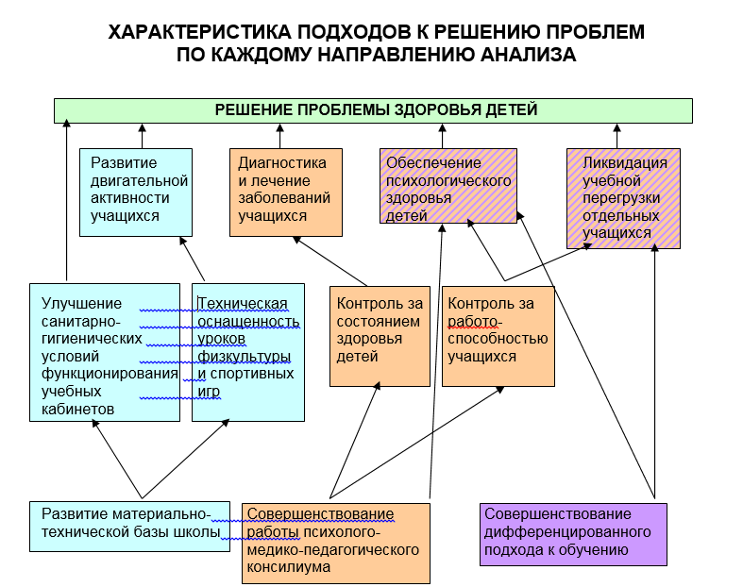

3.2.1. Психопрофилактика
- Профилактика перегрузок
С целью предупреждения эмоционального истощения учащихся, нервно-психических и интеллектуальных перегрузок, учитывая высокий уровень сложности программы обучения, была разработана программа профилактики переутомления. Программа включает в себя направления:
1. Диагностика работоспособности учащихся.
Под работоспособностью понимается способность человека развить максимум энергии и, экономно расходуя ее, достичь поставленной цели при качественном выполнении умственной или физической работы. Работоспособность обеспечивается оптимальным состоянием различных физиологических систем организма при их скоординированной деятельности.
Показатели работоспособности в каждый отрезок времени наиболее адекватно отражают состояние ЦНС школьников, их индивидуальные возможности, которые определяют по уровню и характеру дневных изменений.
У детей под влиянием любой деятельности работоспособность снижается быстрее, чем у взрослых. Наиболее низкая работоспособность отмечается у детей с заболеваниями нервной системы, часто болеющих, с пониженным содержанием гемоглобина, имеющих эндокринные нарушения. У школьников, имеющих хронические заболевания (тонзиллит, туберкулезная интоксикация, гастрит и др.) могут проявляться высокая степень утомления и низкая работоспособность в течение учебного дня.
Динамика умственной работоспособности имеет циклический характер и в период бодрствования описывается М-образной кривой. На ней прослеживаются 2 периода высокого уровня физиологических функций: 10-12 и 16-18 часов.
В течение недели кривая работоспособности также характеризуется подъемами и спадами. В понедельник ее показатели как правило невысоки (врабатываемость после воскресенья); вторник, среда – повышение работоспособности и достижение ее высокого уровня (при отсутствии большой учебной нагрузки). По мере накопления утомления к концу недели уровень показателей работоспособности снижается и минимальные значения регистрируются в пятницу.
Исходя из того, что «утомление» и «усталость» - это два компонента одного состояния, мы исследовали их с помощью двух взаимодополняющих методик.
Утомление – это объективный показатель работоспособности, который проявляется в ее снижении, увеличении количества ошибок, нарушении темпа деятельности и т.д. Для исследования объективного состояния утомления мы использовали методику исследования работоспособности.
Усталость – это субъективное состояние человека, характеризующееся жалобами на невозможность дальнейшего осуществления деятельности, снижением мотивации достижения и деятельности в целом. Для исследования данного состояния мы предлагали учащимся 10-11 классов 2 вида анкет: с прямыми вопросами и с косвенными.
- Диагностика эмоционального состояния
Эмоциональное благополучие ребенка является одним из важнейших факторов, влияющих на развитие и обучение. Чем более комфортно чувствует себя ученик в школе, тем более успешен он в учебе и полнее может реализовать свои возможности.
Причиной эмоционального неблагополучия, среди прочего, являются конфликты ребенка со взрослыми – учителями и родителями, а также конфликты между детьми. Конфликты со взрослыми могут быть обусловлены непониманием особенностей ученика, его поведением, несоразмерностью требований учителя (родителя) и возможностей ребенка и т.д. Во всех случаях возникновения такого конфликта ответственность за его возникновение, протекание и завершение несет взрослый, так как ребенок, даже подросток и юноша-старшеклассник, не может нести ответственности за отношения «ребенок-взрослый».
Специфика Школы такова, что подавляющее большинство ее учеников – одаренные и способные дети. Это немаловажно, так как психологические исследования показывают высокую эмоциональную чувствительность одаренных детей. Такие дети острее реагируют на неправильное обращение с ними, чем их сверстники со средними способностями; потребность таких детей в эмоциональном комфорте, независимости, достижениях, признании и осознании собственной ценности очень велика и слишком часто не удовлетворяется. Они в ряде случаев характеризуются как «странные», дети, которых трудно понять, что включает их в группу повышенного риска возникновения эмоционального неблагополучия, высокой конфликтности.
Количество мальчиков в школе «Леонардо» больше количества девочек. Известно, что мальчики острее реагируют на конфликты как с детьми, так и со взрослыми. Эмоциональное неблагополучие мальчиков, в большей степени, чем у девочек влияет на успеваемость и усвоение учебного материала. Мальчики в меньшей степени способны к самораскрытию и обсуждению своих проблем, чем девочки, следовательно, они более склонны к хроническим, затяжным конфликтам.

3.2.2. Профилактика зависимостей. С целью профилактики зависимостей (наркомания, алкоголизм, табакокурение и т.д.), а также с целью профилактики ЗППП и СПИДа с учащимися средней школы и старших классов проводится социально-психологический тренинг «Навыки жизни» (программа ранней профилактики химической зависимости).

3.2.3. Психологическое просвещение
- Тематические выступления на родительских собраниях. Темы выступлений:
- Психологическая готовность к школе
- Анализ результатов диагностики
- Как общаться с ребенком
- Обсуждение результатов работоспособности и эмоционального состояния

- Семинар-практикум для родителей «Как общаться с ребенком?»

- Семинары для педагогов:
- «Транзактный анализ»,
- «НЛП в образовании»,
- «Методы конструктивного общения с ребенком»,
- «Мальчики и девочки учатся по-разному»,
- круглый стол по обсуждению программы «Одаренный ребенок»
- «Теория поэтапного формирования умственных действий. Типы ориентировочной основы действий».
- «Расстройства аутистического спектра»
- «Психологическая подготовка к ЕГЭ» и др.

3.2.4. Психолого-медико-педагогический консилиум
Целью создания Консилиума школы являются:
- обеспечение эффективности учебно-воспитательного процесса школы путем своевременного оказания комплексной помощи учащимся, имеющим трудности в обучении и поведении, в соответствии с их возрастными и индивидуальными особенностями, уровнем актуального развития, состоянием соматического и нервно-психического здоровья;
- организация взаимодействия специалистов школы по оказанию помощи детям с трудностями в обучении и поведении.
В задачи Консилиума входит:
- Комплексное обследование детей, имеющих личностные, эмоциональные, поведенческие проблемы или трудности в обучении, с целью уточнение их причин и разработки оптимальных стратегии и тактики индивидуального подхода или коррекционно-развивающей работы.
- Организация динамического психолого-педагогического наблюдения за ходом коррекционно-развивающей работы. В случае необходимости оформление документов для консультации детей на психолого-медико-педагогическую комиссию (ПМПК).
- Выявление резервных возможностей ребенка, разработка рекомендаций для обеспечения обоснованного дифференцированного подхода в процессе воспитания и обучения ребенка.
- Выбор оптимальных для развития ребенка индивидуальных педагогических подходов.
- Профилактика физических, интеллектуальных и эмоциональных перегрузок и срывов.
- Подготовка и ведение документации, отражающей актуальное развитие ребенка, динамику его состояния. Перспективное планирование коррекционно-развивающей работы, оценка ее эффективности.
- Организация взаимодействия специалистов школы.
- Деятельность консилиума направлена на обеспечение эффективности учебно-воспитательного процесса через оказание помощи детям, испытывающим трудности в организации обучения, поведении и социальной адаптации, а также для профессионального взаимодействия специалистов школы.
Итогом работы ПМПк явилась разработка системы психолого-медико-педагогической поддержки учащихся, имеющих проблемы в обучении и поведении.
3.2.5. Коррекционно-развивающие и профилактические психологические программы:
№ | Название программы | Цели и задачи программы | Автор
1 | Доверенные ученики |  | Э.М.Александровская, Н.И.Кокуркина,
2 | Навыки жизни | Программа профилактики химической зависимости
3 | Учить учиться |  | Б.Ван дер Линден, К.Де Баккер
4 | Тренинг безопасного поведения | Предупреждение травматизма в школе | Шанина Н.О.
5 | Активное слушание (семинар для педагогов) | Формирование коммуникативных умений, предупреждение и решение конфликтов между детьми и взрослыми | Гиппенрейтер Ю.Б.
6 | Как общаться с ребенком (практикум для родителей) | Формирование коммуникативных умений, предупреждение и решение конфликтов между детьми и взрослыми | Гиппенрейтер Ю.Б.
7 | Полезные привычки | Профилактика химической зависимости учащихся начальной школы
8 | Здравствуй, я сам! | Развитие сенсорики, моторики, эмоций | С.В. Крюкова
9 | Программа сопровождения учащихся |  | Э.М.Александровская, Н.И.Кокуркина,

3.2.6. Организация медицинского обслуживания в АНО «СОШ «Леонардо»
Охрана и укрепление здоровья обучающихся в значительной степени зависят от организации и качества медицинской помощи, систематичности наблюдения за здоровьем детей и подростков, целенаправленности профилактической и оздоровительной работы. Эффективность профилактики и оздоровления детей и подростков тесно связана с получением объективной и надежной информации о здоровье каждого ребенка, о состоянии здоровья организованных детских коллективов. Проведение скрининг-обследований детей и подростков возлагается на сотрудников отделений организации медицинской помощи несовершеннолетним в образовательных организациях – структурных подразделений детских медицинских организаций. Скрининг-обследование несовершеннолетних в условиях образовательной организации осуществляется 1 раз в год средним медицинским персоналом перед проведением первого (врачебного) этапа профилактического медицинского осмотра. Программа скрининг-обследования обучающихся направлена на выявление жалоб детей на расстройства со стороны различных систем организма, нарушений физического развития, а также на выявление начальных стадий формирования отклонений в состоянии костно-мышечной, сердечно-сосудистой систем, зрительного и слухового анализаторов. Использование скрининг-обследования обеспечивает предварительное выделение детей и подростков, у которых наличие искомого тестом отклонения наиболее вероятно. Окончательный диагноз устанавливается педиатром и/или врачами-специалистами в результате первого и второго (врачебных) этапов профилактических медицинских осмотров в условиях медицинской организации.
Медицинское обслуживание учащихся и сотрудников осуществляется фельдшером школы, имеющим соответствующую подготовку, с 9-00 до 18-00 ч. и врачом-педиатром по графику на 0,25 ставки.
Школа имеет лицензию № ЛО-57-01-000604 от 5.09.2013 г. на осуществление медицинской деятельности при оказании первичной, в том числе доврачебной, врачебной и специализированной, медико-санитарной помощи в амбулаторных условиях при следующих видах работ (услуг): при оказании первичной доврачебной медико-санитарной помощи в амбулаторных условиях по: лечебному делу; при оказании первичной врачебной медико-санитарной помощи в амбулаторных условиях по: педиатрии.
Основными задачами врача-педиатра в образовательном учреждении являются:
- Организация и непосредственное оказание медицинской помощи учащимся, включая оказание первой врачебной медицинской помощи при травмах, отравлениях, острых заболеваниях и неотложных состояниях на догоспитальном этапе;
- Лечебно-консультативная помощь детям;
- Организация и проведение профилактических медицинских осмотров детям;
- Организация и проведение прививочной работы;
- Обеспечение систематического наблюдения за состоянием здоровья и физическим развитием учащихся;
- Контроль за обеспечением оптимального физического и нервно-психического развития;
- Проведение профилактических и лечебно-оздоровительных мероприятий;
- Выявление факторов, отрицательно влияющих на состояние здоровья, физическое и психологическое развитие детей и подростков;
- Анализ и изучение состояния здоровья школьников и организацию необходимых лечебно-оздоровительных мероприятий;
- Организация и проведение противоэпидемических мероприятий для предупреждения инфекционных заболеваний;
- Обеспечение врачебного контроля за постановкой физического воспитания в школе;
- Осуществление систематического контроля за соблюдением санитарно-гигиенических условий при проведении учебных занятий и за выполнением установленного режима дня;
- Анализ качества и эффективности диспансеризации;
- Противоэпидемические мероприятия совместно с управлением Роспотребнадзора по Орловской области;
- Контроль за проведением мероприятий по созданию должных условий учебы, труда, быта учащихся;
- Пропаганда здорового образа жизни среди учащихся и сотрудников образовательного учреждения;
- Участие в профориентации учащихся с учетом состояния здоровья учащихся;
- Ведение установленной медицинской документации;
- Повышение квалификации.
Оценка состояния здоровья детей осуществляется по результатам проведенных профилактических осмотров. Профилактические осмотры осуществляются ежегодно с февраля по май с привлечением узких специалистов БУЗ Орловской области «Детская поликлиника №1».
Перед проведением профилактических осмотров всем детям проводится антропометрическое обследование, измеряется уровень АД, сдаются клинические анализы. На всех осмотренных учащихся заполняются школьные карты и карты диспансеризации с внесением данных в электронную форму с указанием групп здоровья, групп по физкультуре и рекомендаций врачей-специалистов.

Прививочная работа
Одним из важных разделов работы педиатра образовательного учреждения является прививочная работа, которая проводится согласно Национального календаря прививок в соответствии с постановлением Главного государственного санитарного врача Российской Федерации. Основной задачей иммунопрофилактики является поддержание высокого уровня охвата прививками и обеспечением эпидемического уровня благополучия населения РФ по инфекциям, управляемыми средствами специфической профилактики. Профилактические прививки одно из крупнейших достижений человечества позволившее резко снизить заболеваемость и смертность от многих инфекций. На земле уничтожена натуральная оспа. В рамках национального календаря прививок проводится иммунизация подростков против краснухи, гепатита В и гриппа. Вакцинация гриппа включена в Национальный календарь профилактических прививок и осуществляется в группах повышенного риска: дети, посещающие образовательные учреждения.

Туберкулинодиагностика
На основании приказа Министерства здравоохранения и социального развития от 21.03.2003 г. №109 «О совершенствовании противотуберкулезных мероприятий в Российской Федерации», СанПин 3.1 1295-03 «профилактика туберкулеза» все дети обследуются на туберкулез путем проведения реакции Манту, а подростки 15, 17 лет обследуются и флюорографическим методом. В случае отказа от проведения реакции манту родители с детьми направляются в БУЗ Орловской области «ОПТД».

Санитарно-просветительная работа
Санитарное просвещение – совокупность образовательных, воспитательных и агитационных мероприятий, направленных на формирование здорового образа жизни, профилактику заболеваний, сохранение и укрепление здоровья, повышения трудоспособности, продление активной жизни.
Санитарно-просветительная работа является обязательным разделом деятельности педиатра образовательного учреждения и ставит перед собой цель по доходчивому изложению для детей, подростков и их родителей актуальных вопросов поддержания собственного здоровья.
В школе ежегодно проводятся занятия на тему:
«Профилактика инфекционных заболеваний»,
«Значение профилактических прививок»,
«Вакцинопрофилактика гриппа»,
«Гигиена детей и подростков»,
«Гельминтозы (клиника и профилактика»,
«Профилактика туберкулеза»,
«Профилактика наркомании»,
«Профилактика токсикомании»,
«Профилактика СПИДа»,
«Воздействие алкоголя на организм»,
«Здоровое питание» и т.д.

3.3. Планируемые результаты духовно-нравственного развития, воспитания и социализации обучающихся, формирования экологической культуры, культуры здорового и безопасного образа жизни обучающихся
- Интериоризация гуманистических, демократических и традиционных ценностей, осознанное, уважительное и доброжелательное отношение к другому человеку, его мнению, мировоззрению, культуре, языку, вере, гражданской позиции. Готовность и способность вести диалог с другими людьми и достигать в нем взаимопонимания (идентификация себя как полноправного субъекта общения, готовность к конструированию образа партнера по диалогу, готовность к конструированию образа допустимых способов диалога, готовность к конструированию процесса диалога как конвенционирования интересов, процедур, готовность и способность к ведению переговоров).
- Способность к осознанию российской идентичности в поликультурном социуме (патриотизм, уважение к Отечеству, к прошлому и настоящему многонационального народа России, воспитанное чувство ответственности и долга перед Родиной, идентичность с территорией, с природой России, идентификация себя в качестве гражданина России, субъективная значимость использования русского языка и языков народов России, осознание и ощущение субъективной сопричастности с судьбой российского народа). Осознание своей этнической принадлежности, знание истории, языка, культуры своего народа, своего края, основ культурного наследия народов России и человечества (идентичность человека с российской многонациональной культурой, сопричастность с историей народов и государств, находившихся на территории современной России). Осознанное, уважительное и доброжелательное отношение к истории, культуре, религии, традициям, языкам, ценностям народов России и народов мира.
- Сформированность мотивации к обучению и целенаправленной познавательной деятельности, готовность и способность обучающихся к саморазвитию и самообразованию; готовность и способность к осознанному выбору и построению дальнейшей индивидуальной траектории образования на базе ориентировки в мире профессий и профессиональных предпочтений с учетом устойчивых познавательных интересов.
- Развитое моральное сознание и компетентность в решении моральных проблем на основе личностного выбора, формирование нравственных чувств и нравственного поведения, осознанного и ответственного отношения к собственным поступкам (способность к нравственному самосовершенствованию; веротерпимость, уважительное отношение к религиозным чувствам, взглядам людей или их отсутствию; знание основных норм морали, нравственных, духовных идеалов, хранимых в культурных традициях народов России, готовность на их основе к сознательному самоограничению в поступках, поведении, расточительном потребительстве; сформированность представлений об основах светской этики, культуры традиционных религий, их роли в развитии культуры и истории России и человечества, в становлении гражданского общества и российской государственности; понимание значения нравственности, веры и религии в жизни человека, семьи и общества). Сформированность ответственного отношения к учению; уважительного отношения к труду, наличие опыта участия в социально значимом труде. Осознание значения семьи в жизни человека и общества, принятие ценности семейной жизни, уважительное и заботливое отношение к членам своей семьи.
- Сформированность целостного мировоззрения, соответствующего современному уровню развития науки и общественной практики, учитывающего социальное, культурное, языковое, духовное многообразие современного мира. Готовность к личностному самоопределению, способность ставить цели и строить жизненные планы. Сформированность ценностно-смысловых установок, отражающих личностные и гражданские позиции в деятельности, правосознание.
- Сформированность коммуникативной компетентности в общении и сотрудничестве со сверстниками, детьми старшего и младшего возраста, взрослыми в процессе образовательной, общественно полезной, учебно-исследовательской, творческой и других видов деятельности.
- Освоенность социальных норм, правил поведения, ролей и форм социальной жизни в группах и сообществах, включая социальные сообщества (взрослых и сверстников). Участие в школьном самоуправлении и общественной жизни в пределах возрастных компетенций с учетом региональных, этнокультурных, социальных и экономических особенностей (формирование готовности к участию в процессе упорядочения социальных связей и отношений, в которые вовлечены и которые формируют сами обучающиеся; вовлеченность в непосредственное гражданское участие, готовность к участию в жизнедеятельности подросткового общественного объединения, включенного в продуктивное взаимодействие с социальной средой и социальными институтами, идентификация себя в качестве субъекта социальных преобразований, освоение компетентностей в сфере организаторской деятельности; интериоризация ценностей созидательного отношения к окружающей социальной действительности, ценностей социального творчества, ценности продуктивной организации совместной деятельности, самореализации в группе и организации, ценности «другого» как равноправного партнера, формирование компетенций анализа, проектирования, организации деятельности, рефлексии изменений, способов взаимовыгодного сотрудничества, способов реализации собственного лидерского потенциала).
- Сформированность ценности здорового и безопасного образа жизни; интериоризация правил индивидуального и коллективного безопасного поведения в чрезвычайных ситуациях, угрожающих жизни и здоровью людей, правил поведения на транспорте и на дорогах.
- Развитость эстетического сознания через освоение художественного наследия народов России и мира, творческой деятельности эстетического характера (способность понимать художественные произведения, отражающие разные этнокультурные традиции; сформированность основ художественной культуры обучающихся как части их общей духовной культуры, как особого способа познания жизни и средства организации общения; развитость эстетического, эмоционально-ценностного видения окружающего мира; способность к эмоционально-ценностному освоению мира, самовыражению и ориентации в художественном и нравственном пространстве культуры; уважение к истории культуры своего Отечества, выраженной в том числе в понимании красоты человека; развитая потребность в общении с художественными произведениями, сформированность активного отношения к традициям художественной культуры как смысловой, эстетической и личностно-значимой ценности.
- Сформированность основ экологической культуры, соответствующей современному уровню экологического мышления, наличие опыта экологически ориентированной рефлексивно-оценочной и практической деятельности в жизненных ситуациях (готовность к исследованию природы, к занятиям сельскохозяйственным трудом, к художественно-эстетическому отражению природы, к занятиям туризмом, в том числе экотуризмом, к осуществлению природоохранной деятельности).

4. Программа коррекционной работы
4.1. Цели и задачи программы коррекционной работы с обучающимися при получении среднего (полного) общего образования (10-11 классы)
Цель программы коррекционной работы заключается в определении комплексной системы психолого-медико-педагогической и социальной помощи обучающимся с ОВЗ для успешного освоения основной образовательной программы на основе компенсации первичных нарушений и пропедевтики производных отклонений в развитии, активизации ресурсов социально-психологической адаптации личности ребенка.
Задачи отражают разработку и реализацию содержания основных направлений коррекционной работы (диагностическое, коррекционно-развивающее, консультативное, информационно-просветительское). При составлении программы коррекционной работы в зависимости от индивидуальных особенностей ребенка могут быть выделены следующие задачи:
- определение особых образовательных потребностей обучающихся с ОВЗ и оказание им специализированной помощи при освоении основной образовательной программы основного общего образования;
- определение оптимальных специальных условий для получения основного общего образования обучающимися с ОВЗ, для развития их личностных, познавательных, коммуникативных способностей;
- разработка и использование индивидуально-ориентированных коррекционных образовательных программ, учебных планов для обучения школьников с ОВЗ с учетом особенностей их психофизического развития, индивидуальных возможностей;
- реализация комплексного психолого-медико-социального сопровождения обучающихся с ОВЗ (в соответствии с рекомендациями психолого-медико-педагогической комиссии (ПМПК), психолого-медико-педагогического консилиума образовательной организации (ПМПК);
- реализация комплексной системы мероприятий по социальной адаптации и профессиональной ориентации обучающихся с ОВЗ;
- обеспечение сетевого взаимодействия специалистов разного профиля в комплексной работе с обучающимися с ОВЗ;
- осуществление информационно-просветительской и консультативной работы с родителями (законными представителями) обучающихся с ОВЗ.
Существующие дидактические принципы (систематичности, активности, доступности, последовательности, наглядности и др.) возможно адаптировать с учетом категорий обучаемых школьников.
Содержание ПКР определяют следующие принципы:
- принцип системности – единство в подходах к диагностике, обучению и коррекции нарушений детей с ОВЗ, взаимодействие учителей и специалистов различного профиля в решении проблем этих детей;
- принцип обходного пути – формирование новой функциональной системы в обход пострадавшего звена, опоры на сохранные анализаторы;
- принцип комплексности – преодоление нарушений должно носить комплексный медико-психолого-педагогический характер и включать совместную работу педагогов и ряда специалистов (учитель-логопед, учитель-дефектолог (олигофренопедагог, сурдопедагог, тифлопедагог), педагог-психолог, медицинские работники, социальный педагог и др.).

4.2. Перечень и содержание индивидуально ориентированных коррекционных направлений работы, способствующих освоению обучающимися с особыми образовательными потребностями основной образовательной программы среднего (полного) общего образования
Направления коррекционной работы – диагностическое, коррекционно-развивающее, консультативное, информационно-просветительское – раскрываются содержательно в разных организационных формах деятельности Школы (учебной урочной и внеурочной, внеучебной).
- Индивидуальная коррекция эмоциональной сферы, поведения и личностных проблем учащихся
- повышенная агрессивность в поведении, конфликтность,
- синдром гиперактивности с дефицитом внимания (СДВГ),
- расстройства аутистического спектра (РАС),
- тревожность, страхи,
- проблемы обучения, обусловленные особенностями личностного развития,
- личностные проблемы, обусловленные проблемами детско-родительских отношений (ДРО),
- проблемы взаимодействия с одноклассниками,
- проблемы адаптации,
- проблемы работоспособности и др.

- Групповая коррекция эмоциональных и поведенческих проблем осуществляется по запросам учителей и родителей. Нами проводится коррекция поведения по проблемам:
- СДВГ (двигательная коррекция),
- школьная и личностная тревожность (подгруппы 2-3 человека),
- агрессивное поведение (подгруппы),
- групповые занятия по основам безопасного поведения,
- коммуникативный тренинг с младшими школьниками, имеющими эмоциональные и поведенческие проблемы,
- коммуникативный тренинг с подростками, имеющими проблемы в общении и поведении,
- индивидуальная коррекция РАС и др.

- Коммуникативные тренинги проводятся по запросам учителей, администрации, родителей, а также по результатам диагностики учащихся, по решению педсовета, методсовета или ПМПк.
- адаптивный тренинг для первоклассников,
- тренинг коммуникации учащихся начальной школы,
- тренинг коммуникации для подростков,
- тренинговая программа для подростков «Служба спасения» (8-9 классы) и др.

4.3. Механизмы реализации программы
Программа коррекционной работы на этапе основного общего образования реализуется Школой как совместно с другими образовательными и иными организациями, так и самостоятельно (при наличии соответствующих ресурсов).
Порядок и условия взаимодействия образовательных организаций при совместной реализации программы коррекционной работы определяются договором между ними. Взаимодействие специалистов общеобразовательного учреждения обеспечивает системное сопровождение обучающихся с ограниченными возможностями здоровья специалистами различного профиля в образовательном процессе. Такое взаимодействие включает:
- комплексность в определении и решении проблем обучающегося, предоставлении ему специализированной квалифицированной помощи;
- многоаспектный анализ личностного и познавательного развития обучающегося;
- составление комплексных индивидуальных программ общего развития и коррекции отдельных сторон учебно-познавательной, речевой, эмоционально-волевой и личностной сфер ребёнка.
Наиболее распространённые и действенные формы организованного взаимодействия специалистов — это консилиумы и службы сопровождения общеобразовательного учреждения, которые предоставляют многопрофильную помощь ребёнку и его родителям (законным представителям), а также образовательному учреждению в решении вопросов, связанных с адаптацией, обучением, воспитанием, развитием, социализацией детей с ограниченными возможностями здоровья.

4.4. Требования к условиям реализации программы
4.4.1. Организационные условия
Программа коррекционной работы Школы предусматривает возможность получения образования детей с ОВЗ, имеющих высокий интеллектуальный потенциал и не имеющих ограничений для получения образования в соответствии с условиями и спецификой программно-методического обеспечения образовательного процесса для одаренных детей и детей с высоким интеллектуальным потенциалом.
В Школе создана структура психолого-медико-педагогического сопровождения образовательного процесса, включающая в себя:
- две штатные единицы педагогов-психологов, один из которых имеет квалификацию «Учитель-логопед»;
- медицинский пункт (штатная единица фельдшера, имеющего дополнительную квалификацию «Учитель-логопед», штатная единица врача);
- Психолого-медико-педагогический консилиум (ПМПк).

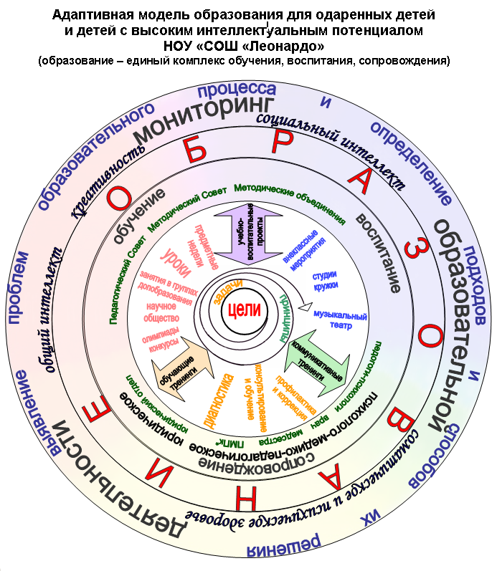

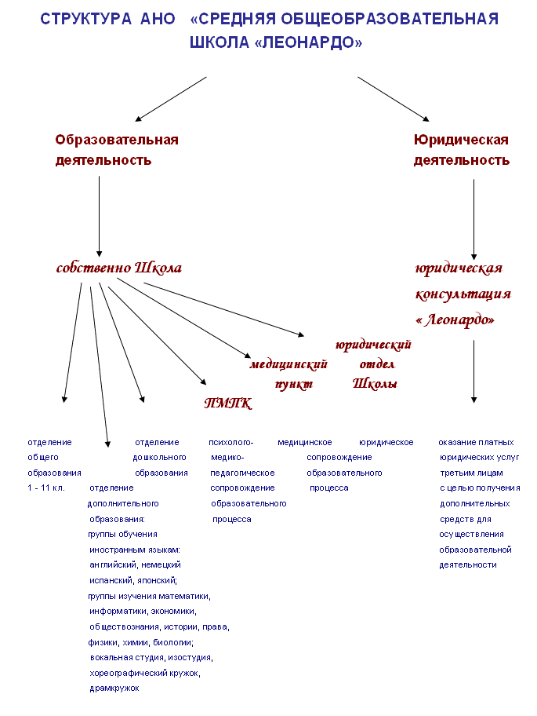
Психолого-медико-педагогическое обеспечение включает:
- дифференцированные условия (оптимальный режим учебных нагрузок);
- психолого-педагогические условия (коррекционная направленность учебно- воспитательного процесса; учёт индивидуальных особенностей ребёнка; соблюдение комфортного психоэмоционального режима; использование современных педагогических технологий, в том числе информационных, компьютерных для оптимизации образовательного процесса, повышения его эффективности, доступности);
- специализированные условия (выдвижение комплекса специальных задач обучения, ориентированных на особые образовательные потребности обучающихся с ограниченными возможностями здоровья; введение в содержание обучения специальных разделов, направленных на решение задач развития ребёнка, отсутствующих в содержании образования нормально развивающегося сверстника; использование специальных методов, приёмов, средств обучения, специализированных образовательных и коррекционных программ, ориентированных на особые образовательные потребности детей; дифференцированное и индивидуализированное обучение с учётом специфики нарушения здоровья ребёнка; комплексное воздействие на обучающегося, осуществляемое на индивидуальных и групповых коррекционных занятиях);
- здоровьесберегающие условия (оздоровительный и охранительный режим, укрепление физического и психического здоровья, профилактика физических, умственных и психологических перегрузок обучающихся, соблюдение санитарно-гигиенических правил и норм);
- участие всех детей с ограниченными возможностями здоровья, независимо от степени выраженности нарушений их развития, вместе с нормально развивающимися детьми в воспитательных, культурно-развлекательных, спортивно-оздоровительных и иных досуговых мероприятиях;
- развитие системы обучения и воспитания детей, имеющих сложные нарушения психического и (или) физического развития.

4.4.2.Программно-методическое обеспечение
В процессе реализации программы коррекционной работы используются рабочие коррекционно-развивающие программы социально-педагогической направленности, диагностический и коррекционно-развивающий инструментарий, необходимый для осуществления профессиональной деятельности учителя, педагога-психолога, учителя-логопеда и др. В случаях обучения детей с выраженными нарушениями психического и (или) физического развития по индивидуальному учебному плану целесообразным является использование специальных (коррекционных) образовательных программ, учебников и учебных пособий для специальных (коррекционных) образовательных учреждений (соответствующего вида), в том числе цифровых образовательных ресурсов.

КОРРЕКЦИОННО-РАЗВИВАЮЩИЕ И ПРОФИЛАКТИЧЕСКИЕ ПСИХОЛОГИЧЕСКИЕ ПРОГРАММЫ
№ | Название программы | Цели и задачи программы | Автор
1 | Доверенные ученики |  | Э.М.Александровская, Н.И.Кокуркина,
2 | Навыки жизни | Программа ранней профилактики химической зависимости для детей 9-12 лет
3 | Учить учиться |  | Б.Ван дер Линден, К.Де Баккер
4 | Тренинг безопасного поведения | Предупреждение травматизма в школе | Шанина Н.О.
5 | Активное слушание (семинар для педагогов) | Формирование коммуникативных умений, предупреждение и решение конфликтов между детьми и взрослыми | Гиппенрейтер Ю.Б.
6 | Как общаться с ребенком (практикум для родителей) | Формирование коммуникативных умений, предупреждение и решение конфликтов между детьми и взрослыми | Гиппенрейтер Ю.Б.
7 | Школа будущего первоклассника | Психологическая подготовка к школе | Шанина Н.О.
8 | Полезные привычки | Профилактика химической зависимости учащихся начальной школы
9 | Здравствуй, я сам! | Развитие сенсорики, моторики, эмоций | С.В. Крюкова
10 | Программа сопровождения учащихся |  | Э.М.Александровская, Н.И.Кокуркина,
11 | Уроки игры | Подготовка к обучению в школе | Шанина Н.О.

4.4.3. Материально-техническое обеспечение
Для решения задач коррекционно-развивающей работы используются специально оборудованные помещения медицинского пункта и кабинета психолога.
Разработана система тестирования и диагностики психического развития и поведения детей и подростков.
Тесты и диагностические методики определения уровня развития учащихся.
№ | Методики | Оцениваемые параметры | Примечания
1 | Прогрессивные матрицы Дж.Равена:  - детский вариант  - стандартные  - продвинутые | Интеллект (измерение продуктивного компонента G, определенного в теории когнитивных способностей Спирмана ) | Используются в классическом и клиническом вариантах
2 | Методика А.Р.Лурия | Исследование слуховой произвольной памяти | Проводится индивидуально
3 | Метод цветовых выборов. Модифицированный цветовой тест Люшера | Диагностика личности и отношений | Проводится индивидуально
4 | Векслера интеллекта шкала для детей | Измерение уровня интеллектуального развития детей от 5 до 15 лет | Проводится индивидуально
5 | Гудинаф "Нарисуй человека" | Исследование уровня интеллектуального развития детей и подростков | Возможен групповой вариант проведения
6 | Тест детской апперцепции (САТ) | Проективная методика исследования личности детей от 3 до 10 лет | Проводится индивидуально
7 | Исключение предметов | Исследование развития функции обобщения и возможности вычленения существенных признаков | Дети 6-16-летнего возраста
8 | Анализ семейных взаимоотношений | Опросник изучения семейных взаимоотношений и отношений родителей к ребенку | Опросник для родителей
9 | Опросник А.И.Захарова | Изучение страхов у детей | Проводится индивидуально с детьми 3-16 лет
10 | Блок тестовых заданий для поступающих в первый класс | Батарея методик для определения уровня готовности к школе детей 6-7 лет | Возможны индивидуальный и групповой варианты обследования
11 | Тест Тулуз-Пьерона | Исследование характеристик внимания детей с 6 лет | Возможны индивидуальный и групповой варианты обследования
12 | Метод социометрии | Исследование групповых взаимоотношений детей и подростков | Возможны индивидуальный и групповой варианты обследования
13 | Методика Дембо-Рубинштейн | Исследование самооценки детей дошкольного и младшего школьного возраста | Проводится индивидуально
14 | Иванов Н.Я., Личко А.Е. Патохарактерологический диагностический опросник | Определение акцентуаций характера и психопатий у подростков 14-18 лет | Проводится индивидуально
15 | Классификация | Изучение особенностей мыслительных процессов | Проводится индивидуально с 5-6 лет
16 | Тест Филлипса | Исследование уровня школьной тревожности младших школьников | Проводится индивидуально
17 | Шкала Прихожан | Шкала тревожности | Проводится индивидуально
18 | Пиктогармма | Изучение особенностей опосредованной памяти | Проводится индивидуально
19 | Таблицы Шульте | Диагностика свойств внимания
20 | МЭДИС | Методика экспресс-диагностики интеллектуальных способностей детей 6-7 лет
21 | Тест Амтхауэра | Тест структуры интеллекта | Проводится индивидуально
22 | ГИТ | Диагностика интеллекта
23 | Существенные признаки | Исследование мышления | Проводится индивидуально
24 | МИС | Методика исследования самосознания
25 | Графическая методика "Кактус" | Исследование личности
26 | Методика "Розовый куст" | Стратегия визуализации розового куста для определения возможного жестокого обращения с ребенком
27 | Исследование агрессивности | Исследований агрессивных проявлений в поведении | Анкета для родителей, педагогов, психологов
28 | Методика диагностики показателей и форм агрессии А.Басса и А.Дарки | Диагностика агрессивных тенденций в поведении
29 | Исследование эмоционального благополучия | Диагностика эмоционального состояния, самочувствия, активности | Анкета для подростков
30 | Методика исследования личности Кеттела | Изучение свойств личности
31 | Самоактуализационный тест (САТ) | Измерение уровня самоактуализации личности
32 | Корректурная проба | Изучение свойстви внимания
33 | Исключение предметов | Исследование аналитико-синтетической деятельности детей, умений строить обобщения
34 | Методика Вицлака | Диагностика готовности к школе
35 | Существенные признаки | Логичность суждений, умение сохранять направленность и устойчивость способности рассуждения при решении длинного ряда однотипных задач
36 | Простые аналогии | Понимание логических связей и отношений между понятиями; умение сохранять заданный способ рассуждения при решении длинного ряда разнообразных задач
37 | Сложные аналогии | Понимание сложных логических отношений и выделение абстрактных связей
38 | Сравнение понятий | Исследование мышления, процессов анализа и синтеза
39 | «Клипец» | Изучение способности к абстрагированию
40 | Тест «Словарный» | Общая осведомленность
41 | Оценка самоконтроля в общении | Оценка самоконтроля в общении | Анкета для подростков
42 | Методика Соломина | Изучение ценностных ориентаций | Имеются индивидуальный и групповой вариант проведения
43 | Уровень притязаний | Изучение уровня притязаний личности
44 | Hand-test | Проективная методика исследования личности | Проводится индивидуально
45 | Методика Ивановой | Исследование обучаемости
46 | Рисунок семьи | Исследование личности и особенностей ДРО

4.4.4. Информационное обеспечение
Необходимым условием реализации программы является создание информационной образовательной среды, с использованием современных информационно-коммуникационных технологий. В Школе создана система доступа детей с ограниченными возможностями здоровья, родителей (законных представителей), педагогов к библиотечным фондам, сетевым источникам информации, в т.ч. сайту Школы и электронному дневнику.

4.4.5. Планируемые результаты коррекционной работы
ПКР предусматривает выполнение требований к результатам, определенным ФГОС СПОО. Планируемые результаты коррекционной работы имеют дифференцированный характер и могут определяться индивидуальными программами развития детей с ОВЗ.
Общие планируемые результаты коррекционной работы:
- Создание комфортной развивающей образовательной среды для учащихся.
- Адаптация и социализация среди сверстников.
- Овладение учащимися социально-бытовыми умениями, используемыми в повседневной жизни.
- Формирование высокоэффективных поведенческих стратегий и личностных ресурсов у подростков.
- Обеспечение качества, доступности и открытости в получении основного общего образования для обучающихся, их родителей (законных представителей).
- Достижение результатов освоения ООП ООО по ФК ГОС учащимися с ОВЗ.
Планируемые результаты коррекционной работы включают в себя описание организации и содержания промежуточной аттестации обучающихся в рамках урочной и внеурочной деятельности по каждому классу, а также обобщенные результаты итоговой аттестации на основном уровне обучения.
Достижения обучающихся с ОВЗ рассматриваются с учетом их предыдущих индивидуальных достижений, а не в сравнении с успеваемостью учащихся класса. Это может быть накопительная оценка (на основе текущих оценок) собственных достижений ребенка, а также оценка на основе его портфеля достижений.
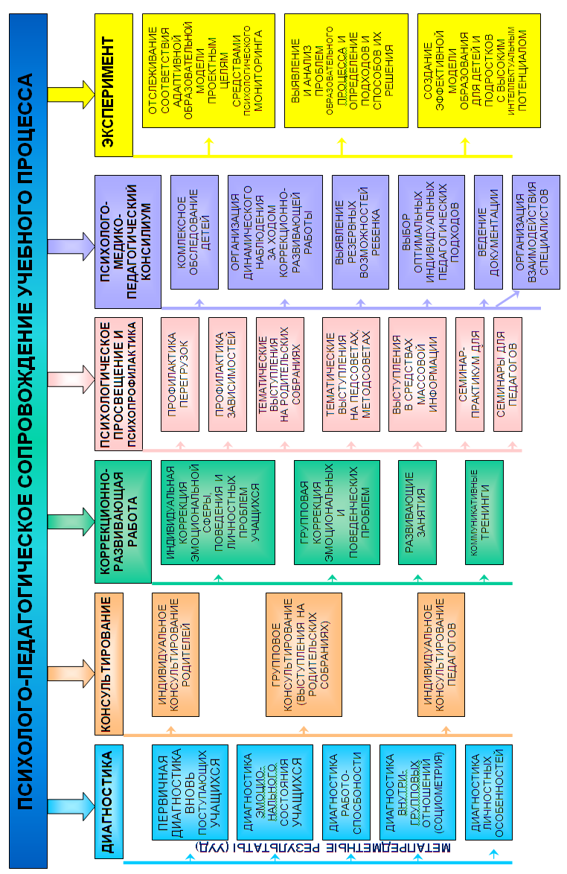

5. ОРГАНИЗАЦИОННЫЙ РАЗДЕЛ

5.1. Учебный план среднего (полного) общего образования (ФК ГОС)
Пояснительная записка
Учебный план АНО «СОШ «Леонардо» составлен на основе «Федерального базисного учебного плана и примерных учебных планов для образовательных учреждений Российской Федерации, реализующих программы общего образования» (Приказы Минобразования РФ № 1312 от 9 марта 2004 г., № 241 от 20 августа 2008 г., № 889 от 30 августа 2010 г., № 1994 от 3 июня 2011 г. и № 74 от 1 февраля 2012 г.)∗, федерального компонента государственных стандартов начального общего, основного общего и среднего (полного) общего образования (утвержден приказом Министерства образования Российской Федерации от 5 марта 2004 года № 1089), Федерального государственного образовательного стандарта начального общего образования (Приказы Министерства образования и науки РФ от 6 октября 2009 г. № 373, от 26 ноября 2010 г. № 1241, от 22 сентября 2011 г. № 2357), Федерального государственного образовательного стандарта основного общего образования (утв. приказом Министерства образования и науки РФ от 17 декабря 2010 г. № 1897), Примерной основной образовательной программы начального общего образования, Примерной основной образовательной программы основного общего образования, методических рекомендаций (приказ Министерства образования и науки РФ № ТС-194/08 от 20 июня 2017 года «Об организации изучения учебного предмета «Астрономия»), с учетом специфики работы Школы и запросами учащихся и их родителей (законных представителей) по формированию индивидуальной образовательной траектории.

В плане Школы полностью реализован федеральный компонент всех ступеней образования.
Специфика организации образовательного процесса в АНО «СОШ «Леонардо», определялась тремя основными факторами: 1) отсутствием параллельных классов (кроме параллелей 4 и 6 классов) при максимальной наполняемости учебных групп в 15 человек; 2) наличием отделений общего (дошкольного-школьного) и дополнительного образования; 3) действенностью системы психологического сопровождения, – создает возможность сравнительно раннего выявления склонностей и интересов как отдельных учеников, так и учебных групп, что позволяет на этапе предпрофильного обучения в 9 классе определиться как с групповой (часть учебного плана, формируемая участниками образовательных отношений), так и с индивидуальной образовательной траекторией (занятия в группах дополнительного образования).
Таким образом, в рамках предпрофильной подготовки 9 классов в дополнение к часам школьного компонента, представленным элективными предметами и курсами «Исследование функций и построение их графиков», «Всеобщая история», «История «России», «Практикум по праву», «Решение задач повышенной сложности по химии», «Организм человека как биосистема. Многообразие организмов», позволяющим углубить знания по предметам «Математика», «История», «Обществознание», «Химия», «Биология», учащиеся могут посещать группы дополнительного образования по предметам «Иностранный язык» (английский, немецкий), «Информатика и ИКТ», «Математика» (очно-заочная школа МФТИ), «Физика», «Черчение», что в совокупности с результатами психологического тестирования и работой с профессиограммами позволит осуществить выбор профиля на ступени среднего (полного) общего образования.
Поскольку представленные в Федеральном базисном учебном плане «варианты учебных планов отдельных профилей являются примерными и носят рекомендательный характер и их следует рассматривать как иллюстрацию возможного использования предложенного механизма формирования конкретного учебного плана и демонстрацию принципа его построения из учебных предметов трех типов: базовых, профильных и элективных», - кроме традиционных физико-математического и химико-биологического профилей, а также универсального (непрофильного) обучения, в плане Школы заявлены лингво-математический и лингво-социальный профили, что позволяет учесть как кадровые, методические, материально-технические возможности Школы, так и индивидуальные склонности и многоплановые образовательные запросы учащихся и их родителей (законных представителей). Так, в состав группы лингво-математического профиля входят учащиеся, демонстрирующие способности и склонности как математического, так и гуманитарного направлений: сочетание профильных учебных предметов (иностранный язык, математика) с элективным учебным предметом «Исследование функций и построение их графиков» и часами школьного компонента, выделенными на изучение предмета «История», обеспечивают углубленное изучение отдельных учебных предметов, создают условия построения индивидуальных образовательных программ. В качестве элективных учебных предметов и курсов в профильных группах обучения представлены: "Исследование функций и построение их графиков", "Теория и практика решения задач по физике", "Биологические системы", "Теория и практика решения задач по химии", а также "Теория и практика анализа художественного текста" в группах универсального (непрофильного) обучения.
В соответствии с Федеральным базисным учебным планом первой из трех функций предметов школьного компонента является «развитие содержания одного из базовых учебных предметов, что позволяет поддерживать изучение смежных учебных предметов на профильном уровне или получать дополнительную подготовку для сдачи единого государственного экзамена». Требования к выпускникам, заложенные в Государственном стандарте общего образования по предмету «История», как и цели изучения истории в школе предполагают «развитие способности понимать историческую обусловленность явлений и процессов современного мира, определять собственную позицию по отношению к окружающей реальности, соотносить свои взгляды и принципы с исторически возникшими мировоззренческими системами, <…> формирование ценностных ориентаций в ходе ознакомления с исторически сложившимися культурными, религиозными, этно-национальными традициями; исторического мышления – способности рассматривать события и явления с точки зрения их исторической обусловленности, сопоставлять различные версии и оценки исторических событий и личностей, определять собственное отношение к дискуссионным проблемам прошлого и современности» (Стандарт основного общего образования по истории и стандарт среднего (полного) образования по истории, утв. Приказом Минобразования РФ от 05.03.04 г. № 1089). Реализация этих целей, равно как и реальная подготовка к поступлению на гуманитарные факультеты ВУЗов страны требуют не только включения дополнительного материала и соответственно увеличения количества часов, отводимого на изучение как истории России, так и всеобщей истории, но и изменения структуры гуманитарного знания в направлении интеграции смежных предметов. На ступени среднего образования в группах всех профилей наряду с изучением предмета «История России» изучается предмет «Всеобщая история». На основании методических рекомендаций (приказ Министерства образования и науки РФ № ТС-194/08 от 20 июня 2017 года «Об организации изучения учебного предмета «Астрономия») в 11 классе введен обязательный учебный предмет «Астрономия» в количестве 1 часа в неделю. В группах различных профилей в дополнение к часам федерального компонента выделяется время за счет компонента образовательного учреждения, – таким образом, возникает не только содержательная, но и структурная интеграция, позволяющая, с одной стороны, полностью реализовать федеральную составляющую учебного плана, а с другой – за счет объединения часов разных компонентов совершенствовать содержание и структуру образовательного процесса.
Промежуточная аттестация учащихся классов общего образования производится следующим образом:
- оценка знаний, умений и навыков учащихся 2-11 классов производится по пятибалльной системе;
- промежуточная аттестация учащихся 10-11 классов включает оценку знаний, умений и навыков учащихся по полугодиям;
- промежуточная аттестация учащихся 2-11 классов осуществляется по итогам года;
- итоговые контрольные работы по русскому языку и математике проводятся два раза в год: в конце первого и второго полугодий;
- экзамены по учебным предметам для учащихся 10 классов проводятся по конкретному перечню и в сроки, определяемые решением Педагогического совета Школы; форма сдачи экзамена определяется учителем по согласованию с Методическим советом Школы;
- по инициативе учителя, Педагогического и Методического советов, администрации Школы по предметам учебного плана могут проводиться контрольные срезы по принципу проверки остаточного знания;
- учителя 5-11 классов вправе использовать зачетную систему оценки знаний, умений и навыков учащихся;
- сведения о предполагаемых сроках проведения контрольных работ, зачетов, контрольных срезов предоставляются учителями в распоряжение администрации перед началом учебного года.
Результаты аттестации содержатся в школьных журналах и протоколах экзаменов.

ПРИНЯТО:
Решением Педагогического Совета
АНО «СОШ «Леонардо»
№ 1 от 28 августа 2018 г.
Председатель Педагогического Совета
____________________ /Перовская М.Н./

СРЕДНЕЕ общее образование

учебнЫЙ план

АНО «СОШ «Леонардо»

физико - МАТЕМАТИЧЕСКИЙ ПРОФИЛЬ

ФЕДЕРАЛЬНЫЙ КОМПОНЕНТ
Предметные области | Учебные предметы  Классы | Количество часов в неделю
 |  | 10 | 11
Базовый уровень
Филология | Русский язык | 1 | 1
 | Литература | 3 | 3
Иностранный язык | Иностранный язык (английский) | 3 | 3
Математика и информатика | Информатика и ИКТ | 1 | 1
Общественные науки | История России | 1 | 1
 | Всеобщая история | 1 | 1
 | Обществознание  (включая экономику и право) | 2 | 2
 | География | 1 | 1
Естественные науки | Астрономия | - | 1
 | Химия | 1 | 1
 | Биология | 1 | 1
Физическая культура, экология и основы безопасности жизнедеятельности | Физическая культура | 3 | 3
 | ОБЖ | 1 | 1
Профильный уровень
Математика и информатика | Алгебра и начала анализа | 4 | 4
 | Геометрия | 2 | 2
Естественные науки | Физика | 5 | 5
Итого: |  | 30 | 31
компонент образовательного учреждения |  | 7 | 6
Филология | Русский язык | 1 | 1
Математика и информатика | Информатика и ИКТ | 1 | 1
Общественные науки | История России | 1 | 1
 | Всеобщая история | 1 | -
Элективные учебные предметы и курсы
Исследование функций и построение их графиков |  | 2 | 2
Теория и практика решения задач по физике |  | 1 | 1
Итого: |  | 37 | 37
Максимально допустимая недельная нагрузка |  | 37 | 37
ПРИНЯТО:
Решением Педагогического Совета
АНО «СОШ «Леонардо»
№ 1 от 28 августа 2018 г.
Председатель Педагогического Совета
____________________ /Перовская М.Н./

СРЕДНЕЕ общее образование

учебнЫЙ план

АНО «СОШ «Леонардо»

ЛИНГВО - МАТЕМАТИЧЕСКИЙ ПРОФИЛЬ

ФЕДЕРАЛЬНЫЙ КОМПОНЕНТ
Предметные области | Учебные предметы  Классы | Количество часов в неделю
 |  | 10 | 11
Базовый уровень
Филология | Русский язык | 1 | 1
 | Литература | 3 | 3
Математика и информатика | Информатика и ИКТ | 1 | 1
Общественные науки | История России | 1 | 1
 | Всеобщая история | 1 | 1
 | Обществознание  (включая экономику и право) | 2 | 2
 | География | 1 | 1
Естественные науки | Физика | 2 | 2
 | Астрономия | - | 1
 | Химия | 1 | 1
 | Биология | 1 | 1
Физическая культура, экология и основы безопасности жизнедеятельности | Физическая культура | 3 | 3
 | ОБЖ | 1 | 1
Профильный уровень
Иностранный язык | Иностранный язык (английский) | 6 | 6
Математика и информатика | Алгебра и начала анализа | 4 | 4
 | Геометрия | 2 | 2
Итого: |  | 30 | 31
компонент образовательного учреждения |  | 7 | 6
Филология | Русский язык | 1 | 1
Математика и информатика | Практикум по решению задач по математике | 1 | 1
 | Информатика и ИКТ | 1 | 1
Общественные науки | История России | 1 | 1
 | Всеобщая история | 1 | -
Элективные учебные предметы и курсы
Исследование функций и построение их графиков |  | 2 | 2
Итого: |  | 37 | 37
Максимально допустимая недельная нагрузка |  | 37 | 37

ПРИНЯТО:
Решением Педагогического Совета
АНО «СОШ «Леонардо»
№ 1 от 28 августа 2018 г.
Председатель Педагогического Совета
____________________ /Перовская М.Н./

СРЕДНЕЕ общее образование

учебнЫЙ план

АНО «СОШ «Леонардо»

ЛИНГВО - социальный ПРОФИЛЬ

ФЕДЕРАЛЬНЫЙ КОМПОНЕНТ
Предметные области | Учебные предметы  Классы | Количество часов в неделю
 |  | 10 | 11
Базовый уровень
Филология | Русский язык | 1 | 1
 | Литература | 3 | 3
Математика и информатика | Алгебра и начала анализа | 3 | 3
 | Геометрия | 1 | 1
 | Информатика и ИКТ | 1 | 1
Общественные науки | История России | 1 | 1
 | Всеобщая история | 1 | 1
 | Экономика | 0,5 | 0,5
 | Право | 0,5 | 0,5
 | География | 1 | 1
Естественные науки | Физика | 2 | 2
 | Астрономия | - | 1
 | Химия | 1 | 1
 | Биология | 1 | 1
Физическая культура, экология и основы безопасности жизнедеятельности | Физическая культура | 3 | 3
 | ОБЖ | 1 | 1
Профильный уровень
Иностранный язык | Иностранный язык (английский) | 6 | 6
Общественные науки | Обществознание | 3 | 3
Итого: |  | 30 | 31
компонент образовательного учреждения |  | 7 | 6
Филология | Русский язык | 1 | 1
Математика и информатика | Практикум по решению задач по математике | 1 | 1
 | Информатика и ИКТ | 1 | 1
Общественные науки | История России | 1 | 1
 | Всеобщая история | 1 | -
 | Экономика | 0,5 | 0,5
 | Право | 1,5 | 1,5
Итого: |  | 37 | 37
Максимально допустимая недельная нагрузка |  | 37 | 37

ПРИНЯТО:
Решением Педагогического Совета
АНО «СОШ «Леонардо»
№ 1 от 28 августа 2018 г.
Председатель Педагогического Совета
____________________ /Перовская М.Н./

СРЕДНЕЕ общее образование

учебнЫЙ план

АНО «СОШ «Леонардо»

Химико - биологический ПРОФИЛЬ

ФЕДЕРАЛЬНЫЙ КОМПОНЕНТ
Предметные области | Учебные предметы  Классы | Количество часов в неделю
 |  | 10 | 11
Базовый уровень
Филология | Русский язык | 1 | 1
 | Литература | 3 | 3
Иностранный язык | Иностранный язык (английский) | 3 | 3
Математика и информатика | Алгебра и начала анализа | 3 | 3
 | Геометрия | 1 | 1
 | Информатика и ИКТ | 1 | 1
Общественные науки | История России | 1 | 1
 | Всеобщая история | 1 | 1
 | Обществознание  (включая экономику и право) | 2 | 2
 | География | 1 | 1
Естественные науки | Физика | 2 | 2
 | Астрономия | - | 1
Физическая культура, экология и основы безопасности жизнедеятельности | Физическая культура | 3 | 3
 | ОБЖ | 1 | 1
Профильный уровень
Естественные науки | Химия | 3 | 3
 | Биология | 3 | 3
Итого: |  | 29 | 30
компонент образовательного учреждения |  | 8 | 7
Филология | Русский язык | 1 | 1
Математика и информатика | Информатика и ИКТ | 1 | 1
Общественные науки | История России | 1 | 1
 | Всеобщая история | 1 | -
Естественные науки | Химия | 1 | 1
Элективные учебные предметы и курсы
Теория и практика решения задач по химии |  | 1 | 1
Биологические системы |  | 2 | 2
Итого: |  | 37 | 37
Максимально допустимая недельная нагрузка |  | 37 | 37

ПРИНЯТО:
Решением Педагогического Совета
АНО «СОШ «Леонардо»
№ 1 от 28 августа 2018 г.
Председатель Педагогического Совета
____________________ /Перовская М.Н./

СРЕДНЕЕ общее образование

учебнЫЙ план

АНО «СОШ «Леонардо»

универсальное (НЕПРОФИЛЬНОЕ) ОБУЧЕНИЕ

ФЕДЕРАЛЬНЫЙ КОМПОНЕНТ
Предметные области | Учебные предметы  Классы | Количество часов в неделю
 |  | 10 | 11
Базовый уровень
Филология | Русский язык | 1 | 1
 | Литература | 3 | 3
Иностранный язык | Иностранный язык (английский) | 3 | 3
Математика и информатика | Алгебра и начала анализа | 3 | 3
 | Геометрия | 1 | 1
 | Информатика и ИКТ | 1 | 1
Общественные науки | История России | 1 | 1
 | Всеобщая история | 1 | 1
 | Обществознание  (включая экономику и право) | 2 | 2
 | География | 1 | 1
Естественные науки | Физика | 2 | 2
 | Астрономия | - | 1
 | Химия | 1 | 1
 | Биология | 1 | 1
Физическая культура, экология и основы безопасности жизнедеятельности | Физическая культура | 3 | 3
 | ОБЖ | 1 | 1
Итого: |  | 25 | 26
компонент образовательного учреждения |  | 10 | 9
Филология | Русский язык | 1 | 1
Иностранный язык | Иностранный язык (английский) | 3 | 3
Математика и информатика | Практикум по решению задач по математике | 1 | 1
 | Информатика и ИКТ | 1 | 1
Общественные науки | История России | 1 | 1
 | Всеобщая история | 1 | -
Элективные учебные предметы и курсы
Теория и практика анализа художественного текста |  | 2 | 2
Итого: |  | 35 | 35
Максимально допустимая недельная нагрузка |  | 37 | 37

ПРИНЯТО:
Решением Педагогического Совета
АНО «СОШ «Леонардо»
№ 1 от 28 августа 2018 г.
Председатель Педагогического Совета
____________________ /Перовская М.Н./

КАЛЕНДАРНЫЙ УЧЕБНЫЙ ГРАФИК АНО «СОШ «ЛЕОНАРДО»
2018/2019 УЧЕБНЫЙ ГОД

дата | мероприятия
1 сентября | Праздник знаний
03 сентября – 27 октября 2018г. | I четверть
28 октября – 05 ноября 2018 г. | Осенние каникулы
06 ноября – 29 декабря 2018 г. | II четверть
30 декабря 2018 г. –  09 января 2019 г. | Зимние каникулы
10 января – 22 марта 2019 г. | III четверть
11-17 февраля 2019 г. | Дополнительные каникулы для 1 класса
23 марта – 31 марта 2019 г. | Весенние каникулы
01 апреля – 25 мая 2019 г.  – 9, 11 классы | IV четверть
01 апреля – 31 мая 2019 г. –  1-8, 10 классы | IV четверть
15 апреля 2019 г. | Праздник Талантов
26 мая – 24 июня 2019 г. | Итоговая аттестация в 9, 11 классах
03-25 июня 2019 г. | Промежуточная аттестация в 4-8, 10 классах, занятия по отдельному расписанию
26 июня – 31 августа 2019 г. | Летние каникулы
Продолжительность каникул в течение учебного года 29 дней – 2-11 классы
37 дней – 1 класс
Продолжительность летних каникул – 67 дней

Директор М.Н.Перовская

Режим работы Школы, а также оптимальная учебная, внеучебная нагрузка, режим учебных занятий и продолжительность каникул определяются Школой самостоятельно с учетом норм предельно допустимых нагрузок, определенных на основе государственных санитарно-эпидемиологических правил и нормативов.
Учебный год в Школе начинается 1 сентября, завершается 31 августа ежегодно. Учебный год состоит из чередующихся периодов получения образования и плановых перерывов при получении образования (каникул).
Время работы Школы с 08.00 до 21.00 ежедневно при шестидневной учебной неделе.
Продолжительность уроков в Школе составляет 40 минут.
Продолжительность перемен между уроками (занятиями) составляет от 10 до 25 минут.
Режим занятий Школы для обучающихся в группах дополнительного образования и внеурочной деятельности определяется Школой исходя из возможностей Школы «Леонардо» и потребностей обучающихся (их законных представителей).
Организация образовательного процесса в Школе по программам дошкольного (подготовительного) общего, начального общего, основного общего, среднего общего и дополнительного образования регламентируется Учебным планом, годовым Календарным учебным графиком и расписанием занятий, разрабатываемыми и утверждаемыми Школой самостоятельно.

5.2. Система условий реализации ООП СПОО
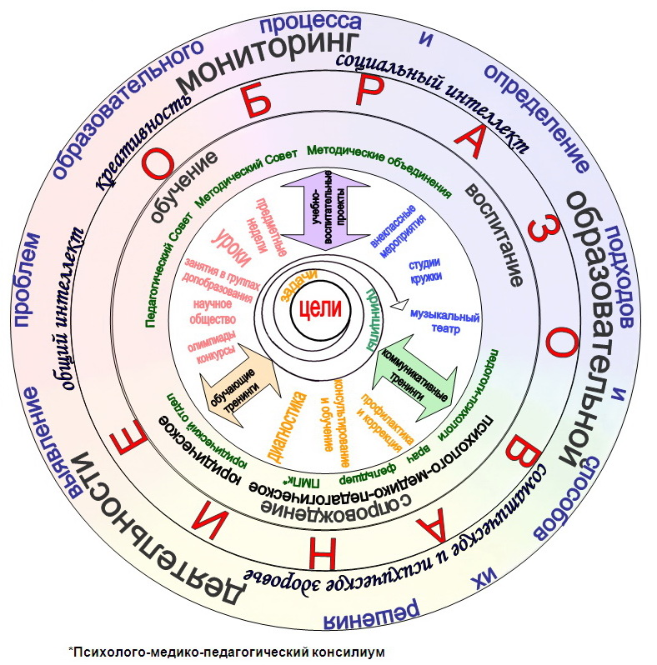

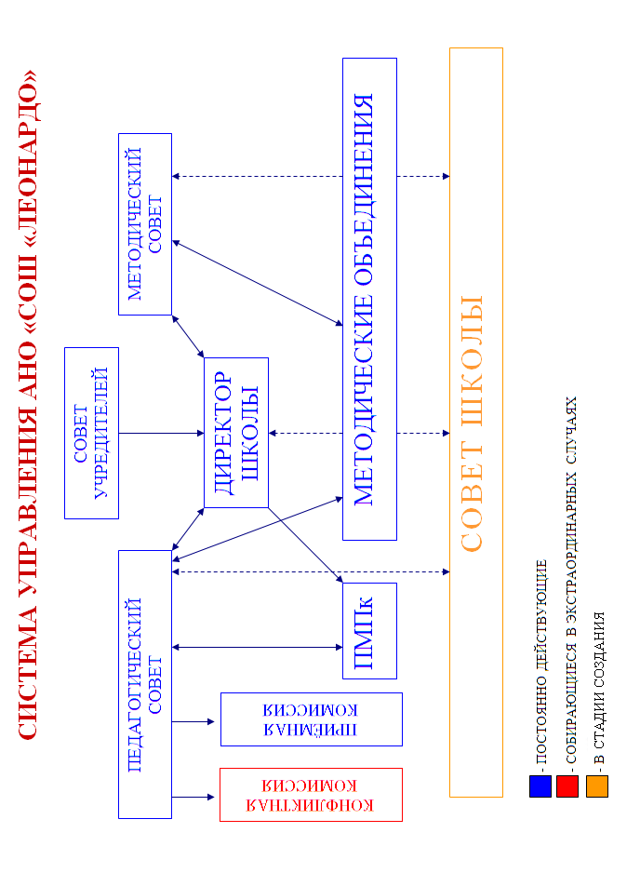

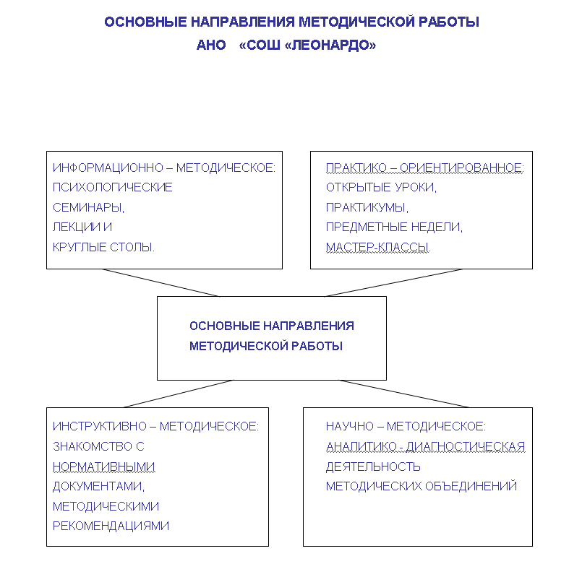
5.2.1. Кадровое обеспечение реализации основной образовательной программы
Школа полностью укомплектована кадрами, имеющими необходимую квалификацию для решения задач, определённых основной образовательной программой, способными к инновационной профессиональной деятельности. Образовательная организация укомплектована административными, педагогическими, медицинскими работниками, работниками пищеблока, вспомогательным персоналом.
№ | Наименование должности | Количество штатных единиц | Укомплек-тованность кадрами | Соответ-ствие ква-лификаци-онным характе-ристикам

Административный персонал
1. | Директор | 1 | 100% | 100%
2. | Заместитель директора по учебной работе | 1 | 100% | 100%
3. | Заместитель директора по воспитательной работе | 1 | 100% | 100%
4. | Заместитель директора по научно-методической работе | 0,5 | 100% | 100%
5. | Заместитель директора по отделению дошкольного образования | 0,5 | 100% | 100%
6. | Заместитель директора по административной работе | 1 | 100% | 100%
7. | Заместитель директора по хозяйственной работе | 1 | 100% | 100%
8. | Заместитель директора по оборудованию | 0,5 | 100% | 100%
9. | Начальник юридического отдела | 1 | 100% | 100%
10. | Заместитель начальника юридического отдела | 1 | 100% | 100%
11. | Главный бухгалтер | 1 | 100% | 100%
12. | Специалист по кадрам | 1 | 100% | 100%

Педагогический персонал
13. | Учитель математики | 4,55 | 100% | 100%
14. | Учитель информатики | 1,55 | 100% | 100%
15. | Учитель русского языка и литературы | 4,44 | 100% | 100%
16. | Учитель английского языка | 7,6 | 100% | 100%
17. | Учитель немецкого языка | 0,5 | 100% | 100%
18. | Учитель испанского языка | 0,33 | 100% | 100%
19. | Учитель японского языка | 0,25 | 100% | 100%
20. | Учитель истории и обществознания | 4 | 100% | 100%
21. | Учитель биологии | 1,44 | 100% | 100%
22. | Учитель географии | 0,56 | 100% | 100%
23. | Учитель химии | 1 | 100% | 100%
24. | Учитель физики | 0,67 | 100% | 100%
25. | Учитель основ безопасности жизнедеятельности | 0,5 | 100% | 100%
26. | Учитель музыки | 2,23 | 100% | 100%
27. | Учитель изобразительного искусства, черчения и трудового обучения | 2,45 | 100% | 100%
28. | Учитель физической культуры | 2,06 | 100% | 100%
29. | Учитель ритмики | 0,33 | 100% | 100%
30. | Учитель начальных классов | 5 | 100% | 100%
31. | Учитель экономики | 0,5 | 100% | 100%
32. | Воспитатель | 8 | 100% | 100%
33. | Педагог-психолог | 1,25 | 100% | 100%
34. | Учитель обучения грамоте | 1,5 | 100% | 100%
35. | Методист | 1,25 | 100% | 100%
36. | Педагог дополнительного образования музыкально-драматического искусства | 1 | 100% | 100%
37. | Организатор социально-культурной деятельности | 0,5 | 100% | 100%
Медицинский кабинет
38. | Врач-педиатр | 0,5 | 100% | 100%
39. | Фельдшер | 1,25 | 100% | 100%
Пищеблок
40. | Начальник пищеблока | 1 | 100% | 100%
41. | Буфетчица | 1 | 100% | 100%

Вспомогательный персонал
42. | Библиотекарь | 0,5 | 100% | 100%
43. | Секретарь-референт | 0,5 | 100% | 100%
44. | Художник-оформитель | 0,25 | 100% | 100%
45. | Программист | 0,5 | 100% | 100%
46. | Специалист по обслуживанию сайта | 1 | 100% | 100%
47. | Дворник-садовник | 2 | 100% | 100%
48. | Озеленитель | 0,5 | 100% | 100%
49. | Сантехник | 0,5 | 100% | 100%
50. | Электрик | 0,5 | 100% | 100%
51. | Сторож | 4 | 100% | 100%
52 | Гардеробщица | 2 | 100% | 100%
53. | Техническая служащая | 9,5 | 100% | 100%

5.2.2. Профессиональное развитие и повышение квалификации педагогических работников
Основным условием формирования и наращивания необходимого и достаточного кадрового потенциала Школы является обеспечение в соответствии с новыми образовательными реалиями и задачами адекватности системы непрерывного педагогического образования происходящим изменениям в системе образования в целом.
Формами повышения квалификации являются: послевузовское обучение в высших учебных заведениях, в том числе магистратуре, аспирантуре, докторантуре, на курсах повышения квалификации; стажировки, участие в конференциях, обучающих семинарах и мастер-классах по отдельным направлениям реализации основной образовательной программы; дистанционное образование; участие в различных педагогических проектах; создание и публикация методических материалов и др.
Ожидаемый результат повышения квалификации – профессиональная готовность работников образования к реализации ФК ГОС СПОО:
- обеспечение оптимального вхождения работников образования в систему ценностей современного образования;
- освоение новой системы требований к структуре основной образовательной программы, результатам ее освоения и условиям реализации, а также системы оценки итогов образовательной деятельности обучающихся;
- овладение учебно-методическими и информационно-методическими ресурсами, необходимыми для успешного решения задач ФК ГОС СПОО.
Одним из условий готовности образовательной организации к введению ФК ГОС СПОО является создание системы методической работы, обеспечивающей сопровождение деятельности педагогов на всех этапах реализации требований ФК ГОС СПОО.
При этом работа ведется по следующим направлениям:
- Семинары, посвященные содержанию и ключевым особенностям ФК ГОС СПОО.
- Тренинги для педагогов с целью выявления и соотнесения собственной профессиональной позиции с целями и задачами ФК ГОС СПОО.
- Заседания методических объединений учителей, воспитателей по проблемам введения ФК ГОС СПОО.
- Конференции участников образовательного процесса и социальных партнеров образовательной организации по итогам разработки основной образовательной программы, ее отдельных разделов, проблемам апробации и введения ФК ГОС СПОО.
- Участие педагогов в разработке разделов и компонентов основной образовательной программы образовательной организации.
- Участие педагогов в разработке и апробации оценки эффективности работы в условиях внедрения ФК ГОС СПОО.
- Участие педагогов в проведении мастер-классов, круглых столов, стажерских площадок, «открытых» уроков, внеурочных занятий и мероприятий по отдельным направлениям введения и реализации ФК ГОС СПОО.
Подведение итогов и обсуждение результатов мероприятий могут осуществляться в разных формах: совещания при директоре, заседания педагогического и методического советов, решения Педагогического и Методического советов, презентации, приказы, инструкции, рекомендации, резолюции и т. д.

5.2.3. Психолого-педагогические условия реализации основной образовательной программы среднего (полного) общего образования
Согласно требованиями ФК ГОС психолого-педагогическими условиями реализации ООП СПОО являются:
- обеспечение вариативности направлений и форм, а также диверсификации уровней психолого-педагогического сопровождения участников образовательного процесса;
- формирование и развитие психолого-педагогической компетентности участников образовательного процесса.
Преемственность содержания и форм организации образовательного процесса с учетом специфики возрастного психофизического развития обучающихся включают: учебное сотрудничество, совместную деятельность, разновозрастное сотрудничество, дискуссию, тренинги, групповую игру, освоение культуры аргументации, рефлексию, педагогическое общение, а также информационно-методическое обеспечение образовательно-воспитательного процесса.
При организации психолого-педагогического сопровождения участников образовательного процесса на уровне основного общего образования выделяются следующие уровни психолого-педагогического сопровождения: индивидуальное, групповое, на уровне класса, на уровне Школы.
Основными формами психолого-педагогического сопровождения выступают:
- диагностика, направленная на определение особенностей статуса обучающегося, которая может проводиться на этапе перехода ученика на следующий уровень образования и в конце каждого учебного года;
- консультирование педагогов и родителей, которое осуществляется учителем и психологом с учетом результатов диагностики, а также администрацией образовательной организации;
- профилактика, экспертиза, развивающая работа, просвещение, коррекционная работа, осуществляемая в течение всего учебного времени.
Основными направлениями психолого-педагогического сопровождения являются:
- сохранение и укрепление психологического здоровья;
- мониторинг возможностей и способностей обучающихся;
- психолого-педагогическая поддержка участников олимпиадного движения и учащихся перед сдачей экзаменов;
- формирование у обучающихся понимания ценности здоровья и безопасного образа жизни;
- развитие экологической культуры;
- выявление и поддержка детей с особыми образовательными потребностями и особыми возможностями здоровья;
- формирование коммуникативных навыков в разновозрастной среде и среде сверстников;
- поддержка детских объединений и ученического самоуправления;
- выявление и поддержка детей, проявивших выдающиеся способности.
Для оценки профессиональной деятельности педагога в образовательной организации возможно использование различных методик оценки психолого-педагогической компетентности участников образовательного процесса.

5.2.4. Финансово-экономические условия реализации образовательной программы среднего (полного) общего образования (10-11 классы)
Финансирование реализации основной образовательной программы основного общего образования осуществляется в объеме, необходимом для реализации ООП СПОО АНО «СОШ «Леонардо». Школа функционирует на условиях самофинансирования. Источниками формирования имущества Школы являются:
- оплата образовательных услуг Школы в соответствии с Договорами о возмездном оказании образовательных услуг;
- доходы от реализации Школой работ и услуг, предусмотренных Уставом;
- взносы учредителей Школы;
- добровольные имущественные взносы и пожертвования на уставные цели Школы;
- добровольные пожертвования, благотворительные и спонсорские поступления от физических и/или юридических лиц;
- поступления от мероприятий, проводимых Школой;
- доходы от хозяйственной деятельности Школы;
- субсидии на возмещение затрат частных организаций, осуществляющих образовательную деятельность по реализации основных общеобразовательных программ, финансовое обеспечение которых осуществляется за счет бюджетных ассигнований бюджетов субъектов Российской Федерации в соответствии с Федеральным законом «Об образовании в Российской Федерации»;
- поступления из других источников, не запрещенных законодательством Российской Федерации.

5.2.5. Материально-технические условия реализации основной образовательной программы
Материально-техническая база Школы соответствует задачам по обеспечению реализации основной образовательной программы образовательной организации, необходимого учебно-материального оснащения образовательного процесса и созданию соответствующей образовательной и социальной среды.
Критериальными источниками оценки учебно-материального обеспечения образовательного процесса являются требования ФК ГОС, требования Положения о лицензировании образовательной деятельности, утвержденного постановлением Правительства Российской Федерации от 28 октября 2013 №966.; перечни рекомендуемой учебной литературы и цифровых образовательных ресурсов, утвержденные региональными нормативными актами и локальными актами образовательной организации, разработанными с учетом местных условий, особенностей реализации основной образовательной программы в образовательной организации.
В соответствии с требованиями ФК ГОС в Школе имеются в наличии:
- учебные кабинеты с оборудованными рабочими местами обучающихся и педагогических работников;
- помещения для занятий учебно-исследовательской и проектной деятельностью, моделированием и техническим творчеством;
- необходимые для реализации учебной и внеурочной деятельности помещения и лаборатории;
- помещения для занятий физической культурой (ритмикой), музыкой и изобразительным искусством, драматическим искусством;
- актовый зал;
- спортивный зал, спортивные площадки, оснащенные игровым, спортивным оборудованием и инвентарем;
- помещения для питания обучающихся;
- помещения для медицинского персонала;
- административные и иные помещения, оснащенные необходимым оборудованием;
- гардероб, санузлы, места личной гигиены;
- участок (территория) с необходимым набором оснащенных зон.
Все помещения обеспечиваются комплектами оборудования для реализации предметных областей и внеурочной деятельности, включая расходные материалы и канцелярские принадлежности, а также мебелью, оснащением, презентационным оборудованием и необходимым инвентарем. Оценка материально-технических условий реализации основной образовательной программы в Школе может быть осуществлена посредством сопоставления имеющегося и требуемого оборудования.

5.2.6. Информационно-методические условия реализации основной образовательной программы среднего (полного) общего образования (10-11 классы)
Под информационно-образовательной средой (ИОС) понимается открытая педагогическая система, сформированная на основе разнообразных информационных образовательных ресурсов, современных информационно-телекоммуникационных средств и педагогических технологий, направленных на формирование творческой, социально активной личности, а также компетентность участников образовательного процесса в решении учебно-познавательных и профессиональных задач с применением информационно-коммуникационных технологий (ИКТ-компетентность), наличие служб поддержки применения ИКТ.
Создаваемая в Школе ИОС строится в соответствии со следующей иерархией:
- единая информационно-образовательная среда страны;
- единая информационно-образовательная среда региона;
- информационно-образовательная среда Школы;
- предметная информационно-образовательная среда;
- информационно-образовательная среда УМК;
- информационно-образовательная среда компонентов УМК;
- информационно-образовательная среда элементов УМК.
Основными элементами ИОС являются:
- информационно-образовательные ресурсы в виде печатной продукции;
- информационно-образовательные ресурсы на сменных оптических носителях;
- информационно-образовательные ресурсы сети Интернет;
- вычислительная и информационно-телекоммуникационная инфраструктура;
- прикладные программы, в том числе поддерживающие администрирование и финансово-хозяйственную деятельность Школы (бухгалтерский учет, правовое обеспечение, делопроизводство, кадры и т. д.).
Необходимое для использования ИКТ оборудование отвечает современным требованиям и обеспечивает использование ИКТ:
- в учебной деятельности;
- во внеурочной деятельности;
- в исследовательской и проектной деятельности;
- при измерении, контроле и оценке результатов образования;
- в административной деятельности, включая дистанционное взаимодействие всех участников образовательного процесса, а также дистанционное взаимодействие образовательной организации с другими организациями и органами управления.

Учебно-методическое и информационное оснащение образовательного процесса обеспечивает возможность:
- реализации индивидуальных образовательных траекторий обучающихся, осуществления их самостоятельной образовательной деятельности;
- ввода русского и иноязычного текста, распознавания сканированного текста; использования средств орфографического и синтаксического контроля русского текста и текста на иностранном языке; редактирования и структурирования текста средствами текстового редактора;
- записи и обработки изображения и звука при фиксации явлений в природе и обществе, хода образовательного процесса; переноса информации с нецифровых носителей в цифровую среду (оцифровка, сканирование);
- создания и использования диаграмм различных видов (алгоритмических, концептуальных, классификационных, организационных, хронологических, родства и др.), создания виртуальных геометрических объектов, графических сообщений с проведением рукой произвольных линий;
- организации сообщения в виде линейного или включающего ссылки сопровождения выступления, сообщения для самостоятельного просмотра, в том числе видеомонтажа видеосообщений;
- выступления с аудио-, видео- и графическим экранным сопровождением;
- вывода информации на бумагу (печать);
- информационного подключения к локальной сети и глобальной сети Интернет, входа в информационную среду организации, в том числе через Интернет;
- поиска и получения информации;
- использования источников информации на бумажных и цифровых носителях (в том числе в справочниках, словарях, поисковых системах);
- использования носимых аудиовидеоустройств для учебной деятельности на уроке и вне урока;
- создания, заполнения и анализа баз данных, в том числе определителей; их наглядного представления;
- включения обучающихся в проектную и учебно-исследовательскую деятельность, проведения наблюдений и экспериментов, в том числе с использованием: учебного лабораторного оборудования, цифрового (электронного) и традиционного измерения;
- исполнения, сочинения и аранжировки музыкальных произведений с применением традиционных народных и современных инструментов и цифровых технологий, клавишных синтезаторов;
- художественного творчества с использованием ручных, электрических и ИКТ-инструментов, реализации художественно-оформительских и издательских проектов;
- проектирования, конструирования и программирования;
- занятий по изучению правил дорожного движения с использованием игр и учебных пособий;
- размещения продуктов познавательной, учебно-исследовательской и проектной деятельности обучающихся в информационно-образовательной среде образовательной организации;
- проектирования и организации индивидуальной и групповой деятельности, организации своего времени с использованием ИКТ; планирования учебного процесса, фиксирования его реализации в целом и отдельных этапов (выступлений, дискуссий, экспериментов);
- обеспечения доступа к информационным ресурсам Интернета, учебной и художественной литературе, коллекциям медиаресурсов на электронных носителях, множительной технике для тиражирования учебных и методических тексто-графических и аудиовидеоматериалов, результатов творческой, научно-исследовательской и проектной деятельности обучающихся;
- проведения массовых мероприятий, собраний, представлений; досуга и общения обучающихся с возможностью для массового просмотра кино- и видеоматериалов, организации сценической работы, театрализованных представлений, обеспеченных озвучиванием, освещением и мультимедиасопровождением.
Все указанные виды деятельности обеспечиваются расходными материалами.

5.2.7. Создание в образовательной организации информационно-образовательной среды, соответствующей требованиям ФК ГОС
Наименования технических средств: персональный компьютер; оборудование компьютерной сети; принтер монохромный; принтер цветной; фотопринтер; цифровой фотоаппарат; цифровая видеокамера; сканер; усилитель звука; музыкальные колонки; акустическая система; микрофон; микшерный пульт; телевизор; микроскоп.
Программные инструменты: операционные системы; орфографический корректор для текстов на русском и иностранном языках; текстовый редактор для работы с русскими и иноязычными текстами; графический редактор для обработки изображений; редактор подготовки презентаций; среды для дистанционного он-лайн сетевого взаимодействия; правовая система «Гарант»; система «1С-бухгалтерия, кадры».
Обеспечение технической, методической и организационной поддержки: разработка планов; заключение договоров; подготовка распорядительных документов; подготовка локальных нормативных актов образовательной организации; подготовка программ формирования ИКТ-компетентности и повышения профессиональной квалификации работников образовательной организации.
Отображение образовательного процесса в информационной среде: размещаются домашние задания; результаты выполнения аттестационных работ обучающихся; творческие работы учителей и обучающихся; осуществляется связь учителей, администрации, родителей, органов управления; осуществляется методическая поддержка учителей.
Компоненты на бумажных носителях: учебники; учебные пособия; рабочие тетради; атласы; книги.
Компоненты на CD и DVD: электронные приложения к учебникам; электронные наглядные пособия; электронные практикумы.
Образовательной организацией определяются необходимые меры и сроки по приведению информационно-методических условий реализации ООП СПОО в соответствие с требованиями ФГОС СПОО.

5.2.8. Механизмы достижения целевых ориентиров в системе условий
Интегративным результатом выполнения требований ООП Школы является создание и поддержание развивающей образовательной среды, адекватной задачам достижения личностного, социального, познавательного (интеллектуального), коммуникативного, эстетического, физического, трудового развития обучающихся. Созданные в Школе, реализующей ООП СПОО, условия:
- соответствуют требованиям ФК ГОС СПОО;
- обеспечивают достижение планируемых результатов освоения ООП Школы и реализацию предусмотренных в ней образовательных программ;
- учитывают особенности Школы, ее организационную структуру, запросы участников образовательного процесса;
- предоставляют возможность взаимодействия с социальными партнерами, использования ресурсов социума, в том числе и сетевого взаимодействия.
Система условий реализации ООП образовательной организации базируется на результатах проведенной в ходе разработки программы комплексной аналитико-обобщающей и прогностической работы, включающей:
- анализ имеющихся в образовательной организации условий и ресурсов реализации основной образовательной программы основного общего образования;
- установление степени их соответствия требованиям ФК ГОС, а также целям и задачам ООП образовательной организации, сформированным с учетом потребностей всех участников образовательного процесса;
- выявление проблемных зон и установление необходимых изменений в имеющихся условиях для приведения их в соответствие с требованиями ФК ГОС;
- разработку с привлечением всех участников образовательного процесса и возможных партнеров механизмов достижения целевых ориентиров в системе условий;
- разработку графика создания необходимой системы условий;
- разработку механизмов мониторинга, оценки и коррекции реализации промежуточных этапов разработанного графика.

∗ далее – Федеральный базисный учебный план.

